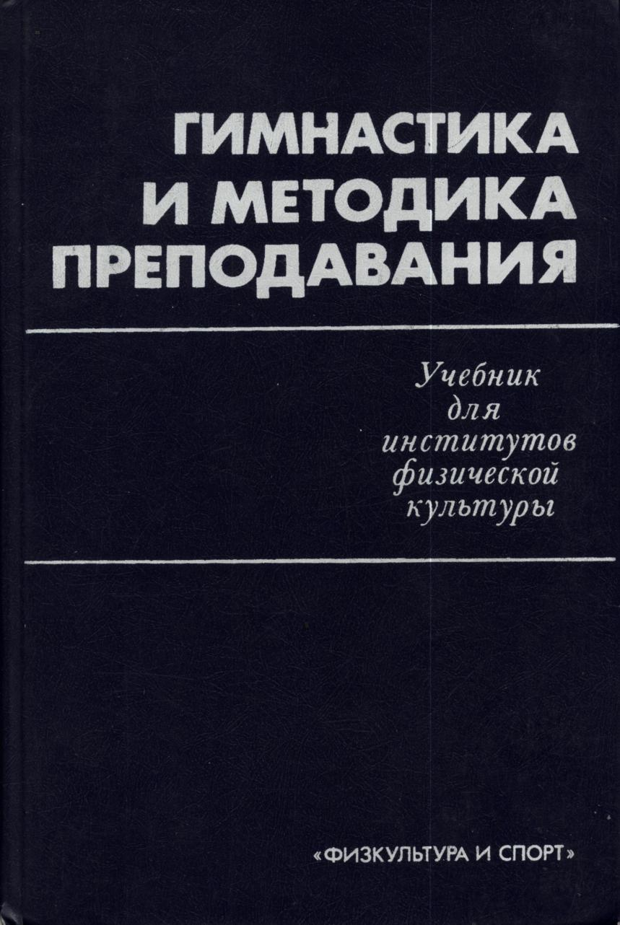
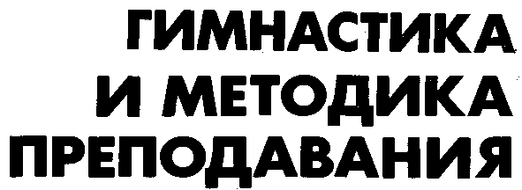

Под общей редакцией профессора В. М. Смолевского
Издание 3-е, переработанное и дополненное
Допущено Государственным комитетом СССР
по физической культуре и спорту
в качестве учебника для институтов
физической культуры
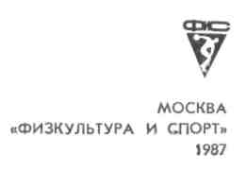

ББК 75.6 Г48
ПРЕДИСЛОВИЕ

Гимнастика и методика преподавания: Учебник Г48 для институтов физической культуры/Под ред. В. М. Смолевского. — Изд. 3-е, перераб., доп. — М.: Физкультура и спорт, 1987. —336 с, ил.
Учебник «Гимнастика и методика преподавания» предназначается студентам и преподавателям институтов физической культуры и является третьим переработанным и дополненным изданием. Коллектив авторов обратил особое внимание на массовые виды гимнастики, методику освоения наиболее эффективных и доступных различным контингентам упражнений
Отражены особенности занятий гимнастикой с детьми, молодежью и взрослыми.
4202000000—080
^{Г} 009(01|-87 ^{9_87} ^{ББК} ⁷⁵⁶
© Издательство «Физкультура и спорт», 1987 г.
Учебник «Гимнастика и методика преподавания» предназначается студентам педагогических факультетов институтов физической культуры, изучающим данную учебную дисциплину. Кроме того, он представляет собой первую часть обязательного курса для студентов тренерских факультетов, специализирующихся в спортивных видах гимнастики. В качестве второй части студенты используют учебники по своим видам спорта: «Спортивная гимнастика», «Художественная гимнастика», «Спортивная акробатика».
Предлагаемым учебником руководствуются также студенты тренерских факультетов других специализаций при освоении гимнастики в соответствии с учебным планом.
В учебнике освещаются вопросы, связанные с задачами, содержанием, методикой преподавания массовых видов гимнастики как средства всестороннего физического воспитания, оздоровления, развития прикладных и начальных спортивных навыков.
Учебник состоит из пяти частей, каждая из которых содержит несколько глав.
В первой части гимнастика характеризуется как одно из основных средств в советской системе физического воспитания. Вторая часть посвящена многочисленным средствам гимнастики, рассмотрению особенностей методики обучения упражнениям. Третья часть содержит главы, в которых характеризуются виды гимнастики, формы занятий и специфика их организации. В четвертой части приводятся сведения по планированию и учету работы по гимнастике, проведению занятий с различными контингентами. Пятая часть объединяет вопросы обеспечения занятий.
В данном учебнике по-новому раскрывается содержание средств гимнастики, акцентируется внимание на классификации упражнений в массовых видах гимнастики по признаку общеразвивающего, прикладного, оздоровительного воздействия. В связи с этим группы общеразвивающих и прикладных упражнений более четко выделяют и на гимнастических снарядах, подчеркивая тем самым универсальность использования этих снарядов. В соответствии с решениями Всесоюзной конференции по гимнастике (февраль, 1984 г.) приводится новая классификация видов гимнастики, построенная с учетом основных функций физической культуры в обществе развитого социализма. В связи с реформой общеобразовательной и профессиональной школ, широким размахом движения за внедрение физической культуры в повседневную жизнь советских людей в учебнике особое внимание уделяется характеристике наиболее эффективных, доступных и массовых видов гимнастики. Впервые помещается глава «Введение в предмет», где подчеркивается значение гимнастической подготовки в системе профессионально-педагогических знаний, умений и навыков специалистов, выпускаемых инсштутами физической культуры. Расширены и обновлены разделы учебника,

з

где ^излагаются содержание и методика занятий ритмической, женской, атлетической гимнастикой.
Учебник подготовлен коллективом авторов кафедры гимнастики ГЦОЛИФКа, а также авторов из МОГИФКа и ВНИИФКа.
В написании учебника принимали участие: Смолевский В. М., к. п. н. проф. (гл. I, 2, 6, 11, 15, 16, 17, 18); к. п. н. доценты: Белов Е. С. (гл. 27); Бирючков Б. И. (гл. 9.1,23); |Брыкин А. Т. (гл. 3, 4, 15, 16, 20, 26); Лисицкая Т. С. (гл. 13); Маслов Б. В. (гл. 8.2); Макарова В. И. (гл. 24); Менхин А. В. (гл. 14); Семенов Л. п' (гл. 10); Устинов С. Д. (гл. 8, разделы 8.1, 8.3, 8.5); доценты: Богомолов А. П. (гл. 5.7); |Губанов В. A.I (гл. 19, 21, 28); к. п. н.: Земсков Е. А. (гл. 15, 16, 25); Попов Ю. А. (гл. 12), Розен И. И. (гл. 9.2), Чебураев В. С. (гл. 8.4); заслуженный работник культуры РСФСР Розанова Н. Ф. (гл. 22).
Общая редакция осуществлена Смолевским В. М.
Коллектив авторов отмечает значительную роль Александра Тимофеевича Брыкина и Василия Алексеевича Губанова в создании учебника и в знак памяти о них посвящает им данный труд.
Часть I
ГИМНАСТИКА КАК СРЕДСТВО ФИЗИЧЕСКОГО ВОСПИТАНИЯ
Глава 1 ВВЕДЕНИЕ В ПРЕДМЕТ
1.1. ХАРАКТЕРИСТИКА СПЕЦИАЛИСТА
В ОБЛАСТИ МАССОВЫХ ВИДОВ ГИМНАСТИКИ
Дальнейший подъем массовости физической культуры и спорта в стране во многом обеспечивается специалистами, подготовленными на педагогических факультетах институтов физической культуры. От квалификации специалистов — преподавателей физической культуры и организаторов массовой физкультурно-оздоровительной работы и туризма зависит эффективность их работы.
Модель специалиста в области массовых видов гимнастики предполагает, что в своей деятельности, исходя из конкретных условий, преподаватель должен уметь провести различными методами индивидуальные и групповые занятия, рекомендовать комплексы упражнений лицам разного пола и возраста, организовать соревнования, провести гимнастический праздник. Систематические знания в этой области студенты получают в теоретическом плане на лекционных занятиях и самостоятельно, изучая данный учебник, рекомендуемую литературу, на методических, семинарских и практических занятиях.
Программой курса гимнастики предусмотрено изучение таких разделов и тем, которые позволяют специалисту ориентироваться в вопросах истории гимнастики (см. гл. 3), ее значении и места в советской системе физического воспитания (см. гл. 2). Осваивая теоретический и практический курс, студенты получают представление о больших возможностях гимнастики, о том, что владение гимнастической методикой является базой в системе их профессиональной подготовки.
Гимнастика является испытанным действенным средством физического воспитания народа, подготовки его к труду и защите Родины.
«Гимнастика и методика преподавания» — одна из дисциплин, обеспечивающая профессиональную подготовку выпускников институтов физической культуры. Овладение данным курсом позволяет специалисту квалифицированно проводить занятия по массовым видам гимнастики с контингентом, различным по возрасту, полу и уровню подготовленности.
Выпускники педагогических факультетов должны обучать занимающихся гимнастическим упражнениям, организовывать и проводить занятия по гимнастике в общеобразовательных школах и

л
5

профессионально-технических училищах (ПТУ), в высших и средних специальных учебных заведениях, в коллективах физической культуры предприятий, в физкультурно-оздоровительных клубах, лечебно-профилактических учреждениях, в других организациях и учреждениях, осуществляющих физическое воспитание населения в стране.
Особенности массовых видов гимнастики — в их общедоступности. Средства гимнастики распространяются буквально на людей всех возрастов — от ясельного до лиц пожилого возраста. Но особенно актуальна работа преподавателя физической культуры со школьниками и учащимися ПТУ. В связи с реформой общеобразовательной и профессиональной школы специалист в области физического воспитания должен быть готов преподавать гимнастику во всех классах, а это значит — знать практически все виды базовой и оздоровительной гимнастики, уметь применять все ее средства в работе с контингентом, особенно динамично изменяющимся в широком возрастном диапазоне (от 6 до 17 лет).
Серьезные задачи общей и профессионально-прикладной физической подготовки решаются в средних специальных и высших учебных заведениях. Велика тяга к оздоровительной гимнастике (зарядке, женской, ритмической, атлетической) у взрослых. Имея дело с массами занимающихся разного возраста, разных потребностей и возможностей, преподавателю нужна обширная эрудиция, позволяющая успешно вести учебную и воспитательную работу не только с детьми, но и с людьми разных профессий.
Институты физической культуры — учебные заведения педагогического профиля. Профессии «преподаватель физической культуры», «преподаватель — организатор физкультурно-оздоровительной работы и туризма» являются сугубо педагогическими. В процессе освоения курса гимнастики студенты овладевают достаточным количеством как общепедагогических знаний, умений и навыков, так и специальных, связанных с преподаванием гимнастики. Очень важной задачей является освоение курса гимнастики во взаимосвязи с другими дисциплинами, предусмотренными учебным планом вуза, что обеспечивается межкафедральными связями, осуществлением на занятиях по гимнастике мировоззренческой подготовки студентов.
В связи с реализацией задач по пропаганде и внедрению в быт народа наиболее доступных, эффективных, эмоциональных видов гимнастики студенты должны овладеть соответствующей методикой преподавания, а именно:
- уметь проводить занятия с высокой моторной плотностью;
- владеть навыками поточного способа проведения упражнений с ярко выраженной ритмической структурой, под музыкальное сопровождение;
- использовать все виды гимнастического оборудования, инвентаря и приспособлений;
- обучать прикладным упражнениям с использованием кругового способа их выполнения.
Для повышения интереса к занятиям гимнастикой необходимо
владеть игровым и соревновательным методами их проведения, уметь сочетать гимнастические упражнения с упражнениями из других видов спорта.
Преподавателю необходимо уметь использовать демонстрационные формы занятий: показательные выступления на праздниках, спартакиадах по программе «Старты надежд»; «Сила и грация», при проведении массовых мероприятий, таких, как «дни здоровья», сдача норм ГТО.
В подготовке специалиста по массовым видам гимнастики особое внимание уделяется воспитанию качеств организатора и руководителя коллектива. Этому в немалой степени способствуют специфика гимнастики, ее методические особенности (см. гл. 2).
1.2. ОСНОВНЫЕ ЗАДАЧИ КУРСА «ГИМНАСТИКА И МЕТОДИКА ПРЕПОДАВАНИЯ»
Одной из важнейших задач курса является соединение процесса приобретения специальных профессиональных знаний, умений и навыков с воспитанием коммунистического марксистско-ленинского мировоззрения.
Естественно, воспитание марксистско-ленинского мировоззрения осуществляется в течение всего периода обучения студентов в институте, в ходе изучения всех дисциплин учебного плана.
Во время прохождения курса гимнастики представляются большие возможности наполнить мировоззренческую подготовку студентов конкретным содержанием, обусловленным специфическими особенностями гимнастики как учебно-научной и практической дисциплины.
Будущий преподаватель гимнастики должен ясно представлять, что партийность, как ведущий принцип в его деятельности, должна проявляться в социальной направленности его усилий по внедрению доступных видов гимнастики в быт народа, по воплощению идей, установок и указаний, вытекающих из материалов и решений съездов и пленумов партии. Сферой мировоззренческой подготовки является также тесное увязывание разделов курса с соответствующими идеологическими вопросами. К примеру, при обосновании значения средств и видов гимнастики требуется подчеркивать их воздействие с позиции материалистического понимания единства организма человека и среды, единства организма, раскрывать антинаучную идеалистическую сущность различных систем гимнастики, основанных на религиозно-мистических представлениях о смысл* упражнений, показать, что использование силовой гимнастики в западных системах «культуризма» с целью подготовки «супермена» («сверхчеловека») ничего общего с физическим воспитанием не имеет.
Воспитание эгоизма, индивидуализма, нездорового соперничества явно не соответствует задачам физической культуры в нашей стране.
Историческая оценка различных национальных систем гимнас-

5
7

тики (немецкой, сокольской, французской, шведской и др.) дает возможность показать их классовую сущность. Таким образом, на примере гимнастики, при освоении как теоретического ее раздела, так и практической части, имеются широкие возможности иллюстрации основных закономерностей, познаваемых студентами при изучении общественно-политических, психолого-педагогических, медико-биологических, а также спортивно-практических дисциплин.
В курсе гимнастики приобретаются новые и закрепляются полученные ранее знания, умения и навыки общепедагогического характера, относящиеся к воспитательной работе с учениками, к формам и методам общения с коллективом занимающихся, к агитационно-пропагандистской работе.
Особое значение при этом отводится различным формам общественно-педагогической и учебно-производственной практики, шефской работе. Изучение курса гимнастики в институте позволяет студентам проявить себя в конкретной общественно полезной деятельности: организовать секцию гимнастики в школе, проводить занятия с различными группами, проводить беседы о значении гимнастики, подготовить гимнастические выступления на празднике и т. п.
Изучение курса гимнастики на педагогических факультетах предусматривает следующее: специалист должен овладеть всеми основными средствами массовых видов гимнастики. При этом практически овладеть строевыми, общеразвивающими, прикладными упражнениями (см. гл. 5, 6, 7). Выполнение упражнений на снарядах входит в объем как учебной программы подготовки, так и спортивной (см. гл. 8, 9). Прыжки, упражнения художественной гимнастики, вольные и акробатические упражнения также осваиваются в соответствующем объеме в числе основных средств гимнастики (см. гл. 10, 11, 12, 13). Особое внимание при этом уделяется не только личной подготовке студентов в освоении тех или иных упражнений, но и приобретению умений и навыков обучения этим упражнениям (см. гл. 14). Это весьма обширный раздел курса, сочетающий и теоретическую и практическую части.
Подача команд, показ, объяснение, приемы помощи, исправления ошибок, педагогического контроля за успеваемостью и функциональным состоянием занимающихся, меры по безопасности занятий — далеко не полный перечень конкретных тем учебных академических занятий по предмету. При освоении видов гимнастики и различных форм занятий приобретаются также знания, умения и навыки работы с учетом особенностей контингента: возрастных (см. гл. 13, 15), половых (см. гл. 14). Устройство и оборудование мест занятий (см. гл. 16), профилактика травматизма (см. гл. 17) — темы предмета, подкрепляемые сведениями из курсов гигиены, спортивных сооружений, спортивной медицины.
Личная двигательная подготовка осуществляется на практических занятиях при освоении гимнастических упражнений до уровня умений и навыков. Это обеспечивает в дальнейшем наглядный показ, что очень важно в работе, особенно начинающего молодого
специалиста. Кроме того, предусматривается возможность личной спортивной подготовки по гимнастике за счет обязательных и факультативных занятий. Гимнастическая подготовка способствует сдаче норм ГТО, а практическое освоение упражнений, связанное с особыми эмоциями, проявлением волевых качеств, является долговременной основой позитивного профессионального отношения к гимнастике как к ценному средству физического воспитания. В этом смысле проведение занятий по гимнастике в институте должно, кроме всего прочего, быть очень эмоциональным, привлекательным и содержательным.
1.3. ГИМНАСТИКА — УЧЕБНО-НАУЧНАЯ ДИСЦИПЛИНА
В курсе гимнастики познается ее значение как учебного предмета в обязательном школьном и профессиональном образовании, в системе специального среднего и высшего образования. Гимнастические нормативы включены в содержание всех ступеней комплекса ГТО и БГТО. Гимнастика в советском физкультурном движении развивается как важное средство массовой физкультурно-оздоровительной работы с населением.
Как научная дисциплина, гимнастика является частью науки о физическом воспитании и изучает закономерности физического развития и совершенствования человека с помощью характерных для гимнастики средств, методов и форм организации занятий. Научные исследования в области массовых видов гимнастики связаны прежде всего с обоснованием эффективности и доступности упражнений, оценкой их влияния на занимающихся. При этом кроме педагогических методов исследования применяется ряд физиологических, психологических, биомеханических и математических методов.
В заключение можно отметить, что гимнастика, являясь учебным предметом в институтах физической культуры, может квалифицироваться как учебная дисциплина ярко выраженной профессионально-педагогической направленности, существенная часть специальной профилирующей подготовки преподавателей физической культуры.
Глава 2
ГИМНАСТИКА В СОВЕТСКОЙ СИСТЕМЕ ФИЗИЧЕСКОГО ВОСПИТАНИЯ
2.1. ЗНАЧЕНИЕ И МЕСТО ГИМНАСТИКИ
В СОВЕТСКОЙ СИСТЕМЕ ФИЗИЧЕСКОГО ВОСПИТАНИЯ
В условиях развитого социализма физическая культура должна всемерно способствовать росту экономического и оборонного потенциала нашей страны, удовлетворению духовных потребностей еоветских людей, укреплению их здоровья.

8
9

В решении важнейших задач по реализации долгосрочной целевой программы по подъему массовости физической культуры и спорта одним из ведущих средств является гимнастика с ее практически неограниченными возможностями, обусловленными рядом факторов, и прежде всего огромным числом всевозможных упражнений.
Гимнастика — одно из действенных и универсальных средств физического воспитания. Это система специфических упражнений и методических приемов, применяемых с целью физического воспитания, образования, спортивной подготовки, оздоровления, восстановления, лечения, приобретения жизненно необходимых навыков прикладного, производственного или оборонного значения. Благодаря доступности, эффективности и эмоциональности упражнений в занятиях гимнастикой наилучшим образом решаются многие задачи, типичные для физического воспитания в целом, но воплощаемые в специфических для гимнастики формах.
На занятиях гимнастикой решаются следующие задачи:
- Образовательно-развивающего воздействия с целью гармонического развития форм и функций организма (особенно растущего), совершенствования двигательных способностей, воспитания физических качеств.
- Оздоровительного воздействия с целью повышения жизнедеятельности организма, снятия утомления и восстановления работоспособности, укрепления здоровья, профилактики и лечения профессиональных и других заболеваний.
- Приобретения жизненно важных двигательных умений и навыков прикладного характера, способствующих профессиональной подготовке.
- Воспитания нравственных, волевых и эстетических качеств личности.
- Освоения спортивных программ различной сложности выполнения.
У нас в стране гармонично сочетаются и взаимно дополняют друг друга государственные и самодеятельно-общественные формы организации занятий. Государственные программы физического воспитания предусматривают включение гимнастики как одного из основных средств в обязательные занятия с детьми в детсадах, со школьниками, учащимися ПТУ, техникумов, студентов вузов, военнослужащих. Самодеятельные занятия, реализуемые по месту учебы, работы или проживания, проводимые в формах кружковой, секционной, клубной работы по гимнастике, обеспечивают внедрение ее различных видов, в том числе и со спортивной направленностью, в широкие слои населения. Гимнастические нормативы включены во все ступени комплекса ГТО. Значительное место отводится гимнастике в содержании занятий групп здоровья, общей физической подготовки, групп ГТО.
Все более популярными становятся женская, ритмическая, атлетическая гимнастика.
Значительных успехов добились представители спортивной и художественной гимнастики, акробатики на международной арене.
Неоднократно они становились победителями и призерами олимпийских игр, чемпионатов мира и Европы. Советская школа оказала большое влияние на развитие гимнастики во многих странах благодаря работе наших специалистов за рубежом, обучению иностранных тренеров у нас в стране, спортивным контактам.
2.2. МЕТОДИЧЕСКИЕ ОСОБЕННОСТИ ГИМНАСТИКИ
Гимнастическая методика сложилась как совокупность приемов, обусловленных спецификой упражнений. (Такой специфической особенностью, позволяющей]отнести то или иное упражнение к разряду гимнастических, является прежде всего проявление координационных и иных двигательных способностей в условиях строго регламентированной программы движений. Точно указываются исходное и конечное положения, направление и амплитуда движений, характер мышечных усилий. Благодаря стандартной программе движений создаются более благоприятные условия для обучения, становления и закрепления двигательных навыков.
К методическим особенностям гимнастики относятся:
- Разностороннее воздействие на организм. Подбираются упражнения, влияющие на все части опорно-двигательного аппарата (ОДА), на функциональное состояние различных систем организма и уровень жизнедеятельности организма в целом. Решаются задачи сопряжения процессов приобретения двигательных навыков и функциональной подготовки, а также совершенствования физических качеств: силы, быстроты, выносливости, гибкости, ловкости.
- Разнообразие упражнений — средств гимнастики. Уникальность гимнастики заключается в практически неограниченном количестве средств гимнастики — разнообразных упражнений. Любые задачи, возникающие в процессе физического воспитания и спортивного совершенствования, можно решить с помощью соответствующих гимнастических упражнений оздоровительного, прикладного, спортивного характера, используя их с различной степенью интенсивности. Самый обычный наклон вперед легко разнообразить исходными положениями (стоя с сомкнутыми ногами или ноги врозь или сидя), выполнять его прогибаясь, скругляя туловище, с дополнительными движениями руками, с помощью партнера и т. п. Ив этом случае каждая разновидность наклона является самостоятельным упражнением, так как его выполнение решает автономную задачу. Во многих видах гимнастики используются не отдельные упражнения, а их комплексы. В уроках гимнастики применяется широкий круг самых разнообразных упражнений, в том числе и на снарядах. Спортивные виды гимнастики характерны многоборьем — подготовкой спортсменов в различных его видах.
- Избирательное воздействие упражнений. Часто возникающие узкие задачи по развитию определенных качеств, укреплению отдельных групп мышц, суставов, профилактике и восстановлению каких-либо функций организма возможно решить подбором гимнае-

ю
11

тических упражнений, методикой их использования. Строгая регламентация упражнений — пространственно-временных и силовых характеристик — позволяет локально воздействовать практически на любые части тела и органы. Эти возможности используются, в частности, в лечебной физической культуре, в специальной физической подготовке, в других видах спорта и т. п.
4. Регламентация занятий и точное регулирование нагрузки.
Гимнастическая методика характерна не только строгой регламен
тацией программы движений, но и относительно строгими ограниче
ниями в организации занятий, в дозировании упражнений и регу
лировании нагрузки.
Многие педагогические задачи, связанные не только с выполнением двигательных актов, но и с воспитанием моральных и волевых качеств личности, индивидуализацией в обучении в сочетании с коллективными действиями, наилучшим образом решаются благодаря традиционно культивируемым формам организации занятий гимнастикой, прежде всего урочной формы. Урочные формы занятий требуют соблюдения дисциплины и порядка в зале, согласования своих действий с действиями товарищей, особенно в групповых упражнениях и при оказании помощи и страховки. Регламентация учебного процесса в сочетании с многообразными методическими приемами обучения обеспечивает прогресс в освоении и совершенствовании двигательных навыков и качеств.
Регулирование нагрузки в занятиях осуществляется путем подбора упражнений, их чередования, количества повторений, изменения темпа, применения отягощений и др. Такой диапазон возможностей менять содержание, объем и интенсивность упражнений делает их доступными разновозрастному контингенту, с различной степенью подготовленности.
5. Возможность усложнения и комбинирования упражнений,
применения одних и тех же упражнений в разных целях. Типичным
способом повышения интенсивности занятий в гимнастике является
освоение все более трудных движений, усложнение самих упражне
ний (как за счет изменения условий их выполнения, исходных и
конечных положений, екорости выполнения, так и путем новых
сочетаний их друг с другом, соединений в различные по степени
трудности композиции — комплексы общеразвивающих упражне
ний, упражнений на снарядах)у Конструирование новых элементов,
создание оригинальных композиций проявляют творческие способ
ности и преподавателя и ученика.
Одинаковые по форме упражнения могут быть использованы в разных целях. К примеру, прыжки по отметкам осваиваются детьми с целью согласования усилий с точностью действия. Те же прыжки можно использовать в подвижной игре для повышения интереса к занятиям, применить в эстафере или соревновании команд с целью воспитания волевых качеств, чувства коллективизма. При выполнении одних и тех же упражнений могут акцентироваться задачи по развитию физических качеств либо задачи эстетического плана, связанные с доведением качества исполнения до совершенства с целью демонстрации упражнений на конкурсах, соревнованиях.
Таким образом, методические особенности гимнастики, рассматриваемые воедино, свидетельствуют о широких возможностях использования метода строго регламентированного упражнения, возникшего первоначально как «гимнастический метод», в физическом воспитании.
2.3. ХАРАКТЕРИСТИКА СРЕДСТВ ГИМНАСТИКИ
В соответствии с общими целями физического воспитания, являющегося органической частью коммунистического воспитания, определены три основных направления применения средств гимнастики:
- использование гимнастических упражнений в процессе общего физического развития человека (расширение диапазона проявления его двигательных особенностей, повышение уровня развития физических качеств);
- применение средств гимнастики для формирования жизненно важных навыков, необходимых в трудовой и повседневной практике;
- освоение сложных гимнастических упражнений в процессе интенсивной физической подготовки и спортивной практики.
Гимнастические упражнения традиционно объединяются в следующие группы упражнений, называемые средствами гимнастики:
- Строевые упражнения.
- Общеразвивающие упражнения (ОРУ).
- Прикладные упражнения.
- Вольные упражнения.
- Упражнения художественной гимнастики.
- Акробатические упражнения.
- Прыжки.
- Упражнения на снарядах.
Подобное группирование средств гимнастики облегчает подбор необходимых упражнений для решения тех или иных задач.
Кратко охарактеризуем основные средства гимнастики (подробно об этом см. часть II).
1. Строевые упражнения — это несложные двигательные дей
ствия служебного характера, используемые для более организован
ного проведения занятий, рационального размещения занимаю
щихся во время упражнений. Самостоятельное значение имеют при
приобретении навыков ритмичных согласованных действий при
ходьбе и беге под счет или музыкальное сопровождение, навыков
правильной осанки
2. Общеразвивающие упражнения широко используются во всех
видах гимнастики. Это координационно несложные двигательные
действия — упражнения, выполняемые с целью общей физической
подготовки: развития различных групп мышц, совершенствова
ния физических качеств, приобретения элементарных двигательных
навыков. Существует множество упражнений, выполняемых без
предметов и с различными предметами и отягощениями (мячи,
скакалки, палки, гантели), с использованием гимнастического и

12
13

тренажерного оборудования (скамейки, стенка, олочные и амортизационные устройства, «станки» и т. п.).
Следует сказать, что упражнения общеразвивающего характера могут выполняться и на гимнастических снарядах, составляя особую группу (см. гл. 8 и 9). Однако в целом упражнения на снарядах, как более сложные и универсальные, являются самостоятельной частью средств гимнастики.
- Прикладные упражнения — средства гимнастики, формирующие важные двигательные умения и навыки активного взаимодействия с окружающей средой. Характерной особенностью, выделяющей их среди других типично гимнастических упражнений, является менее строгая регламентация движений по форме, допущение индивидуальных решений в действиях для достижения двигательной задачи типа сохранения равновесия, перенесения груза, преодоления препятствия и т. п. Эти упражнения выполняются с использованием специального оборудования: канатов, шестов, скамеек, стенок. Многие упражнения данного характера можно выполнять на снарядах стандартного и нестандартного образца (см. гл. 26), имеющихся в гимнастических городках открытого типа, в местах отдыха, по месту жительства, на «тропах здоровья» в парках и загородных зонах. Эти упражнения являются основными при проведении гимнастических игр и эстафет, преодолении полос препятствий.
- Вольные упражнения являются одним из видов гимнастического многоборья в спортивной гимнастике, средством общеразвивающего характера, использование которого направлено на развитие координационных способностей, повышение выносливости. Благодаря четко выраженной стилизации движений, тщательной отработке техники, выполнению их под музыку решаются задачи эстетического воспитания. Варьирование сочетаний элементов, их комбинирование, создание учебных и спортивных композиций развивают творческие способности занимающихся.
- Упражнения художественной гимнастики применяются на занятиях с женским контингентом. Они близки по задачам вольным упражнениям, но содержат специфические элементы, выполняемые без предметов (волны, равновесия, повороты, прыжки и т. п.) и с предметами (обруч, мяч, булавы, скакалка, лента и др.). В средства художественной гимнастики включаются также танцевальные элементы и их сочетания. Разнообразные движения объединяются в учебные и спортивные композиции. Выполнение отдельных упражнений и комбинаций с музыкальным сопровождением является эффективным средством развития пластичности движений, их выразительности, воспитания эстетических качеств.
- Акробатические упражнения очень действенное средство развития физических качеств, воспитания решительности и смелости. Различные движения и положения тела, в том числе и переворачивания через голову, улучшают ориентировку в пространстве, оказывают специфическое воздействие на внутренние органы, повышая их функциональную устойчивость. Доступность акробатических упражнений и возможность беспрерывного усложнения позволяют
использовать их в общей и прикладной физической подготовке, в различных видах спорта с целью специальной подготовки. Спортивные виды акробатики отличаются преимущественным содержанием в них тех или иных по характеру акробатических упражнений: прыжков, балансирований, вольтижных элементов, выполняемых индивидуально (прыжки), в парах, втроем, вчетвером, мужчинами и женщинами. К акробатическим упражнениям относятся и относительно простые групповые пирамиды — фигурные построения с поддержками.
7. Прыжки (неопорные и опорные) в отличие от прыжков-
подскоков, относящихся к группе общеразвивающих упражнений,
характерны выраженной фазой полета после толчка ногами и ру
ками, развивают скоростно-силовые качества, точность движений,
ловкость, волевые качества. Прыжки в занятиях применяются как
средство физической подготовки, формирования прикладных уме
ний и навыков (напрыгивания, спрыгивания, перепрыгивания
препятствий). В спортивной гимнастике как вид многоборья опор
ные прыжки входят в программу соревнований.
8. Упражнения на снарядах характерны необычностью условий
опоры и особенными телодвижениями, обусловленными конструк
цией этих снарядов. В спортивной гимнастике снаряды делятся на
виды мужского многоборья (конь, кольца, брусья, перекладина)
и женского (брусья разной высоты, бревно). Это деление условно,
если иметь в виду использование упражнений на снарядах в видах
гимнастики оздоровительно-прикладной направленности. Так, на
коне с ручками можно выполнять многие упражнения общеразви
вающего характера (к примеру, наклоны туловища назад, наскоки).
Подобный подход к использованию снарядов значительно расширя
ет диапазон их применения в занятиях с лицами разного пола,
возраста, разной подготовленности. Упражнения на снарядах
очень многообразны по форме, по степени сложности, по характеру
воздействия на организм. Как правило, они оказывают значитель
ную нагрузку на опорно-двигательный аппарат, и, следовательно,
занятия на снарядах приводят к существенному развитию мускула
туры, особенно рук, плечевого пояса, так как многие элементы вы
полняются в упоре и висе на руках. Это особенно заметно у предста
вителей спортивной гимнастики.
Разработаны и внедряются конструкции снарядов, позволяющие упражняться на них одновременно группе занимающихся (так называемые многопролетные, удлиненные снаряды массового типа). Их устройство предусматривает быструю установку и трансформацию.
Наряду с традиционными гимнастическими снарядами, исторически вошедшими в арсенал средств гимнастики, в последнее время появились тренажеры и устройства, позволяющие выполнять многие упражнения общеразвивающего характера, в том числе и в домашних условиях.

14
15

2.4. ВИДЫ ГИМНАСТИКИ
Наличие большого числа упражнений — средств гимнастики, многоплановые задачи их применения определяют существование различных видов гимнастики. Культивирование устойчивых видов гимнастики, появление новых ее разновидностей следует рассматривать в связи с основными задачами и функциями физической культуры в нашей стране. С учетом этих критериев отдельные виды гимнастики насыщаются соответствующими средствами.
В зависимости от основных задач, решаемых физическим воспитанием в нашей стране, выделяются группы видов гимнастики, утвержденные Всесоюзной конференцией 1984 г. (табл. 1).
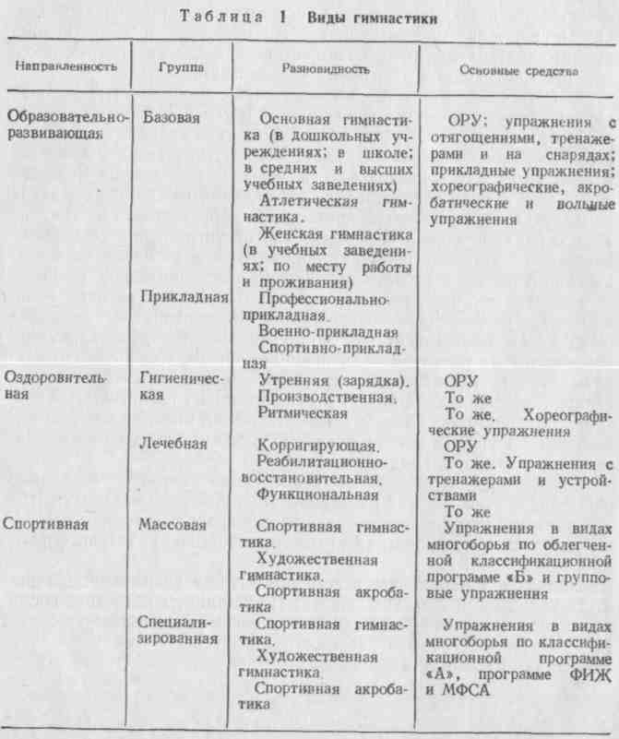
Образовательно-развивающие виды — основная гимнастика и прикладная гимнастика — с их разновидностями связаны с долгосрочным применением большинства средств с целью планомерного физического воспитания, обеспечиваемого государственными программами. С помощью этих базовых видов гимнастики дети, подростки, юниоры, молодежь достигают нового, более высокого уровня общефизической подготовленности, приобретают важные двигательные умения и навыки прикладного и профессионально-прикладного характера.
Оздоровительные виды гимнастики — гигиеническая и ее разновидности (бытовые и производственные формы) сопутствуют занимающимся в течение всей жизни, являются формами фоновой физической культуры широких слоев населения, обеспечивают оптимальное текущее функциональное состояние организма, восстанавливают работоспособность, повышают эмоциональный тонус, оказывают профилактическое воздействие в условиях профессиональной деятельности.
Лечебная гимнастика и ее разновидности также относятся к данной группе видов гимнастики оздоровительной направленности.
Спортивные виды гимнастики культивируются как самостоятельные виды спорта. Выделение двух подгрупп — массовых спортивных видов и спортивных видов — объясняется следующим. Возрастание трудности программ, нацеленных на достижение высокого спортивного мастерства и участие в ответственных соревнованиях, требует круглогодичной специализированной интенсивной подготовки, проявления индивидуальных способностей к данному виду спорта, что связано с направленным отбором занимающихся. С целью подъема массовости, привлечения к спортивным видам гимнастики буквально всех желающих разработаны упрощенные классификационные программы категории «Б», доступные и детям и взрослым.
Таким образом, наличие теоретически и методически обоснованных по содержанию, направленности многих видов гимнастики предоставляет практически неограниченные возможности применять их для решения самых различных задач, типичных для физического воспитания в целом. Универсальность гимнастики, обусловленная ее методическими особенностями, многообразием средств и видов, позволяет использовать ее в работе с любыми контингентами, делает ее важным и незаменимым средством советской системы физического воспитания.
Глава 3 КРАТКИЙ ИСТОРИЧЕСКИЙ ОБЗОР
3.1. ЗАРОЖДЕНИЕ ГИМНАСТИКИ
Гимнастика как средство физического воспитания развивалась на протяжении длительного времени. Ее становление было связано с изменением общественного строя, развитием наук о человеке, а
17

также с переменой способов ведения войны. Это оказало существенное влияние на изменение содержания гимнастики, методики ее преподавания и техники самих упражнений.
Отдельные упражнения, вошедшие в системы гимнастики XVIII—XIX вв., применялись в военно-физической подготовке еще в Древнем Риме и в период средневековья в ряде стран Западной Европы. К ним относятся упражнения на деревянном коне, лестницах и других сооружениях, используемых для обучения штурму неприятельских крепостей. Акробатические упражнения и упражнения на канате демонстрировались бродячими артистами.
В эпоху Возрождения гуманисты стали придавать большое значение всестороннему воспитанию молодежи. В занятиях гимнастикой они видели лучшее средство укрепления здоровья и развития физических сил человека. В XVI в. появился ряд произведений по физическому воспитанию. Наиболее известным из них был труд И. Меркуриалиса об искусстве гимнастики. Автор делил гимнастику на три вида: военную, врачебную и атлетическую. Оздоровительную гимнастику, т. е. не связанную со стремлением побеждать соперника, он считал основным средством физического воспитания.
В это же время развивалось и другое направление в гимнастике, основой которого было приобретение занимающимися ловкости. В произведении французского писателя-гуманиста Франсуа Рабле (ок. 1494—1553 гг.) «Гаргантюа и Пантагрюэль» говорится о том, что воспитанники занимались многими видами упражнений, в тем числе на перекладине, деревянном коне, лазали по канату, выполняли акробатические упражнения. В связи с этим следует считать, что уже в XV в. в школах дворянской молодежи использовались отдельные гимнастические снаряды и упражнения, которые в дальнейшем легли в основу спортивной гимнастики.
3.2. ГИМНАСТИКА В НОВОЕ ВРЕМЯ
Труды Я. А. Коменского и система его дидактических принципов способствовали развитию взглядов классиков педагогики XVIII в. Жан-Жака Руссо (1712—1778 гг.) и особенно Песталоцци (1746—1827 гг.). Их заслуга в физическом воспитании состоит в том, что они дали толчок к подлинному возрождению гимнастики. Руссо считал, что физические упражнения укрепляют и закаливают тело, создают необходимые условия для развития сил и двигательных возможностей человека, готовят к жизни, содействуют умственному развитию и укреплению здоровья.
Песталоцци главную цель физического воспитания видел в развитии сил и способностей, заложенных в ребенке, путем упражнений. Он полагал, что важно развивать способность мыслить и действовать. Лучшими упражнениями для этого были простейшие движения в суставах, поскольку из них складываются любые сложные движения. Дополнять же суставную гимнастику должны подвижные игры и ручной труд. Конечно, он переоценил значение суставных упражнений, однако разработанный им аналитический метод нашел широкое применение в гимнастике того времени. Пес-
талоцци — один из основоположников теории и методики гимнастики, а «суставные движения» — прообраз современных вольных упражнений.
Педагогические идеи Руссо, Песталоцци и других деятелей педагогики того времени поддерживались буржуазной интеллигенцией западноевропейских стран. Практические шаги в этом направлении были сделаны в Германии. В 70-х годах XVIII в. в некоторых городах начали создаваться школы нового типа — филантропины, в которых стала зарождаться немецкая национальная гимнастика.
Наиболее известными руководителями гимнастики в филантропинах были Фит (1763—1836 гг.) и Гутс-Мутс (1759—1839 гг.). Они применяли все известные физические упражнения. В трехтомном труде Фит изложил теоретические и практические сведения о гимнастике. Целью занятий он считал укрепление здоровья, развитие силы и быстроты движений, приобретение красивой формы тела, содействие умственному развитию и психической деятельности. Фит привел ряд ценных методических указаний, не потерявших значения до настоящего времени (о последовательности упражнений, постепенном переходе от легкого к трудному, об активности учеников, об интересе к занятиям, учете индивидуальных особенностей и др.).
Гутс-Мутс разработал технику многих гимнастических упражнений, в том числе упражнений на снарядах. В этих упражнениях большое значение придается форме движений. Его книга «Гимнастика для юношества» получила распространение в ряде стран, в том числе и в России, и способствовала развитию гимнастики. В ней описаны примитивные упражнения на перекладине, брусьях, бревне. При проведении занятий стимулировалось соревнование между учениками, были выработаны требования к точности исполнения движений.
Следовательно, к концу XVIII в. наметились теоретические основы гимнастики нового времени.
3.3. СОЗДАНИЕ НАЦИОНАЛЬНЫХ СИСТЕМ ГИМНАСТИКИ
Создание национальных систем гимнастики относится к началу XIX в., что обусловлено было общественными запросами. Способы ведения войны требовали одновременности действий, четкого выполнения команд, перестроений на поле боя и т. п. Педагогам и врачам того времени гимнастика представлялась единственно правильным методом физического воспитания молодежи.
В первой половине XIX в. наметились три направления в развитии гимнастики:
гигиеническое (гимнастика рассматривалась как средство укрепления здоровья и развития физических сил человека);
атлетическое (гимнастика расценивалась как средство развития двигательных возможностей человека путем применения сложных упражнений, в том числе и на гимнастических снарядах);
прикладное (гимнастика использовалась как средство

18
19

обучения солдат преодолению различных препятствий, встречающихся на войне).
Немецкая система гимнастики складывалась в период оккупации Пруссии войсками Наполеона. Основателем этой системы был Ф. Ян (1778—1852 гг.). Он стремился использовать гимнастику для военной подготовки молодежи в целях освобождения страны от оккупации. Основу системы составляли упражнения на снарядах и военные игры, так как они, по мнению Яна, лучше развивали физические силы и укрепляли волю человека. Он назвал свою гимнастику «турнкунст» (искусство изворотливости), а учеников — «турнерами». Позднее немецкую гимнастику стали называть «тур-нен».
Совместно с Фризеном и Эйзеленом Ян разработал технику гим настических упражнений Был издан учебник «Немецкая гимнастика», в котором описывались все известные в то время упражнения на снарядах. При выполнении упражнений от занимающихся требовали прямого положения головы, оттянутых носков, военной выправки, прямых линий в движениях. В занятиях использовался метод соревнования, что сильно повышало интерес у занимающихся, они старались повторять одно и то же упражнение наибольшее количество раз. Комбинаций различных движений тогда не применяли.
А. Шписс (1810—1858 гг.) приспособил немецкий турнен к преподаванию в школе и составил схему урока. В 1840 г. он опубликовал труд «Учение о турнерском искусстве». Урок гимнастики Шпис-са содержал порядковые упражнения (строевые упражнения и перестроения), затем следовали вольные упражнения (движения из суставной гимнастики Песталоцци и гимнастики Фита), подготавливающие к упражнениям на снарядах. Шписс ввел групповые снаряды: длинную перекладину и брусья, ряды лестниц, шестов и т. п. В последней части урока проводились игры и массовые упражнения Сохраняя главные принципы немецкого турнена, Шписс завершил создание немецкой буржуазной национальной системы гимнастики. Гимнастика Шписса содействовала воспитанию дисциплинированных детей, хорошо выполняющих команды и имеющих достаточную физическую подготовку для военной службы. Однако она подавляла инициативу, не способствовала развитию их индивидуальных способностей и, главное, расходилась со многими положениями естественных и педагогических наук того времени. Эти недостатки вызывали многочисленные возражения, наиболее обоснованными из которых были возражения П. Ф. Лес-гафта.
Шведская система гимнастики возникла вслед за немецкой гимнастикой. В ней удачно разработано было гигиеническое направление. П. Линг (1776—1839 гг ) начал изучать гимнастику в Дании в первой половине XIX в. Дания была тогда одной из передовых стран Западной Европы по распространению гимнастики В 1813 г. по инициативе П. Линга в Стокгольме был открыт специальный институт. Там П. Линг применял свои методы и средства физического воспитания. Он считал, что нужно использовать такие упраж-
нения, которые укрепляют и развивают тело человека. Педагогическое значение гимнастики он не учитывал.
Его сын Я. Линг (1820—1886 гг.), продолжая дело, начатое отцом, разработал схему урока, систематизировал упражнения, ввел специальные снаряды и выдвинул ряд методических положений. Упражнения классифицировались по анатомическому признаку. Основой их были симметричность, прямолинейность и напряженность. Точному положению частей тела придавалось большое значение.
Урок шведской гимнастики строился по схеме, состоящей из 16 частей, следовавших в строгом порядке одна за одной. Она связывала инициативу преподавателя, хотя многим казалась научно обоснованной, что явилось причиной большой популярности шведской гимнастики и ее распространения во многих странах, в том числе и в России.
Французская система гимнастики, имевшая в основном военно-прикладную направленность, формировалась почти одновременно со шведской. Создателем гимнастической системы во Франции был Аморос (1770—1848 гг.). Он был знаком с системой военно-физической подготовки А. В. Суворова и использовал ее при создании своей системы. Лучшими он считал такие упражнения, которые помогают приобрести навыки, необходимые в жизни и военных условиях: ходьба и бег на местности с препятствиями, всевозможные прыжки в снаряжении, переноска груза или «раненого», плавание и ныряние, борьба, метания, стрельба, фехтование и вольтижировка. Применялись снаряды, которые следовало преодолевать с наибольшей скоростью и экономией сил (лестницы, канаты, шесты, заборы).
Проводя урок, Аморос не придерживался определенной схемы. Он установил лишь общие принципы: упражнения должны быть доступны занимающимся и по возможности просты; проводить их надо последовательно, от легких к трудным, от простых к сложным. На занятиях учитывались индивидуальные особенности учеников. Были указания на то, что действие одного и того же упражнения можно усилить или ослабить, изменяя скорость, направление и амплитуду движений. Иногда упражнения исполнялись под военные песни, что содействовало развитию дыхания и возбуждало патриотические чувства. Это была первая попытка введения своеобразного музыкального сопровождения на занятиях.
Упражнения французской системы гимнастики использовались в русской армии.
Сокольская система гимнастики возникла в середине XIX в. в связи с национально-освободительной борьбой славянских народов, находившихся в составе Австро-Венгрии. В Чехии возникло «со-кольское движение» и стала создаваться сокольская система гимнастики. Ее основателем был профессор эстетики и истории искусств Пражского университета М. Тырш (1832—1884 гг.) — представитель патриотически настроенной либеральной буржуазии, стремившейся к освобождению своей родины из-под австрийского гнета. Тырш был знаком со всеми системами гимнастики первой половины XIX в., но ни одну из них не считал пригодной для организации в

20
21

Чехии массового гимнастического движения в целях подготовки народа страны к национально-освободительной борьбе.
Сокольская система по своему содержанию была близка к немецкой, но имела свои особенности. Тырш стремился придать всем положениям и движениям такую форму, которая вызывала бы у исполнителей и зрителей эмоциональный подъем, чувство радости и эстетическое наслаждение. Основу этой системы составляли упражнения на гимнастических снарядах, упражнения с предметами и без них, пирамиды, упражнения с элементами фехтования, бокса, борьбы (боевые).
Взамен многократного повторения одного и того же упражнения на снарядах «соколы» ввели комбинации различных движений, а с 1862 г. стали проводить соревнования по гимнастике по специально разработанным правилам. Особое внимание в комбинациях вольных упражнений и на снарядах обращалось на логичность перехода от одного элемента к другому. «Соколами» была сделана классификация упражнений по внешнему признаку и разработана терминология гимнастических упражнений, в которой почти каждое упражнение называлось одним-двумя словами, чтобы было удобно.
Урок сокольской гимнастики состоял из трех частей.
В первой (подготовительной) части выполнялись порядковые упражнения, общие вольные или упражнения с предметами (палка, гантели и др.).
Во второй (основной) части выполнялись упражнения на снарядах, прыжки, так называемые разности, боевые упражнения и др.
В третьей (заключительной) части обычно применялись ходьба, умеренный бег, игры.
Занятия в единообразных костюмах, под музыкальное сопровождение, четкость выполнения упражнений, организация соревнований и массовых выступлений обеспечили успех сокольской гимнастике во многих странах. Она явилась основой современной спортивной гимнастики.
Указанные системы имели классовый характер и национальные традиции. Отрицательным было то, что они односторонни, их авторы недооценивали педагогического значения гимнастики, для них характерен эмпиризм.
В конце XIX в. появляются первые научно обоснованные системы: в России — П. Ф. Лесгафта (1837—1909 гг.), во Франции — Ж- Демени (1850—1917 гг., физиолог и педагог). В годы первой мировой войны Ж- Демени опубликовал работу, посвященную физическому воспитанию. Он считал, что упражнения должны быть динамичными, а не статичными, выполняться с полной амплитудой, по форме закругленными, а не угловатыми. Мышцы, не участвующие в работе, должны быть расслаблены. Это был новый шаг в развитии гимнастики. Упражнения, предложенные им, значительно обогатили гимнастику. Задачами физического воспитания Демени считал: укрепление здоровья, достижение красоты фор-м и движений тела, развитие ловкости и волевых качеств человека. Один из его учеников Ж- Эбер предложил «естественный метод» физического
воспитания, по существу явившийся дальнейшим развитием военно-прикладной гимнастики.
В Австрии была разработана одна из лучших систем школьной гимнастики. Ее создатели Гаульгофер и Штрайхер строили рекомендации с учетом возрастных и половых особенностей детей, опирались на данные биологических наук и педагогики.
Систему основной гимнастики предложил датчанин Н. Бук. Он модернизировал шведскую систему гимнастики, ввел поточный метод выполнения упражнений, повысивший интенсивность нагрузки в уроке.
Среди систем гигиенической гимнастики для женщин большую популярность завоевала система Э. Бьеркстен, в которой подчеркивались физиологическая и эстетическая сущность упражнений.
В конце XIX и начале XX в. появились новые виды гимнастики. В частности, образовалось несколько систем художественной и ритмической гимнастики, широко использовались лечебная гимнастика, ставшая одной из отраслей медицины, система индивидуальной гимнастики, преимущественно гигиенической направленности («Моя система» Мюллера, гантельная гимнастика Сандова, системы индивидуальной гимнастики Прошека, Анохина и др.).
3.4. ГИМНАСТИКА В ДОРЕВОЛЮЦИОННОЙ РОССИИ
Элементы гимнастики в быту народов России, как и других народов, населявших нашу страну, существовали издавна. Праздничные развлечения включали выступления скоморохов, акробатов. В Средней Азии большой популярностью пользовались канатоходцы. У некоторых народов Кавказа использовались упражнения с небольшими тяжестями, служившими средствами разминки перед борьбой. Почти у всех народов были в почете верховая езда и вольтижировка.
Развитию гимнастики в значительной степени способствовало стремление известных полководцев повысить уровень физической подготовки русской армии. Основы физической подготовки войск были заложены при Петре I. В потешных, позже ставших гвардейскими (Семеновский и Преображенский), полках, созданных Петром I, применялись различные физические упражнения с целью обучения солдат преодолению препятствий и другим военным навыкам и умениям. По указу Петра I гимнастика была введена в военно-морских учебных заведениях. Много внимания совершенствованию системы физической подготовки русской армии уделяли выдающиеся русские полководцы А. Румянцев, А. Суворов, адмирал Ф. Ушаков и др.
А. В. Суворов (1730—1800 гг.) создал свою систему военно-физической подготовки, в основу которой были положены военно-полевая гимнастика, утренняя гимнастика, закаливание. Применялись с этой целью бег, преодоление препятствий, переноска предметов, штыковой бой. Традиции А. В. Суворова продолжал М. И. Кутузов.
Большая заслуга в разработке основ физической подготовки в

22
23

русской армии принадлежит М. И. Драгомирову (1830—1915 гг.). Он существенно дополнил суворовскую систему обучения войск, определил задачи физической подготовки для различных родов войск, разработал методику занятий гимнастикой в армии. В специальном наставлении по физической подготовке для армии и флота принимал участие П. Ф. Лесгафт, что сыграло положительную роль в научном обосновании направления и в том, что оно просуществовало длительное время без изменения. Позднее в русской армии преимущество стали отдавать упражнениям на гимнастических снарядах, и с 1910 г. в основу физической подготовки была положена Сокольская система гимнастики.
В учебных заведениях вплоть до Великой Октябрьской социалистической революции преподавалась гимнастика, заимствованная из различных систем.
Существенную роль в развитии гимнастики в России сыграл известный ученый анатом и педагог П. Ф. Лесгафт. В 1875 г. он побывал в ряде западноевропейских стран и познакомился с постановкой физического воспитания. В 1880 г. вышла его книга «Приготовление учителей гимнастики в странах Западной Европы», в которой давалась характеристика систем гимнастики и указывалось на отсутствие в них научного обоснования. Лесгафт разработал систему физического образования детей школьного возраста на гимнастической основе, причем он исходил не из гигиенических а из педагогических задач. Лесгафт считал, что важно как можно быстрее с наименьшей затратой сил научить ребенка и подростка владеть своим телом. Для этого нужно осознавать все свои движения, а не просто подражать руководителю.
Лесгафт был противником изучения «частных приемов», т. е. специализированного обучения искусству движения. На этом основании он отвергал упражнения на снарядах, акробатические как «малополезные для физического образования». Эти крайние взгляды Лесгафта во многом объясняются содержанием и несовершенной методикой спортивной гимнастики того времени.
Заслуга П. Ф. Лесгафта состоит в том, что он первым разработал научно обоснованную систему физического воспитания детей, что оказало значительное влияние на развитие теории и практики физической культуры в нашей стране.
В конце XIX в. развитие спортивной гимнастики было тесно связано с развитием спорта и международных спортивных связей, образованием в 1881 г. Международной федерации гимнастики (ФИЖ).
3.5. РАЗВИТИЕ ГИМНАСТИКИ В СССР
После Великой Октябрьской социалистической революции в нашей стране появились большие возможности для развития гимнастики. При этом прослеживается ряд этапов, которые неразрывно свзаны с политической, экономической и социальной жизнью страны. Новые задачи, поставленные в этот период, определили и содержание гимнаетики.
В первые годы после социалистической революции (и до 30-х годов) гимнастика используется как одно из основных средств физической подготовки и физического развития народа. В годы, когда молодая республика напрягала все силы на борьбу с интервентами и белогвардейцами, физическое воспитание, гимнастика были поставлены на службу Советской власти. Ведущая роль в организации физической подготовки населения принадлежала Всевобучу (созд. в 1918 г. в целях подготовки резервов для Красной Армии), во главе которого находился видный государственный и общественный деятель Н. И. Подвойский. В программах подготовки резервов армии значительное место отводилось занятиям гимнастикой, использовалась как прикладная гимнастика, так и упражнения на снарядах. Во всех уголках страны создавались военно-спортивные центры, объединявшие широкие слои молодежи. В этот ответственный период борьбы за укрепление Советской власти надо было сочетать физическое воспитание молодежи с ее правильным идейно-политическим воспитанием.
В 1925 г. Центральный Комитет РКП(б) принял специальное постановление «О задачах партии в области физической культуры». В нем были раскрыты идейно-методологическая сущность и общественно-политическое значение советской физической культуры, указаны пути ее развития. Оно способствовало развитию и гимнастики. Начали критически пересматриваться существовавшие системы гимнастики, методы и содержание работы.
В 1926—1927 гг. в начальной школе, а с 1929 г. и в вузах физическая культура была введена как учебный предмет. Появились новые программы по физическому воспитанию, в которых важное место заняла гимнастика.
Институты физической культуры стали больше выпускать квалифицированных преподавателей, способных решать новые задачи. Эти кадры начали играть ведущую роль в разработке теории и методики гимнастики. Предпринимались попытки развернуть научно-исследовательскую работу, создать научную базу гимнастики, осмыслить ее педагогическое значение, разработать типовую схему урока и др. Однако содержание занятий менялось не сразу. Длительное время гимнастика сохраняла черты общей физической подготовки.
В 1929 г. состоялась научно-методическая конференция по гимнастике, решившая назревшие организационно-методические вопросы. На этой конференции впервые гимнастика была разделена на отдельные виды. С этого же времени началась передача утренней гимнастики по радио. В те годы гимнастика составляла основное содержание физического воспитания советского народа.
Важным событием в физкультурном движении нашей страны явилось введение по инициативе Ленинского комсомола Всесоюзного физкультурного комплекса «Готов к труду и обороне СССР» в 1931 г., что и ознаменовало собой начало нового этапа в развитии гимнастики.
По мере развертывания работы по комплексу ГТО задачи общей физической подготовки стали решаться в секциях общей физподго-

24
25

товки и группах подготовки к сдаче норм ГТО, но гимнастика (оздоровительная) продолжала оставаться и развивалась как одно из основных средств физического воспитания. Она помогала людям в укреплении здоровья, формировании жизненно необходимых двигательных навыков, все шире внедрялась в режим трудовой деятельности. В этот период появилась возможность для развития спортивных видов гимнастики.
В 1933 г. в Москве состоялась Международная конференция по гимнастике, одновременно ставшая и первой всесоюзной. На ней были рассмотрены и приняты решения по важнейшим вопросам развития гимнастики. Конференция определила место и значение гимнастики в советской системе физического воспитания, утвердила классификацию (деление на относительно самостоятельные виды), содержание гимнастики, методику занятий и организационные формы работы, рассмотрела вопросы терминологии и др. Она явилась значительным событием, способствующим развитию гимнастики.
Большой популярностью у населения нашей страны пользовались массовые гимнастические выступления, проводившиеся ежегодно с 1930 г. в Москве, Ленинграде, в столицах союзных республик и многих городах. Особенно красочными и технически совершенными они стали с момента проведения Всесоюзного дня физкультурника в Москве на Красной площади. Главным содержанием их были разнообразные гимнастические упражнения, представлявшие незабываемое зрелище. Они являлись важным средством агитации и пропаганды советской гимнастики и привлекали много молодежи к систематическим занятиям ею.
Введение единой классификационной программы, организация ДСО профсоюзов и регулярное проведение массовых соревнований различных масштабов, в том числе и среди школьников, принятие новой гимнастической терминологии и многое другое значительно стимулировали развитие спортивной гимнастики. Она стала массовым видом спорта Для решения новых задач, стоявших перед физкультурным движением, необходимо было усилить работу по подготовке к сдаче норм комплекса ГТО. Даже в соревнования по спортивной гимнастике в предвоенные годы включались различные прикладные упражнения, что способствовало подготовке спортсменов к боевым действиям.
Большую роль в развитии гимнастики сыграли кафедры гимнастики институтов физической культуры. Наряду с подготовкой квалифицированных специалистов на кафедрах велась большая научная и методическая работа. С 1934 г. в институтах через аспирантуру стали готовить научно-педагогические кадры по гимнастике. Защищаются первые кандидатские диссертации, шире публикуются научные труды, издаются учебники и методические пособия, руководства по отдельным вопросам гимнастики, единые классификационные программы и правила соревнований.
С 1937 г. начал издаваться журнал «Гимнастика» (просуществовал до 1940 г.), сыгравший значительную роль в развитии советской гимнастики. В предвоенные годы гимнастика остается основным средством советской системы физического воспитания.
Творческий подход позволил, используя все ценное из имеющегося в гимнастике, создать свою систему гимнастики, которая соответствовала требованиям физкультурного движения нашей
страны.
Знаменательным мероприятием предвоенного периода явились массовые всесоюзные комсомольские соревнования 1941 г. В соревнованиях участвовали 7 496 000 юношей и девушек.
Трудным периодом были военные годы. Вероломное нападение фашистской Германии на нашу страну заставило изменить всю жизнь, подчинить ее делу защиты Родины и разгрому врага. Средства физической культуры и спорта были использованы для подготовки армии, ее резервов и лечения раненых воинов. Тысячи преподавателей и тренеров по гимнастике с первых дней войны влились в ряды Красной Армии, в истребительные батальоны, в партизанские отряды; женщины самоотверженно трудились в госпиталях и батальонах выздоравливающих в качестве методистов лечебной физкультуры. Опыт войны неопровержимо доказал высокую эффективность лечебной гимнастики как средства восстановления боеспособности раненых воинов.
Содержание гимнастики в этот период изменилось, основой занятий были прикладные упражнения, помогавшие готовить резервы армии.
В августе 1945 г. на Красной площади в Москве состоялся Всесоюзный парад физкультурников, посвященный победе советского народа в Великой Отечественной войне. Подготовка к нему стимулировала занятия гимнастикой во всех республиках.
В послевоенный период переход к мирному созидательному труду активизировал все виды деятельности советского народа, в том числе и в области физического воспитания: восстанавливаются спортивные сооружения, возобновляется массовая спортивная работа, проводятся различные соревнования.
Большую роль в развитии гимнастики сыграло Постановление Центрального Комитета партии от 27 декабря 1948 г. о развитии массового физкультурного движения в стране и повышении мастерства советских спортсменов.
После выхода этого постановления стали строиться спортивные базы, больше появилось инвентаря, были созданы благоприятные условия для развития всех видов спорта. Гимнастика называлась в числе тех видов, которые должны развиваться в первую очередь. Стали совершенствоваться программы для школ и других учебных заведений, создавались многочисленные группы здоровья для лиц среднего и пожилого возраста, увеличились масштабы производственной гимнастики, стимулировались самостоятельные и организованные занятия утренней гигиенической гимнастикой с помощью радио, телевидения. Серьезное внимание уделялось подготовке и повышению квалификации физкультурных кадров.
Большое значение для развития гимнастики имела II Всесоюзная конференция, проходившая в декабре 1948 г. в Ленинграде. На ней был обобщен опыт работы по гимнастике, сформулированы ее задачи, определены средства, виды и разновидности гимнастики,

26
27

намечены пути их дальнейшего развития. Конференция приняла решение о выделении художественной гимнастики в самостоятельный вид спорта.
В 1966 г. ЦК КПСС и Совет Министров СССР приняли Постановление о мерах по дальнейшему развитию физической культуры и спорта, которое содействовало улучшению работы по гимнастике.
В апреле 1968 г. в Москве состоялась III Всесоюзная конференция по гимнастике. На ней была проанализирована работа за 20 лет, определены перспективы дальнейшего развития всех видов гимнастики, намечен план внедрения гимнастики в режим трудовой деятельности и в быт советских людей, приняты решения по разработке новых программ для занятий со всеми контингентами населения, разработана система подготовки резервов для сборных команд по спортивной гимнастике.
Решению этих задач была посвящена дальнейшая работа всех специалистов в области гимнастики.
В нашей стране в советский период создавались условия для развития всех видов гимнастики, которые помогали более конкретно решать новые задачи физического совершенствования человека. Разработка вопросов теории и методики осуществлялась на кафедрах гимнастики институтов физической культуры и во вновь созданных научно-исследовательских институтах: совершенствовались учебники и классификационные программы, методические пособия, проводились специальные исследования и защищались диссертационные работы. Большую помощь в развитии гимнастики оказывали общественные органы: тренерские советы, федерации, коллегии судей СССР и союзных республик, городов, областей. Практическую работу вел многочисленный отряд преподавателей и тренеров.
Дальнейшей задачей в развитии гимнастики являются повышение ее роли в советской системе физического воспитания, охват систематическими занятиями различными видами гимнастики широких слоев населения нашей страны и подготовка высококвалифицированных гимнастов, способных защищать спортивную честь Советского Союза на международной арене.
Глава 4 ГИМНАСТИЧЕСКАЯ ТЕРМИНОЛОГИЯ
4.1. ЗНАЧЕНИЕ ТЕРМИНОЛОГИИ
Специальной терминологией пользуются во многих областях знаний, в различной производственной, двигательной деятельности с целью краткого обозначения предметов, явлений, понятий, процессов.
В физическом воспитании, в частности в гимнастике, располагающей безграничным множеством применяемых упражнений, терминология играет очень важную роль. Она облегчает общение между преподавателями и учениками во время занятий, помогает
28
упростить описание гимнастических упражнений при издании литературы по гимнастике. Гимнастическая терминология широко применяется на занятиях не только гимнастикой.
Наибольшее значение терминология приобретает в процессе обучения гимнастическим упражнениям. Краткие слова-термины оказывают существенное влияние на формирование двигательных навыков. Они способствуют лучшей настройке на выполнение упражнений, делают учебный процесс более компактным и целенаправленным, что подтверждается исследованиями.
Гимнастическая терминология — это система специальных наименований (терминов), применяемых для краткого обозначения гимнастических упражнений, общих понятий, названий снарядов, инвентаря, а также правила образования и применения терминов, условных (установленных) сокращений и формы записи упражнений.
Терминология, как раздел лексики, тесно связана с содержанием данной науки, ее теорией и практикой.
Под термином в гимнастике принято понимать краткое условное название какого-либо двигательного действия или понятия.
Как и в других областях, гимнастическая терминология совершенствовалась параллельно с развитием физического воспитания, и в частности гимнастики, так как все новое, что возникает в практической деятельности и в науке, неизбежно отражается в языке, обогащая его.
4.2. ТРЕБОВАНИЯ, ПРЕДЪЯВЛЯЕМЫЕ К ТЕРМИНОЛОГИИ
От слов общепринятой лексики термины отличаются точностью и специализированностью своего значения. Слова, становясь терминами, приобретают необходимую однозначность (вход, наклон, выпад, мост, спад, вис, упор и др.). При этом термины не только обозначают то или иное понятие, действие, но и уточняют его, отделяя от смежных.
К терминам предъявляются определенные требования:
- Доступность. Терминология должна строиться на основе словарного состава родного языка и заимствованных из других языков слов, а также из интернациональных слов-терминов и полностью соответствовать законам словообразования и грамматике языка данного народа. В этом случае терминология будет доступной, а следовательно, жизненной и устойчиЕОЙ. Нарушение норм родного языка приводит к тому, что терминология становится непонятной.
- Точность. Термин должен давать ясное представление о сущности определяемого действия (упражнения) или понятия. Точность термина имеет большое значение для создания правильного представления об упражнении, что способствует более быстрому
овладению им.
3. Краткость. Наиболее целесообразны краткие термины, удоб
ные для произношения. Этому же служат и правила сокращений,
облегчающие наименование и запись упражнений.
29

4.3. ПРАВИЛА ГИМНАСТИЧЕСКОЙ ТЕРМИНОЛОГИИ
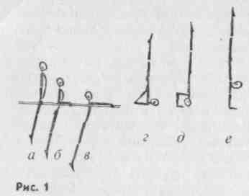
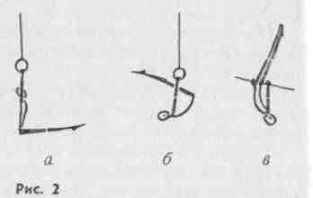
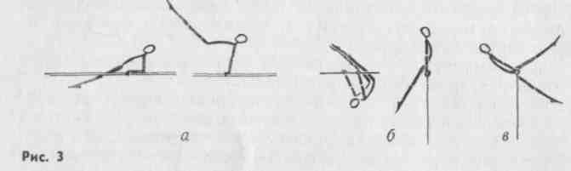
4.3.1. Способы образования терминов
Наиболее распространенный способ образования терминов — придание нового терминологического значения существующим словам (переосмысливание). К таким терминам в гимнастике относятся, например, мост, вход, переход, выход.
Нередко термины образуются путем словосложения, например: разновысокие (брусья), далеко-высокие (прыжки).
В качестве терминов используются корни отдельных слов, например: вис, упор, мах, сед.
Термины, обозначающие статические положения, образуются с учетом условий опоры, например: упор (рис. 1,а), упор на предплечьях (рис. 1, б), упор на руках (рис. 1, в); стойка на лопатках (рис. 1, г), стойка на голове (рис. 1, д), стойка на руках (рис. 1, е) — и положения тела (взаимное расположение его звеньев), например: вис, вис углом (рис. 2, а), вис согнувшись (рис. 2, б), вис прогнувшись (рис. 2, в).
Термины маховых упражнений образуются с учетом особенностей того или иного двигательного действия, например: подъем махом вперед из упора на предплечьях (рис. 3, а), подъем разгибом (рис. 3, б), подъем двумя или одной (рис. 3, в).
Термины прыжков и соскоков в спортивной гимнастике определяются в зависимости от положения тела в фазе полета, например: прыжок согнув ноги, ноги врозь в художественной гимнастике — от положения тела и ног: закрытый, открытый, шагом, скачок, перекидной, выпадом, подбивной, кольцом и др.
30
4.3.2. Правила применения терминов
Гимнастическую терминологию следует применять с учетом квалификации занимающихся. Так, при проведении производственной гимнастики, утренней гигиенической гимнастики и других форм оздоровительной гимнастики используют лишь основные термины ОРУ, дополняя их словами разговорного литературного языка.
Начинающим заниматься спортивными видами гимнастики необходимо овладеть терминологией одновременно с изучением упражнений.
Для подготовленных гимнастов и акробатов, преподавателей, тренеров терминология становится своеобразным специальным языком.
Все термины целесообразно разделить на следующие группы:
- Общие термины — для определения отдельных групп упражнений, общих понятий и т. п. Например: строевые упражнения, вольные и др.
- Основные (конкретные) термины, позволяющие точно определять смысловые признаки упражнения. Например: подъем, спад, оборот, поворот, вис, упор, соскок, наклон, выпад и др.
- Дополнительные термины, уточняющие основные и указывающие направление движения, способ выполнения, условия опоры и т. п. Например: разгибом, дугой, переворотом. Название упражнения, как правило, состоит из основного термина, выражающего его суть, и дополнительного термина, уточняющего движения, его последовательность. В случае необходимости применяются поясняющие слова, подчеркивающие характер выполнения (например, движение рукой делать резко, расслабленно, мягко).
4.3.3. Правила сокращений (опускание
отдельных обозначений]
В гимнастике для краткости принято не указывать целый ряд общепринятых положений, движений или их деталей. Например, опускаются слова:
«спереди», «вперед» — при указании направления движения, если выполняется кратчайшим, единственно возможным путем (например, дугами вперед): при нахождении гимнаста передней стороной тела к опоре (например, горизонтальный вис без слова «спереди»);
указание положения рук, ног, носков, ладоней, если оно соответствует установленному стилю;
«туловище» — при наклонах;
«нога» — при перемахах, движениях ногой в ОРУ, выставлениях ее на носок;
«поднять», «опустить» — при движении руками или ногами;
«продольно», «поперек» — в обычных положениях, наиболее свойственных тому или иному снаряду;
«хват сверху», как наиболее распространенный, «перемах внутрь» (или положение внутри);
«соскок» или «прыжок», если по названию снаряда это очевидно;
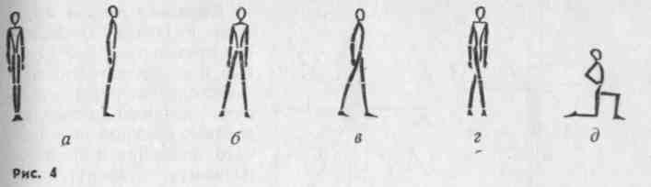
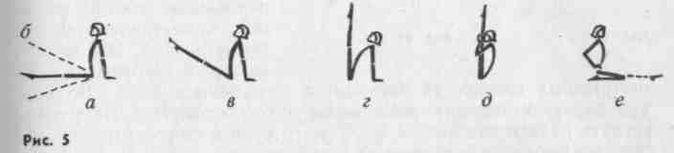
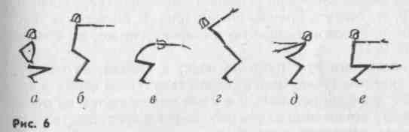
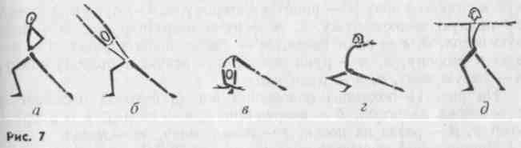
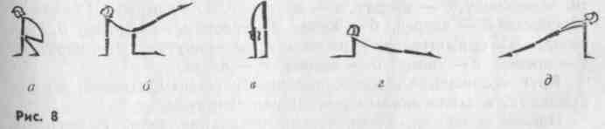
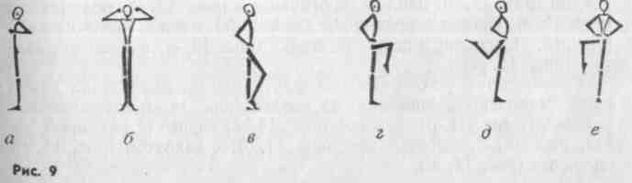
«прогнувшись», если техника выполнения предопределяет это положение. Например, на брусьях: подъем махом вперед — махом назад соскок;
«ладони внутрь» — в положении руки вниз, вперед, назад, вверх;
«ладони книзу» — в положении руки в стороны или влево (вправо);
«дугами вперед», если руки поднимаются или опускаются движением вперед.
Исходное положение указывается только в начале упражнения.
Путь конечностей и тела указывается лишь в тех случаях, когда движение выполняется не кратчайшим или обычным путем.
4.4. ТЕРМИНЫ ОБЩЕРАЗВИВАЮЩИХ И ВОЛЬНЫХ УПРАЖНЕНИЙ
Исходные положения (и. п.)—стойки* или иные положения, из которых выполняются упражнения.
Стойки: основная стойка (о. с.) соответствует строевой стойке (рис. 4, а). Различают: стойку ноги врозь (рис. 4, б), стойку ноги врозь широкую, узкую, ноги врозь правой (рис. 4, в), скрестную (рис. 4, г), на правом (или левом) колене (рис. 4, д), а также сомкнутую, при которой стопы сомкнуты, правой (левой) вольно.
При выполнении стоек на носках добавляется слово «на носках». Переход из стоек на коленях (а также из положений сидя, лежа и др.) в стойку на ногах обозначается термином «встать».
Седы — положения сидя на полу или на снаряде. Различают: сед (рис. 5, а), сед ноги врозь (рис. 5, б), сед углом (рис. 5, в), то же ноги врозь, сед согнувшись (рис. 5, г), сед с захватом (рис. 5, д), сед на пятках или на правой пятке (рис. 5, е), на бедре и др.
Присед — положение занимающегося на согнутых ногах (рис. 6, а), полуприсед (рис. 6, б), круглый присед, полуприсед (рис. 6, в), полуприсед с наклоном (рис. 6, г) и как вариант «старт пловца» (рис. 6, д), полуприсед, присед на правой или левой (рис. 6, е) и др
Вььпад — движение (или положение) с выставлением и сгибанием опорной ноги (рис. 7, а), наклонный выпад (рис. 7, б), выпад вправо с наклоном (рис. 7, в), глубокий выпад (рис 7, г), разноименный выпад (указывается нога и направление выпада). Например, выпад левой вправо (рис 7, д).
Упоры —положения, в которых плечи выше точек опоры. Различают: упор присев (рис. 8, а), упор на правом колене (рис. 8, б), то же одноименный (поднята одноименная опорной ноге рука) и разноименный; упор стоя согнувшись (рис. 8, в), упор лежа на предплечьях (рис. 8, г), упор лежа сзади (рис. 8, д) и др.
* Термин «стойка» имеет и другое значение. См. ниже. 32
Движения руками и ногами. Различают движения одновременные, поочередные и последовательные, а также одноименные (правая рука начинает движение вправо), разноименные (начало движения в противоположную сторону), параллельные (обеими руками), симметричные и несимметричные. Они выполняются в основных и про-
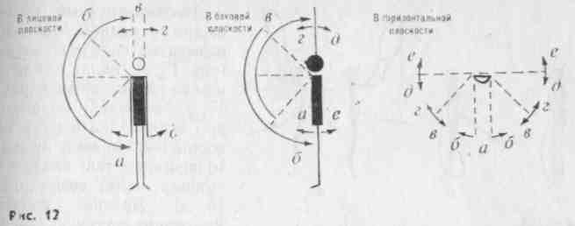
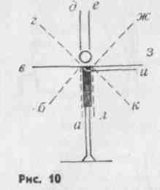
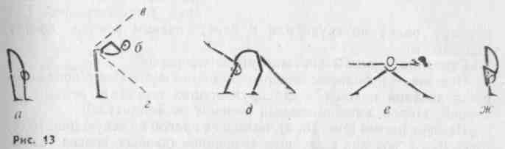
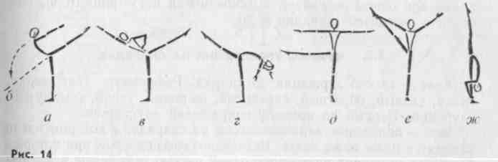
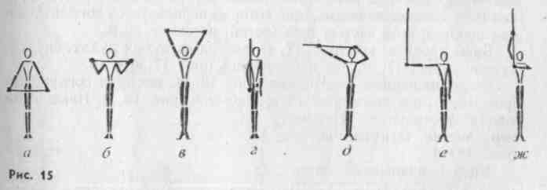
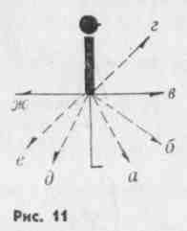
межуточных плоскостях прямыми и согнутыми руками. Во втором случае к термину добавляется слово «согнуть». Например, согнуть руки назад (рис. 9, а), согнуть руки в стороны (рис. 9, б). Этот же термин добавляется при сгибании ног. Например, согнуть правую (рис. 9, в), согнуть правую вперед (рис. 9, г), согнуть правую назад (рис. 9, д), согнуть правую в сторону, то же, но колено в сторону (рис. 9, е).
Исходные положения рук: руки на пояс, к плечам, за голову, перед грудью, скрестно (указывается, какая сверху), за спину и др.
Направление движения руками и ногами определяется по отношению к туловищу независимо от его положения в пространстве." На рис. 10 показаны движения руками: а — правую вниз, б — правую в сторону-книзу, в — правую в сторону, в, з — руки в стороны, г—правую вверх-наружу, г, ж— руки вверх-наружу, д — правую вверх, д, е — руки вверх, ж — левую вверх-наружу, з — левую в сторону, з, и — руки влево, к — левую в сторону-книзу, л — левую вниз, а, л — руки вниз.
На рис. 11 показаны положения ног (в боковой плоскости): а — вперед на носок, б — вперед-книзу, в — вперед, г — вперед-кверху, д — назад на носок, в — назад-книзу, ж — назад.
Направления движений указаны на рис. 12. В лицевой плоскости: а — книзу, б — кверху, в — внутрь, г, д — наружу. В боковой плоскости: а — вперед, б — книзу, в — кверху, г — вперед д, е — назад. В горизонтальной плоскости: а — внутрь, б — наружу, б — вперед, г — назад, д — вперед, е — назад.
Круг — движение руками, ногами, туловищем, головой по окружности, а также ногами (ногой) над снарядом.
Наклон — термин, обозначающий сгибание тела. Различают: наклон (рие. 13, а), наклон прогнувшись (рис. 13, б), полунаклон (рие. 13, в), наклон вперед-книзу (рие. 13, г), наклон назад касаясь (рие. 13, д), наклон в широкой стойке (рис. 13, е), наклон с захватом (рис. 13, ж).
Равновесие — устойчивое положение занимающегося на одной ноге. Различают равновесия: на правой (рис. 14, а), равновесие с наклоном (рис. 14, б), боковое (рис. 14, в), заднее (с наклоном назад, рис. 14, г), фронтальное (рис. 14, д), е захватом (рие. 14, е), шпагатом (рис. 14, ж).
34
При наименовании упражнений с предметами основным признаком служат положение предмета (его направление) и совершаемый им путь.
Основные положения е гимнастической палкой: палку вниз (рис. 15, о), палку на грудь (риа. 15, б), палку вперед-вверх (рис, 15, в), палку на голову, за голову, на лопатки и др.
. 2* 35
Несимметричные положения с палкой принято называть: палку к плечу (рис. 15, г), палку к плечу или на голову вправо (рис. 15, д), за голову вправо и др.; если палка и рука не составляют прямой линии, то называют так: правую в сторону, палку вверх (рис. 15, е). Другие способы удержания палки указываются дополнительно. На-
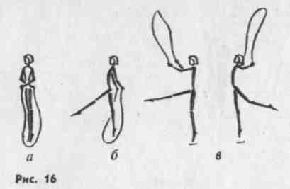
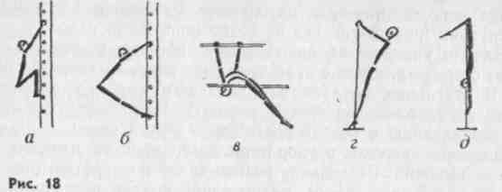
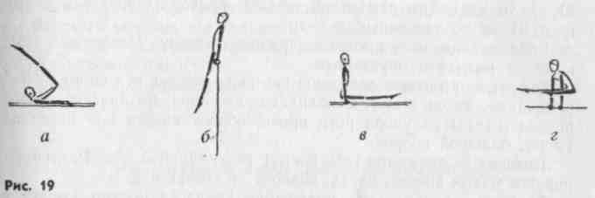
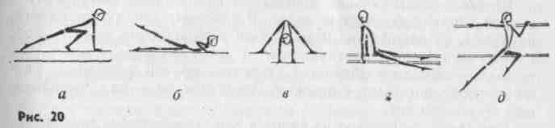
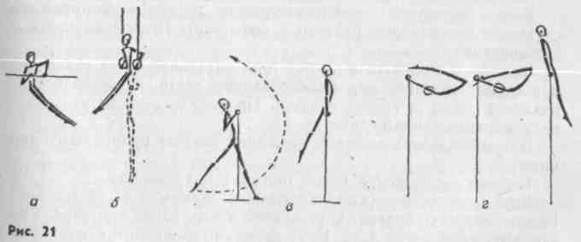
пример, палку на грудь или к плечу правым концом кверху (рис. 15, ж).
Основные термины упражнений со скакалкой:
Подскок — небольшое подпрыгивание на месте или с продвижением; двойной подскок — два пружинящих подскока: первый основной, второй дополнительный (меньше по амплитуде).
Подскок петлей (рис. 16, а), подскок с правой на левую (рис. 16,6), (рис. 16, б) подскок с двойным вращением (двойное вращение скакалки при одном подскоке), подскок меняя ногу (рис. 16, в), подскоки с передачей скакалки и др.
4.5. ТЕРМИНЫ УПРАЖНЕНИЙ НА СНАРЯДАХ
Хват — способ держания за снаряд. Различают: хват сверху, снизу, разный, обратный, скрестный, широкий, узкий, сомкнутый, глубокий. Первый по правилу сокращений опускается.
Вис — положение занимающегося на снаряде, в котором плечи находятся ниже точек хвата. Различают: висы простые, при которых держатся за снаряд какой-либо одной частью тела (чаще всего руками), и висы смешанные, при которых используется дополнительная опора другой частью тела (ногой, ногами и др.).
Висы простые: вис (рис. 17, а), вис на согнутых руках, вис согнувшись (рис. 17, б), вис прогнувшись (рис. 17, б) и др.
Висы смешанные: вис присев (рис. 18, а), вис стоя согнувшись (рис. 18, б), вис лежа (рис. 18, в), вис стоя (рис. 18, г). Иные поло-
жения уточняются. Например, вис на согнутых ногах (рис. 18, 5).
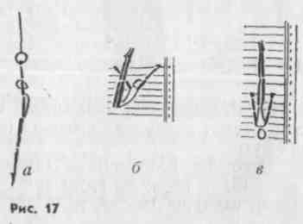
Упор — положение занимающегося, в котором его плечи выше точек опоры (см. рис. 1). Различают упоры простые и смешанные. Упоры простые: упор, упор на предплечьях, на руках (см. рис. 1, а, б, в), упор на руках согнувшись (рис. 19, а), упор
36
сзади (рис. 19, б), упор углом (рис. 19, в). В случаях очевидного положения в упоре достаточно применять одно слово «угол». Например (на брусьях), подъем махом назад — махом вперед угел или перемахом правой (над правой жердью) угол; упор ноги врозь вне (рис. 19, г).
Упоры смешанные: упор присев на правой, левую назад (или назад на носок, рис. 20, а), упор лежа на согнутых руках, левую назад (рис. 20, б), упор стоя ноги врозь (рис. 20, в) и др.
37
Сед — положение сидя на снаряде. Различают: сед ноги врозь на брусьях (рис. 20, г), сед на бедре (рис. 20, д) и др.
Начало упражнения на снарядах принято определять терминами: с прыжка, с разбега, из виса, из упора, из упора на руках и др. В отдельных случаях для краткости можно сразу называть начальное движение (первый элемент). Например, размахивание (на перекладине) и подъем разгибом — оборот назад.
Подъем — переход в упор из виса или из более низкого упора в более высокий. Различают: подъем силой поочередно (рис. 21, а), подъем силой (рис. 21,6), махом одной подъем переворотом (рис. 21, б), то же махом или силой, подъем правой (левой) или двумя (рис. 21, г), подъем разгибом и др.
Спад — движение, противоположное подъему. Медленный спад принято называть опусканием.
Оборот — круговое движение гимнаста вокруг оси снаряда (перекладина, жердь и др.), выполняемое из упора. Различают: оборот вперед (назад) из упора ноги врозь, оборот вперед или назад из упора, большой оборот.
Поворот — движение тела вокруг вертикальной оси. Различают поворот махом вперед, назад, поворот в стойке и др.
Стойка — вертикальное положение гимнаста ногами кверху с опорой какой-либо частью тела. Различают: стойку на плечах, на руках, на одной руке и др. Способы выполнения стоек: силой, махом, согнувшись, прогнувшись и др.
Мах — свободное движение относительно оси вращения. (Способы: силой, изгибами, с прыжка. Размахивание — мах, выполненный несколько раз.
Мах дугой — переход из упора в вис дугообразным движением.
Кач — однократное маятникообразное движение занимающегося вместе со снарядом (обычно с кольцами). Несколько качей — раскачивание.
Выкрут — оборот тела вокруг горизонтальной оси с вращением в плечевых суставах при фиксированном хвате. По направлению различают выкрут вперед и назад. При необходимости указывают мах, которым он выполняется.
Для обозначения маховых движений (махов) применяются термины:
Перемах — движение ногой (ногами) над снарядом.
Круг — целостное (эллипсообразное) движение ногой (ногами). Различают: круг правой, круг правой влево, влево или вправо назад, круг с поворотом и др. Круг двумя, выполняемый с сомкнутыми прямыми ногами; круг поперек, крут прогнувшись и др.
Скрещение — два встречных перемаха. Разновидности скрещений уточняются. Например, скрещение согнув ноги, обратное скрещение, скрещение с поворотом.
Вход — термин, обозначающий переход гимнаста из и. п. у снаряда круговым движением с поворотом вокруг опорной руки в упор на ручках. Может быть выполнен одной ногой (ее указывают).
Переход — смещение исполнителя вправо или влево на снаряде с перехватом руками (при выполнении того или иного элемента).
а
Выход — движение, противоположное входу, но на другую часть коня.
Перелет — перемещение гимнаста с одной стороны снаряда на другую с опусканием рук (углом, согнувшись, ноги врозь и др.), а также с одного снаряда на другой или с одной жерди на другую.
Соскок — спрыгивание со снаряда из виса или из упора. Различают: соскок махом вперед, назад, то же с поворотами, дугой, оборотом, переворотом, выкрутом, сальто и др. А также согнув ноги, ноги врозь (из упора и из стоек на руках).
Прыжок — преодоление расстояния: высоты, длины, препятствия или снаряда — в свободном полете после отталкивания ногами.
Опорный прыжок выполняется с дополнительной опорой (толчком) руками. Различают: прыжок согнув ноги, ноги врозь, боком, углом, переворотом и др.
Замах — предварительный мах ногами назад после толчка ногами.
4.6. ТЕРМИНЫ АКРОБАТИЧЕСКИХ УПРАЖНЕНИЙ*
Перекат — вращательное движение тела с последовательным касанием опоры (без переворачивания через голову). Различают: перекат вперед, в сторону, круговой перекат, перекат назад согнувшись, выполняемый из седа.
Группировка — согнутое положение тела (колени к плечам, локти прижаты, захват за голени). Различают группировку лежа, сидя и в приседе, а также широкую группировку.
Кувырок — вращательное движение тела с последовательной опорой и переворачиванием через голову. Различают: кувырок вперед, длинный кувырок, кувырок с прыжка с фазой полета до опоры руками, лет-кувырок, кувырок с поворотом, заканчивающимся лицом в другую сторону, кувырок назад, кувырок назад в упор на колене, кувырок назад согнувшись, кувырок назад через плечо прогнувшись и др.
Переворот — вращательное движение тела с полным переворачиванием (с опорой руками, головой или тем и другим) с одной или двумя фазами полета. Различают: переворот в сторону, переворот с головы, переворот на одну ногу, переворот с прыжка и др.
Переворот назад — вращательное движение тела назад с опорой на руки. Выполняется также в стойку на руках, на голове и др.
Перекидка — равномерное вращательное движение тела с полным переворачиванием (с опорой руками) без фазы полета. Выполняется с двух ног на две, а также с одной ноги и со сменой ног.
Рондат — переворот с поворотом кругом и приземлением на обе ноги.
Курбет — прыжок назад с рук на ноги.
Подъем разгибом — вскок на ноги, выполненный из упора
* Более сложные упражнения см. в учебниках «Спортивная гимнастика», «Спортивная акробатика».
59

согнувшись (g лопаток). Его можно сделать в сед, в сед ноги врозь, на колени и т. д.
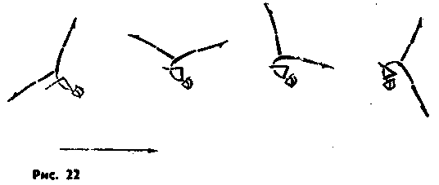
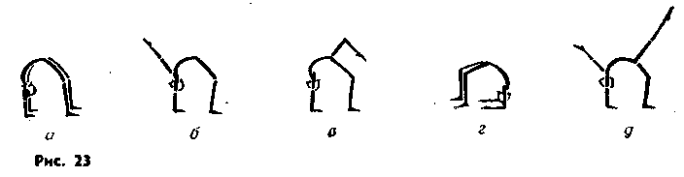
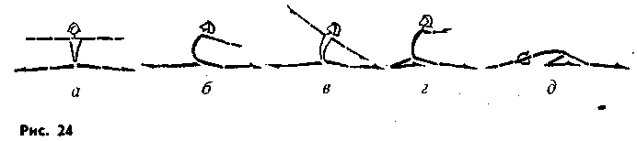
Поворот разгибом выполняется движением подъема в поворотом кругом в упор лежа (g поворотом на 360° указывается особо).
Сальто — свободное переворачивание тела в воздухе. Различают: сальто вперед, маховое сальто (рис. 22), сальто назад, в сторону, а также сальто g полуповоротом, сальто е поворотом и др.
Темповой подскок — небольшое подпрыгивание на маховой ноге, другая согнута вперед, руки вверх. Применяется в качестве связующего элемента в прыжковой акробатике.
Мост — дугообразное, максимально прогнутое положение тела спиной к опоре. Различают: мост (рис. 23, а), моет на одной руке (рив. 23, б), мост на одной ноге (рис. 23, в), мост на предплечьях (рис 23, г), мост разноименный, например в опорой левой ногой и правой рукой (рив. 23, д), и др.
Шпагат — сед в предельно разведенными ногами (с касанием опоры всей длиной той и другой ноги). Различают: шпагат (рис 24, о), шпагат правой (рис. 24, б), левой (указывается нога, находящаяся впереди); одноименный (рис. 24, в), разноименный, шпагат о наклоном и др.
Полу шпагат — аналогичное положение, но с согнутой ногой, находящейся впереди (рис 24, г), полушпагат g наклоном (рис. 24, д), с наклоном назад и др.
Л0
Стойка — вертикальное положение тела ногами вверх. Различают стойки: на лопатках (см. рис. 1, г), на голове (см. рис. \, д), на руках (см. рис. 1, е); в последнем случае стойка может быть узкой, широкой (кисти на половину ширины плеч), сомкнутой, на одной руке. Способы выхода в стойки принято кратко обозначать так: силой (руки сгибаются в локтевых суставах, ноги — в тазобедренных); перекатом (вращательным движением в последовательной опорой), махом (правой или левой ногой); согнувшись (руки прямые, тело сгибается в тазобедренных суставах); прогнувшись (руки сгибаются, а тело держится прогнутым); прыжком (на руки); переворотом назад и др.
В парных и групповых упражнениях применяются аналогичные термины, но указывается исходное и конечное положение каждого исполнителя (какой частью тела верхний акробат опирается на ту или иную часть тела нижнего). Например, вход о бедра, вход сзади или стойка на плечах в кистях лежащего партнера, стойка на коленях нижнего.
Для упражнений на батуте применяются специфические термины.
Кач — отдача сетки после прихода на нее прыгуна.
Подскоки — (темповые прыжки), применяемые для увеличения взлета исполнителя. Остальные термины образуются в соответетвии с правилами гимнастической терминологии.
4.7. ТЕРМИНЫ УПРАЖНЕНИЙ ХУДОЖЕСТВЕННОЙ ГИМНАСТИКИ
Шаги — разнообразные виды передвижения. Различают: обычный шаг, шаг с носка, на носках, острый шаг, выпадами, шаг галопа, приставной шаг, переменный шаг, шаг польки и др. ,
Бег—передвижение шагами, в каждом из которых имеется фаза полета. Названия бега аналогичны видам ходьбы.
Поворот — вращательное движение тела вокруг вертикальной или продольной оси. Различают: поворот переступанием (одноименный, разноименный), на носках, скрестный, махом, спиральный, а также в приседе, в равновесии (с сохранением положения тела) и др.
Прыжок — свободный полет после отталкивания ногами. В зависимости от амплитуды движения и положения тела в воздухе различают: прямой прыжок, согнувшись, прогнувшись, открытый, закрытый, шагом, скачок, перекидной, подбивной, выпадом, полукольцом (кольцом) и др.
Пружинное движение руками — целостное пружинное движение со сгибанием во всех суставах. Выполняется в различных направлениях.
Волна — оложное целостное движение, состоящее из последовательного разгибания в одних суставах и сгибания в других. Различают: волну вперед, вправо, влево (боковая волна).
Волна рукой — волнообразное движение рукой (руками), на-
41

чинающееся сгибанием руки (к себе) и опусканием кисти, затем разгибанием (от себя) с одновременным подниманием кисти. Положение кисти принято именовать так: обычное (не указывается), кисть свободна, кисть расслаблена, кисть поднята.
4.8. ПРАВИЛА И ФОРМЫ ЗАПИСИ УПРАЖНЕНИЙ
Краткая и точная запись гимнастических упражнений имеет важное значение для их понимания. В зависимости от цели применяют ту или иную форму записи: обобщенную, конкретную, сокращенную, графическую или их сочетания.
Терминологическая запись гимнастических упражнений осуществляется по правилам, изложенным выше, и установленным формам.
К правилам записи относится: порядок записи, установленный для отдельных групп гимнастических упражнений, соблюдение грамматического строя и знаков, применяемых при записи.
Запись общеразвивающих упражнений. При записи отдельного движения надо указывать:
- Исходное положение, из которого начинается движение.
- Название движения (наклон, поворот, мах, присед, выпад И
др)-
- Направление (вправо, назад и т. п.).
- Конечное положение (если необходимо).
При записи нескольких движений, выполняемых одновременно, принято указывать то же, что и при записи отдельного движения, но сначала основное движение (обычно выполняемое туловищем или ногами), а затем остальные движения. Например; и.п. — стойка ноги врозь, руки к плечам. 1*. Сгибая правую, наклон влево, руки вверх. 2. И. п.
Несколько движений, выполняемых неодновременно (хотя бы и на один счет), записываются в той последовательности, в которой они протекают. Например: и. п. — стойка ноги врозь, руки в стороны. 1. С поворотом налево, правая сзади на носке, дугой книзу правой рукой вперед. 2. Стать на правое колено, руки вверх, голову наклонить назад.
Если движение сочетается с другим движением (не на всем протяжении), но выполненным слитно, надо записывать элементы один за другим, соединяя их союзом «и». Например: и. п. — стойка ноги врозь, руки на пояс. Наклон вперед прогнувшись, руки в стороны и поворот налево. В этом случае поворот выполняется в конце наклона, как бы акцентируя его.
Если же движение совмещается (в данном примере наклон и
поворот выполняются одновременно), то следует применять пред
лог «с». ■ •
Когда движение выполняется не в обычном стиле, то это должно быть отражено в записи. Например: руки плавно вперед, кисти расслаблены.
* Цифры перед описанием упражнения обозначают счет.
Запись вольных упражнений. Вольные упражнения записываются в определенной последовательности:
- Название упражнения (для кого предназначается).
- Музыкальное сопровождение. Указываются произведение, размер.
- Исходное положение.
- Содержание упражнения записывается в соответствии со структурой музыкального произведения, например по восьмеркам. При записи обязательного упражнения (для соревнований) справа от текста указывается относительная трудность элементов и соединений (баллы или группы трудности).
Запись упражнений на снарядах. При записи упражнений на гимнастических снарядах кроме названия самого снаряда принято указывать:
- Исходное положение (из виса, упора, с прыжка, с разбега) или движение, предшествующее первому элементу (размахивание в упоре на руках, предплечьях).
- Название движения (подъем, спад, перелет, оборот, выкрут и др.).
- Способ выполнения (разгибом, дугой, махом назад, переворотом).
- Направление (влево, назад и др.).
- Конечное положение (в вис, в упор сзади), если само движение не указывает на него.
При записи движений отдельными частями тела надо одно от другого отделять запятой.
При записи в строчку комбинаций на снарядах основные элементы (соединения) отделяются знаком тире. Например, на перекладине: размахивание — подъем разгибом — оборот назад — мах дугой с поворотом налево кругом в вис разным хватом — соскок махом назад.
При записи же обязательных упражнений (для соревнований) каждый элемент или соединение записываются с абзаца, а справа от них указывается относительная трудность. Например, на коне:
С прыжка круг левой вправо 2,0
Перемах правой 0,5
Скрещение влево 3,0
и т. д.
Для краткого обозначения перемахов касаясь применяется предлог «по», а не касаясь — «над». Например, на брусьях: подъем разгибом — махом назад перемах правой по левой жерди — махом назад перемах левой над левой жердью и угол — держать.
Слитность двух и более элементов обозначают союзом «и», а совмещение двух движений в одно — предлогом «с». Например, на перекладине: подъем правой и поворот налево кругом или же подъем правой с поворотом кругом.
В интересах краткости и более удобного произношения отдельные определения можно опускать, а также отклоняться от указанной выше последовательности, если этим улучшается понимание.

42
43

Запись акробатических упражнений. При записи акробатических упражнений применяются указанные выше правила с учетом некоторых особенностей:
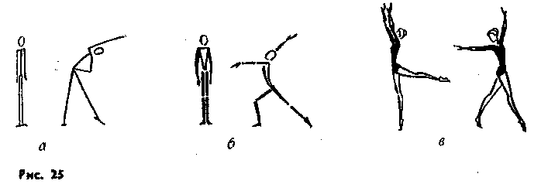
- При выполнении элементов не с полным переворачиванием (например, кувырков) следует указывать конечное положение.
- Иногда переходы из одного положения в другое не требуют специального термина. Например, из равновесия на правой стойка на голове или из стойки на руках стойка на голове и др.
- Учитывается, что положение исполнителя после того или иного элемента (движения) предопределяет форму выполнения последующего. Например, из стойки на коленях перекатом стойка на плече или из упора присев перекатом назад стойка на лопатках и др.
- Конечное положение записывается лишь тогда, когда по движению это не ясно.
Запись упражнений художественной гимнастики. При записи упражнений художественной гимнастики пользуются правилами, установленными для вольных упражнений. Помимо этого, следует указывать характер движений, их оттенки, динамгку и выразительность.
Основные формы записи гимнастических упражнений:
- Обобщенная запись. Ею пользуются в тех случаях, когда необходимо лишь обозначить (перечислить) содержание гимнастических упражнений в учебных и других программах, когда не требуется точности каждого движения. Например, одноименные и разноименные перемахи из упора и упора сзади на коне.
- Конкретная терминологическая запись предусматривает точное обозначение каждого элемента (упражнения) в соответствии с правилами терминологии (примеры этой записи приведены выше).
- Сокращенная запись применяе-ся при составлении конспектов, при записи зачетных и других упражнений. В этом случае термины записываются сокращенно (применяются условные сокращения). Например: дв. ~ движение, эл. — элемент, соед. — соединение, об. — обозначить, д. — держать, в/ж — верхняя жердь, упр. — упражнение, а также гимн. — гимнастика, акроб. — акробатика.
4. Графическая запись (изображение) может иметь
самостоятельное и вспомогательное значение. Применяется линей-
ная запись (рис. 25, а), полуконтурная (рис. 25, б) и контурная (рис. 25, в). Первая наиболее доступная. Она наглядна и экономна. Быстрота такой записи делает ее незаменимой в повседневной практической работе по гимнастике.
5. Сочетание текстовой и графической записи — это наиболее удобная форма записи, которой широко пользуются на практике (табл. 2).
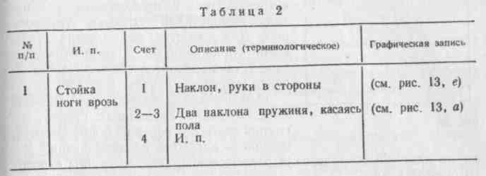
Действующая гимнастическая терминология все время обогащается словами-терминами, ярко отображающими специфику тех или иных упражнений. Однако никогда не следует отходить от установленных правил образования терминов, что может привести к засорению терминологии.
Часть II ОСНОВНЫЕ СРЕДСТВА ГИМНАСТИКИ И МЕТОДИКА ОБУЧЕНИЯ УПРАЖНЕНИЯМ
Глава 5 СТРОЕВЫЕ УПРАЖНЕНИЯ
5.1. НАЗНАЧЕНИЕ И ОСОБЕННОСТИ СТРОЕВЫХ УПРАЖНЕНИЙ
Строевые упражнения представляют собой совместные или одиночные действия занимающихся в том или ином строю. С помощью строевых упражнений успешно решаются задачи воспитания коллективных действий, чувства ритма и темпа, дисциплины и организованности. Особое значение строевых упражнений состоит в формировании осанки человека. Это хорошо иллюстрируется выправкой кадровых военнослужащих.
Организация занятий гимнастикой немыслима без использования строевых упражнений. Применение их позволяет быстро и целесообразно размещать группу в зале или на площадке.
Благодаря возможности управления большими массами занимающихся с помощью многообразных по форме строевых упражне-
45

ний их включают практически в любое массовое гимнастическое выступление. Большая группа строевых действий и команд взята из Строевого устава Вооруженных Сил, другая группа создавалась в процессе работы по гимнастике.
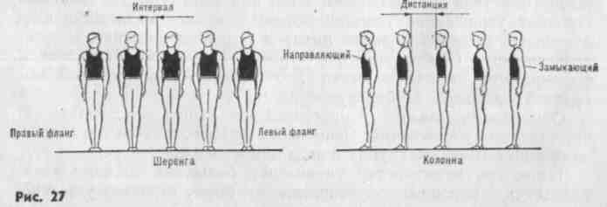
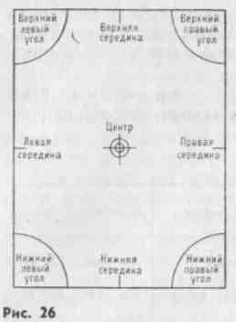
В главе описаны наиболее часто встречающиеся и необходимые в занятиях гимнастикой строевые упражнения. Для удобства пользования строевыми упражнениями в гимнастическом зале устанавливаются условные точки — центр, середина и углы (рис. 26).
Они определяются по правой границе зала. Это одна из длинных сторон, где группа строится перед началом занятий, обычно — напротив входной двери. Ес-
ли по длинной стороне зала расположены окна, то группа строится спиной к ним.
Классифицируют строевые упражнения на следующие четыре группы:
I— строевые приемы; II — построения и перестроения;
- — передвижения;
- — размыкания и смыкания.
Основные понятия для пользования строевыми упражнениями показаны на рис. 27.
Строй — установленное размещение занимающихся для совместных действий.
Управление втроем осуществляется посредством команд и распоряжений, которые обычно подаются голосом или установленными сигналами.
5.1.1. Основные наименования строя и его расположения
Сомкнутый строй — строй, в котором занимающиеся расположены в шеренгах s интервалом, равным ширине ладони (между
локтями), один от другого или в колоннах на дистанции, равной поднятой вперед руки.
Разомкнутый строй — строй, в котором занимающиеся расположены в шеренгах с интервалом в один шаг или о интервалом, указанным преподавателем.
5.2. ОСНОВНЫЕ ГРУППЫ СТРОЕВЫХ УПРАЖНЕНИЙ
5.2.1. Строевые приемы
- Команда «Становись!». По этой команде занимающийся встает в строй, принимая строевую (основную) стойку.
- Команда «Смирно!». По этой команде принимается строевая стойка. В гимнастике соответствует «основной стойке».
- Команды «Равняйсь!», «Налево — равняйсь!», «На середину — равняйсь!».
- Команда «Отставить!». По этой команде принимается предшествующее ей положение.
- Команда «Вольно!». По этой команде занимающийся, не сходя с места, ослабляет одну ногу в колене и встает свободно.
- Команда «Правой (левой) — вольно!». Занимающийся отставляет правую (левую) ногу на шаг в сторону, распределяет тяжесть тела на обеих ногах и кладет руки за спину. Применяется в разомкнутом строю.

- Команда «Разойдись!». Занимающиеся действуют произвольно.
- Расчет. Команды «По порядку — РАССЧИТАЙСЫ», «На первый и второй — РАССЧИТАЙСЫ», «По три (четыре, пять и т. д.) — РАССЧИТАЙСЫ» и др.; расчет начинается с правого фланга.
Называя свой номер, занимающийся быстро поворачивает голову к стоящему слева от него и быстро принимает и п.
9. Повороты на месте (команды «Напра-BOl», «Нале-ВО!», «Кру-
ГОМ!», «Пол-оборота нале-ВО!»).
В отдельных случаях команды могут заменяться распоряжениями.
5.2.2. Построения и перестроения
Построения — действия занимающихся после команды преподавателя для принятия (первоначально) того или иного строя.
Развернутый строй группы перед началом занятий, как правило, одношереножный, реже двухшереножный.
Для построения подается команда «В одну (две, три и т. д.) шеренгу — СТАНОВИСЬ!» Одновременно с подачей команды староста или дежурный становится лицом к фронту в положение «смирно». Группа выстраивается слева от него.
Перед докладом о готовности к занятиям староста (дежурный) выравнивает группу, рассчитывает ее, затем подает команду «СМИРНО! Равнение НАПРАВО (НАЛЕВО, НА СЕРЕДИНУ!)».
Не доходя строевым шагом 2—3 шага до преподавателя, староста
«7

(дежурный) останавливается и рапортует: «Товарищ преподаватель! На занятии присутствует . . . группа . . . курса факультета . . . По списку . . . человек, присутствует . . . человек. Староста (дежурный) . . .». Затем, кратчайшим путем пройдя на линию расположения преподавателя, встает лицом к строю. После приветствия преподавателя и ответа группы староста (дежурный) дублирует команду преподавателя «ВОЛЬНО!» и встает на правый фланг строя.
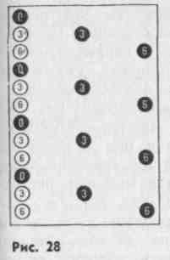
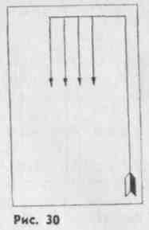
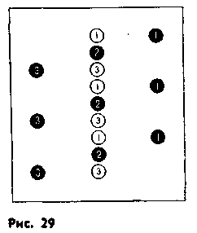
Построение в колонну выполняется по команде «В колонну по одному (по два, по три и т. д.) — СТАНОВИСЬ!» Группа выстраивается за преподавателем.
Построение в шеренги, колонны, круги и т. д. по распоряжению. Например: «Встаньте в круг», «Встаньте в две шеренги».
Перестроения — переходы из одного строя в другой.
Перестроение из одной шеренги в две. После предварительного расчета на 1-й и 2-й подается команда «В две шеренги — СТРОЙСЯ!». По этой команде вторые номера делают левой ногой шаг назад (счет «раз»); правой ногой, не приставляя ее, шаг вправо (счет «два») и, вставая в затылок первому, приставляют левую ногу (счет «три»).
Перестроение из одной шеренги в три. После предварительного расчета подается команда «В три шеренги — СТРОЙСЯ!» По этой команде вторые номера стоят на месте, первые номера делают шаг правой ногой назад, не приставляя ногу, шаг левой в сторону и, приставляя правую ногу, становятся в затылок вторым номерам. Третьи номера делают шаг левой ногой вперед, шаг правой в сторону и, приставляя левую ногу, становятся впереди вторых номеров. Для обратного перестроения подается команда «В одну шеренгу — СТРОЙСЯ!». Перестроение проводится в порядке, обратном построению.
Перестроение из шеренги уступом. После предварительного расчета по заданию («6—3 — на месте», «6—4—2 — на месте» и т. д.) подается команда «По расчету шагом — МАРШ!». Занимающиеся выходят на положенное им по расчету количество шагов и приставляют ногу. Преподаватель ведет подсчет до момента приставления ноги первой шеренгой. Так, при расчете «6—3 — на месте» — до 7; «9—6—3 — на месте» — до 10.
Для обратного перестроения подается команда «На свои места шагом — МАРШ!». Все выходившие из строя делают поворот кругом, идут на свои места и, дойдя до них, делают поворот кругом.
Преподаватель ведет подсчет «раз-два» до тех пор, пока последние, вошедшие в строй, не сделают поворот кругом (рис. 28).
Перестроение из шеренги в колонну захождением отделений плечом. После предварительного расчета по 3—4 и т. д. подается команда «Отделениями в колонну по 3 (по 4 и т. д.) левые (правые) плечи вперед шагом — МАРШ!».
По этой команде рассчитанные на отделения, сохраняя равнение по фронту, начинают захождение^ плечом до образования колонны. Вторая команда «Группа — СТОЙ!».
Для обратного перестроения подаются команды:
48

- «Кру-ГОМ!»
- «Отделениями в одну шеренгу, правые (левые) плечи вперед, шагом — МАРШ!»
- «Группа — СТОЙ!»
Последняя команда подается в тот момент, когда занимающиеся дойдут до своего места в шеренге.
Перестроение из одной колонны в три уступом. После предварительного расчета по три подается команда «Первые номера — два (три, четыре и т. д.) шага вправо, третьи номера — два (три, четыре и т. д.) шага влево шагом — МАРШ!». Для обратного перестроения подается команда «На свои места шагом — МАРШ!». Перестроение выполняется приставными шагами (рис. 29).
Перестроение из колонны по одному в колонну по два (три и т. д.) поворотом в движении. При движении группы налево в обход* подается команда «В колонну по два (три, четыре и т. д.) налево — МАРШ!» (как правило, команда подается, когда направляющий ; находится на верхней или нижней границе зала или площадки). После поворота первой двойки (тройки, четверки и т. д.) следующие делают поворот под команду своего замыкающего на том же месте, что и первые. Здесь же можно дать указание об интервале и дистанции, с тем чтобы не размыкать колонну потом специально (рис. 30).
Для обратного перестроения подаются команды:
- «Напра-ВО!»
- «В колонну по одному направо (налево) в обход шагом — МАРШ!»
При обучении целесообразно показать перестроение на нескольких занимающихся, останавливая их в тех местах, где должны подаваться соответствующие команды.
Перестроение колонны по одному в колонны по 2, 4, 8 дроблением и сведением. Перестроение выполняется в движении. Команды:
- «Через центр — МАРШ!» (как правило, подается на одной из середин).
- «В колонны по одному направо и налево в обход — МАРШ!»
* Под движением группы «в обход» следует понимать передвижение вдоль границ зала или площадки.
49

Подается на противоположной середине. По этой команде первые номера идут направо, вторые номера — налево в обход.
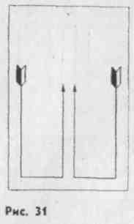
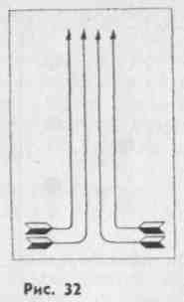
3. «В колонну по два через центр — МАРШ!)». Подается при встрече колонн в той середине зала, откуда начиналось перестроение (рис. 31).
Продолжая дробление и сведение дальше, можно построить колонны по четыре, восемь и т. д. (рис.32).
Обратное перестроение называется разведением и слиянием. Например, из колонны по два в колонну по одному. Команды:
- «В колонну по одному направо и налево в обход шагом — МАРШ!» По этой команде правая колонна идет направо в обход, левая — налево. При встрече колонн на противоположной середине подается команда:
- «В колонну по одному через центр — МАРШ!»
5.2.3. Передвижения
К этой группе относятся упражнения, связанные е передвиже ниями различного характера.
Виды передвижений
Строевой шаг — шаг, при котором ногу надо выносить на высоту 15—20 см от пола (подошву держать горизонтально и ставить ее твердо на всю ступню); движения руками выполняются вперед (сгибать в локтях так, чтобы кисти поднимались на ширину ладони выше пояса и на расстоянии ширины ладони от тела) и назад (руки прямые отводятся до отказа в плечевом суставе), пальцы слегка сжаты в кулаки. Команда: «Строевым шагом — МАРШ!».
В практике встречается разновидность строевого шага, которая заключается в том, что движения руками выполняются с большой амплитудой — вперед до высоты плеча, назад — до отказа и слегка наружу (движения ногами остаются те же). Эта разновидность имеет широкое применение во время массовых гимнастических выступлений и торжественных прохождений спортсменов.
Походный (обычный) шаг отличается от строевого большей свободой движений. Команды:
- «Шагом — МАРШ!» — подается для всякого движения шагом с места (даже на один шаг).
- «Обычным шагом (бегом) — МАРШ!» — применяется при переходе с других видов ходьбы, бега и при окончании упражнений
so
в движении. Исполнительная команда подается под левую ногу. Движение на месте выполняется по команде:
- «На месте шагом (бегом) — МАРШ!»
- «Направляющий, на месте!» — подается тогда, когда передвигающуюся группу надо сомкнуть на дистанцию в один шаг, так как при выполнении упражнений в движении дистанция, как правило, большая.
Переход с движения на месте к передвижению. Команды:
- «Прямо!» (подается под левую ногу) — выполняется шаг правой ногой на месте, и с левой ноги начинается движение вперед.
- «Два (три, четыре и т. д.) шага вперед (назад, вправо, влево) — МАРШ!»
Прекращение движения по команде «Группа — СТОЙ!» — подается под левую ногу (выполняется шаг правой и приставляется левая нога).
Для изменения характера передвижения подаются команды «Идти не в ногу!», «Идти в ногу!» (после такой команды необходимо вести подсчет до выполнения ее всей группой).
Для изменения длины шага и темпа движения подаются команды «ШИРЕ ШАГ!», «КОРОЧЕ ШАГ!», «ЧАЩЕ ШАГ!», «РЕ-ЖЕ!» (команда подается под левую ногу через счет), «ПОЛНЫЙ ШАГ!», «ПОЛШАГА!»,
Движение бегом. Команда: «Бегом — МАРШ!» При переходе с движения шагом под музыку исполнительная команда подается под левую ногу, после чего занимающиеся делают шаг правой и с левой начинают движение бегом (то же при переходе с бега на шаг под музыку по команде «Шагом — МАРШ!» Если музыкального сопровождения нет, команда «МАРШ!» подается под правую ногу (см. Строевой устав).
Повороты в движении. Команды те же, что и для поворотов на месте, за исключением команды для поворота кругом. Исполнительная команда для поворота направо подается под правую ногу, после чего занимающийся, делая шаг левой вперед, поворачивается на левом носке и с правой ноги начинает движение в новом направлении. При ходьбе на месте после исполнительной команды поворот также осуществляется после постановки левой ноги.
Исполнительная команда для поворота налево подается под левую ногу; поворот выполняется на правом носке.
Для выполнения поворота кругом подается команда «Кругом — МАРШ!». Исполнительная команда «МАРШ!» подается под правую ногу, после чего занимающийся делает шаг левой вперед, полшага правой вперед, поворачивается на носках обеих ног и с левой ноги начинает движение в новом направлении.
При выполнении поворотов в движении (особенно поворота кругом) целесообразно после подачи исполнительной команды вести подсчет, чтобы сохранить ритм движения.
Обучать повороту кругом надо по разделениям, после того, как освоены повороты направо и налево.
51

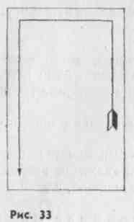
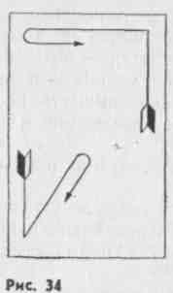
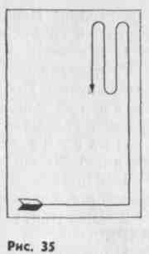
Перемена направления фронта захождением плечом. Команды:
- «Правое (левое) плечо вперед шагом — МАРШ!» (при движении слово «шагом» опускается). По этой команде группа, не нарушая шереножного строя, движется вокруг левофлангового, который, обозначая шаг на месте, поворачивается вместе со всей шеренгой, соблюдая равнение.
- «Прямо!» (подается под левую ногу), «На месте!» или «Группа — СТОЙ!»
Движение в обход. Команда «Налево (направо) в обход шагом — МАРШ!». Если команда подается во время передвижения, то исполнительная команда «МАРШ!» должна быть подана у угла зала или площадки (рис. 33), а слово «шагом» исключается.
Движение по диагонали. Команда «По диагонали — МАРШ!».
Передвижение противоходом — движение всей колонны за направляющим в противоположном направлении. Команда «Противоходом направо (налево) шагом -— МАРШ!» (рис. 34). Интервал между встречными колоннами — один шаг. Может исполняться по прямым и косым направлениям.
Движение змейкой — несколько противоходов подряд. Величина змейки определяется по первому противоходу. Команды:
- «Противоходом налево (направо) шагом — МАРШ!»
- «Змейкой — МАРШ!» (рис. 35).
Движение по кругу. Команда «По кругу — МАРШ!». Исполнительная команда подается на середине одной из границ зала или площадки, после чего указывается дистанция, для того чтобы определить размер круга.
5.2.4. Размыкания и смыкания
Размыкания — способы увеличения интервала или дистанции строя. Смыкания — приемы уплотнения разомкнутого строя. 1. Размыкание по Уставу Советской Армии. Команда «Вправо
52
(влево, от середины) на столько-то шагов разом-КИИСЫ». Если количество шагов не указывается, то размыкание производится на один шаг.
Все, за исключением того, от кого производится размыкание, выполняют поворот направо (налево) и, продвинувшись настолько, чтобы расстояние между ними и стоящими рядом сзади составило указанное количество шагов, поворачиваются лицом к фронту. После подачи команды преподаватель ведет подсчет по два до тех пор, пока все не займут своего места в строю. Для смыкания подается команда «Влево (вправо, к середине) сом-КНИСЫ», и все действия выполняются в обратном порядке. Это же размыкание и смыкание может быть выполнено бегом. При подаче команды добавляется слово «бегом».
2. Размыкание приставными шагами производится по фронту.
Команда «От середины (вправо, влево) на два (три и т. д.) шага
приставными шагами разом-КНИСЫ».
После подачи команды преподаватель начинает подсчет по два до тех пор, пока размыкание не закончится. Начинают размыкание крайние в шеренге (шеренгах), затем последовательно, через каждые два счета, вступают остальные. Для смыкания подается команда «К середине (вправо, влево) приставными шагами сом-КНИСЫ». Смыкание все начинают одновременно. Преподаватель ведет подсчет по два до окончания смыкания.
- Размыкание по распоряжению. Например: «Встаньте на два шага друг от друга», «Разомкнитесь на вытянутые руки» и т. д.
- Размыкание по направляющим в колоннах, которых преподаватель ставит на необходимый интервал.
5.3. МЕТОДИЧЕСКИЕ УКАЗАНИЯ
1. Команды, как правило, разделяются на предварительные и испольнительные («Шагом — МАРШ!», «КруТОМ!»и т. д.).
Есть команды только исполнительные («РАВНЯЙСЫ», «СМИРНО!» и пр.), но при необходимости перед их подачей преподаватель может добавить слова «отделение», «группа», «внимание», «колонна» и т. д., чтобы привлечь внимание занимающихся к исполнительной команде. Например: «Группа — СМИРНО!», «Колонна — СТОЙ!»
Предварительная команда подается отчетливо, громко и несколько протяжно, чтобы занимающиеся могли понять, что предстоит сделать, и приготовиться к выполнению. Исполнительная команда подается после небольшой паузы отрывисто и энергично.
Голос при подаче команд и пауза между предварительной и исполнительной командами должны быть соразмерны величине строя: чем больше строй, тем протяжнее предварительная команда и больше пауза между предварительной и исполнительной командами и громче подача последней.
Исполнительная команда, являющаяся сигналом к началу работы, по произношению должна соответствовать характеру выполнения последующих действий. Так, если к началу движения бегом в быстром темпе следует подать команду громко и отрывисто, то
S3

для начала движения в медленном темпе и там, где невозможно выполнить команду одновременно всем занимающимся, ее следует подавать громко и протяжно. Следует помнить, что команда должна подаваться с твердой и повелительной интонацией. Нужно правильно акцентировать слова и уметь варьировать силу и тон голоса.
Громкость подачи команды надо соразмерять с ее необходимостью. Недопустимы как неоправданно тихие команды, так и крикливость.
Подавая команды, преподаватель должен находиться в положении основной стойки.
- По предварительной команде занимающийся принимает положение стойки «смирно», поэтому подачей этой команды злоупотреблять не следует (в особенности при проведении общеразвиваю-щих' упражнений). Если же команда «СМИРНО!» подана, то нужно требовать безупречного ее выполнения.
- В некоторых случаях целесообразно заменять команды распоряжениями. Если команда определяет собой одновременно действие из определенного и. п. определенным способом, то распоряжение допускает выполнение действий, не уложенных в счет, и несколько иными способами. Например: вместо того чтобы группе, сидящей на полу, подать команду «Нале-ВО!», лучше отдать распоряжение «Повернитесь налево».
- При подаче команд на перестроение надо соблюдать последовательность ее частей: а) название строя; б) направление движения; в) способ исполнения. Например, при перестроении из колонны по одному в колонну по четыре команда должна быть подана так: «В колонну по четыре налево (направо) шагом — МАРШ!» При движении, если способ передвижения не меняется, его не указывают. В приведенном примере, если команда на перестроение подается для идущей группы, слово «шагом» опускается.
При размыкании последовательность частей команды будет такой: а) направление; б) величина интервала; в) способ исполнения. Например: «Влево на два шага приставными шагами разом-КНИСЫ»
- Команды, в которых есть указание о направлении движения, различаются следующим образом: «налево» («направо») — движение в указанную сторону с одновременным поворотом в самом движении; «влево» («вправо») — движение в указанную сторону без поворота, т. е. боком*.
- При обучении строевым упражнениям пользуются в основном методами показа, объяснения и обучения по частям (по разделениям).
Исходя из небольшой сложности овладения строевыми упражнениями, чаще всего при обучении сочетаются показ и объяснения, и затем упражнение выполняется всей группой одновременно.
Более сложные строевые упражнения надо разучивать по разделениям. В данном случае для выполнения каждого действия подается отдельная команда. Так, например, при перестроении из од-
* Исключение составляет размыкание по Строевому уставу Вооруженных Сил СССР.
ной шеренги в две вторые номера выполняют следующие команды:
1) «Шаг левой назад, делай РАЗ!» 2) «Шаг правой в сторону, делай ДВА!» 3) «Приставить левую, делай ТРИ!»
При обучении по разделениям ученик осознает и запоминает свои действия, а преподаватель до подачи очередной команды может исправить ошибки занимающихся. Можно рекомендовать разучивать по разделениям такие упражнения, как повороты на месте и в движении, перестроение из одной колонны или шеренги в две, строевой шаг и другие разновидности передвижения, размыкание приставными шагами.
Начинать обучение строевым упражнениям следует с самых необходимых для проведения занятий, одновременно из всех групп, начиная с построения, строевых приемов, передвижения и кончая размыканиями и смыканиями, ставя узкие, конкретные задачи в каждом уроке.
Для более успешного овладения строевыми упражнениями целесообразно с первых же уроков проводить учебную практику по их проведению в составе учебных отделений. Некоторые строевые приемы можно проводить в парах, когда один подает команду, а второй ее выполняет.
Глава 6 ОБЩЕРАЗВИВАЮЩИЕ УПРАЖНЕНИЯ
6.1. ХАРАКТЕРИСТИКА УПРАЖНЕНИЙ
Общеразвивающими упражнениями (ОРУ) в гимнастике называются доступные занимающимся, несложные в техническом отношении элементарные движения телом и его частями, выполняемые с целью оздоровления, воспитания физических качеств, улучшения функционального состояния организма.
Благодаря своей доступности эти упражнения составляют основное содержание занятий групп здоровья, широко используются на уроках по физическому воспитанию в детсадах, в школе, ПТУ, вузах. Комплексы ОРУ применяются в утренней гигиенической гимнастике (в том числе и передаваемой по радио и телевидению), при проведении занятий основной, ритмической и производственной гимнастикой. Представители всех видов спорта включают ОРУ в тренировку как средство разминки и развития определенных физических качеств.
Большое количество ОРУ объясняется тем, что возможные действия телом и отдельными его частями применяются в различных сочетаниях, разнообразятся степенью напряжения мышц, изменением скорости, амплитуды и направления движений. Смена исходных и конечных положений, применение различных предметов, отягощений и приспособлений также расширяют границы использования данных упражнений. Относительная простота и возможность постепенно их усложнять делают ОРУ доступными занимающимся любого возраста и подготовленности.

54
5S

Овладение ОРУ является школой двигательной подготовки. Начиная с элементарных, односуставных движений, занимающиеся последовательно переходят к более сложным упражнениям. Этап начальной подготовки в спорте также характерен применением большого объема ОРУ. Данные упражнения легко дозируются, позволяют направленно и избирательно воздействовать на определенные группы мышц. Особое значение придается ОРУ в формировании правильной осанки.
Несомненно, в деятельности преподавателя физического воспитания знания, умения и навыки, связанные с использованием такого универсального средства, как ОРУ, должны занимать существенное место. Грамотное применение ОРУ в занятиях с различными кон-тингентами предполагает:
- владение большим количеством конкретных упражнений (умение показать, терминологически назвать);
- знание характера каждого упражнения, его направленности;
- умение составлять комплексы упражнений в зависимости от задач;
- умение обучать и проводить занятия ОРУ разными способами (по рассказу, по показу, по заданию, игровым способом и др.);
- владение методами организации занятий ОРУ;
- умение дозировать нагрузку в связи с состоянием занимающихся и решаемыми задачами.
6.2. КЛАССИФИКАЦИЯ УПРАЖНЕНИЙ И ПРОГРАММНЫЙ МАТЕРИАЛ
ОРУ принято классифицировать по анатомическому признаку, группируя упражнения для различных частей тела:
- Упражнения для рук и плечевого пояса.
- Упражнения для шеи.
- Упражнения для ног и тазового пояса.
- Упражнения для туловища.
- Упражнения для всего тела.
В каждой группе можно выделить ряд упражнений более локального характера. Например, в группе «упражнения для рук и плечевого пояса» существуют упражнения для пальцев, кистей, предплечий, плеча.
В группе «упражнения для ног и тазового пояса» — упражнения для стопы, голени, бедер. В группе «упражнения для туловища» выделяются упражнения для мышц передней или боковой поверхности туловища и т. п.
Классификация упражнений по анатомическому признаку дополняется указаниями на характер их физиологического воздействия Имеется в виду преимущественное влияние упражнений на развитие двигательных качеств: силы, быстроты, гибкости, выносливости, ловкости.
Форму ОРУ определяют основные движения в суставах: сгибания, разгибания, приведения, отведения, круговые движения, повороты. Характер упражнений во многом зависит от степени на-
пряжения и расслабления мышц, быстроты движений. В связи с этим в приведенных ниже примерах упражнения для различных частей тела группируются также по признаку преимущественного воздействия на развитие тех или иных качеств.
6.2.1. Упражнения для рук и плечевого пояса
1. Упражнения для пальцев и кисти.
Силовые упражнения:
- сжимание теннисного мяча на каждый счет;
- упор на кончиках пальцев о стену, стоя наклонно к стене. То же в упоре лежа;
- отталкивание кистями от стены с упором прямыми руками о стену, стоя от нее на расстоянии шага.
Упражнения на увеличение подвижности в суставах:
- руки вверх, упор ладонью в ладонь пальцами кверху, опускание рук вдоль тела, не меняя положения кистей;
- «хлопки в ладоши» в положении локти в стороны, пальцы вперед, вверх;
- в упоре лежа передача тяжести тела с одной руки на другую, меняя положение кистей: пальцами вперед, внутрь, наружу.
2. Упражнения для сгибателей и разгибателей предплечья.
Силовые упражнения для сгибателей:
- набивной мяч (гантели) внизу. Сгибание рук к плечам. То же с резиновым амортизатором, стоя на нем, с захватом концов руками;
- подтягивание в висе лежа или в висе на перекладине, кольцах, брусьях;
- в упоре лежа на широко расставленных руках согнуть одну
РУкУ-Перемещение тела попеременно в упор лежа на левой или правой руке.
Силовые упражнения для разгибателей:
- разгибания рук (отжимания) в упоре лежа;
- разгибание рук в упоре лежа сзади с опорой руками о скамейку, сиденья стульев;
- прыжки на руках в упоре лежа с хлопком;
— разгибание рук вверх из положения гантели к плечам.
Упражнения для увеличения подвижности в плечевых суставах:
- одна рука вверх, другая внизу. Смена положений рук о рывком в конце движения;
- сведение прямых рук за спиной рывками;
- из упора лежа сзади, сгибая ноги, пружинящие движения. Руки прямые, пальцами назад;
- выкруты в плечевых суставах, переводя палку назад за спину и обратно хватом за концы. То же с веревкой, амортизатором.

56
57

6.2.2. Упражнения для шеи
6.2.4. Упражнения для туловища

Упражнения для увеличения подвижности в суставах:
- наклоны головы вперед, назад, в стороны;
- повороты головы налево, направо;
- круговые движения головой. Силовые упражнения:

- руки на затылке, наклоны головы вперед и назад, преодолевая сопротивление рук;
- стоя на коленях с опорой головой о ладони (на мягкой опоре), перекаты со лба на затылок;
- из положения лежа с согнутыми руками (ладони у головы) и ногами борцовский мост (на мягкой опоре).
6.2.3. Упражнения для ног и тазового пояса
1. Упражнения для стопы и голени.
Силовые упражнения:
- поднимание на носки, то же с гантелями в руках;
- ходьба на носках:,
— подскоки на двух и одной ноге на месте и с продвижением.
Упражнения для увеличения подвижности в суставах:
- в положении выпада вперед пружинящие движения, стремясь коснуться пола пяткой, находящейся сзади ноги;
- из упора сидя на пятках пружинящие движения, отрывая колени от пола;
- ходьба на внешней части стопы.
2. Упражнения для мышц бедра.
Силовые упражнения:
- приседания на двух и одной ноге; то же с гантелями в руках; то же с партнером на плечах;
- ходьба в полуприседе и прыжки в полуприседе;
- стоя на коленях, наклоны с прямым туловищем назад. То же, но вперед, с удержанием голеней партнером.
Упражнения для увеличения подвижности в тазобедренных суставах:
- круговые движения тазом в стойке ноги врозь;
- пружинящие движения в положении широкого выпада вперед. То же в положении выпада в сторону;
- наклоны вперед в седе с прямыми ногами (ноги вместе и ноги врозь);
- полушпагат, шпагат;
- стоя на одной, махи вперед с максимальной амплитудой, назад и в сторону прямой ногой;
— стоя на одной, другая опирается о рейку гимнастической стенки. Наклоны в разных направлениях, не сгибая ног.
1. Упражнения для мышц передней поверхности туловища.
Силовые упражнения:
- из положения лежа поднимание туловища в сед;
- лежа, поднимания прямых ног в положение лежа на лопатках согнувшись;
Упражнения для увеличения подвижности позвоночника:
- стоя ноги врозь, наклоны назад, руки на поясе, к плечам, вверх;
- сидя, с опорой поясницей о набивной мяч. Наклоны назад, руки вверх;
- мост из положения лежа.
2. Упражнения для мышц задней поверхности туловища.
Силовые упражнения:
- наклоны вперед с набивным мячом, удерживаемым руками на затылке;
- лежа на животе, прогибания, руки вверх;
- в положении наклона вперед поднимания рук в стороны с гантелями.
Упражнения для увеличения подвижности позвоночника:
— пружинящие наклоны вперед согнувшись, стоя, сидя.
3. Упражнения для мышц боковой поверхности туловища.
Силовые упражнения:
— из седа ноги врозь, опираясь на одну руку, с поворотом
упор лежа боком, другую руку вверх;
— в седе ноги врозь (носками зацепиться за рейку гимнастической стенки или с удержанием ног партнером) наклон назад на 45° и повороты туловища направо и налево, руки за голову. Упражнения для увеличения подвижности позвоночника:
— пружинящие наклоны туловища в стороны в стойке ноги
врозь, руки на поясе, к плечам, вверх.
6.2.5. Упражнения для всего тела
- Из о. с. упор присев упор лежа, упор присев, и. п.
- То же, но со сгибанием рук в упоре лежа.
- Ходьба на руках с помощью партнера, поддерживающего за ноги.
- В стойке ноги врозь круговые движения туловищем.
- Из стойки ноги скрестно сесть, лечь, сесть, встать.
6.2.6. Упражнения для формирования правильной осанки
- Стать у стены, касаясь ее затылком, лопатками, ягодицами, пятками. Отойти от стены, сохраняя это положение. Определить отличие привычной позы от позы правильной осанки у стены.
- Принять прямое положение тела с касанием палки затылком и позвоночником. Гимнастическая палка вертикально за спиной

58
59

захватом руками у поясницы. Фиксировать позу, стоя у зеркала.
- Стать спиной к стене. Приседания, наклоны туловища в сторону, не отрывая спину и таз от стены.
- Лечь на спину, руки за голову. Напрячь мышцы спины, сохраняя прямое положение тела и дать партнерам поднять себя в положение о. с.
Упражнения в расслаблении
Упражнения для рук:
— стоя, руки вверх. «Уронить» кисти, затем предплечья,
расслабленно опустить руки вниз и с полунаклоном вперед выпол
нить пассивное раскачивание ими вправо и влево.
Упражнения для ног:
- сидя с упором руками сзади. Поочередно слегка сгибать и разгибать ноги; при разгибании расслабленно «шлепнуть» задней поверхностью ноги о пол;
- стоя на одной ноге, захватом рук под бедро поднять согнутую ногу. Отпуская захват, «бросить» ногу книзу.
Упражнения для туловища:
— лежа на спине с опорой затылком и руками, слегка прогнуть
ся и расслабленно лечь.
Упражнения для всего тела:
— лежа на спине, руки вниз ладонями вперед, носки наружу.
Закрыть глаза, полностью расслабиться. Длительная пауза.
6.3. СОСТАВЛЕНИЕ КОМПЛЕКСОВ ОБЩЕРАЗВИВАЮЩИХ УПРАЖНЕНИЙ
6.3.1. Зависимость форм и содержания занятий ОРУ
При подборе отдельных упражнений и составлении комплексов ОРУ необходимо прежде всего руководствоваться тем, для кого предназначены данные упражнения и с какой целью они будут использоваться. Иными словами, следует четко определить педагогические задачи. Наиболее типичными формами занятий ОРУ, отличающимися друг от друга целевой направленностью и задачами, являются «малые» формы: утренняя гимнастика (зарядка), физ-культпаузы, уроки гимнастики и др. (табл. 3).
В зависимости от задач урока определяются формы организации занятий.
6.3.2. Специфическая направленность ОРУ
Влияние на организм одинаковых по форме упражнений (например, приседаний) зависит от характера их исполнения (быстрое или медленное приседание, с отягощениями или без них и т. п.). Чтобы верно ориентироваться в выборе упражнений, необходимо иметь представление о проявлениях двигательных способностей, о физических качествах: силе, выносливости и гибкости.
60
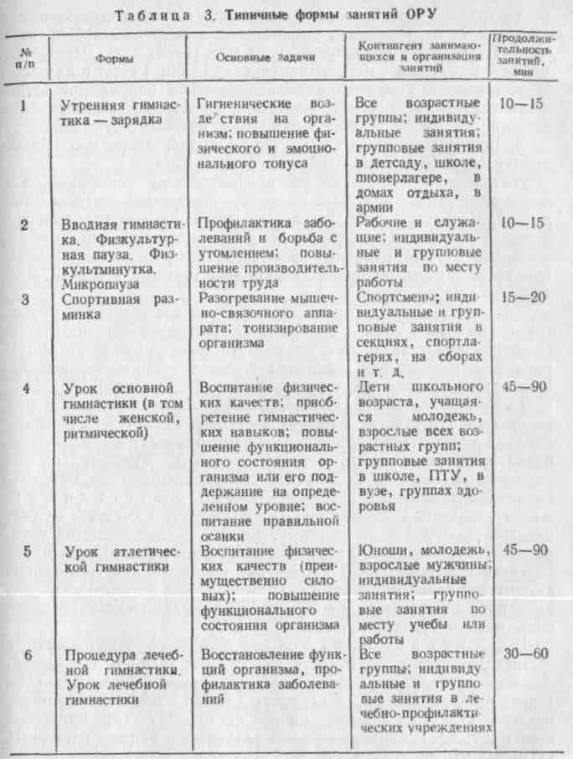
Силовые качества, т. е. способность к преодолению внешнего сопротивления, рекомендуется развивать с использованием ОРУ тремя спосвбами:
1. Многократное (до 8—12 раз) поднимание доступного веса или преодоление веса собственного тела (при отжиманиях в упоре лежа, вставании из приседа, подтягивании и т. п.). Выполнение подобных упражнений до утомления развивает силовую выносливость, способствует увеличению мышечной массы. Если повторение 8 — 12 раз
61

не составляет труда, необходимо увеличить вес отягощения или изменить и. п. (например, отжимания с завышенной опорой ног).
- Поднимание околопредельного веса (1—3 раза). Данные упражнения развивают максимальную силу мышц. Растет и их масса. Изометрические упражнения (околопредельное напряжение мышц с таким внешним сопротивлением, при котором нет видимых перемещений частей тела) также развивают максимальную силу.
- Выполнение движений с максимальной скоростью. Развиваются скоростно-силовые качества мышц, быстрота.
Выносливость — способность противостоять утомлению при продолжительной мышечной работе, требующей значительных усилий. Используя ОРУ, развивают локальную и общую выносливость. Выполнение максимального количества раз упражнений, в которых участвует ограниченное число мышц, развивает локальную выносливость (например, поднимание гантелей к плечам, подтягивание на перекладине).
Упражнения, при которых длительное время участвуют многие группы мышц и в связи с этим работают с повышенной нагрузкой сердечно-сосудистая и дыхательная системы, развивают общую выносливость (например, продолжительные бег на месте, прыжки, приседания в сочетании с наклонами и упором лежа).
Гибкость ■— мера взаимной подвижности звеньев тела. От развития гибкости зависит величина доступной амплитуды движений. Занятия только силовыми упражнениями приводят к ограничению подвижности в суставах, к закрепощенное™. Поэтому силовые упражнения необходимо сочетать с упражнениями на гибкость. Различают активную и пассивную гибкость. Активная гибкость связана с демонстрацией подвижности в суставах за счет преодолевающей работы мышц (удержание высоко поднятой ноги, высокие взмахи ногами и т. п.). В связи с этим и развитие активной гибкости предусматривает применение упражнений с увеличенной амплитудой движений, а также упражнений для укрепления мышц, фиксирующих суставы в предельных положениях (высоко поднятая нога, высокий угол и т. п.).
Пассивная гибкость — проявление подвижности в суставах за счет силы тяжести собственного тела или его частей, действий партнера или отягощений (опускание в шпагат, наклон вперед в положении сидя с наклоном к ногам с помощью партнера, наклоны туловища к ноге с опорой ею о рейку гимнастической стенки и т. п.). Пассивная гибкость развивается методом повторных активных или пассивных действий (наклоны с добавочными движениями, то же с помощью партнера), фиксацией статических положений в позах, где проявляется подвижность в суставах (мост, шпагат, наклон и т. п.).
Упражнения в расслаблении также составляют часть ОРУ. Паузы между отдельными ОРУ на развитие силы, выносливости, гибкости связаны с отдыхом и непроизвольным естественным расслаблением мышц.
Необходимо научить занимающихся активно (произвольно) расслаблять мышцы волевым усилием. С этой целью используется
метод контрастных действий: чередование сильных напряжений и быстрых расслаблений. Этот метод особенно эффективен в положении лежа или сидя. Применяются также маховые движения с расслаблением, потряхивания, приемы самомассажа.
б.з.з. Правила подбора упражнений
При подборе упражнений по принципу их соответствия основным педагогическим задачам следует руководствоваться следующими правилами:
- Упражнения должны оказывать разностороннее воздействие на занимающихся. Это особенно важно учитывать при составлении комплексов ОРУ для утренней гимнастики, спортивной разминки, основной гимнастики. Для этого нужно включать в комплекс упражнения для всех частей тела. Рекомендуется чередовать упражнения, придерживаясь определенной схемы, к примеру «руки— ноги—туловище». При такой схеме после упражнений для рук следуют упражнения для ног, а затем для туловища. Эти три упражнения составят одну серию. В комплексе гигиенической гимнастики может быть 3—5 серий. В каждой следующей серии упражнения для отдельных частей тела должны меняться. Если в первой серии преимущественно участвовали мышцы-разгибатели, то во второй серии должны включиться в активную работу мышцы-сгибатели. Рекомендуется изменять и характер упражнений. Выполнение серий упражнений скоростно-силового характера сменяется серией силовых упражнений, затем серией упражнений на развитие гибкости, а завершающая серия должна содержать упражнения общего воздействия с целью развития выносливости. Заканчивается комплекс упражнениями на расслабление. Данные схемы условны. Раз навсегда установленных правил быть не может, так как очень обширен круг задач, решаемых с применением ОРУ (см. табл. 1).
- Наряду с разносторонним воздействием на организм занимающихся ОРУ должны подбираться с учетом их локального влияния на развитие отдельных групп мышц или определенных физических качеств. Благодаря строгой регламентации (по направлению, амплитуде, характеру нервно-мышечной работы) это возможно. Комплексы ОРУ, составленные с учетом локального воздействия, типичны для занятий атлетической и основной гимнастикой. Этим же правилом руководствуются при составлении комплекса упражнений производственной гимнастики (с учетом особенностей профессиональной деятельности) и при составлении комплекса лечебной гимнастики с целью точного локального воздействия на восстанавливаемый орган и функцию.
3. Правило «прогрессирования», широко используемое в спорте
(Н. Г. Озолин, Л. П. Матвеев), реализуется также и при составле
нии комплекса ОРУ в форме нарастания эффекта от применения
упражнений за счет увеличения амплитуды и скорости движений,
степени напряжения, количества повторений. Это проявляется и в
ходе выполнения одного упражнения, и комплекса ОРУ, а также
от занятия к занятию.

63
63

Так, каждое упражнение может усиливаться за счет дополнительных действий. К примеру: наклоны туловища вперед, назад или в сторону усиливаются подниманием рук к плечам, вверх, использованием отягощения, дополнительными пружинящими движениями. Нарастание нагрузки в комплексе ОРУ достигается включением более интенсивных упражнений в последующие серии и увеличением количества повторений. Постепенное привыкание (адаптация) к нагрузке от занятия к занятию при неизменном комплексе ОРУ свидетельствует о благотворном действии упражнений на организм и свидетельствует о возможности изменения комплекса в сторону его усложнения.
4. Гимнастический метод проведения ОРУ отличается строгой регламентацией движений, что достигается четким указанием на исходные и конечные положения, направление и амплитуду движений, их характер. Это определяет точность воздействия упражнений и их дозировку. При подборе упражнений надо соблюдать правила гимнастической регламентации упражнений. К примеру: при наклонах вперед важно уточнить положение ног, так как при положении ноги вместе или врозь, носками наружу, внутрь или при параллельных стопах эффект будет различным. Положение туловища при наклонах также может быть разным (с округленной или с прогнутой спиной). Меняется характер упражнения и от того, медленно или быстро выполняется наклон. В связи со сказанным ясно, что при составлении комплексов ОРУ необходимо определить и указать способы выполнения каждого упражнения, характер движений.
Начинающему преподавателю чаще всего приходится составлять комплексы гигиенической гимнастики и разминки и обучать этим умениям своих учеников. При всем обилии упражнений прошли проверку временем и должны стать основой данных комплексов следующие упражнения и их разновидности:
- Потягивания с выпрямлением и прогибанием.
- Круговые и маховые движения руками.
- Приседания.
- Наклоны туловища вперед, назад, в сторону и круговые движения.
- Наклоны и круговые движения головой.
- Сгибания и разгибания рук в упоре лежа.
- Поднимание ног в положении сидя и лежа (или туловища при закрепленных ногах).
- Махи ногами вперед, назад и в сторону.
- Прыжки (подскоки) многократные.
10. Ходьба и бег на месте.
6.4. МЕТОДИКА ПРОВЕДЕНИЯ ОБЩЕРАЗВИВЛЮЩИХ УПРАЖНЕНИЙ
Особенностью выполнения в отличие от прикладных является стилизация движений. Такие естественные движения и навыки, как ходьба, бег, наклоны, приседания и т. п., становятся гимнасти-
64
ческими упражнениями благодаря четкой регламентации поз и
движений в соответствии с принятыми в гимнастике традиционны
ми нормами. К наиболее общим требованиям можно отнести пря
мые руки и ноги, оттянутые носки, четкие исходные и конечные
положения. В связи с этим при проведении ОРУ необходимо ука
зывать ученикам на отклонения от данных норм. *
Эмоциональный фон, особенно при занятиях с детьми, имеет большое значение. Рекомендуется проводить ОРУ игровым способом. Многие подвижные игры и гимнастические эстафеты насыщены движениями, которые можно упорядочить и использовать как ОРУ (ходьба, бег, приседания, подскоки, наклоны и т. п.). Соревновательный метод проведения ОРУ также повышает эмоциональный тонус занимающихся. С этой же целью ОРУ проводятся в различных построениях и с перестроениями: в шеренге, колонне, кругу, в сомкнутом и разомкнутом строю, в движении, в парах и тройках (см. гл. «Урок гимнастики»). Особенно полезны ОРУ на воздухе (в парке, лесу, на пляже).
6.4.1. Особенности проведения ОРУ с использованием предметов
При занятиях ОРУ используются предметы с различной целью, чаще всего как отягощения, а также как средство воспитания точности движений и повышения интереса к занятиям. Гимнасти ческая палка используется как ограничитель движений, уточняющий их направление и амплитуду. Кроме того, ее можно применять как опору для упражнений в упорах и висах при занятиях с партнерами. Типичными упражнениями со скакалкой являются прыжки с перепрыгиванием через нее: на двух и на одной ноге, с вращением скакалки вперед и назад, на каждое вращение скакалки и с промежуточными подскоками, с двойным вращением, в приседе и ряд других прыжков. Скакалку, сложенную вдвое, втрое или вчетверо, используют и как палку. Применяется и д л и н-ная скакалка для перепрыгиваний при вращении ее за концы двумя партнерами.
Мячи надувные используются для бросков и ловли при индивидуальных, парных и групповых упражнениях. М а -лые (теннисные) мячи применяются также для метания в цель (см. гл. «Прикладные упражнения»).
Мячи набивные разного веса служат отягощением, а также ограничителем движений и опорой при выполнении ряда упражнений (к примеру, прогибания лежа с опорой спиной о мяч).
Гантели разного веса широко применяются как отягощения, усиливающие эффект при динамических упражнениях скорост-но-силового характера (малого веса) и при силовых динамических и статических упражнениях (среднего и большого веса). С этой же целью используются резиновые и пружинные амортизаторы. Блочные устройства, гири и штанги применяются для специальной силовой подготовки в спортивных видах гимнастики и атлетической гимнастике и не
3—1760 6S
являются типичными средствами при занятиях общеразвиБающими упражнениями в видах гимнастики оздоровительной направленности.
Упражнения с булавами деревянными выполняются для развития подвижности в суставах верхних конечностей, координации движений, а также используются в играх и эстафетах.
Многие ОРУ можно выполнять с использованием гимнастической скамейки и гимнастической стенки.
Скамейка служит опорой в положении сидя, упоре лежа, препятствием при прыжках. Многие упражнения можно выполнять, пользуясь скамейкой как отягощением, поднимая ее руками или ногами группой занимающихся.
На гимнастической стенке благодаря конструкции снаряда можно выполнять специфические упражнения с опорой руками и ногами о рейки на разной высоте, упражнения в висе и смешанном висе. Кроме того, дополнительная опора руками о стенку облегчает выполнение ряда упражнений (равновесия, приседания), что немаловажно при занятиях с начинающими.
ОРУ целесообразно проводить также с партнером — вдвоем, втроем. Это расширяет возможности использования ОРУ: взаимодействие партнеров может облегчать или усложнять двигательную задачу, а в целом повышает эмоциональный фон занятий.
Составляя программу занятий, нужно предусмотреть возможность включения в комплекс упражнений с предметами и с использованием гимнастического оборудования. Места занятий должны быть оснащены данным инвентарем, что разнообразит занятия и предоставит большие возможности в решении задач физического Боепитания средствами гимнастики.
6.4.2. Обучение ОРУ
Как правило, ОРУ не являются для занимающихся сложной двигательной задачей при однократном выполнении, и процесс обучения чаще всего сводится к запоминанию последовательности упражнений в комплексе. Тем не менее при овладении ОРУ необходимо особое внимание обратить на устранение ошибок в исходных и конечных положениях, исключение напряжения мышц, не участвующих в движениях.
Наиболее действенными методами обучения ОРУ являются: метод обучения в целом и по разделениям. При этом можно применять способы обучения по показу, по рассказу и комбинированный.
1. Способ обучения в целом по показу. Преподаватель вначале показывает упражнение в целом. Затем подает команду «Исходное положение (указывается способ выполнения, если это необходимо, — «шагом», «выпадом», «прыжком» и т. д.) принять!». Делается пауза для исправления возможных ошибок. Если необходимо прервать выполнение, подается команда «Отставить!». В исходном положении подается команда «Упражнение начи-НАЙ!» Проводящий выполняет движения, стоя перед группой, зеркально, что облегчает занимающимся копирование упражнения. ОРУ рекомен-
66
дуется проводить под счет. Чаще всего на 4 и 8 счетов. Это позволяет использовать музыкальное сопровождение.
Обучая ОРУ «по показу», одновременно даются указания, какие движения выполняются на какой счет. После 2—3 повторений вместе с группой проводящий переходит на подсчет и подсказ. Заканчивают упражнения по команде «Стой!». Она подается вместо последнего счета (см. гл. 28).
При обучении детей младшего школьного возраста подаются не команды, а распоряжения: «Примите исходное положение», «Выполняйте упражнение, как я», «Закончить упражнение».
2. Способ обучения в целом по рассказу. Этим способом поль
зуются при обучении более простым упражнениям или с целью
активизировать внимание занимающихся. Преподаватель объяс
няет упражнение, указывая исходное положение, и кратко объяс
няет, какие движения следует выполнять на счет «раз», «два» и т. д.
Команды аналогичны тем, какие подаются при обучении способом
«по показу».
Рекомендуется по ходу подсказывать основные действия вместо подсчета, но в ритме и темпе упражнений. Например, вместо подсчета «раз—два—три—четыре» сказать: «Наклон—выпрямиться— присесть—встать». При комбинированном способе, соединяющем показ и рассказ, преподаватель сочетает показ упражнения с объяснением.
3. Способ обучения «по разделениям». Этот способ применяется
при обучении более сложным по координации ОРУ, так как позво
ляет, делать паузы между отдельными движениями для их уточне
ния и исправления ошибок. После команды «Исходное положение
принять!» преподаватель подает команды, разделяя каждый счет
паузами. Например: «Правую ногу назад на носок, руки вверх —
делай раз!», «Упор присев на левой, правую в сторону — делай
два»!, «Сменить положение ног — делай три!», «Исходное положе
ние — делай четыре!»
При таком способе обучения поддерживается высокая моторная плотность занятий.
6.4.3. Дозировка ОРУ
Регулирование физической нагрузки при занятиях ОРУ осуществляется за счет изменения:
— количества упражнений (в зависимости от форм занятий
ОРУ их может быть разное количество. В комплексе гигиенической
гимнастики — 8—12, в комплексе ритмической гимнастики — 50—
70);
— содержания упражнений (движения отдельными частями тела
[с участием малого количества мышц оказывают меньшую нагрузку,
чем упражнения для всего тела с работой многих мышечных групп. ;Снловые упражнения, упражнения с отягощениями и упражнения 1на выносливость воздействуют на мышцы, сердечно-сосудистую и
дыхательную системы сильнее, чем упражнения на гибкость);
3* 67
- интервалов отдыха между упражнениями (сокращение пауз для отдыха увеличивает нагрузку);
- количества повторений (при проведении несложных ОРУ, укладывающихся в счет «1—4» или «1—8», под музыку, как правило, каждое упражнение повторяют 4, 8, 12 или 16 раз. Упражнения без музыки можно повторять в этих же пределах, не придерживаясь точного количества, диктуемого строением музыкального произведения);
- темпа (быстрый темп упражнений, как правило, более на-грузочен);
- исходных положений (одно и то же упражнение с разными исходными положениями оказывает различную нагрузку. Например: сгибания и разгибания рук в упоре лежа с опорой руками о возвышение, на полу, с опорой ногами о возвышение или в упоре на брусьях).
Дозировать упражнения надо исходя из общих правил учета степени подготовленности занимающихся, их возраста, пола и задач, решаемых с данным контингентом.
При индивидуальных занятиях оценивать нагрузку необходимо по пульсу и по самочувствию, ориентируясь на чувство утомления. При групповых занятиях преподаватель может дать указание самостоятельно прекращать упражнение, если продолжать его со всеми вместе становится трудно.
В силовых упражнениях чувство утомления легко ощутимо и повторение до отказа допустимо. В упражнениях на выносливость доводить организм до такой степени утомления нельзя, особенно при занятиях с начинающими. В упражнениях на гибкость надо руководствоваться чувством легкой боли, свидетельствующей о пределе амплитуды движений.
От занятия к занятию нагрузку следует постепенно повышать, регулируя ее за счет перечисленных выше факторов и количества дней занятий в неделю.
При контроле и самоконтроле за допустимой нагрузкой на сердечно-сосудистую систему при выполнении общеразвивающих упражнений, особенно интенсивными сериями — поточно, рекомендуется пользоваться следующей методикой:
- определяется индивидуально исходный потолок — максимум ЧСС — путем вычитания из цифры 220 числа, соответствующего возрасту занимающегося (220 — возраст);
- путем прощупывания (у запястья, на шее) подсчитывается число ударов за 10 или 15 секунд по сигналу преподавателя перед началом занятия (исходный пульс) и в отдельные его моменты (после «пиков» нагрузки, в момент восстановления и т. п.). Это число умножается на 6 или 4, и определяется количество ударов в минуту;
- найденное значение (число ударов в минуту) должно быть в зоне 60—85% от максимума (220 — возраст), характеризуя индивидуальную допустимую нагрузку. К примеру, для занимающегося 40 лет максимальное значение числа ударов пульса в минуту будет равно 180 (220—40). Нагрузка, при которой пульс будет равен ПО—130 уд/мин, будет достаточной для начинающего (60—70%),
68
I а для подготовленного он может быть и выше — характеризоваться пульсом 140—150 уд/мин (80—85%).
Дыхание тесно связано с движениями. Глубина и частота дыхания должны соответствовать потребностям организма в данный момент.
Эта сложная физиологическая функция организма осуществляется автоматически, хотя можно и произвольно вмешиваться в акт дыхания. Для практически здоровых людей не имеет значения, когда делать вдох или выдох, не вредны и моменты кратковременного натуживания. По мере возможности необходимо «очетать темп движений с дыханием При расширении грудной клетки, при движениях руками в стороны, разгибании туловища рекомендуется делать вдох, а при сгибаниях, наклонах — выдох.
Глава 7 ПРИКЛАДНЫЕ УПРАЖНЕНИЯ
7.1. ХАРАКТЕРИСТИКА ПРИКЛАДНЫХ УПРАЖНЕНИЙ
В группу прикладных упражнений включаются ходьба и бег, равновесие, лазанье и перелезание, бросание и ловля предметов, поднимание и переноска грузов, переползание, преодоление различных препятствий. Помимо своей непосредственной прикладности в различных областях физической деятельности человека указанные упражнения имеют большое значение для совершенствования силы, быстроты, выносливости и ловкости.
Благодаря относительно простой двигательной структуре прикладные упражнения доступны любому контингенту занимающихся. Некоторые из этих упражнений являются хорошим корригирующим средством при исправлении целого ряда физических недостатков, поэтому не случайно в программах физического воспитания школьников и учащейся молодежи прикладные упражнения занимают значительное место.
В физической подготовке воинов Советской Армии эта группа упражнений считается самой важной Прикладные упражнения признаны эффективным средством профессионально-прикладной подготовки.
I Прикладные упражнения ценны и тем, что их можно выполнять в условиях естественной местности, с использованием различных предметов; оборудование мест занятий не сложно и не дорого. Во время активного отдыха прикладные упражнения наряду з другими средствами могут успешно применяться спортсменами самой высокой квалификации. Прикладные упражнения могут включаться во все части занятия, а обучение основным упражнениям проводится в основной его части. Заключительная часгь любого занятия по гимнастике, основной задачей которой является создание условий для протекания восстановительных процессов в организмах занимающихся, немыелима без такого упражнения, как ходьба.
69
7.2. ТЕХНИКА И МЕТОДИКА ОБУЧЕНИЯ ОСНОВНЫМ УПРАЖНЕНИЯМ
7.2.1. Ходьба и бег
Ходьба — это сложный по координации автоматизированный навык, имеющий важное значение в жизни человека. Ходьба вовлекает в работу мышцы всего тела, что способствует улучшению работы сердечно-сосудистой и дыхательной системы. При спокойной ходьбе ритмичная работа мышц создает благоприятные условия для успокоения организма; в то же время при быстрой ходьбе организм испытывает весьма значительную физиологическую нагрузку.
На занятиях гимнастикой применяются следующие разновидности ходьбы: походная (или обычная); на носках; на пятках; на внутренней и наружной стороне стоп; с опорой руками о колени; пригнувшись; «крадучись»; с высоким подниманием бедра (сгибая ноги вперед); в полуприседе и приседе; выпадами; приставными и переменными шагами; скрестными шагами вперед и в сторону; в сочетании с прыжками.
Бег более динамичен, чем ходьба, поэтому его влияние на опорно-двигательный аппарат, сердечно-сосудистую и дыхательную системы более значительно. Бег — прекрасное средство для совершенствования таких качеств, как быстрота и выносливость.
Характер бега и его интенсивность могут быть различными, поэтому бег применяется во всех частях урока гимнастики.
На занятиях гимнастикой применяются следующие разновидности бега: обычный; с высоким подниманием бедра; со сгибанием ног назад; с подниманием прямых ног вперед или назад; скрестным шагом вперед и в сторону; с дополнительными движениями; с поворотами; с остановками; с бросанием и ловлей предметов; с перестроением; с прыжками через препятствие; с передвижением по препятствиям; в чередовании с ходьбой и т. п. Часть этих беговых упражнений может выполняться и на месте.
Методика обучения. Основной метод обучения разновидностям ходьбы и бега — целостный метод. В отдельных случаях применяется метод расчленения.
В первую очередь необходимо обращать внимание на правильную постановку стоп. При ходьбе стопа слегка разворачивается наружу, а при беге ставится более прямолинейно. Мышцы ног нельзя чрезмерно расслаблять, а также держать в постоянном напряжении. Колебания туловища (вертикальные и боковые) должны быть сведены до минимума. Движения руками свободные и размашистые как в локтевых, так и в плечевых суставах.
Необходим навык ходьбы и бега различными по длине шагами. Для этого целесообразно использовать разметки на полу или площадке. Переход от одного вида ходьбы или бега к другому, как правило, осуществляется в движении. Физиологическая нагрузка регулируется изменением темпа ходьбы или бега, продолжительностью их выполнения.
70
При выполнении упражнений в ходьбе необходимо особое внимание обращать на осанку, особенно при занятиях с детьми.
7.2.2 Упражнения в равновесии
Необходимым условием для сохранения равновесия является расположение общего центра тяжести (о. ц. т.) над площадью опоры. Чем больше площадь опоры и ниже центр тяжести, тем устойчивее равновесие (см. также гл. 8.1 и 9.2).
Упражнения в равновесии играют значительную роль в формировании осанки благодаря тому, что значительно повышают тонус мышц спины и туловища в целом.
Упражнения в равновесии выполняются на полу и на повышенной опоре (гимнастической скамейке, бревне), на месте и в движении. В гимнастике специальные упражнения в равновесии в большинстве случаев выполняются на повышенной опоре.
К упражнениям на месте относятся: различные стойки на носках, на пятках, на одной ноге; движения руками, ногами, туловищем на ограниченной опоре ^например, различные повороты как на одной, так и на двух ногах, повороты прыжком, приседания на одной и двух ногах). Эти упражнения могут выполняться как на полу, так и на повышенной опоре. Сюда можно отнести положения в упоре на колене (коленях) с движением руками, переходы в положения седов с помощью и без помощи рук.
На повышенной опоре, кроме того, можно выполнять всевозможные переходы из более низкого положения в более высокое и наоборот.
К упражнениям в движении относятся: все разновидности ходьбы, передвижение бегом и танцевальными шагами.
Большую часть упражнений этой группы составляет ходьба с дополнительными движениями руками и туловищем, с остановками, наклонами, поворотами и т. п.
Особую ценность представляют упражнения в ходьбе с преодолением препятствий, переноской груза, с расхождением вдвоем и передвижением в смешанной опоре. Препятствием при упражнении в равновесии на бревне могут быть скакалки, палки (для перешагивания или подлезания), набивные мячи (для перешагивания через них) и т. д.
В качестве груза для переноски используются набивные мячи.
В хорошо подготовленных группах можно переносить товарища.
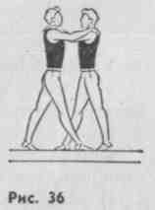
Существует два основных способа расхождения вдвоем на повышенной опоре:
1. Один из партнеров принимает положение Упора присев или положение лежа на животе поперек бревна, а второй перешагивает через него; Далее каждый продолжает движение в своем направлении. Это наиболее простой и доступный способ.
71
2. Партнеры при встрече берут друг друга за плечи, выставляют правую ногу вперед носком наружу до касания внутренними сторонами стоп и, поддерживая друг друга, делают поворот направо на выставленной вперед ноге, шагая левой ногой вперед. Этот способ сложен и требует предварительного обучения на полу (рис. 36).
Упражнения с передвижением в смешанной опоре могут представлять собой передвижения в упоре на коленях, в упоре присев, сидя на бревне ноги врозь с опорой руками, передвижения в сторону в упоре.
Методика обучения. При обучении упражнениям в равновесии применяется целостный метод. Прежде чем перейти к упражнениям на повышенной опоре, их следует освоить на полу.
Усложнять упражнения в равновесии можно путем изменения:
а) площади опоры (на носках, на пятках, на одной ноге и т. д.);
б) положения головы или туловища (повороты, наклоны с от
крытыми и с закрытыми глазами);
в) положения рук (за головой, вверху, впереди и т. д.);
г) способов передвижения (ходьба, танцевальные шаги, прыж
ки, бег);
д) направления движения (вперед, назад, в сторону);
е) снаряда (гимнастический ковер, гимнастическая скамейка,
качающееся бревно);
ж) высоты снаряда;
з) темпа выполнения упражнений;
и) угла наклона снаряда.
Упражнения в равновесии можно сочетать с преодолением препятствий и переноской груза.
7.2.3. Упражнения в лазанье
Лазанье выполняется в смешанном висе и в висе на одних руках. На занятиях следует чередовать эти способы, учитывая их преимущественное воздействие на мышцы рук и плечевого пояса или ног. Кроме того, при лазанье в смешанном висе значительно улучшаются условия для дыхания.
Упражнения в лазанье развивают силу, ловкость, смелость, повышают у занимающихся уверенность в своих силах, совершенствуют координационные способности.
Лазанье в смешанном висе и упоре
Упражнения в лазанье на гимнастической стенке:
а) лазанье вверх, вниз, передвижение в стороны с поочередным
перехватом руками и переступанием ногами;
б) то же, но с одновременным перехватом руками;
в) передвижение прыжками вверх, вниз и в стороны с перехва
тами (со страховкой);
г) лазанье спиной к стенке.
72
Лазанье по канату
Существует три способа лазанья в смешанном висе по вертикальному канату: лазанье в висе на согнутых руках и лазанье в три и два приема.
Лазанье в три приема. И. п. — вис на прямых руках. 1 — согнуть ноги вперед и захватить канат стопами (подъемом одной и пяткой другой ноги). Можно закреплять канат петлей. В этом случае он должен проходить снаружи бедра и голени одной ноги и прижиматься внутренней частью стопы (способ захвата каната зависит от его жесткости и толщины: тонкий и мягкий канат можно захватывать петлей). 2 — не ослабляя захвата ногами, разогнуть их (отталкиваясь) и согнуть руки. 3 — поочередно перехватить руки вверх и принять и. п., не отпуская захвата каната ногами (рис. 37). Лазанье в три приема применяется в занятиях с женскими группами и группами детей среднего школьного возраста, так как нагрузка падает не только на мышцы рук и плечевого пояса, но и на мышцы ног. При обучении этому способу лазанья целесообразно хорошо усвоить приемы лазанья на вертикальной лестнице. Для облегчения усвоения приемов лазанья на канате можно рекомендовать следующие упражнения:
- Вис на канате на прямых руках и раскачивание в висе (вис после толчка ногами или небольшого разбега).
- Разучивание захвата ногами, сидя на скамейке.
- Захват ногами каната в положении виса на прямых руках.
- Из виса сидя на полу ноги врозь подтягиваясь и опираясь пятками о пол, вис лежа на согнутых руках.
Лазанье в два приема. Существует два варианта лазанья по канату в два приема.
Первый вариант. И. п. — вис на прямой руке, другая рука держит канат на уровне подбородка. 1 — сгибая ноги вперед, захватить канат, как при лазанье в три приема. 2 — разгибая ноги (отталкиваясь), подтянуться на одной руке, а другой перехватить канат вверху (рис. 38).
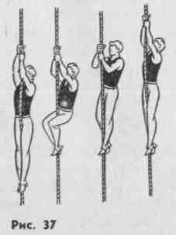
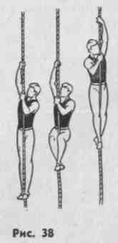

Второй вариант. И. п. — вис на прямых руках. 1 — подтягиваясь на руках, согнуть ноги и захватить ими канат. 2 — разгибая ноги (отталкиваясь), перехватить канат руками, т. е. перейти в вис на прямых руках.
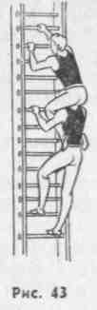
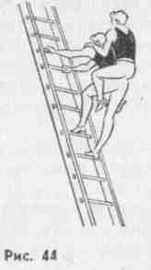
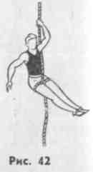
Этот способ лазанья координационно не сложен, поэтому при достаточной физической силе овладеть им несложно.
Кроме основных способов можно использовать лазанье по канату, опираясь о стенку, лазанье по двум канатам — руками по одному, ногами по другому или одна рука на одном, другая на другом, а ноги захватывают один или два каната сразу.
Лазанье в простом висе. Упражнения выполняются на гимнастической стенке лицом к ней, по наклонно поставленной лестнице, по канату или шесту с поочередными или одновременными перехватами руками. Широко используется лазанье по канату на одних руках в том числе в положении «угла» и виса согнувшись в специальной физической подготовке многих спортивных специализаций.
Лазанье по канату и шесту выполняется на согнутых руках поочередными перехватами. Причем чем выше занимающийся перехватит руку, тем больше будет нагрузка на руку.
В начальной стадии обучения лазанью в простом висе можно рекомендовать подъем с помощью ног, а опускание на одних руках.
Необходимо обращать внимание занимающихся на недопустимость «скольжения» вниз по канату, так как это может привести к серьезной травме.
Лазанье с остановками. При лазанье с остановками занимающийся принимает положение, в котором на определенной высоте можно освободить одну или две руки. Остановки возможны на шесте, лестнице, канате.
Наиболее характерны остановки на вертикальном канате — так называемые завязывания.
Завязывание стоя (рис. 39). И. п. — вис на прямых руках, канат справа. Круговым движением ноги (со стороны каната) спереди назад обвить канат вокруг правой ноги и, подхватив его снизу подъемом левой ноги, соединить ноги вместе и плотно прижать канат к правой стопе. Затем перевести канат под левую руку и поднять руки в стороны. То же можно выполнить в другую сторону.
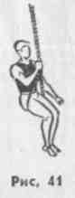
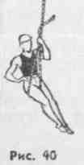
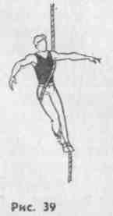
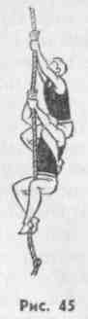
Завязывание петлей на бедре (рис. 40). И. п.— вис на прямых руках, канат между ногами. Подняв ноги вперед и зажав между ними канат, повиснуть на одной руке, а другой рукой взять канат снизу и соединить его с верхней частью каната на уровне подбородка. Одну руку освободить.
То же завязывание можно проделать, подведя канат под обе ноги (рис. 41).
Завязывание восьмеркой (рис. 42). И. п. и первые действия те же, что и при завязывании петлей на бедре, но поднятый нижний конец каната, обвивая бедро, пропускается между ногами вниз. Затем, сменив положение рук, канат снова поднять (но уже с другой стороны) и снова опустить между ногами. В итоге обе ноги находятся в петлях. Одну руку можно опустить.
Лазанье с партнером
Это наиболее сложный вид лазанья, требующий хорошей физической подготовленности и надежного оборудования. Проводится он на гимнастической лестнице, устанавливаемой в вертикальном и наклонном положениях, на канате и шесте.
На лестнице или канате можно проводить лазанье с партнером, сидящим на плечах (рис. 43) или спине (рис. 44).
При лазанье по канату партнер должен сидеть на плечах, зацепившись носками за спину, и помогать нижнему, выполняющему упражнение в три приема, подтягиваясь на руках (рис. 45).
Перелезания
Выполняются перелезания в висе (например, с каната на канат, с лестницы на лестницу), в упоре и из виса в упор и обратно. Так, на наклонной или горизонтальной лестнице выполняются перелезания с верхней стороны на нижнюю и обратно: ногами вперед, головой вперед, переворотами в упор, подъемами силой, опусканиями вперед из упора и т. д.
75
К этой же группе упражнений относятся влезания на «забор» высотой от 1,5 до 3 м и перелезание через него. Эти упражнения обычно проводятся на полосе препятствий.
Для подготовительных упражнений к перелезанию через «забор» в гимнастическом зале можно использовать брусья, бревно или высоко поднятые прыжковые снаряды.
Методика обучения. При обучении лазанью применяются различные методы:
а) целостный метод — при обучении легким упражнениям (ла
занью в смешанных упорах и висах на гимнастической скамейке
и стенке);
б) метод расчленения, когда при лазанье, например, по канату
раздельно обучают сначала захвату каната ногами в положении
седа на гимнастической скамейке, затем вису на канате и далее
приему лазанья в целом;
в) метод подводящих упражнений, когда обучают приему ла
занья в облегченных, а затем в более сложных условиях (например,
лазанью по канату с опорой ногами о гимнастическую стенку или
по канату с узлами для опоры ногами, а затем лазанью в обычных
условиях).
Учитывая большую нагрузку на органы дыхания при лазанье в простом висе, необходимо к этим упражнениям переходить очень осторожно, особенно при занятиях с детьми: шире использовать разнообразные упражнения в лазанье в смешанном висе и упоре, при проведении которых значительно легче регулировать физиологическую нагрузку.
Упражнения в лазанье очень эмоциональны, поэтому их рекомендуется проводить в форме игр и соревнований. Страховка здесь необходима, особенно тогда, когда упражнения в лазанье выполняются на большой высоте.
Как правило, упражнения в лазанье включают в основную часть урока гимнастики. Желательно чаще проводить эти упражнения в условиях естественной местности.
7.2.4. Упражнения в метании и ловле
Упражнения этой группы оказывают всестороннее воздействие на организм человека, способствуют развитию ловкости, быстроты, глазомера, совершенствуют координацию движений, укрепляют и развивают мышцы тела, особенно рук и плечевого пояса.
Упражнения в метании и ловле особенно широко применяются на уроках физического воспитания в школе.
В качестве предметов для метания и ловли используются большие и малые мячи, набивные мячи, палки и пр.
Основные упражнения в метании и ловле:
- Метание на дальность.
- Метание в цель.
- Подбрасывание и ловля.
- Перебрасывание.
76
Метание на дальность
Это одна из характерных групп упражнений легкой атлетики. На уроках гимнастики эти упражнения специально не изучаются и применяются редко (например, метание набивного мяча из-за головы в седе на полу).
Метание в цель
Упражнения в метании в цель применяются на уроках гимнастики в зале и на площадке. В зале в качестве предметов для метания используются малые и большие мячи, в качестве цели — фанерные щиты или нарисованные на стене круги, обручи, гимнастические кольца и т. п. В гимнастике этот вид метания, особенно при проведении уроков в начальной школе, получил наибольшее распространение.
Характерным примером метания в цель в условиях естественной местности или на площадке является русская народная игра городки, игра в снежки.
Подбрасывание и ловля
К этой группе упражнений можно отнести подбрасывание и ловлю мячей (набивных, футбольных и др.) и гимнастической палки, а также жонглирование, т. е. подбрасывание и ловлю двух и больше мячей или других предметов.
Упражнения в подбрасывании и ловле больших мячей (в том числе и набивных): бросок снизу, бросок из-за головы, толчок двумя руками от груди, то же одной рукой, толчок от плеча одной и двумя руками, бросок из-за спины через плечо одной рукой и ловля двумя (рис. 46), ловля мяча перед собой или сбоку, ловля мяча над головой, ловля мяча за спиной, бросок между ногами с наклонами вперед и ловля с поворотом и без поворота, зажав мяч между стопами, прыгнуть вверх, подбросить мяч перед собой (рис. 47) и поймать его.
Подбрасывание и ловля гимнастической палки сводятся к подбрасыванию ее в горизонтальном, вертикальном и наклонном положениях, а также переворачиванию ее в воздухе вокруг продольной и поперечных осей и ловле двумя или одной рукой различными хватами.
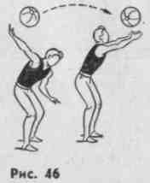
77
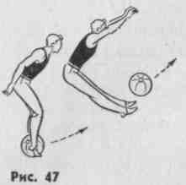

Перебрасывание
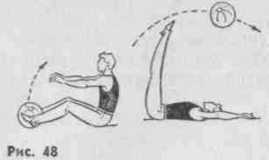
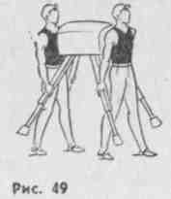
Наиболее характерные упражнения этой группы — перебрасывания больших резиновых или набивных мячей от одного партнера к другому.
Кроме того, могут быть использованы следующие упражнения: метание мяча одной рукой с зама-
ха в сторону; бросок назад через голову; бросок мяча в сторону, стоя боком к партнеру; бросок мяча назад и вперед через голову из положения стоя согнувшись ноги врозь; бросок мяча вперед ногами; в положении сидя, зажав мяч между стопами, перекат назад на спину и бросок мяча назад (рис. 48), то же, но из положения лежа на спине; бросок мяча вперед-кверху, резко разгибаясь в тазобедренных суставах и поднимая туловище (мяч за головой между стопами поднятых ног).
Методика обучения. При обучении упражнениям в метании и ловле применяются целостный метод, метод расчленения и метод подводящих упражнений. Метаниям следует обучать как правой, так и левой рукой. Это собенно важно при обучении метанию детей, для которых гармоничное развитие и формирование правильной осанки имеют большое значение.
Наиболее трудное движение — ловля, так как при этом несколько задач решается в одном действии. Поэтому прежде всего необходимо овладеть техникой этого движения.
Упражнения в метании и ловле усложняются путем:
а) изменения объема и веса бросаемых предметов;
б) увеличения количества одновременно бросаемых предметов;
в) увеличения дальности полета бросаемых предметов;
г) изменения и. п. (например, сидя, лежа, стоя на колене);
д) сочетания метаний и ловли с движениями руками, ногами и
туловищем (например, с хлопками в ладоши, приседаниями, пово
ротами, прыжками, наклонами, с равновесием, переползанием,
бегом);
е) выполнения упражнений одной рукой.
7.2.5. Упражнения в поднимании и переноске груза
Упражнения в поднимании и переноске груза способствуют развитию силы, выносливости, ловкости, а также воспитывают умение экономно расходовать свои силы. Эти упражнения оказывают большое влияние на органы дыхания и кровообращения, поэтому к ним следует подходить с большой осторожностью, особенно при занятиях с детьми.
Упражнения в поднимании и переноске груза часто проводятся в форме эстафеты и полос преодоления препятствий.
78
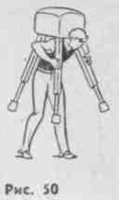
Поднимание и переноска различных предметов
- Передача набивных мячей: а) в шеренге — принимать мяч сбоку и передавать его соседу; б) в колонне — передавать мяч над головой, сбоку и под ногами из положения стоя ноги врозь.
- Переноска набивных мячей: а) в руках перед собой (держать снизу); б) сбску под рукой; в) на голове (с помощью и без помощи рук).
- Переноска гимнастических скамеек: а) вдвоем, взяв скамейку за концы; б) одним, захватив скамейку за середину, держа ее на голове или сбоку под рукой.
- Переноска гимнастических матов вдвоем или вчетвером.
- Переноска гимнастического козла вдвоем (рис. 49) или одним (рис. 50).
Поднимание и переноска товарища
Переноска одного двумя.
- Переноска сидящего на руках. Двое становятся рядом лицом в направлении движения, берутся ближайшими руками за запястья. Переносимый садится на сцепленные руки и держится за шею или за плечи партнеров (рис. 51).
- Переноска сидящего на руках с опорой спиной. Переносящие встают друг против друга на одно колено и соединяют ближайшие к переносимому руки, а дальние от него руки кладут на плечи друг другу. Переносимый садится на сцепленные руки и опирается спиной на руки, положенные на
\ плечи (рие. 52).
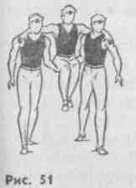
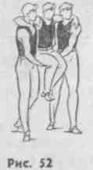
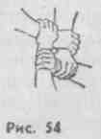
79
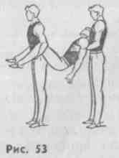

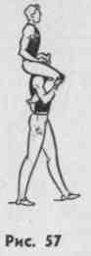
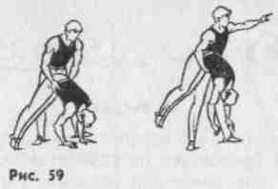
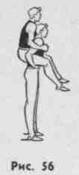
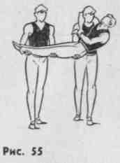
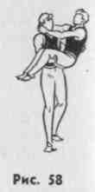
- Переноска с поддержкой под руки и колени. Переносящие становятся в затылок друг другу и берут лежащего на спине товарища — один под руки, другой под колени (рис. 53).
- Переноска сидящего на взаимно сцепленных руках. Переносящие встают друг против друга, и каждый из них одной рукой берет себя за запястье другой руки хватом сверху, свободной кистью берется за свободное запястье руки партнера (захваты должны быть одноименные у обоих) (рис. 54). Переносимый садится на руки и держится за плечи переносящих.
- Переноска с поддержкой под ноги -и спину. Переносящие встают с одной стороны лежащего на спине партнера и, опускаясь на колени (один из них берет лежащего под ноги, другой — под спину), поднимают переносимого, который обхватывает за шею партнера, стоящего ближе к его голове (рис. 55).
Этим же способом можно переносить товарища втроем и вчетвером. В последнем случае переносящие по два становятся лицом друг к другу, поднимают лежащего и, взявшись за руки, переносят его. Переносить одного двумя и большим количеством занимающихся можно с помощью предметов (на палках, небольших лестницах, плащ-палатках и т. п.).
Переноска одного одним:
- Переноска сидящего верхом на спине. Переносимый становится сзади товарища в стойку ноги врозь и обхватывает его за плечи ближе к шее. Переносящий, слегка наклоняясь вперед и приседая, обхватывает ноги переносимого немного выше коленей (под бедра), выпрямляется (рис. 56) и начинает движение.
- Переноска на плечах. Переносимый встает спиной к товарищу в стойку ноги врозь. Переносящий становится на одно колено, наклоняется вперед и сажает переносимого на плечи. Переносимый упирается носками в спину товарища, который поднимается и начинает движение (рис. 57).
- Переноска с поддержкой двумя рука-м и. Переносимый лежит на спине, переносящий становится на одно колено или приседает, подсовывает одну руку под спину,
80
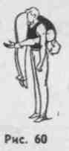
другую под колени переносимого (который одной рукой обхватывает товарища за шею), поднимается (рис. 58) и начинает движение.
4. Переноска с поддержкой одной рукой.
Переносимый лежит лицом вниз, а товарищ, стоя боком к нему,
наклоняется, поднимает его, обхватывает одной рукой за поясницу
I (рис. 59) и начинает движение, прижимая переносимого к себе.
5. Переноска лежащего на одном плече.
Переносящий берет стоящего партнера левой рукой за правое
запястье, а правой рукой обхватывает его ноги под коленями.
Наклоняясь вперед, переносящий кладет партнера животом на
правое плечо, затем выпрямляется и захватывает правой рукой
правое запястье, освобождая левую руку (рис. 60).
Методика обучения. При обучении упражнениям в поднимании . и переноске предметов надо очень осторожно дозировать нагрузку (путем увеличения или уменьшения веса поднимаемого груза, изменения темпа движения, расстояния переноски и введения дополнительных препятствий).
По мере приобретения навыков в поднимании и переноске следует нагрузку постепенно увеличивать. При этом надо увеличивать скорость переноски грузов, проводить различные эстафеты, давать специальные задания.
В качестве подводящих или подготовительных упражнений можно предлагать упражнения с набивным мячом. В младших классах следует набивной мяч использовать для поднимания и переноски, передачи в круге, в шеренге, в колонне, из различных и. п. Переносить груз сбоку надо поочередно, то под одной, то под другой рукой (так же и на плече), а переноску на плече следует чередовать с переноской перед собой. Переноска предметов на голове — цен-; ное упражнение, способствующее формированию правильной осанки. Переноска предметов сбоку, на плече может служить одним из основных упражнений для исправления недостатков в осанке, что чрезвычайно важно в детском возрасте.
7.2.6. Упражнения в переползании
Содержание этих упражнений — передвижение в смешанном
упоре. Упражнения в переползании характеризуются большой на-
. грузкой на двигательный аппарат, сердечно-сосудистую и дыха-
• тельную системы, являются хорошим средствам развития быстроты,
ловкости, силы и выносливости.

Упражнения в переползании разучиваются и проводятся на акробатической дорожке или ковре для вольных упражнений.
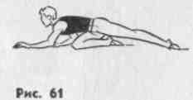
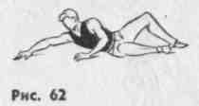
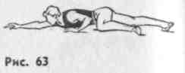
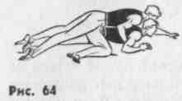
Разученные упражнения целесообразно проводить в сочетании с другими прикладными упражнениями (в виде преодоления полосы препятствий).
Основные упражнения.
- Переползание на четвереньках.
- Переползание на получетвереньках (рис. 61).
- Переползание на боку (рис. 62).
- Переползание по-пластунски (рис. 63).
- Переползание по-пластунски при помощи обеих рук и одной ноги либо одной руки и обеих ног.
- Переползание с партнером (рис. 64).
- Переползание с грузом.
- Чередование способов переползания.
Глава 8
УПРАЖНЕНИЯ НА ГИМНАСТИЧЕСКИХ СНАРЯДАХ (мужское многоборье)
8.1. ОБЩИЕ ОСНОВЫ ТЕХНИКИ УПРАЖНЕНИЙ НА ГИМНАСТИЧЕСКИХ СНАРЯДАХ
Несмотря на свое многообразие, подавляющее большинство упражнений на гимнастических снарядах имеет общие основы техники. Во-первых, движения подчиняются общим анатомо-физиоло-гическим закономерностям. Во-вторых — законам механики.
Изучение механических закономерностей дало возможность разделить все упражнения гимнастического многоборья на две группы:
а) силовые упражнения;
б) маховые упражнения.
Каждая из этих групп, в свою очередь, подразделяется на подгруппы, соответствующие специфическим особенностям конкретных упражнений.
8.1.1. Силовые упражнения
Силовые упражнения подразделяются на две подгруппы:
а) статические упражнения;
б) силовые перемещения.
82
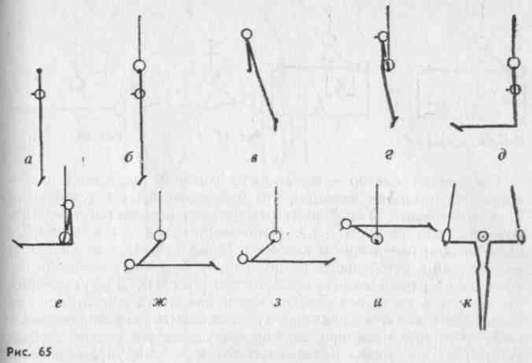
8.1.1.1. Статические упражнения
Статические упражнения — это неподвижные позы (висы и упоры), которые гимнаст принимает на снаряде. На рис. 65 показаны некоторые из них: вис на перекладине и кольцах (а, б), упор на перекладине и кольцах (в, г), вис углом на кольцах (д), упор углом на кольцах (<?), горизонтальный вис сзади (ж), горизонтальный вис спереди (з), горизонтальный упор (и), упор руки в стороны («крест») (к).
Диапазон трудности этих упражнений очень велик. Уже в этом далеко не полном перечне имеются упражнения, доступные новичку и посильные только квалифицированному гимнасту.
Трудность упражнений зависит от двух факторов: а) от степени необходимого напряжения мышц и б) от трудности удержания равновесия в заданной позе.
Степень необходимого напряжения мышц тесно связана с механическим понятием момента силы. Из механики известно, что моментом силы называется произведение силы (в нашем случае — веса гимнаста) на плечо ее действия. Плечом называется расстояние от линии действия до вертикали, опущенной из той точки, относительно которой определяется момент силы. На рис. 66 (а, б) ясно видно, что чем больше плечо (расстояние d), тем при прочих равных условиях больше произведение pd, где р — вес спортсмена.
При этом степень необходимого напряжения мышц зависит не .только от веса тела, но также и от расположения ц.т.т. относительно интересующей нас оси. Момент силы, а также и степень необходимого напряжения мышц будет большей там, где больше длина тела даже при одинаковом весе.
4* 83

Следующий фактор — особенности условий удержания равновесия. Из механики известно, что равновесие бывает устойчивым и неустойчивым. Устойчивым равновесием называется такое положение, при котором ц.т.т. спортсмена находится в возможно более низком положении и наоборот. Висы в гимнастике являются положениями устойчивого равновесия, упоры—положениями неустойчивого равновесия (за исключением «креста»). Для удержания равновесия в висах нет необходимости прилагать дополнительные мышечные усилия, направленные специально на удержание равновесия, в то время как при выполнении упоров эти усилия необходимы. Поэтому упоры являются более трудными упражнениями, чем висы.
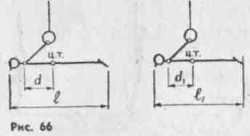
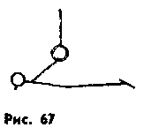
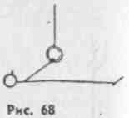
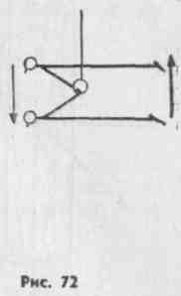
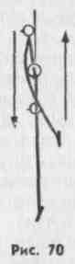
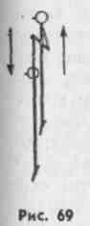
Существует еще один фактор, определяющий трудность статических упражнений, который можно назвать анатомическим. Этот фактор также может быть объяснен с позиций механики. Разберем два упражнения: горизонтальный вис сзади (рис. 67) и горизонтальный вис спереди (рис. 68).
В первом упражнении (вис сзади) движение рук достигло анатомического предела. Чтобы сохранить это положение, нужно только приложить достаточное усилие для удержания постоянного угла между туловищем и руками. Во втором случае (вис спереди) анатомического ограничения нет: руки могут быть по отношению к туловищу подняты вверх. Следовательно, угол между руками и туловищем может быть зафиксирован только за счет силы мышц плечевого пояса. Механически это означает, что в первом случае есть стопор, ограничивающий движение, а во втором его нет.
8.U.2. Силовые перемещения
Силовые перемещения — это медленные переходы из одного статического положения в другое. Приведем несколько примеров таких упражнений: подтягивание и опускание в вис (рис. 69), подъем силон в упор и опускание в вис (рис. 70), из стойки на руках — опускание в вис и подъем в стойку (рис. 71), из горизонтального упора — опускание в горизонтальный вис сзади и подъем в горизонтальный упор (рис. 72).
Переходы из более высокого положения в более низкое называются опусканиями; переходы из более низкого положения в положение более высокое называются подъемами.
Трудность опусканий и подъемов можно оценить теми же кри-
84
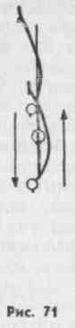
териями, которые использовались ранее, — моментом силы и условиями удержания равновесия. Следует помнить, что количественная величина этих критериев изменяется в процессе выполнения переходов, в то время как при выполнении статических положений она оставалась постоянной.
Опускания в целом легче, чем подъемы, поскольку при их выполнении мышцы работают в уступающем режиме, в то время как при подъемах — в преодолевающем. Из физиологии известно, что уступающий режим требует меньшей затраты физической силы. Это положение можно объяснить с позиций механики. Представим себе такую модель: через два равных блока перетянута нить (рис. 73). Для уравновешивания этой конструкции достаточно одного условия — равенства веса Р и силы F.
Если предположить, что Р— это вес гимнаста, a F — его мышечная сила, то станет ясно: для медленного (без риска порвать связки и мышцы) опускания достаточно, чтобы Р был меньше, чем F. Но чтобы подняться из положения более низкого в положение более высокое, мышечная сила гимнаста должна превосходить его вес.
Кроме того, при опусканиях спортсмен переходит из положения неустойчивого равновесия в положение устойчивого, т. е. условия удержания равновесия упрощаются. При подъемах эти условия усложняются, поскольку переход осуществляется из устойчивого в неустойчивое положение равновесия.
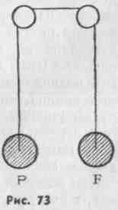
8.1.2. Маховые упражнения
Подавляющее большинство упражнений на снарядах — маховые. Эти упражнения ценны тем, что совершенствуют координационные спо-
85

собности, умение ориентироваться в пространстве.
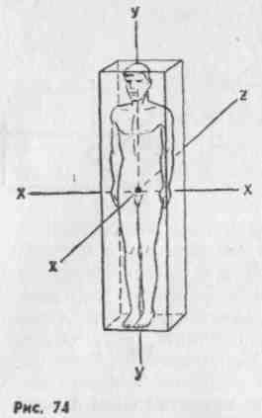
Маховые упражнения — это вращательные движения по кругу или его частям. Вращательные движения связаны с понятием «ось». Оси, вокруг которых вращается спортсмен, могут быть действительными (например, гриф перекладины или жердь брусьев разной высоты) и воображаемыми (например, линия, соединяющая точки хвата на кольцах или параллельных брусьях) при поперечном положении плечевой оси гимнаста по отношению к оси жерди.
По отношению к телу гимнаста оси называются: фронтальная, сагиттальная, продольная. Все эти оси являются воображаемыми (рис. 74). Они перпендикулярны друг другу и пересекаются в одной точке — ц.т.т. спортсмена. Это главные центральные оси инерции. Зна-
ние закономерностей вращения вокруг этих осей особенно важно для таких видов спорта, как спортивная гимнастика, прыжковая акробатика, прыжки в воду, прыжки на батуте, отчасти прыжки на лыжах с трамплина и легкоатлетические прыжки в высоту и длину.
Несколько обособленное место занимают в гимнастике маховые и круговые движения, выполняемые на коне с ручками. Это объясняется тем, что в упражнениях на коне оси, вокруг которых вращается тело гимнаста, чаще всего являются промежуточными, т. е. не главными центральными осями инерции. Кроме того, эти оси подвижны и в пространстве и в самом теле спортсмена. Все это сильно осложняет проведение строгого анализа движений, но не делает его невозможным.
Упражнения на бревне сочетают в себе элементы вольных и акробатических упражнений, а также опорных прыжков (различные «вскоки»). С точки зрения удержания равновесия все они являются упорами, хотя терминологическое название «упор» имеют лишь немногие из них, в основном простейшие, типа упор на одном колене, упор присев, упор лежа. Все упражнения на бревне являются неустойчивыми равновесиями. Оси, вокруг которых происходят вращения (типа поворотов, кувырков, сальто и переворотов), могут быть подвижными и неподвижными. Перечисленные факты усложняют анализ, но также не вносят ничего нового, не свойственного другим упражнениям.
В перечисленных выше видах спорта и гимнастического многоборья многие движения спортсменов протекают в соответствии с законом сохранения момента импульса.
При безопорных положениях этот закон проявляется в «чистом» виде, но он действует и в опорных положениях, только в этих слу-
86
чаях его проявления не столь очевидны, они вуалируются внешними силами, такими, как сила земного тяготения, сила трения, сила сопротивления внешней среды (например, воздуха). Закон этот формулируется таким образом: в замкнутой (изолированной) системе момент количества движения есть величина постоянная.
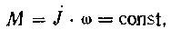
где М — момент количества движения (момент импульса);
J —■ момент инерции (величина, равная тг²);
о) — угловая скорость. Из механики известно, что линейная скорость пропорциональна радиусу, т. е. v = cor. Отсюда получается, что to = vlr. Подставив это в формулу для момента количества движения и помня, чему равна величина момента инерции, получим:
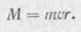
В этом выражении М — момент количества движения, т — масса, v — линейная скорость точки вращающегося тела, /- — радиус вращающейся точки, т. е. расстояние от оси вращения.
Произведение то носит в механике название «количества движения» (или «импульса») и является мерой механического движения.
Поскольку масса постоянна, то алгебраически ясно, что для сохранения постоянства величины М скорость и радиус должны изменяться строго обратно пропорционально. Произвольно спортсмен может изменить только радиус (например, группируясь или разгруппировываясь). Из формулы ясно, что если радиус укоротился на величину Аг, то линейная скорость должна увеличиться на ту же величину, чтобы произведение (в соответствии с законом) осталось неизменным. Таким образом, формула показывает, как связаны между собою величины г и v, но она ничего не говорит о том, почему эта связь имеет место. А вопрос этот важный.
Действительно, если в процессе группировки увеличиваются скорости всех точек вращающегося тела, то, значит, происходит
изменение скорости, изменение скорости означает, что появилось ускорение. Ускорение, как известно, является следствием действия силы. Откуда же появилась эта сила, если мы рассматриваем систему изолированную, т. е. как раз такую, на которую внешние силы по условию не действуют?
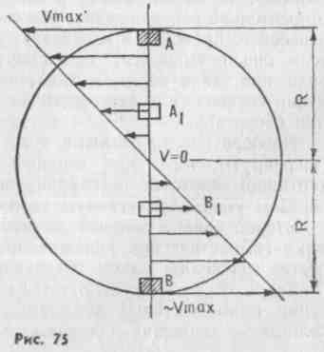
На этот вопрос можно ответить, если разобраться в эффектах, впервые объясненных французским физиком Кориолйсом. На рис. 75 изображен диск, вращающийся
87

вокруг оеи, перпендикулярной чертежу. В точках А и Б этого диска расположены грузики, имеющие одинаковые массы и способные во время вращения перемещаться вдоль радиуса. Пока грузики находятся на периферии, их линейные скорости, обозначенные стрелками, будут максимальными. Скорости остальных точек, расположенных на радиусе, будут уменьшаться по мере приближения к оси вращения пропорционально уменьшению радиуса, т. е. так, как это показано на рисунке.
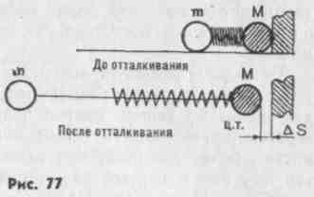
Теперь представим себе, что грузики при неостанавливающемся вращении диска переместились из точек А и Б соответственно в точки A_{t} и Б₄, линейные скорости которых первоначально были меньше, чем скорости точек А и Б. Грузики в силу инерции сохраняют свою первоначальную скорость и как бы подталкивают лежащие под ними точки А₄ и Б₄, увеличивая таким образом их скорость. Силы, изменяющие скорости А₄ и B_{t}, носят название сил инерции Кориолиса. Понимание этого факта дает возможность ответить на вопрос, почему имеют место те соотношения, которые описываются формулой сохранения момента количества движения. Если знать, как взаимодействуют между собой величины скорости и радиуса, а также иметь в своем распоряжении данные обо всех силах, действующих одновременно на вращающееся тело (об изменяющемся моменте силы тяжести, о силе реакции опоры, силе трения и сопротивления воздуха), то в этом случае закон сохранения момента импульса может быть применен и к изучению вращение тел несвободных, неизолированных.
Во вращательных движениях роль массы заменяется так называемым моментом инерции. Момент инерции — это мера сопротивления тела вращательному движению, так же как масса — мера сопротивления прямолинейному движению.
В применении к гимнастическим упражнениям сказанное выше нужно понимать таким образом: если гимнаст во время исполнения любых вращательных движений сгибается (а по предварительному условию любое маховое упражнение является вращательным движением), то он неизбежно изменяет момент инерции своего тела относительно оси вращения. Изменение момента инерции столь же неизбежно приводит к изменению угловой скорости. Эта скорость, если она повышается, дает спортсмену возможность выполнить вращение таким образом, чтобы приземлиться на ноги при исполнении соскока (или завершить необходимое вращение при исполнении оборота).
Наоборот, если гимнаст чувствует, что вращение избыточно («перекрут»), тогда при хорошей подготовке (практически — интуитивно) спортсмен разгруппировывается, выпрямляется и таким образом уменьшает угловую скорость своего вращения.
Второй закон, который должен учитываться при анализе техники гимнастических упражнений, — это закон сохранения количества движения (закон сохранения импульса).
Закон сохранения количества движения так же важен при изучении прямолинейных движений, как закон сохранения момента количества движения для вращательных. Но поскольку прямоли-
88
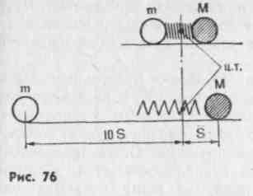
нейных движений в спортивной гимнастике значительно меньше, чем вращательных, то и необходимость приложения этого закона значительно меньше. Он в основном применяется при изучении толчков руками и ногами.
Уяснить сущность этого закона проще всего на механической модели.
Представим себе совершенно гладкую горизонтальную поверхность, на которой лежат два шара одинаковых размеров, но различных масс (рис. 76). Допустим, что масса М правого шара больше массы т левого шара в 10 раз, т. е. что имеет место равенство \0т = М. Между шарами находится пружина, сжатая внешними силами так, как показано на рисунке. В какой-то момент времени внешняя сила перестает действовать, и шары предоставляются сами себе. Они, очевидно, раскатятся в разные стороны и пройдут пути, обратно пропорциональные их массам. Условно назовем путь, пройденный левым шаром, отрицательным путем, а путь правого шара — положительным*.
Если путь, пройденный левым (более легким) шаром, обозначить S, а путь правого (более тяжелого) шара s, то после измерения путей обнаружится, что mS = Ms. Но путь есть произведение скорости на время, т. е. s = vt. Подставив это значение пути в предыдущее равенство, а также учтя, что скорость — вектор, получим новое равенство:
После сокращения на время будем иметь: mV = — Ma.
В последнем равенстве произведение массы на скорость уже знакомая нам величина, называемая количеством движения или импульсом. Мы видим, что правая и левая части равенства равны между собой по абсолютной величине, но противоположны по знаку. Это значит, что их сумма равна нулю. Закон сохранения количества движения утверждает, что в изолированной системе количество движения остается постоянным и никакими внутренними
* Упрощая рассуждения, мы сознательно игнорируем тот факт, что рассмотренная система не является изолированной, поскольку на нее действует внешняя сила тяжести. Но эта сила уравновешена реакцией опоры, и поэтому ее присутствие не рассматривается.
89
силами изменено быть не может. В приведенном примере это подтверждается тем, что даже после того, как шары раскатились, о.ц.т. системы, состоящей из двух шаров, остался на прежнем месте.
Если же система не изолирована, то эффект будет иным. Рассмотрим это на аналогичной модели. На рис. 77 показаны те же два шара, но теперь правый шар (более тяжелый) упирается в вертикальную стенку. Кроме того, шары связаны между собою нитью, более длинной, чем несжатая пружина. Опыт проводится так же, как в первый раз: пружина вначале сжимается, а затем резко освобождается. Поскольку правому шару откатываться некуда, то, естественно, двигаться будет только левый шар. По инерции он будет катиться и после того, как пружина уже перестанет его толкать. Это будет продолжаться до тех пор, пока не натянется нить, связывающая шары. Как только это случится, левый шар (хотя и более легкий) увлечет за собой правый и оттянет его на какое-то расстояние от вертикальной стенки. Иными словами, энергия движения левого шара в какой-то мере перераспределится и на правый, более тяжелый шар, заставив его двигаться. Подобное явление перераспределения энергии очень часто используется в спортивных движениях вообще и в гимнастике в частности. Так, например, заканчивая толчок о мостик при выполнении опорного прыжка (и вообще всякого прыжка вверх), гимнаст резко поднимает руки вверх. Этим он добивается того, что часть энергии, приобре» тенной руками еще в опоре, передается всему телу, способствуя более высокому взлету. Важно понять, что такое движение рук приводит к желаемому результату только в том случае, когда оно заканчивается еще в опорном положении: бросок руками вверх в полете приведет к тому, что в^е остальные части тела, кроме рук, опустятся вниз относительно о.ц.т. При этом, конечно, все части тела пройдут вниз путь настолько меньший, чем руки вверх, насколько масса всего тела больше массы рук. Мы привели в качестве иримера только одно движение — бросок руками. Но те же рассуждения останутся справедливыми при анализе необходимости резкого разгибания в коленных суставах при выполнении курбета, броска ногами вперед-вверх с последующим торможением при выполнении подъема разгибом на брусьях из упора на руках согнувшись, кувырка назад в стойку на руках в вольных упражнениях и многих других гимнастических упражнений.
8.1.2.1. Структура маховых упражнений
В любом маховом упражнении можно выделить 3 фазы действий:
а) фазу подготовительных действий — принятие наиболее ра
ционального положения для последующих действий на снаряде;
б) фазу основных действий — момент приложения максималь
ных усилий (самая важная часть упражнения, от правильного вы
полнения которой зависит качество выполнения упражнения в
целом);
90
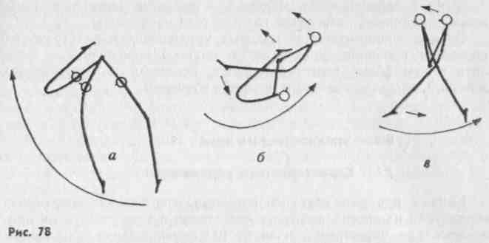
в) фазу завершающих действий (придание движению окончательной формы).
Рассмотрим эти фазы на примере двух наиболее известных упражнений — подъема разгибом на перекладине и подъема махом вперед на брусьях.
Подъем разгибом на высокой перекладине (рис 78, а, б, в). На рисунках стрелками обозначены:
а) фаза подготовительных действий, состоящая из небольшого
сгибания на махе назад в тазобедренных и плечевых суставах, пол
ного прогибания под нижней вертикалью и последующего сгибания
в тех же суставах до положения виса согнувшись (уже на махе
вперед);
б) фаза основных действий, которая включает в себя разгиба
ние в тазобедренных суставах и приведение прямых рук к тулови
щу,
в) фаза. завершающих действий — выход в упор и его удержа
ние— окончание упражнения, придание ему завершенной формы.
Подъем махом вперед из упора на руках на брусьях (рис. 79):
а) фаза подготовительных
действий — от крайнего положе
ния на махе назад до положе
ния слегка согнувшись на махе
вперед (стопы на уровне плос
кости жердей);
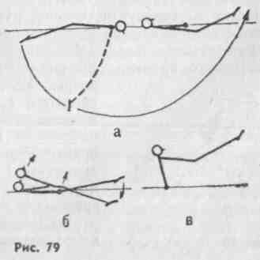
б) фаза основных действий —
резкое разгибание в тазобедрен
ных суставах, приводящее к
увеличению скорости таза за
счет уменьшения скорости стоп
(торможение стоп); последующее
небольшое сгибание с одновре
менным разгибанием рук в пле
чевых суставах (активное на
давливание руками на жерди);
91

в) фаза завершающих действий — принятие конечного положения (например, разведение ног для седа ноги врозь).
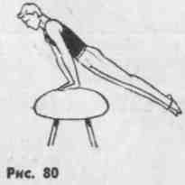
Знание закономерностей маховых упражнений и их структуры позволяет проанализировать любое маховое упражнение и выделить в нем фазы подготовительных, основных и завершающих действий, что очень важно в процессе обучения.
8.2. УПРАЖНЕНИЯ НА КОНЕ
8.2.1. Характеристика упражнений
Конь е ручками взят основателями современной спортивной гимнастики из арсенала средств подготовки всадников, где он применялся для упражнений в ловкости и формирования прикладных навыков. В настоящее время при обучении верховой езде в спорте, в цирке, в национальных системах физического воспитания на нем выполняются упражнения вольтижировки. В спортивной гимнастике упражнения на коне с ручками — это один из видов мужского многоборья. Кроме того, на нем, а также на коне без ручек, козле и специальных приспособлениях, призванных облегчить обучение спортивным навыкам (рис. 80), решаются задачи специальной физической, специальной двигательной, прикладной и спортивной подготовки как в мужской, так и в женской гимнастике. Так, в помощью упражнений на коне облегчается разучивание некоторых опорных прыжков; наскоков, перемахов, стоек и других упражнений на бревне.
На коне все спортивные движения выполняются в упорах только на прямых руках, преимущественно во фронтальной и горизонтальной плоскостях. Это колебательные движения тела гимнаста, при которых в результате отталкивания то одной, то другой рукой выполняются перемахи одной и двумя ногами. В спортивной гимнастике к технике и качеству перемахов предъявляются очень высокие требования: они должны следовать без задержек и остановок, без касаний и отталкиваний ногами о снаряд, в ровном темпе. При махах нижняя часть тела гимнаста должна быть отведена максимально в сторону от опорной руки и поднята выше горизонтали. Это особый вид балансирования при опоре на руки, g частым и многократным чередованием фаз опоры, с упором на одной руке около 50 % всего времени движения. Расположение ц.т.т. всегда выше
опоры. Условия равновесия непрерывно изменяются вследствие колебания тела. Такое равновесие называется динамическим, что в отличие от статического, при котором тело практически неподвижно относительно опоры; поддерживается соразмерными перемещениями верхней и нижней половин тела при одновременной жесткой фиксации рабочей позы. Эти колебательные движения всего тела вокруг сагиттальной (при махах) или верти-
92
калькой осей, проходящих через ц.т.т. (при кругах), и обеспечивают сохранение проекции ц.т.т. на середину площади опоры, т. е. условия равновесия. Другая яркая особенность упражнений на коне — их симметричность, т. е. полная аналогия действий при одинаковых перемахах вправо и влево. Это можно успешно использовать для достижения гармоничности физического развития занимающихся, предлагая в каждом подходе к снаряду, в каждом занятии выполнять все упражнения в обе стороны. Конструктивные особенности коня с ручками позволяют также действовать в разновысоком упоре, когда одна рука опирается о ручку, а другая — о тело коня, что можно применить для исправления дефектов осанки.
В системе общей и специальной физической подготовки упражнения на коне применяют с целью развития силы мышц плечевого пояса, живота, спины, боковых и косых мышц туловище, а также отводящих и приводящих мышц ног. Длительное пребывание в упоре на коне при исполнении обязательных и произвольных комбинаций требует развития специальной выносливости мышц плечевого пояса.
3.2.2. Техника упражнений и их классификация
По своему назначению упражнения на коне, как и другие гимнастические средства физического воспитания, делятся на группы: обшеразвивающие, специальные, прикладные и спортивные. Спортивные упражнения классифицируются по структурным признакам, исходя из общих биомеханических закономерностей и особенностей техники. ОРУ делятся на группы сначала по анатомо-то-пографическому признаку: по воздействию на отдельные части опорно-двигательного аппарата, а внутри групп — по физиологическому признаку: преимущественному влиянию на развитие физических свойств, качеств, функций двигательного аппарата. Назначение специальных упражнений — комплексное, сопряженное воздействие на развитие качеств двигательного аппарата и формирование конкретных, частных навыков. Поэтому они классифицируются по конкретным задачам воздействия на двигательный анализатор: выделяются группы заданий на дифференцировку пространственных, временных и силовых характеристик тех или иных спортивных движений. Прикладные упражнения на коне классифицируются по тем же признакам, что и остальные прикладные упражнения (см. гл. 7).
8.2.2.1. Упражнения общеразвивающего характера
Поскольку упоры на прямых руках на коне требуют довольно высокого уровня развития силы мышц, поднимающих туловище, упражнениям на коне должна предшествовать подготовка с помощью аналогичных по воздействию движений, но вызывающих меньшее напряжение мышц. Это движения в смешанных упорах и седах на полу, скамейке, низком бревне на месте и с перемещениями. Одно-
П
временно с укреплением мышц, опускающих плечевой пояс, применяют ОРУ для укрепления боковых и косых мышц туловища и отводящих мышц ног: махи ногой в сторону и удержание поднятой ноги, упоры лежа боком и махи ногами в этом положении, повороты в упорах лежа и сочетания этих и других движений. Их можно делать на полу, скамейке, гимнаетической стенке, с амортизаторами, с отягощениями, вдвоем.
После такой предварительной подготовки на коне, лучше всего на удлиненном, но без ручек, выполняют: седы ноги врозь поперек и продольно; одновременное и поочередное опускание и поднимание тела в плечевых суставах из упора верхом; перемахи согнув ноги вперед и назад, одной и двумя ногами; смена положения ног; из упора етоя с прыжка боковые перемахи в седы; в седах махи одной в сторону; упоры лежа боком и взмахи свободной ногой в сторону; из упора лежа левым боком махом влево смена положения тела; те же движения, но в упорах спереди, верхом, сзади; упоры присев на одной; упоры на колене и махи в сторону, назад; повороты в упорах приеев на одной и в упоре на колене; угол в упоре; то же ноги врозь вне поперек; перемах правой вне и назад — перемах левой вне и назад и т. д. Из этих и подобных им движений составляют учебные задания в виде комбинаций с таким расчетом, чтобы все движения были симметричными: в правую и левую сторону; правой и левой ногой. Например: из упора стоя правая на левой ручке, левая на теле коня, с прыжка перемах согнув левую в сея верхом левой — сгибая ноги сменить положение — круг левой с поворотом кругом в сед верхом левой на ручках (с опорой правым бедром) — круг правой с поворотом налево на 270° в сед ноги врозь поперек хватом за ближнюю ручку — мах назад (соединяя и вновь разводя ноги) — мах вперед — махом назад скрещение с поворотом кругом в сед ноги врозь поперек лицом наружу — мах назад и соскок ноги врозь. То же с другой ноги, в другую сторону (с другого конца коня).
8.2.2.2. Прикладные упражнения
Прикладные упражнения на коне дополняют такие распространенные средства прикладной подготовки, как разновидности бега, прыжков, метаний, лазаний; преодоление препятствий; переноска груза (см. гл. 7). Бее прикладные упражнения на коне можно разделить по направленности на общеприкладные (трудовая боевая и бытовая деятельность) и спортивно-прикладные (вольтижировка, подводящие упражнения к технически сложным упражнениям на других снарядах). Общеприкладные упражнения применяются в занятиях основной гимнастикой, профессионально-прикладной, военно-прикладной; проводятся, как правило, игровым и соревновательным методами. Игры, эстафеты включают переле-зания через снаряд, подлезания, поднимание, перестановку, переноску, установку коня, козла и дополнительных приспособлений к ним. Участие в эстафетах и играх кроме совершенствования прикладных навыков способствует согласованности коллективных
94
действий, развитию самостоятельности, активности и других социально значимых качеств личности занимающихся. Пример эстафеты: команды стоят в колоннах на линии одной из сторон зала; посредине зала на пути движения поперек к нему конь g ручками (или без ручек). По сигналу преподавателя направляющий бежит, вращая скакалку; передвигается в упоре (упоре лежа сзади согнув ноги и т. п.); подлезает под конем (прямо, петлей, восьмеркой и т. п.); передвигается на четвереньках (по-пластунски, прыжками на двух и т. п.) до стены, касается ее рукой (ногой); поворачивается кругом и бежит в обратном направлении; снова преодолевает снаряд, но уже сверху (наступая, прыжком боком или углом, боком согнув ноги и т. п.); обегает коня, возвращается на место справа от команды и, передав эстафету, встает в затылок колонне. Если эстафета проводится в заключительной части занятия, то все действия упрощаются, нагрузка снижается, в нее включается и уборка снарядов. Кроме перечисленных вариантов можно "в условие эстафеты-игры включить вынос и установку снарядов; предусмотреть другие коллективные действия; разнообразить способы передвижений (вдвоем, с предметами, с метанием и ловлей мячей и пр.) и преодоления препятствия.
8.2.2.3. Специальные упражнения
В системе подготовки гимнастов специальные упражнения применяются как подготовительные, подводящие, имитационные, на решение узких двигательных задач, для формирования рабочей осанки при одновременном воздействии их и на повышение функциональных возможностей двигательного аппарата и анализаторов. Задачи специально-двигательной подготовки лучше всего решать с помощью тренажеров и специальных приспособлений, комбинированных снарядов, снимающих часть внешней нагрузки, упрощающих условия равновесия. В их отсутствие универсальным прие-
мом обучения служит проводка — направляющая физическая помощь партнера при выполнении следующих движений: размахивание в стороны в висе на гимнастической стенке (верхней жерди, перекладине); кружение телом в висе на кольцах («воронка»); то же из виса лежа; размахивание в стороны в упоре на руках на брусьях; то же над конем без ручек (рис. 81); ходьба в упоре и упоре углом на полу и на брусьях;«тачка» в различных вариантах (ходьба, бег, прыжки вперед, в сторону, назад); передвижение в упоре и упоре ноги врозь вне на коне (с
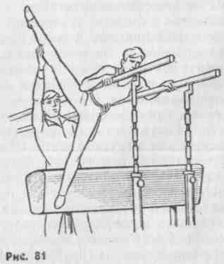
«5

ручками и без ручек) поочередными перехватами вперед (вправо, влево, назад). Эти упражнения организуются чаще всего соревновательным методом с целью повышения моторной плстности занятий и увеличения их физической и эмоциональной нагрузки.
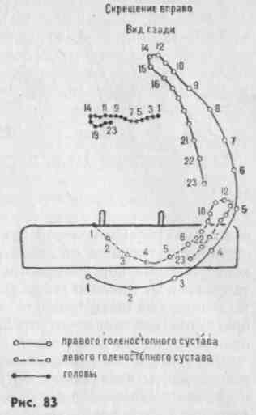
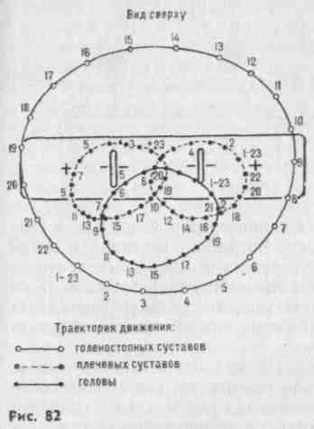
8.2.2.4. Спортивные упражнения
Начальная спортивная подготовка на коне заключается в разучивании размахивания, одноименных перемахов и их соединений, разноименных перемахов и их соединений с одноименными, скрещений и соскоков перемахами двумя ногами боком и утлом. Собственно перемещения ног над снарядом — перемахи — это не самостоятельные действия только ногами, а следствие колебательного движения всего тела с добавлением к нему небольших поворотов тазового пояса вокруг продольной оси. Движения гимнаста на коне подчиняются общим законам механики, в частности законам колебания физического маятника (см. раздел 8.1). Но следует учесть особенности конструкции снаряда. В частности, тело коня не позволяет гимнасту принимать строго вертикальные положения; часть усилий постоянно направлена на удержание тела в наклонном положении, так как моменты сил тяжести ног прижимают их к коню, а гимнаст не должен этого допустить. Руки и плечевой пояс, являясь опорными для рабочих звеньев — туловища и ног, непосредственно взаимодействуя с опорой, управляют перемещением тела в целом. Действия плечевым поясом имеют «ведущее» значение для управления колебательным движением всего тела (В. И. Говердовский). Эффективное выполнение опорной и «ведущей» функций требуют относительной стабильности положения плечевого пояса, ограничения его перемещений над опорой. На рис. 82 видно, что величины перемещений плечевого пояса относительно центра площади опоры значительно уступают амплитуде движения ступней. В ма-ятникообразных, маховых движениях эти различия еще значительнее (рис. 83). Общность техники всех базовых движений на коне — махов разведенными ногами и кругов двумя без поворотов — проявляется в сходстве траекторий ц.т.т. При всех типах колебательного движения тела в упоре на коне: маятникообразном, круговом и смешанном — все точки тела совершают колебательные движения вокруг центра масс, место которого в пространстве остается постоянным: над серединой площади опоры. Общность всем спортивным упражнениям на коне придают и единые требования к рабочей осанке, как основе рациональной техники. При всех круговых движениях двумя ногами тело удерживается выпрямленным, но слегка «закрытым» в грудной части. Особенности маятникообразных махов определяются тем, что при подъеме ног фронтальным махом всего тела гимнасту приходится преодолевать сопротивление внешних сил, в основном моментов сил тяжести звеньев нижней части тела; но зато при опускании из верхних точек пути они же помогают поддерживать и увеличивать скорость и размах колебательного движения. Обособленное положение ног, чаще всего расположенных по разные стороны снаряда, создает возможности для более актив*
96
ных, чем при кругах двумя, действий каждой из них. И, что особенно характерно, не только в двухопорных (ДОФ), но и в одноопор-ной фазе действий (ООФ). Увеличение давления на опору одной рукой в ООФ в сторону, противоположную маху ногами, приводит к увеличению размаха колебания тела и создает условия для перескока, т. е. перехода в фазу полета, безопорную (БОФ). Обобщенной моделью, эталоном всех маховых движений на коне не случайно считаются скрещения. В их механических характеристиках все признаки совокупности махов предстают в наиболее чистом виде. Вполне оправданно и их центральное место в системе базовой технической подготовки гимнастов: скрещения надо начинать разучивать сразу после освоения размахиваний в упоре верхом. На рис. 84 показано модельное, эталонное скрещение вправо. Для его выполнения с максимальной высотой подъема нижней части тела и ног необходимо еще предыдущим махом влево отвести тело от правой руки до горизонтали. При спаде в вертикальный упор (кадр 1) под действием момента силы тяжести тело получает вращение вокруг ц.т.т. против часовой стрелки. Его можно увеличить дополнительным провисанием в сочленениях плечевого пояса. После прохождения вертикали ускорение вращения достигается взмахом правой, «ведущей» ногой, резким отведением и сгибанием ее в тазобедренном суставе (кадр 2), вызывающим реактивно увеличение давления на правую ручку. После отталкивания правой рукой мах вправо-кверху продолжается обеими ногами (кадр 3). Причем торможение правой ноги реактивно вызывает ускорение в том же направлении движения нижней части туловища и левой ноги. В сочетании с от-
97

водящими усилиями левой руки это приводит к увеличению угла отведения туловища от левой руки. Встречные перемахи в самом конце подъема ног получаются в результате небольшого поворота тазового пояса налево (кадр 4). Во время опускания нижней части тела под действием момента силы тяжести гимнаст удерживает прогнутое положение и стремится как можно раньше опустить правую руку на опору (кадр 5).
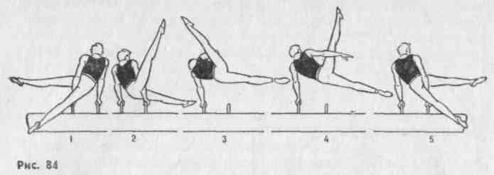
Обучение основным движениям. Прежде чем осваивать основные элементы начальной спортивной подготовки, необходимо сформировать у занимающихся базовые навыки рациональной осанки и «маятника» во фронтальной плоскости в простейших условиях опоры. Это достигается применением общеразвивающих и специ" альных упражнений, перечисленных выше.
Размахивания на коне начинают изучать в упоре верхом. Для маха вправо из упора верхом левой все звенья нижней части тела нужно отвести влево до отказа. После свободного спада в вертикальный упор с небольшим провисанием правую ногу резким броском поднять вправо-кверху. Левая нога остается внизу и лишь при торможении правой реактивно достигает крайнего правого положения. Мах влево начинается с опускания правой ноги; гимнаст удерживает нижнюю часть туловища у правой руки, пока тело не выпрямится вследствие опускания ног. После этого ускорение маха влево продолжается активным приведением правой и последующим отведением левой ноги. В каждом подходе размахивание выполнять как в упоре левой, так и правой. Акцент в броске ведущей («задней») ноги необходим на обеих крайних точках маха как влево, так и вправо; как левой, так и правой ногой.
«Маятник» в упоре верхом. Когда освоено размахивание в ДОФ, надо научиться отталкиванию рукой в конце каждого взмаха и постепенно увеличивать ООФ. Одновременно приступать к разучиванию соединения перемахов вперед из упора и назад из упора верхом («маятник»), для чего последовательно выполнять: на комбинированном снаряде перемах правой — мах влево — перемах правой назад — перемах левой — мах вправо — перемах левой назад и т. д. Помощь оказывать стоя сзади и одной рукой подталкивая ведущую ногу снизу, а другой — нижнюю часть туловища сбоку. То же на коне с ручками, предварительно осуществив проводку по всему упражнению и фиксацию граничных поз — край-
98
них верхних положений ног. Многократно, в каждом занятии самостоятельно выполнять «маятник», добиваясь увеличения амплитуды колебания всего тела и высоты подъема каждой ноги. Систематическое применение на протяжении всей базовой подготовки этого упражнения служит сначала контрольным, классификационным для начальной ступени подготовки, а затем разминочным и настроечным фактором на предстоящую работу.
Скрещение. Аналогичным путем осваиваются размахивание в упоре и упоре сзади, перемахи из упора верхом в упор сзади и обратно. Из упора верхом правой перемах левой — перемах правой назад — мах влево — перемах правой — перемах левой назад — мах вправо и т. д. На основе «маятника» легко освоить разноименный перемах назад из упора верхом и одноименный круг из упора. После этого следует довольно длительный период освоения темповых обратных и прямых скрещений на комбинированном снаряде. Их сначала выполняют без акцентированных взмахов ногами, только за счет колебательного движения всего тела, затем добавляют акцентированные, бросковые взмахи «ведущей» (в обратном скрещении — «передней», а при прямой — «задней») ногой. На коне каждое скрещение сначала выполняют в виде проводки с фиксацией верхних положений ног, затем из размахивания с оказанием помощи, чередуя работу на основном снаряде и комбинированном. Начальный этап подготовки заканчивается примерно следующим контрольным упражнением, которое нужно освоить одинаково хорошо в обе стороны: с прыжка перемах правой — мах влево — перемах правой назад — круг левой — перемах левой — перемахом правой с поворотом налево соскок.
8.2.3. Особенности обучения и организации занятий
При обучении на коне применяется в основном целостный метод. Но с помощью тренажеров и приспособлений добиваются частичной или полной разгрузки занимающегося при замедленных движениях. Аналогичную роль играет также прием проводки по движению с помощью партнера. Раздельный способ разучивания дополняет целостный на начальном этапе обучения каждому новому элементу и в случаях появления устойчивых ошибок в технике. Специфическим приемом раздельного метода на коне —■ фиксацией поз в ООФ — добиваются большей точности ощущений в наиболее трудных для самостоятельного исполнения положениях.
Специфика организации процесса обучения и подготовки гимнастов на коне связана с тем, что основной снаряд — стандартный конь с ручками — приспособлен лишь для индивидуального пользования. Поэтому для увеличения плотности занятия многие упражнения, особенно общей физической подготовки, лучше проделывать на многокомплектных снарядах, в том числе на удлиненном коне и бревне. Тренажеры, дополнительные снаряды и приспособления кроме повышения моторной плотности занятий способствуют повышению эффективности освоения сложной техники, освобождают преподавателя от непродуктивной физической нагрузки по
99

оказанию физической помощи каждому ученику; позволяют уделить больше внимания общему руководству и контролю, организации взаимопомощи и другим творческим сторонам деятельности на занятии. В начальной подготовке гимнастов на коне, когда число занимающихся в отделении на снаряде достигает 12—15 человек, особенно важно иметь несколько комплектов снарядов, а также организовать поточный способ их применения. Темп освоения новых движений и интенсивность нагрузки можно существенно повысить, если научить занимающихся постоянно оказывать помощь друг другу, выработать привычку к организованным коллективным действиям на занятии. Начинать основную часть занятия (после общей и специальной разминки) на коне можно с нескольких настроечных и контрольных движений, по которым преподаватель корректирует план тренировки и определяет индивидуальные задания. Сам преподаватель остается у коня с ручками, где начинается разучивание новых соединений (или продолжается их освоение). Гимнасты, начавшие с выполнения заданий на тренажерах, комбинированных снарядах или с помощью партнеров, по мере готовности или по очереди переходят к самостоятельной работе на основном снаряде. После проверки выполнения первых заданий устраняются индивидуальные технические ошибки, решаются задачи специально-дигательной подготовки, повышения уровня обучаемости, развития двигательной фантазии, совершенствования координации движений. Завершают занятие выполнением заданий на специальную выносливость. Эта часть занятия организуется преимущественно соревновательным методом: состязаются в количестве и качестве исполнения перемахов, скрещений, кругов, соединений и комбинаций из них. Применяются также и разнообразные комплексы ОРУ с целью корректировки специальной физической подготовленности и специально-двигательные задания. При этом широко используются тренажеры и приспособления, грибки, удлиненные и комбинированные снаряды.
8.3. УПРАЖНЕНИЯ НА КОЛЬЦАХ
8.3.1. Характеристика упражнений
Широкий диапазон упражнений на кольцах дает возможность ■использовать их для развития силы, гибкости, ловкости, координации, подвижности в суставах с самыми различными континген-тами занимающихся.
И хотя кольца отсутствуют в женском спортивном многоборье, они могут быть использованы в занятиях с женскими группами. Так, для развития силы сгибателей рук могут с успехом использоваться размахивания в висе на согнутых руках, сгибания рук на махе вперед и назад; для повышения гибкости позвоночника — круговые движения ногами в висе («воронка»); для развития силы брюшного пресса — размахивания в висе, вис согнув ноги с выпрямлением их в угол.
Упражнения на кольцах имеют специфику, обусловленную кон-
струкцией снаряда. В отличие от других гимнастических снарядов кольца подвижны, и это вносит определенные особенности в технику упражнений, даже одинаковых по названию (например, подъем махом назад, оборот назад в упоре и другие выполняются как на перекладине, так и на кольцах).
Однако техника этих упражнений имеет глубокие отличия. Они заключаются в том, что при работе на кольцах, даже при маховых упражнениях, все точки тела движутся не по дугам окружностей, как, например, на перекладине, а описывают сложные кривые. Ц.т.т. гимнастов стремится перемещаться в вертикальной плоскости, проходящей через точки подвеса колец. Поэтому выполнение махов на кольцах всегда связано со значительно большим, чем на перекладине, рывком при прохождении телом вертикального положения. Об этом всегда следует помнить и быть готовым предупредить возможный срыв.
Упражнения на кольцах подразделяются на силовые и маховые.
Силовые упражнения требуют большой физической силы, но в связи с незначительными отклонениями ц.т.т. от вертикали они допускают некоторые неточности в действиях гимнаста. Это объясняется тем, что в процессе выполнения силового упражнения гимнаст всегда находится в уравновешенном положении. Иными словами, при наличии достаточной физической силы гимнаст мог бы остановиться в любом промежуточном положении.
Маховые упражнения требуют меньших физических усилий, но значительно более точно скоординированных действий, так как ц.т.т. в этих упражнениях заметно отклоняется от вертикали (особенно в крайних точках маха). Гимнаст в процессе выполнения упражнения никогда, за исключением конечных положений, не находится в уравновешенном положении. Поэтому малейшая неточность в его действиях приводит к невыполнению упражнения в целом. Уравновешенным может быть только такое конечное положение, при котором ц.т.т. и точки опоры (кольца) находятся на вертикали, опущенной из точек подвеса колец.
8.3.2. Упражнения начальной подготовки
На начальной стадии обучения упражнениям на кольцах занимающиеся должны овладеть основными положениями (позами), а также размахиваниями и различными переходами из статических положений в статические или маховые и наоборот. Ниже приводится примерный перечень упражнений начальной подготовки. Упражнения распределены в порядке возрастающей трудности.
1. Упражнения в висах.
- Висы стоя, лежа, присев — на низких кольцах.
- Вис завесом на руку.
- Вис прогнувшись завесом носками в кольца.
- Вис завесом в кольца; то же, отпуская руки.
- Вис.
- Вис на согнутых руках.
- Вис согнувшись.

то
101

- Вис прогнувшись опорой стоп о тросы.
- Вис прогнувшись.
10. Вис сзади.
И. Вис углом.
Перечисленные упражнения желательно начинать разучивать на низких кольцах, так как некоторые из них (например, вис согнувшись, вис прогнувшись) предъявляют значительные требования к сохранению равновесия.
Основное внимание следует обращать на точное соответствие всех положений техническим требованиям.
2. Упражнения в упорах.
- Упоры завесом бедрами в кольца.
- Упор завесом на руку.
- Упор.
- Упор углом.
Обучение смешанным упорам необходимо совмещать с освоением простейших подъемов (например, подъем завесом на руку; подъем переворотом в упор завесом на руку).
Простые упоры знакомят занимающихся с условиями равновесия на подвижной опоре.
3. Подъемы и опускания силой.
- Из виса силой вис согнувшись через согнутые и прямые руки.
- Из виса сзади силой вис согнувшись.
- Из упора опускание вперед и назад в вис согнувшись.
- Из виса согнувшись опусканием назад вис сзади и соскок.
- То же из виса прогнувшись.
- Подъем силой в упор.
Начинать разучивание рекомендуется на низких кольцах, обратив основное внимание на глубокий хват. Можно предложить следующие подводящие упражнения: а) из виса лежа, ноги опираются пятками о мат сзади линии, проходящей через точки подвеса колец, подъем силой в упор на согнутые руки с опорой пятками; б) то же, но опора пятками под точкой подвеса колец; в) то же, но опора пятками впереди точек подвеса (если пятки достаточно удалены вперед от точек подвеса колец, то упражнение становится сравнимым по трудности с чистым подъемом); г) из виса глубоким хватом на согнутых руках переход в упор на согнутых руках небольшим махом вперед; д) подъем силой с помощью тренера.
Размахивания
- Махом вперед вис согнувшись.
- Махом вперед вис прогнувшись не сгибаясь.
- Размахивание в висе на согнутых руках.
- Махом вперед и махом назад переход в вис на согнутых руках и обратно.
- Из виса на согнутых руках махом вперед вИс согнувшись и прогнувшись.
6. Соскоки махом вперед, назад и переворотом назад.
Размахивания являются неотъемлемой частью всех сложных
102
маховых упражнений, поэтому уже в начальной подготовке необходимо формировать правильный навык размахиваний и их соединений с простейшими упражнениями. Особое внимание следует обратить на правильную позу гимнаста в крайнем переднем положении. Тело должно быть слегка согнутым в тазобедренных суставах, спина округлена, голова умеренно опущена на грудь, руки отведены назад за голову и слегка разведены в стороны (в положении вперед-вверх-наружу по отношению к туловищу). Такое положение обеспечит мягкий, без рывков переход через нижнюю вертикаль и достаточно высокий мах назад. Грубой ошибкой является прогибание, отведение головы назад и приведение кистей к тазу.
з.з.з. Спортивные упражнения
Выкрут вперед согнувшись (рис. 85). Последовательность разучивания:
- из положения наклон вперед, руки вверх, кисти сжаты повернуть кисти большими пальцами внутрь и затем вниз (пронируя предплечья), развести руки в стороны. С одновременным наклоном головы вперед привести руки к бедрам, еще более сгибаясь вперед в тазобедренных суставах. Следует зафиксировать внимание на положение руки в стороны. Это упражнение рекомендуется выполнять 2—3 раза в медленном темпе;
- и. п. то же, но с захватом колец, расположенных на уровне плеч. Проделать то же упражнение, закончив его выкрутом в положении виса стоя сзади;
- и. п. — равновесие на одной ноге, руки вверх, держаться за низкие кольца руками. Махом свободной и толчком опорной ноги выкрут в вис согнувшись.
После освоения перечисленных упражнений можно перейти к выполнению выкрута на высоких кольцах с помощью тренера. На первых порах тренф стоит сбоку от занимающегося и оказывает ему помощь, приподнимая тело гимнаста (а не подталкивая) под бедро (не под голень).
Соскок дугой. Последовательность разучивания:
1) на низких кольцах — из виса согнувшись, резко разгибаясь
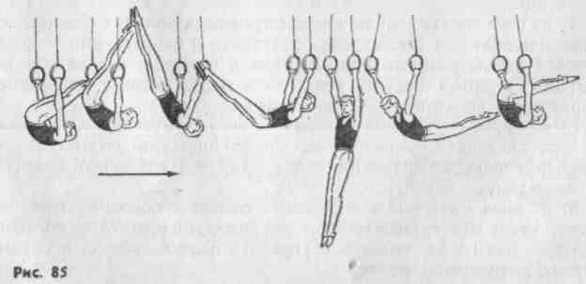
«03
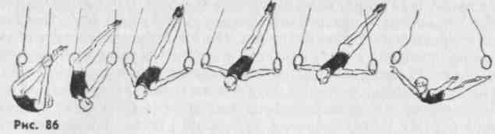
в тазобедренных суставах вверх, отвести прямые руки вверх-в стороны, с силой надавливая на кольца. Это упражнение формирует представления о характере усилий, перемещающих тело по дуге. Сгибание рук в этом случае — грубая ошибка. Повторить 2—3 раза;
2) соскок на кольцах средней высоты, обязательно с помощью и страховкой тренера. Тренер при этом стоит сбоку и поддерживает гимнаста одной рукой, готовясь другой рукой подхватить занимающегося под грудь в случае падения вперед.
Соскок выкрутом назад (рис. 86). До того как приступить к разучиванию соскока выкрутом назад, желательно, чтобы занимающиеся умели выполнять на матах кувырок назад прогнувшись через плечо. Этот акробатический элемент создает некоторое представление о движениях ног и туловища при соскоке выкрутом. Непосредственно перед изучением соскока выкрутом назад рекомендуется проделать следующие упражнения:
- из и. п. стоя согнувшись, руки назад, кисти сжаты, поворачивая руки большими пальцами кнаружи, развести их в стороны и далее вверх. Одновременно с этим разогнуться в тазобедренных суставах и отвести голову назад (посмотреть на руки). Упражнение проделать в медленном темпе;
- и. п. —то же, но захватив руками низко опущенные кольца. 2—3 раза подряд проделать то же упражнение;
- и. п. — то же, но стоя на одной ноге, другая отведена слегка назад и касается пола носком. Разгибаясь свободной ногой назад и выполняя соответствующие движения руками и головой, закончить упражнение положением равновесия, руки вверх, посмотреть на кисти рук;
- из виса согнувшись на низко опущенных кольцах о помощью, резко разгибаясь в тазобедренных суставах в направлении вверх и немного назад, развести прямые руки в стороны, надавливая на кольца. Стараться поднять все тело в более высокое положение. Упражнение проделать 2—3 раза подряд;
- на низко опущенных кольцах из виса согнувшись е помощью тренера проделать выкрут назад. Тренер при этом стоит сбоку и одной рукой поддерживает под бедро, а другой под плечо, помогая занимающемуся поднять тело вверх;
- из виса согнувшись выполнить соекок с помощью тренера. Тренер стоит сбоку, поддерживая пол бедро и плечо. Затем подстраховывает под грудь, чтобы предупредить падение вперед в случае раннего отпускания колец.
104
Выкрут назад (рис. 87). Если обучающиеся хорошо освоили соскок выкрутом назад, можно приступить к разучиванию выкрута в вис. При первых попытках выполнения выкрута следует особенно серьезно отнестись к страховке и помощи. Тренер должен стоять сбоку и поддерживать обучающегося так же, как при соскоке, с той лишь разницей, что под бедро следует держать дольше, сопровождая руками гимнаста почти до вертикального положения. Убедившись в том, что исполнители держат руки совершенно прямыми и быстро выводят их вверх, можно разрешить самостоятельное выполнение. На первых порах страховка должна быть обеспечена при каждой попытке.
Подъем силой. По мере овладения занимающимися навыком упора на кольцах можно приступить к разучиванию подъема силой. Гимнасты должны к этому времени выполнять подтягивание на перекладине, на кольцах по нескольку ряз подряд. Кроме того, следует давать учащимся упражнения, увеличивающие силу разгибателей рук (в упоре лежа на полу сгибание и выпрямление рук; в упоре на брусьях и кольцах сгибание и выпрямление рук). После овладения этими упражнениями можно приступить к выполнению подъема силой.
Начинать обучение следует на низких кольцах (на высоте плеч). Первые попытки выполняются с небольшим толчком ног, который завершается выходом в упор на согнутые руки. Затем то же предлагается выполнить без толчка ног. На последующих попытках кольца поднимаются до такой высоты, чтобы глубокий хват можно было выполнить стоя на полу с прямыми руками. В этом случае бывает необходимо оказать помощь за талию в момент перехода из виса в упор на согнутых руках.
Подъем махом вперед (рис. 88). После овладения занимающимися подъемом силой и размахиванием можно приступить к разучиванию подъема махом вперед. Все учащиеся должны к этому времени уметь выполнять подъем махом вперед из упора на руках на брусьях. Для успешного овладения подъемом махом вперед на кольцах рекомендуется проделать с занимающимися несколько подводящих упражнений:
1) на брусьях, жерди которых поставлены наклонно. Из упора на руках (лицом к высоко поднятым концам жердей) размахивание и подъем махом вперед;
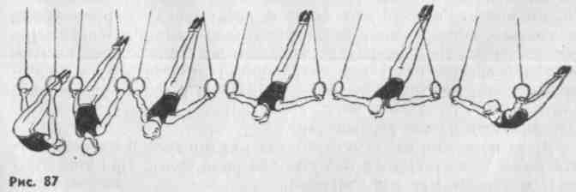

2) из размахивания в висе на согнутых руках, махом вперед, выполняя характерное для этого подъема рывковое движение туловищем, выйти в упор на согнутые руки.
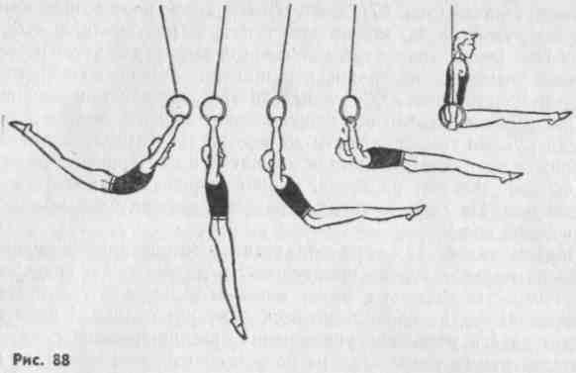
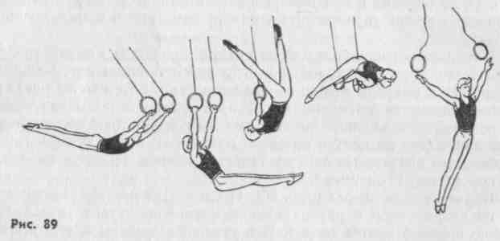
Соскок переворотом ноги врозь (рис. 89). Из крайнего положения ма махе назад, свободно провисая, начать мах вниз-вперед. Пройдя нижнюю вертикаль быстро направить ноги вверх, согнуться в тазобедренных суставах и одновременно подтянуться на руках до такой степени, чтобы в положении вниз головой таз оказался на высоте колец. Развести ноги врозь и, коснувшись бедрами колец, дождаться, когда верхняя часть тела (голова, плечи) начнет подниматься вверх. Немного раньше крайнего верхнего положения плеч (чтобы вращение назад еще сохранилось) отпустить руки, разогнуться в тазобедренных суставах, продолжая в полете удерживать ноги врозь, и, соединив ноги, приземлиться. Рекомендуются следующие подводящие упражнения:
1) из виса стоя на согнутых руках махом одной и толчком другой развести ноги врозь и коснуться бедрами колец. При этом стремиться увидеть мат под кольцами;
106

- то же из размахивания в висе на согнутых руках;
- то же, но в соскок с помощью тренера;
- из размахивания в висе на высоких кольцах соскок переворотом ноги врозь с помощью.
Тренер стоит сбоку и поддерживает одной рукой под грудь, а другой со стороны спины.
Подъем переворотом в упор. Начальные действия этого упражнения аналогичны действиям предыдущего упражнения. Но разгибаться в тазобедренных суставах здесь следует вверх-назад. Одновременно с разгибанием перевести согнутые руки (кисти рук) в положение упора, прижимая кольца к тазу и поворачивая кисти большими пальцами наружу. Необходимо отметить, что голова остается наклоненной вперед даже тогда, когда разгибание в тазобедренных суставах уже закончено. Она отводится назад вместе с выпрямлением рук уже над опорой.
Предлагаются следующие подводящие упражнения:
- из виса стоя на низких кольцах махом одной ноги вис согнувшись на согнутых руках;
- то же, но разгибая ноги вверх по направлению тросов колец (с помощью);
- переворот в упор на низких кольцах с помощью тренера. В дальнейшем можно переходить к выполнению подъема на высоких кольцах. Помогать, поддерживая под плечо в начале упражнения и удерживая ноги от быстрого падения в конце.
Подъем махом назад (рис. 90). Проходя нижнюю вертикаль, разгибанием в тазобедренных суставах ускорить движение ног назад. Немного позже начать приведение рук через стороны к туловищу, сохраняя прогнутое положение тела. При разучивании подъема особое внимание обращать на выполнение максимально высоко-кого маха назад с сохранением относительно прямого тела. Движение рук при подъеме рекомендуется осваивать на низких кольцах, переходя силой (с помощью тренера) из виса лежа ноги сзади в упор.
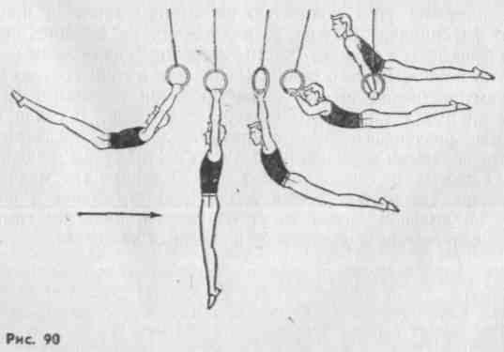
107

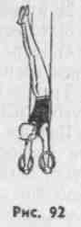
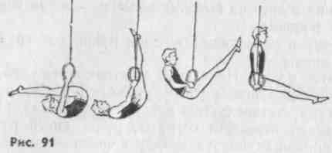
Подъем разгибом (рис. 91). Из виса согнувшись пружинящим движением еще больше согнуться и, резко разгибаясь, послать ноги вверх-вперед. Вслед за этим, столь же резко затормозив движение ног, направить таз к кольцам и удержать его там усилиями рук. За счет этих действий все тело начнет вращаться вперед, и гимнаст выйдет в положение упора. Руки следует разгибать сразу же после подъема плеч над горизонтальной плоскостью, проходящей через опору. Предварительно необходимо уметь выполнять подъем разгибом из упора на брусьях.
Желательно попробовать этот подъем на брусьях выполнить в упор углом. После этого подъем на кольцах разучивается целостным методом.
Стойка на руках (рис. 92) — один из основных статических элементов в программе гимнастов старших разрядов.
Из упора углом, постепенно сгибая руки, начать движение вверх тазом, сохраняя равновесие. Плечи располагаются несколько впереди, а ноги — сзади от тросов. Выведение таза вверх должно совпадать с моментом максимального сгибания рук, локтевой угол не должен быть меньше прямого. Продолжая разгибание рук и тазобедренных суставов, синхронно выйти в стойку на руках.
Тело гимнаста, выполняющего стойку, обычно несколько прогнуто, плечевой угол полностью не выпрямляется и предельно жестко фиксирован. Кольца располагаются на ширине плеч или слегка разведены в стороны, кисти умеренно супинированы, а прямые руки не опираются о ремни. Равновесие в стойке осуществляется преимущественно за счет балансирования кольцами/ Выход в стойку на руках чаще всего выполняется силой. В связи с этим гимнасты, разучивающие этот элемент, должны предварительно овладеть силовыми переходами из упора в стойку на неподвижной опоре. Силовые перемещения необходимо выполнять медленно и равномерно. На первых порах необходима страховка и помощь. Стойку на кольцах махом могут разучивать лишь те гимнасты, которые безупречно исполняют ее в обычных условиях.
108
8.4. УПРАЖНЕНИЯ НА БРУСЬЯХ
8.4.1. Характеристика упражнений
Упражнения на брусьях состоят из маховых, силовых и статических элементов и их соединений, выполняемых в упорах и висах.
Упражнения на брусьях являются эффективным средством развития силы мышц рук и туловища, ловкости, формирования прикладных и спортивных навыков. Параллельные брусья — снаряд мужского многоборья. Устройство брусьев позволяет выполнять упражнения в положениях поперек и продольно, на одной или двух жердях, в середине и на концах жердей, лицом наружу и внутрь. Упражнения выполняются махом вперед и назад, разгибом на махе вперед, махе назад и е места, над жердями и под ними,| с поворотами и перемахами в форме подъемов и спадов, оборотов и переворотов, кувырков и сальто и т. п.
Для успешного овладения упражнениями на брусьях гимнаст должен вначале освоить ряд специальных двигательных навыков, таких, как: правильная техническая осанка в упорах, висах, стойках; рациональная техника размахиваний в упорах и висах, вспомогательные движения в плечевых суставах при ускорении маховых движений и отталкивании от жердей в подъемах, поворотах и сальто.
Именно поэтому на начальном этапе обучения необходимо освоить рациональную техническую осанку и основные положения упоров и висов. Наиболее целесообразно вначале использовать для этого стоялки и низкие брусья, где легче оказывать занимающимся помощь.
Правильная осанка должна содействовать эффективному приложению усилий и сохранению динамического равновесия при изменении условий опоры. Наиболее характерные особенности рациональной технической осанки при выполнении упражнений в упоре: выпрямленное положение тела, отсутствие прогибания в поясничном отделе позвоночника, умеренное напряжение мышц плечевых суставов и грудино-ключичных сочленений, обеспечивающее, с одной стороны, высокое положение туловища при махах, с другой — упругое провисание в момент прохождения телом нижнего вертикального положения.
Правильная техническая осанка при выполнении упражнений в висах характеризуется провисанием в плечевых суставах, округленным положением спины и наклоном головы на грудь.
Травмоопасность упражнений на брусьях диктует широкое использование разнообразных способов страховки и помощи. При разучивании подъемов и кувырков помощь оказывается поддерживанием или подталкиванием спортсмена снизу под ноги, таз или плечи. Если нужно оказать помощь гимнасту, когда он находится выше жердей (при выполнении поворота махом вперед, кувырка назад и вперед прогнувшись, стойки на руках и т. п.), то используется возвышение (стул, гимнастический стол или нонь). Во всех случаях оказывать помощь и страховку нужно таким образом
109

чтобы руки страхующего не мешали движениям спортсмена. В первых попытках исполнения рискованных упражнений рекомендуется использовать подвесной пояс, накрывать жерди или станину брусьев матами.
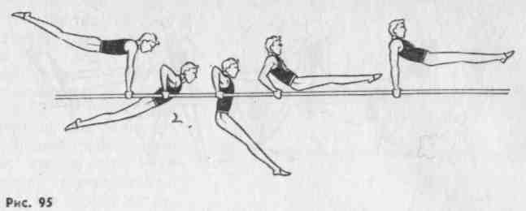
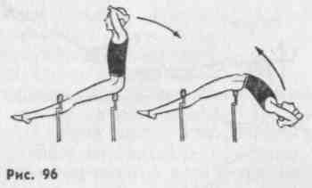
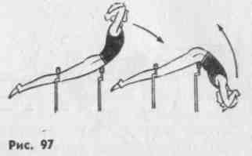
8.4.2. Упражнения общеразвивающего и прикладного характера
Смешанные упоры. Разучивать смешанные упоры следует вначале на матах или стоялках, где легче оказывать помощь. Для укрепления мышечно-связочного аппарата плечевых суставов, туловища и рук следует многократно выполнять в различных упорах сгибания и разгибания рук, округления и прогибания спины, поднимания и опускания ног. Смешанные упоры могут выполняться также продольно (рис. 93).
Хождение на руках в упоре осваивается на низких брусьях. Наскочить в упор на концы жердей лицом внутрь и, поочередно переставляя руки, продвигаться вперед. Отталкиваясь от жерди, в момент перестановки рук тяжесть тела переносить на другую руку без значительного провисания в плечевых суставах. После освоения продвижения вперед приступить к овладению продвижением назад.
Размахивания (рис. 94). Начинать изучать размахивания следует в упоре на предплечьях, а затем в упоре на низких брусьях. Слегка сгибаясь, а затем выпрямляясь, подать ноги и таз вперед," выполнить мах назад. Стараться выполнять мах всем телом, поднимая таз на один уровень с ногами. Постепенно увеличивать амплитуду размахиваний. По мере овладения размахиванием в упоре на предплечьях следует перейти к размахиваниям в упоре и упоре на руках.
Когда гимнасты научатся выполнять размахивания с достаточно широкой амплитудой (носки ног выше плеч), необходимо сформировать у них навык точной оценки амплитуды движений и ее варьирования. Для этого рекомендуется использовать дополнительные зрительные и тактильные ориентиры и переносной градуированный фон.
Сгибание и выпрямление рук в упоре. Применяется для форсированного развития силы мышц рук и плечевого пояса. Особенно эффективно это упражнение в сочетании с размахиваниями. Вначале осваивается более легкий вариант — в конце маха назад со-
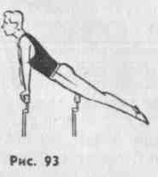
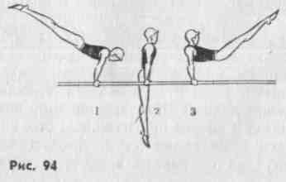
гнуть руки, махом вперед выпрямить. В более сложном варианте наоборот — в конце маха вперед руки согнуть, махом назад выпрямить (рис. 95).
Специальные упражнения для развития мышц передней поверхности тела (рис. 96). Из седа продольно на одной жерди лицом внутрь, опираясь ногами снизу (ноги врозь или вместе) о другую жердь, наклон назад и возвращение в и. п. Для повышения трудности и эффективности упражнения оно выполняется в положении руки за голову или вверх.
Специальные упражнения для развития мышц задней поверхности тела (рис. 97). Из упора продольно на одной жерди лицом наружу, опираясь ногами снизу (ноги врозь или вместе) о другую жердь, опускание вперед с последующим прогибанием. При положении руки за голову или вверх упражнение обладает большей трудностью и эффективностью.
Примечание. Все вышеперечисленные упражнения могут применяться в массовых занятиях с использованием многопролетных снарядов методом круговой тренировки, а также в секциях по другим видам спорта в качестве общей физической подготовки.
Данные упражнения могут с успехом выполняться и на самодельных брусьях, не обладающих достаточной упругостью.
8.4.3. Спортивные упражнения
А. Маховые упражнения.
Соскок (махом вперед) углом. Махом вперед в вертикальном положении, слегка сгибаясь, ускорить движение ног вперед. После прохождения носками ног плоскости жердей начать смещение тела
ш

в сторону соскока (вправо). Затем,энергично прогибаясь, оттолкнуться правой рукой и, упираясь левой рукой о дальнюю жердь, вывести плечи вправо. Далее, оттолкнувшись левой рукой, переставить ее на правую жердь и выполнить приземление.
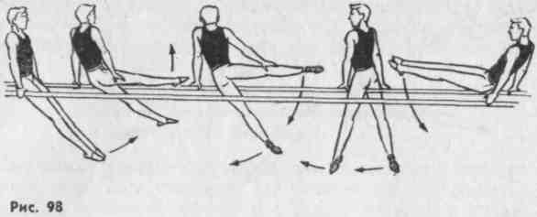
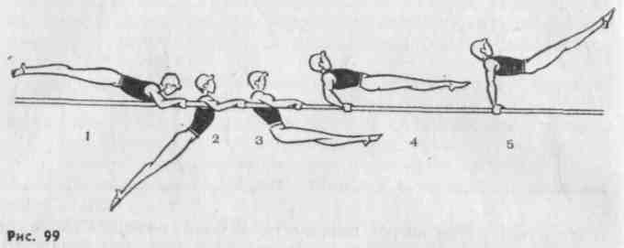
Поворот кругом правой поочередным перехватом рук (рис. 98). В конце небольшого маха вперед, разводя ноги и смещаясь влево, оттолкнуться правой рукой и с поворотом налево выполнить пере-мах правой в упор продольно верхом на левой жерди. Акцентиро-ванно взмахнуть влево разведенными ногами и, оттолкнувшись левой рукой, повернуться плечом назад налево в упор, соединить спереди ноги. Помощь оказывать стоя со стороны поворота, поддер/ живая гимнаста под плечи в случае падения вперед после первой половины поворота.
Подъем махом вперед (рис. 99). В крайней точке маха назад, когда туловище и ноги поднимутся выше жердей, следует округлить спину и слегка согнуться. По ходу маха вперед, не доходя до вертикали, хлестообразным движением прогнуться и, упруго провисая в плечевых суставах, энергично направить ноги вперед, кверху, сгибаясь в тазобедренных суставах (до 135°). Чуть раньше, чем ноги достигнут уровня жердей, резко разогнуться, притормозив движение ног, выполнить энергичный рывок грудью и оттолкнуться плечами от жердей. Нажимая руками на жерди, перейти в упор, слегка сгибаясь и продолжая мах вперед.
Упражнение разучивается из упора на предплечьях в сед ноги врозь с опорой ногами на козла, поставленного внутри брусьев,
112

на наклонных (вперед) брусьях. Страховать и помогать стоя сбоку и подталкивая гимнаста руками снизу под спину и таз, а затем поддерживая под бедра.
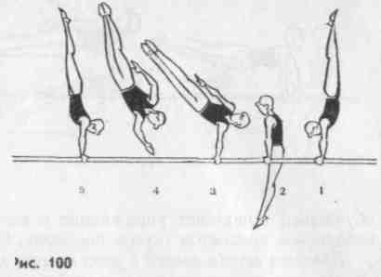
Махом вперед поворот кругом (рис. 100) вначале осваивается е упор. Из стойки на руках, сохраняя выпрямленное тело, начать ₍ опускание в упор, незначительно подавая вперед плечи и несколько
сдерживая мах. С момента, когда тело опускается до 45° от вертикали, прекратить сдерживать мах и, возвращая плечи к вертикали над точками хвата, продолжить опускание. После прохождения вертикального положения активно ускорить мах вперед, слегка сгибаясь и подавая ноги и таз вперед, а затем вперед-вверх. При этом нужно активно нажимать прямыми руками в направлении, противоположном маху, голова опущена на грудь, тело при прохождении вертикали упруго провисает в плечевых и грудино-клю-чичных суставах. Когда ноги окажутся выше головы, а таз на уровне плеч, начать разгибание с поворотом налево. Вначале поворачиваются ноги и таз, а затем, с момента отпускания правой руки, — туловище. Левой рукой нужно активно отталкиваться, поднимая ноги и туловище и продолжая поворот. До того как маховое движение заканчивается, оттолкнуться левой рукой и быстро переставить руки на жерди слегка под себя.
Страховать и оказывать помощь стоя справа около жердей на . возвышении — поддерживать под таз и бедра, фиксируя в конечном положении.
Последовательность разучивания:
а) уточнить характер и последовательность действия из упора
лежа сзади вначале на матах, затем на стоялках с помощью пре
подавателя;
б) выполнить несколько раз упражнение из размахивания на
концах низких брусьев (лицом наружу), вначале в соскок после
дохвата, затем в упор с помощью;
в) то же в середине брусьев;
г) постепенно увеличивая амплитуду предварительного маха
назад, довести его до стойки на руках, одновременно увеличивая
высоту поворота. Перейти к выполнению упражнения на высоких
брусьях. В случае появления защитных действий вернуться к вы
полнению поворота на матах и низких брусьях с помощью.
Наиболее частой ошибкой при поворотах является разведение ног. Нужно следить, чтобы эта ошибка не закрепилась. Весьма эффективным для исправления этой ошибки является прием, когда?
5-1760 113

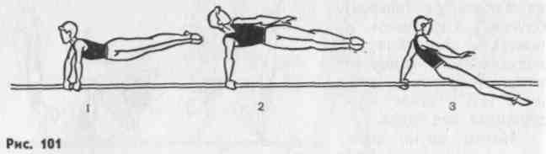
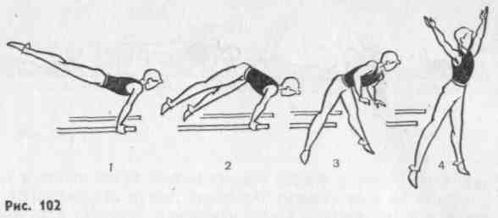
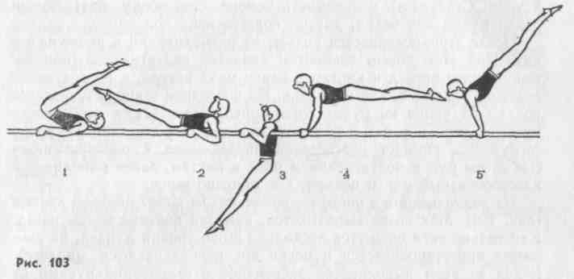
обучаемый выполняет упражнение с зажатым между носками ног небольшим предметом (кусок поролона, бумага и т. п.).
Поворот махом вперед в упор на руках отличается от поворота в упор лишь заключительными действиями. После поворота руки переставляются не под себя, а несколько впереди плеч, затем с небольшим сгибанием рук выполняется опускание в упор на руках (отодвиг).
Соскок махом назад. На махе вперед, слегка сгибаясь, энергично выпрямить тело вперед и выполнить ускоренный мах назад. Когда ноги окажутся выше жердей, сместить тело в сторону (вправо), продолжая мах назад. В крайней точке маха быстро переставить левую руку на правую жердь несколько впереди правой руки, тут же оттолкнуться правой рукой от жерди и отвести ее в сторону. Тело гимнаста должно быть слегка прогнуто, голова поднята. Постепенно, от попытки к попытке, поднимать высоту тела при выполнении соскока. Можно считать, что соскок освоен хорошо, когда тело гимнаста будет в крайней точке маха не ниже 45° от горизонтали. Начинать разучивание соскока следует из упора на концах низких брусьев лицом внутрь. Страховать и оказывать помощь стоя сбоку и спереди, поддерживая одной рукой под правое плечо, другой — быть готовым подтолкнуть гимнаста, если он недостаточно вывел тело из жердей.
Соскок махом назад с поворотом кругом (рис. 101). Махом назад, как только ноги окажутся выше жердей, вывести тело в сторону (влево) и начать поворачивать носки ног налево. Подходя к горизонтальному положению, оттолкнуться правой рукой и быстро переставить ее на другую жердь перед левой рукой обратным хватом, тут же оттолкнуться левой рукой, продолжить поворот всем телом и, оттолкнувшись правой рукой, переставить левую руку на жердь (за спину). В конце поворота прогнуться и выполнить приземление. Страхующему, стоя сбоку, поддерживать гимнаста за левую руку, помочь ему повернуться и переставить левую руку на жердь (за спину), а затем поддержать гимнаста за спину или грудь при приземлении.
Последовательность разучивания:
а) с помощью преподавателя, поддерживающего гимнаста под
бедра, освоить характер и последовательность действий на матах,
затем на стоялках;
б) стоя на правой правым боком к низким брусьям, отвести
левую ногу назад и взяться правой рукой за ближнюю жердь. От.
114
толкнувшись правой рукой и прогибаясь, повернуться налево кругом и взяться левой рукой за жердь;
в) на низких брусьях соскок махом назад в поворотом на 90° спиной к брусьям.
Махом назад из упора на концах брусьев (лицом наружу) соскок ноги врозь (рис. 102). В конце небольшого маха назад быстро прогнуться и вывести плечи вперед, затем, поднимая таз, слегка согнуться, широко развести ноги и, энергично оттолкнувшись руками, прогнуться. Перед приземлением соединить ноги/ Страховать стоя сгереди и сбоку. Отступая назад, помогать гимнасту смещаться Bi еред из жердей, вытягивая его за плечо на себя, если он остается нг.д жердями. Разучивать соскок следует на низких брусьях.
Махом назад подъем (рис. 103). Начинать изучение подъема мгхом назад следует из наиболее легкого и. п. — упора на предплечьях. При этом сразу следует осваивать рациональную хлесто-образную технику подъема. В конце маха вперед выпрямив тело, нанать энергичный мах назад. Несколько раньше, чем тело подойдет к вертикали, слегка согнуться, так, чтобы ноги несколько отстали от!туловища. Пройдя вертикаль, усилить мах назад энергичным хлестовым движением ног, а когда ноги окажутся выше уровня жердей, сделать энергичный рывок туловищем, нажимая руками на [жерди, подать плечи вперед-вверх и, разгибая руки, перейти
5*1 us
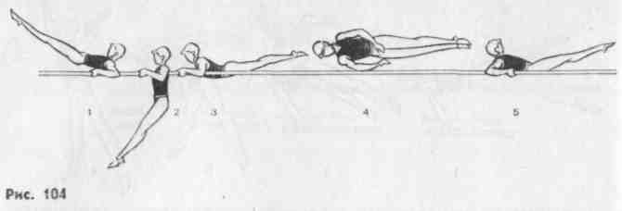
в упор. Страховать и оказывать помощь стоя сбоку, подталкивая одной рукой под бедра, другой поддерживая под плечо.
После этого осваивается подъем из размахивания в упоре на руках. При этом новым элементом является подтягивание (приближение) плеч вперед к кистям в конце маха вперед, а последующие действия такие же, как и раньше. На последнем этапе разучивается подъем из упора на руках согнувшись. Здесь также особенности имеются лишь в и. п. и в фазе подготовительных действий. Из упора согнувшись гимнаст разгибается вперед-вверх с одновременным сгибанием рук и подтягиванием плеч к кистям, далее выполняется хлестообразный мах и подъем, как описано выше.
Из размахивания в упоре на руках махом назад поворот кругом (рис. 104). Мах назад выполняется, как при подъеме махом назад.-Как только ноги окажутся несколько выше уровня жердей, их движение притормаживается и носки ног поворачиваются (налево). Вслед за этим выполняется энергичное отталкивание руками от жердей, и продолжается поворот всем телом, руки поочередно переставляются на жерди прежде, чем тело начинает опускаться в следующем махе назад. Страховать стоя сбоку и слегка подталкивая гимнаста под бедра, затем поддержать под таз и спину после поворота.
Последовательность разучивания:
а) освоить отталкивание руками от жердей на махе назад без
поворота; следить, чтобы при отталкивании поднималось все тело
параллельно жердям, а не только плечи;
б) с помощью преподавателя освоить характер и последователь
ность действий на матах, затем на стоялках.
Махом назад перемах ноги врозь в упоре (рис. 105). Вначале осваиваются более простые перемахи одной ногой. После небольшого, но резкого захлестывающего маха назад, когда тело гимнаста прогнуто, следует энергичное сгибание с отведением одной ноги наружу (вправо). Вслед за этим гимнаст резко отталкивается правой рукой и слегка приподнимает таз, перемещая обе ноги вперед. Рука быстро переставляется на прежнее место под бедро ноги, проходящей снаружи. Затем тело выпрямляется вперед, ноги соединяются. Техника выполнения перемахов ноги врозь и двумя над одной жердью отличается лишь тем, что в первом случае ноги широко разводятся, а толчок и перехват выполняются двумя руками, а во втором — обе ноги, сомкнутые, отводятся в сторону. Перемахи
116
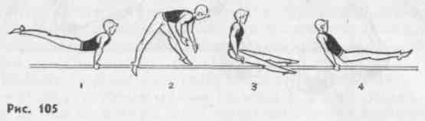
одной и двумя могут выполняться в соскок углом. При этом гимнаст, отталкиваясь рукой, переносит тяжесть тела на другую руку (влево, если перемах правой или двумя вправо), так что плечи выходят из жердей. Ноги и таз после перемаха также смещаются в сторону соскока, а правая рука переставляется на другую жердь (левую). Левая рука толчком отводится в сторону, затем следует разгибание и приземление.
Все перемахи могут заканчиваться углом в упоре. Страховать и оказывать помощь можно при перемахах одной и двумя сомкнутыми ногами. Для этого стоять можно со стороны, противоположной перемаху (справа от гимнаста, если перемах левой, и наоборот). Одной рукой поддерживать под плечо, другой — под таз или поясницу.
Последовательно в ть разучивания:
а) хватом за концы низких брусьев (лицом внутрь) с прыжка
перемахи одной и другой ногой;
б) имитация движений в упоре без перемахов.
Основное внимание обращать на захлестывающий мах назад и резкое сгибание тела с продвижением вперед ног и слегка приподнятого таза;
в) освоить перемах одной, затем другой ногой в упор, в соскок,
в упор углом;
г) освоить перемах ноги врозь в упор и упор углом;
д) перемах двумя вправо и влево, затем в соскок углом.
Подъем разгибом из упора на руках согнувшись (рис. 106). Из
размахивания в упоре на руках махом вперед ускоряя движения, слегка сгибаясь, а затем выпрямляя тело, принять положение, близкое к стойке на лопатках. Пружинисто согнуться, приближая ноги к груди и слегка опуская таз (упор согнувшись), и в темпе резко разогнуться, направляя таз и ноги вперед-кверху. Разгибание должно быть быстрым и коротким с последующим торможением
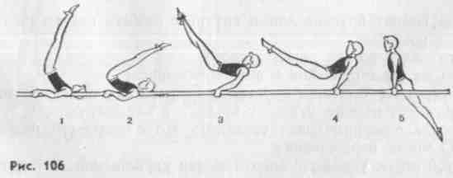

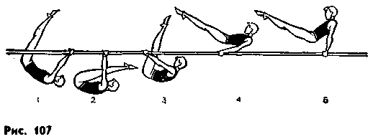
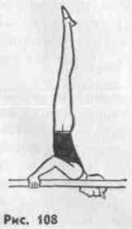
ног. Это обеспечит отрыв туловища и плеч от жердей. Далее, упираясь выпрямленными руками, гимнаст переходит в упор и, продолжая разгибание, выпрямляясь вперед, начинает мах назад. Вначале упражнение разучивается в сед ноги врозь, затем в упор. Помощь оказывать, подталкивая гимнаста руками снизу под поясницу, сдерживая затем движение ног под бедра.
Подъем разгибом из виса согнувшись (рис. 107). Вис согнувшись можно принять с разбега, из виса углом, с прыжка или после спада назад из упора. Разберем наиболее сложный вариант — после спада назад из упора. Слегка сдерживая мах вперед на крайней его точке, быстро согнуться, поднимая таз и носки ног. Отводя плечи назад, продолжать сгибание, упираясь руками и округляя спину, голову наклонить на грудь. По мере движения тела назад продолжать сгибание вплоть до прохождения тела через вертикаль в вис,„ при этом таз не должен опускаться, руки должны быть на уровне середины бедра. Далее выполняется мах вперед-вверх в вис согнувшись с разгибанием тела в тазобедренных суставах; плечи, таз и ноги при этом должны перемещаться вверх-вперед. С окончанием махового движения вверх-вперед и началом обратного движения следует опять согнуться. Несколько позже, когда тело пройдет вертикаль (от точек хвата), начать короткое энергичное разгибание. Одновременно следует активно нажимать руками на жерди в направлении назад. Выходя в упор, слегка согнуться, а затем разогнуться, подавая таз и ноги вперед.
Страховать и оказывать помощь, поддерживая гимнаста под таз и спину при спаде и под таз и бедра при подъеме.
Последовательность разучивания:
а) освоить размахивание в висе согнувшись; на махе спереди и
сзади разгибаться, а в середине максимально сгибаться с провиса
нием в грудино-ключичных и плечевых суставах и округлением
спины;
б) на концах брусьев лицом внутрь с разбега подъем разгибом
в упор с помощью;
в) то же, но из виса углом;
г) то же, но с прыжком в вис согнувшись;
д) освоить в середине брусьев последовательно подъем разги
бом с разбега, из виса углом, с прыжка в вис согнувшись;
е) после освоения спада соединять его с подъемом разгибом.
Б. Силовые перемещения.
К этой структурной группе относятся упражнения, которые вы-
118
полняются из статических положений и заканчиваются ими. Силовые перемещения могут выполняться согнувшись, прогнувшись, с разведенными и согнутыми ногами, со сгибанием рук и с прямыми руками.
Наиболее типичны следующие силовые перемещения:
- из виса глубоким хватом на концах жердей подъем силой;
- из седа ноги врозь силой согнувшись стойка на плечах;
- из упора углом силой прогнувшись стойка на плечах;
- из упора углом силой согнувшись, сгибая руки, стойка на руках;
- из седа ноги врозь или из упора углом силой горизонтальный упор на локте.
Успешно выполнять на брусьях силовые перемещения могут только хорошо подготовленные гимнасты. Наиболее распространенными упражнениями специальной физической подготовки гимнастов для развития силы являются:
- из упора на руках сзади силой согнувшись или прогнувшись (вначале с помощью или с применением небольшого маха) стойка на плечах;
- отжимания из стойки на плечах в стойку на руках (с помощью);
- стойка на руках с применением небольшого маха и с помощью.
Для этих же целей могут применяться описанные выше упражнения.
Многие стойки выполняются со сгибанием тела. Чем больше согнуто тело, тем легче выполнить стойку, так как вращательный момент тела уменьшается. Чтобы уметь рационально выполнять стойки, гимнасту необходимо обладать хорошей подвижностью в тазобедренных и плечевых суставах.
В. Статические упражнения.
Стойка на плечах (рис. 108). Слегка прогнутое, вытянутое вверх ногами тело гимнаста опирается на разведенные в стороны согнутые в локтевых суставах руки. Кисти рук охватывают жерди. Голова слегка наклонена назад.
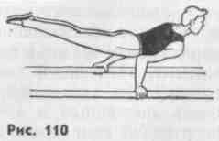
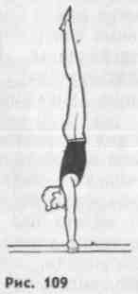

Последовательность разучивания:
а) на стоялках с помощью преподавателя освоить правильное
положение тела в стойке на плечах;
б) на низких брусьях или стоялках из седа ноги врозь силой
стойка на плечах;
в) из упора стоя на колене на низких брусьях махом другой
ноги стойка на плечах;
г) из размахиваний в упоре махом назад стойка на плечах.
Стойка на руках (рис. 109). Тело в стойке на руках слегка
прогнуто, кисти рук охватывают жерди, голова слегка наклонена назад.
Последовательность разучивания:
а) стойка на руках на полу с помощью преподавателя — осво
ить правильное положение тела;
б) то же на стоялках;
в) на концах низких брусьев лицом наружу махом назад стойка
е помощью преподавателя, стоящего на возвышении и поддерживаю
щего гимнаста под плечо и бедро;
г) то же в середине низких брусьев.
Горизонтальный упор на локте (рис. 110).
Слегка прогнутое и закрепленное во всех звеньях тело в горизонтальном положении опирается на локоть согнутой руки, подведенный к гребню подвздошной кости, другая рука выпрямлена, голова приподнята. Упражнение вначале осваивается на стоялках" с помощью преподавателя, затем на брусьях. Горизонтальный упор может быть выполнен из седа ноги врозь силой, махом назад, в соединении с подъемом махом назад.
8.5. УПРАЖНЕНИЯ НА ПЕРЕКЛАДИНЕ
8-5.1 Характеристика упражнений
На перекладине выполняются только маховые упражнения. Поэтому основные умения гимнаста заключаются в правильном использовании сил инерции при минимальной затрате мускульной энергии. Сила сгибателей пальцев тем не менее должна быть значительной, поскольку выполнение махов большой амплитуды связано с преодолением значительных центробежных сил, стремящихся оторвать гимнаста от перекладины. Гриф перекладины — действительная (реально существующая) ось, вокруг которой вращается гимнаст. Современное упражнение на перекладине выполняется без остановок.
Выполнение между сложными элементами больших оборотов уже давно считается недостатком композиции и снижает оценку за выполнение. Выполнение нескольких оборотов подряд считается оправданным только в том случае, когда после них следует сложный элемент, требующий высокого вылета над снарядом (чаще всего соскок). Все это делает современное упражнение на перекладине очень зрелищным и дает возможность, даже не искушенному в спортивной гимнастике зрителю, видеть в хорошем исполнителе
наличие таких качеств, как смелость, безукоризненная координация движений, умение ориентироваться в пространстве и во времени.
Сказанное выше не означает, что перекладина не может быть использована как снаряд для развития силы. Многие упражнения, приведенные в 1,2 и 3-м разделах, могут в успехом использоваться для развития силы сгибателей и разгибателей рук, разгибателей плеча, а также для развития мышц брюшного пресса.
8.5.2. Упражнения начальной подготовки
На начальных стадиях обучения занимающиеся должны овладеть основными позами, которые необходимо принимать в положениях виса, упора, упора сзади, научиться простейшими способами переходить из одного вида упора в другой (перемахами ног, поворотами), а также выполнять простейшие соскоки и подъемы. Ниже приводятся основные позы (положения), которыми нужно овладеть в первую очередь.
I. Упражнения в висах.
- Вис стоя, лежа, присев, стоя ноги сзади.
- Переходы из одного виса в другой переступанием и поворотами.
- Переходы из виса стоя сзади согнувшись в вис согнувшись толчком ног и силой.
- Переход из виса прогнувшись верхом в виз завесом коленом.
- Переход из виса стоя сзади в вис согнувшись и далее в вио завесом коленями с отпусканием рук.
- Вис на согнутых руках и вис углом на согнутых руках.
- Подтягивание в висе на перекладине (высокой).
- Вис углом.
- Переход силой из виса в вис сзади.

- Из виса сзади, отпуская одну руку, поворот в вис.
- Подьем силой поочередно руками в упор.
II. Упражнения в упорах.
- Из виса стоя прыжком упор.
- Из упора перемахи ногами в упор верхом и упор сзади.
- Повороты из упора в упор сзади и наоборот.
- Из упора верхом повороты налево и направо с перемахом в упор.
III. Простейшие переходы из виса в упор и из упора в вис.
- Подъем переворотом махом одной и толчком другой.
- Подъем переворотом толчком двумя.
- Подъем переворотом силой.
- Опускание из упора в вис согнувшись спереди и далее в вис углом.
IV. Соскоки.
- Из упора верхом одной соскок с поворотом и перемахом другой.
- Из упора сзади соскоки махом вперед и махом вперед с поворотами на 90 и 180°.

120
121

- Из упора соскоки махом назад без поворота и с поворотами.
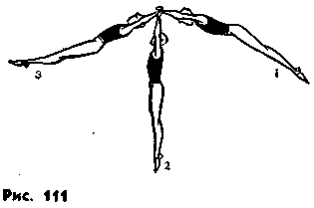
- Из упора соскок боком с поворотом и без него.
Вис. На высокой перекладине это положение является исходным для всех без исключения упражнений. Особенно важно правильное выполнение виса для набора маха достаточной амплитуды и последующих размахиваний.
В положении виса тело должно быть максимально выпрямлено. Это достигается провисанием в грудино-ключичных и плечевых суставах, а также расслаблением мышц в области поясницы. Руки также выпрямлены, но не напряжены. Ноги должны быть выпрямлены в коленных и тазобедренных суставах, носки оттянуты. Обучение вису целесообразно проводить целостным методом.
Правильное положение нижних конечностей обеспечивается напряжением соответствующих мышц, которое должно сохраняться при выполнении последующих размахиваний. Сгибание в тазобедренных суставах или прогибание в поясничном отделе позвоночника при выполнении виса недопустимы. Наличие таких ошибок очень часто является следствием неправильного положения головы: отведения ее назад или, наоборот, опускания на грудь. В правильном положении голова удерживается прямо и находится между руками.
Размахивание изгибами и мах дугой — действия, обеспечивающие набор маха необходимой амплитуды.
Из положения виса, напрягая мышцы брюшного пресса и передней поверхности бедер, гимнаст поднимает ноги до положения тупого угла. Затем резким, коротким движением опускает их вниз и далее назад до прогибания в пояснице. Эти действия растянут мышцы передней поверхности туловища и буд'/т способствовать необходимому для дальнейшего очень быстрому сгибанию в тазобедренных и плечевых суставах, а также в поясничном отделе позвоночника. Сгибание необходимо начинать сразу же после прогибания (задержка в положении отмаха — очень частая ошибка у начинающих).
Сгибаясь, нужно возможно быстрее поднести ноги к грифу перекладины (приблизительно серединой голеней или коленями) и, придержав их в этом положении до начала маха вперед, быстро разогнуться в тазобедренных и плечевых суставах, «выбрасывая» все тело по направлению крайней точки маха вперед. Прогибание в этом положении недопустимо. Чтобы избежать прогибания, можно рекомендовать обучающимся все время смотреть на носки своих
ног начиная с момента поднесения ног к перекладине.
Размахивания в висе (рис. 111) — серии махов вперед-назад. Умение правильно размахиваться— основа успешного овладения упражнениями начального уровня в спортивной гимнастике. При правильном размахивании должны чередоваться следующие позы:

- в крайней точке маха назад — прямое или даже слегка согнутое в тазобедренных суставах положение;
- в вертикальном положении — прямое, как в висе, положение туловища;
- в крайней точке маха вперед — слегка согнутое, как на махе назад, положение. Голова все время удерживается между руками. Отведение ее назад является ошибкой, которую необходимо устранить возможно быстрее.
8.5.3. Спортивные упражнения
Соскок махом назад. Из крайней точки на махе вперед, проходя вертикальное положение, нужно отвести ноги назад до прогибания. Одновременно с этим необходимо уменьшить плечетуловищный угол. При этом скорость движения плеч несколько увеличится за счет уменьшения скорости движения стоп. Это приведет к тому, что в крайней точке маха назад гимнаст сможет отпустить руки, поднять их вверх-наружу и устойчиво приземлиться.
Соскок махом вперед. Из крайнего положения на махе назад гимнаст последовательно проходит позы / и 2 и приближается к позе 3 (см. размахивание). При выполнении соскока сгибание в позе 3 может быть значительно большим, чем при размахивании. В крайнем переднем положении нужно быстро разогнуться в тазобедренных суставах и одновременно отвести руки назад за голову. После этих действий отпустить гриф перекладины и, удерживая тело в прогнутом положении, приземлиться.
Перед выполнением соскока из размахивания очень полезно проделать следующее упражнение: с трамплина, отстоящего от перекладины на расстоянии 1—1,5 м, прыжком вис и соскок махом вперед.
Страховку и помощь во всех упражнениях, связанных с изучением размахивания и описанных соскоков, тренер оказывает стоя сбоку от исполняющего и перемещаясь параллельно плоскости размахивания. Одна рука тренера располагается со стороны спины ученика, а другая — со стороны груди. В случае раннего срыва на махе назад тренер поддерживает рукой под грудь. Если срыв случится на махе вперед, то поддержать необходимо под лопатки.
Подъем правой (после размахивания). Немного не доходя до крайнего переднего положения, необходимо быстро согнуться в тазобедренных и плечевых суставах, поднести обе ноги к грифу перекладины на уровне голеностопных суставов и тут же пронести (можно сгибая) одну из них под грифом. Все эти действия должны закончиться не позднее, чем начнется мах назад в висе согнувшись. Вместе с началом маха назад продолжается сгибание в плечевых суставах (дальнейшее уменьшение плечетуловищного угла), а в тазобедренных начинается разгибание, которое заканчивается в упоре ноги врозь.
Последовательность разучивания.
На низкой перекладине:
123
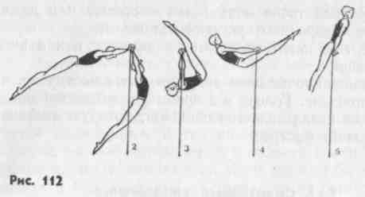
а) вис согнувшись ноги врозь (гриф на уровне голеностопных
суставов);
б) из виса согнувшись ноги врозь быстро разогнуться в тазо
бедренных суставах до положения виса прогнувшись ноги врозь и
возвратиться в и. п.;
в) принудительное (с помощью тренера) размахивание в висе
согнувшись ноги врозь;
г) из размахивания в висе согнувшись ноги врозь на махе на
зад — вис согнувшись ноги врозь, на махе вперед — вис прогнуз-
шись;
д) е помощью — после 2—3 размахиваний подъем в упор пра
вой;
е) из упора правой спад назад в вис согнувшись ноги врозь;
ж) с помощью — из упора правой спад назад в вис согнувшись
и подъем в упор правой.
После нескольких самостоятельных выполнений можно переходить на высокую перекладину. Основное внимание обратить на переход из виса в bhg согнувшись.
Подъем разгибом (после размахивания) (рис. 112). После маха назад, проходя вертикальное положение, энергично разогнуться в тазобедренных суставах и одновременно отвести руки назад за голову (как при соскоке махом вперед, но значительно раньше). Не задерживаясь в положении прогнувшись, быстро согнуться в тазобедренных суставах и поднести прямые ноги к перекладине на уровне середины голеней. Все эти действия должны закончиться прежде, чем начнется мах назад в висе согнувшись. G началом маха назад продолжать разгибание в плечевых и начать разгибание в тазобедренных суставах. Таз приблизится к грифу перекладины й увеличится угловая скорость вращения всего тела вокруг оси, в результате чего оно повернется до положения упора.
Поеледовательность разучивания.
На средней перекладине:
а) из виса углом, опираясь стопами о мат, согнуть ноги, проталкивая этим движением все тело вперед, прогнуться и отвести руки за голову. Голову при этом удерживать опущенной на грудь. Возвратиться в и. п. Повторить это упражнение несколько раз подряд. Прогибание должно быть быстрым, с отрывом от мата;
124
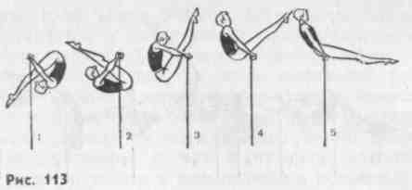
б) проделать то же упражнение, но после прогибания возмож
но быстрее поднести ноги к перекладине (серединой голеней);
в) с помощью тренера, стоящего сбоку, выполнить подъем раз
гибом полиостью. Тренер при этом способствует быстрому подне
сению ног к перекладине одной рукой, а другой под поясницу при
поднимает ученика до положения упора.
На высокой перекладине:
г) тренер, стоящий спереди и слева от гимнаста, исполняющего
вис, опираясь двумя руками в области подвздошных костей, отво
дит учащегося назад от положения равновесия и удерживает его
в этом положении. Гимнаст сгибается в тазобедренных суставах,
направляя стопы на линию проекции грифа на маты (можно поло
жить на эту линию веревочку или гимнастическую палку). Далее
тренер, устраняя опору, предоставляет гимнасту возможность сво
бодного движения к положению равновесия, т. е. к и. п. виса. Про
ходя это положение, гимнаст должен резко разогнуться в тазо
бедренных суставах и отвести руки назад за голову. Далее гим
наст и тренер действуют так, как рекомендовано в пунктах «б» и «в»;
д) с трамплина, стоящего от перекладины на расстоянии 1 м,
прыжок в вис углом и разгибание под перекладиной. Последующие
действия те же, что описаны в пунктах «б» и «в»;
е) с небольшого размахивания (не более 90° по амплитуде) на
махе назад сгибание в тазобедренных суставах, разгибание под
перекладиной и выполнение подъема полностью с помощью тре
нера.
Подъем вперед в упор сзади. Выполнение этого упражнения возможно как из размахивания, так и из упора сзади. Обучение рекомендуется начинать из упора сзади.
Подъем вперед в упор сзади после спада назад (рис. 113). Начать спад движением плеч назад, сохраняя при этом все тело в прямом положении. Пройдя приблизительно горизонтальное положение, начать сгибание в тазобедренных суставах с одновременным разгибанием в плечевых (увеличить плечетуловищный угол). По мере движения назад продолжить сгибание в тазобедренных суставах, стараясь сильнее «накрыться» ногами. Следить за тем, чтобы таз был рядом с грифом перекладины. В крайней точке маха вперед в висе согнувшись коленные суставы должны находиться на прямой, соединяющей плечевую ось с точкой хвата. С махом назад в висе согнувшись начать разгибание в тазобедренных суставах с одновременным уменьшением плечетуловищного угла. Одновремен-
115
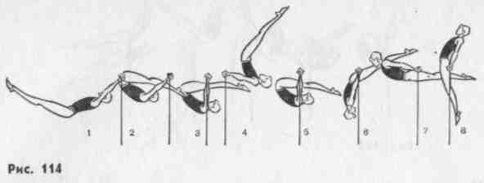
ное выполнение этих движений приблизит таз к грифу перекладины и увеличит угловую скорость вращения всего тела, что позволит выполнить подъем в упор сзади. Необходимо обратить внимание на завершение подъема положением высокого угла в упоре сзади. Для этого необходимо, чтобы разгибание в тазобедренных суставах производилось медленнее, чем уменьшение плечетуловищного угла. Иными словами, плечи должны прийти в положение над перекладиной прежде, чем ноги опустятся ниже ее уровня.
Последовательность разучивания.
На низкой перекладине:
а) вис согнувшись сзади и размахивание в этом положении. На
чинать размахивание необходимо с принудительного толчка трене
ра. Добиваться самостоятельного умения усиливать мах;
б) из упора сзади спад назад в вис согнувшись и размахивание
в висе согнувшись (спад— с помощью тренера);
в) из упора сзади спад назад в вис согнувшись и подъем вперед
в упор сзади g помощью тренера;
г) с разбега или из виса углом подъем вперед в упор сзади с
помощью тренера.
После освоения всех перечисленных упражнений на низкой перекладине можно переходить к исполнению подъема вперед на высокой.
Подъем назад в упор сзади (рис. 114) выполняется из размахивания. Не доходя до крайней точки маха вперед, гимнаст сгибается в тазобедренных и плечевых суставах и проносит слегка согнутые ноги под гриф перекладины (лучше ноги совсем не сгибать) и далее в вис согнувшись сзади. Желательно, чтобы это действие (пронос ног под грифом) закончилось до начала маха назад в висе согнувшись. С началом маха назад спортсмен приближает таз к перекладине за счет уменьшения плечетуловищного угла, разгибаясь одновременно в тазобедренных суставах, продолжая разгибание и после момента прохождения плечами нижнего вертикального положения под перекладиной. В крайней точке на махе назад тело гимнаста занимает положение и позу, указанные на среднем кадре рисунка: тупой угол между туловищем и ногами, руки почти горизонтальны и отведены назад за спину. С началом последующего маха (вначале вниз и далее вперед) гимнаст вновь сгибается в тазобедренных суставах, «складывается», и одновременно е этим приближает таз к перекладине, пронося его далее, за вертикальную плоскость, про-
126
ходящую через гриф. Таким образом, когда плечи достигли вновь нижнего вертикального положения, гимнаст оказывается в положении виса согнувшись сзади. С этого момента (на фоне продолжающегося маха вперед) начинается вновь энергичное разгибание в тазобедренных суставах с приближением таза к перекладине, которое завершается выходом в упор сзади. Время последнего разгибания в тазобедренных суставах должно строго соотноситься с временем качания вперед в висе согнувшись: слишком быстрое разгибание может привести к невыполнению подъема.
Последовательность разучивания.
На низкой перекладине:
а) в висе согнувшись сзади размахивание с выпрямлением ту
ловища;
б) из упора сзади спад назад в вис согнувшись, мах вперед в
этом положении, выпрямление туловища на махе назад;
в) то же, что «б» и подъем назад с помощью тренера;
г) с разбега перемах в вис согнувшись сзади, выпрямление ту
ловища на махе назад и подъем назад с помощью тренера;
д) из виса углом подъем назад с помощью тренера;
е) из размахивания на высокой переклад:ше подъем назад в
упор сзади с помощью тренера, стоящего на возвышении.
Из упора стоя ноги врозь оборотом назад соскок вперед ноги врозь прогибаясь. Из и. п., возможно сильнее «оттянувшись» в плечевых суставах и удерживая спину округлой, начать спад назад. Для выполнения соскока нет необходимости завершать оборот упором стоя ноги врозь, поэтому никаких дополнительных действий от гимнаста не требуется. Движение, начатое под действием силы тяжести, приведет исполнителя к положению близкому к упору и вполне достаточному для последующего выпрямления и соскока («спрыгивания») с перекладины. В полете тело удерживается в положении прогнувшись с разведенными ногами и руками, поднятыми вверх-наружу. Перед приземлением ноги соединяются, и гим-
наст заканчивает упражнение позой приземления.
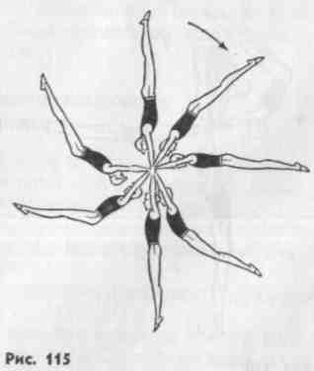
Обучение рекомендуется начинать на низкой перекладине целостным методом. При первых попытках очень важна помощь тренера. Тренер стоит сбоку (например, слева от занимающегося) и правой рукой под грифом перекладины захватывает левое запястье ученика обратным хватом и помогает вращению. Тренеру нужно быть готовым в случае необходимости подхватить исполнителя левой рукой за левое плечо и таким образом удержать его при значительном «недокруте» от падения
127
вперед. Перед выполнением соскока самостоятельно нелишне предоставить гимнасту попытку «спрыгнуть» со снаряда вперед из упора стоя ноги врозь с разгибанием.
Большой оборот назад (рис. 115). Для описания техники удобно разделить целостное движение на две фазы. Первая фаза — это переход из стойки на руках в вис—спад. Вторая — переход из виса в стойку на руках — переворот в стойку.
Спад начинается со слегка согнутым в тазобедренных суставах туловищем и головой, наклоненной к груди. Такое положение удерживается всю первую четверть оборота, однако к концу этой четверти, т. е. в горизонтальном положении, спортсмен выпрямляется, предельно «оттягиваясь» от перекладины. Во второй четверти гимнаст прогибается в пояснице, растягивая мышцы передней поверхности туловища и готовясь сделать энергичный бросок ногами, проходя нижнюю вертикаль.
С этого броска начинается вторая фаза — переворот в стойку. За вертикалью гимнаст сгибается в тазобедренных суставах и уменьшает плечетуловищный угол. Такое согнутое положение удерживается до горизонтального положения на махе вперед (спиной к полу), далее начинается плавное разгибание сначала в тазобедренных, а далее и в плечевых суставах. Перед выходом в стойку кисти всегда отстают от вращения рук, поэтому, заканчивая оборот, их необходимо «довернуть», подставить в упор, чтобы закончить все движение стойкой на руках.
Последовательность разучивания:
Непременным условием, предшествующим началу обучения большому обороту, является: умение выполнять стойку на руках на полу, «стоялках», брусьях; умение размахиваться на высокой перекладине и увеличивать амплитуду этого размахивания по желанию; умение выполнять мах назад из упора в вис при сохранении нужной позы до нижней вертикали и за нею (это последнее рекомендуется делать в специальных петлях — «лямках»);
а) размахивание в висе с
«лямками» с помощью тренера,
доводя амплитуду этого разма
хивания до стойки на руках на
махе вперед;
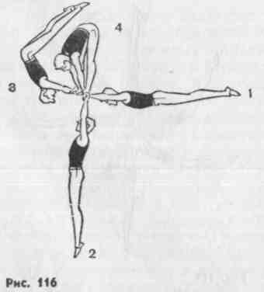
б) большой оборот полностью
(в «лямках») с помощью трене
ра;
в) большой оборот самостоя
тельно, вначале с «ломками», а
далее без них.
Подъем переворотом в //пор стоя согнувшись ноги врозь (рис. 116). Из стойки на руках, сохраняя все время прямое положение тела, гимнаст начинает спад. Прямое положение удерживается и далее за вертикалью,
!28
и сгибание в тазобедренных суставах начинается только перед самым началом собственно переворота. При этом необходимо следить за тем, чтобы плечетуловищный угол оставался близким к 180°. Сгибание ног производится силой, без предварительного прогибания и последующего броска, что необходимо при выполнении большого оборота. После прохождения нижней вертикали гимнаст наклоняет голову назад, стараясь увидеть гриф перекладины, на который предстоит поставить носки ног. Ноги начинают разводиться в стороны примерно в переднем горизонтальном положении и ставятся на гриф рядом с кистями рук. Широкая постановка ног — это ошибка, от которой необходимо предостеречь.
Последовательность разучивания:
а) большой оборот назад;
б) из виса силой вис стоя ноги врозь;
в) то же, но махом вперед из размахивания;
г) из стойки на руках силой опускание в упор стоя согнувшись
ноги врозь;
д) после размахивания большой амплитуды махом вперед по
ставить ноги на гриф (выполнять на «лямках»);
е) переворот полностью после маха назад из упора (на «лям
ках»);
ж) то же, что «е», но из стойки на руках.
Глава 9
УПРАЖНЕНИЯ НА ГИМНАСТИЧЕСКИХ СНАРЯДАХ (женское многоборье)
9.1. УПРАЖНЕНИЯ НА БРУСЬЯХ РАЗНОЙ ВЫСОТЫ
Конструкция снаряда позволяет выполнять чрезвычайно большое количество самых разнообразных упражнений. Причем не только спортивной гимнастики, но и общей физической подготовки, а также с прикладной направленностью.
9.1.1. Упражнения общеразвивающего и прикладного характера
Упражнения на брусьях разной высоты (р/в) для общей физической подготовки выполняются с целью совершенствования гибкости, силы, выносливости и других физических качеств.
Для развития гибкости:
- Махи ногами из различных и. п., используя нижнюю или верхнюю жердь как опору для рук.
- Наклоны из различных и. п., используя нижнюю жердь как опору для рук или ног.
- Простые и смешанные висы (вис, вис широким или обратным хватом, вис сзади, вис присев, вис стоя сзади, вис лежа ноги сзади, вис лежа боком, вис прогнувшись с опорой и т.п.).
129
- Перемещения из одного виса в другой (из виса присев в вис стоя прогнувшись, из виса стоя согнувшись в вис лежа ноги сзади, из виса присев в вис стоя ноги врозь, из виса стоя сзади в вис присев сзади, из виса лежа справа в вис лежа слева и т. п.).
- Выкруты в плечевых суставах, выполняемые в смешанных висах при различных хватах (обратный хват, разный хват).
- Шпагаты или полушпагаты из виса стоя или виса присев хватом за нижнюю или верхнюю жердь.
- Сгибания в тазобедренных суставах из виса лежа ноги сзади на нижней жерди и другие упражнения.
Для развития силы:
- Размахивания изгибами в висе, а также в висе лежа ноги сзади.
- Сгибания рук в различных висах (в висе, висе лежа, висе лежа ноги сзади, в висе лежа сзади, висе лежа боком, висе стоя согнувшись на нижней жерди, в упоре, разном упоре и т. п.).
- Перевороты в упор на нижнюю и верхнюю жерди из различных и. п. (из виса стоя, виса присев, виса лежа, виса) махом одной и толчком другой или силой.
- Поднимание ног до виса углом или виса согнувшись из простых или смешанных висов на нижней или верхней жерди.
- Из виса на верхней жерди подъем силой с поочередной или одновременной постановкой рук в упор.
- Из виса стоя согнувшись на нижней жерди хватом за верхнюю или виса присев толчком двумя подъем в упор на верхнюю жердь.
- Из виса, сгибая ноги или согнувшись, перемах в вис сзади и обратно.
Для развития выносливости.
Рекомендуем составить комбинацию из специально подобранных элементов и выполнять ее многократно (по 4—6 раз в каждой попытке). Например: размахивания изгибами в висе на верхней жерди, перемах согнув ноги в вис лежа на нижней жерди, вис присев на правой, махом левой и толчком правой подъем переворотом в упор на верхнюю жердь, опускание силой в вис на верхней жерди.
Упражнения прикладной направленности:
1. Различные способы перелезания через нижнюю и верхнюю жерди (упор на нижней жерди, медленным переворотом вперед встать на пол; упор на нижней жерди, перемах правой вперед о поворотом налево и перемахом левой назад соскок; из разного упора сесть на нижнюю жердь перемахом двумя и затем спрыгнуть е другой стороны жерди; упор на нижней жерди, перехватом правой за верхнюю жердь через упор присев на правой встать на нижнюю жердь с последующим переходом в упор на верхней жерди, переворотом вперед, сгибая ноги, опуская в вис на верхней жерди; подъем силой в упор на верхнюю жердь лицом к нижней жерди, сгибаясь в тазобедренных суставах, перехват за нижнюю жердь; прогибаясь, сползти в упор на нижней жерди, переворотом вперед вис присев на нижней жерди).
2. Лазанье на руках, а также в смешанных висах и упорах
130
(из виса поперек на верхней жерди поочередными перехватами переместиться от одного конца жерди до другого; то же, но каждый перехват с поворотом на 180°; из виса завесой одной или двумя продольно или поперек переползти до другого конца жерди; то же, но в висе лежа на нижней жерди; из упора, упора ноги врозь или виса лежа ноги сзади хватом одной за верхнюю жердь поочередными перехватами переползти от одного конца жерди до другого).
- Ходьба по нижней жерди с опорой двумя, одной или без опоры руками о верхнюю жердь; обычным, приставным, скрестным шагом, с поворотами, перемахами над верхней жердью и т. п.).
- Прыжки через нижнюю или верхнюю жердь (наступая, боком, прогнувшись с поворотом, согнув ноги, ноги врозь и др.). При прыжках через нижнюю жердь необходимо пользоваться мостиком, а прыжки через верхнюю жердь следует выполнять на горку матов.
5. Прыжки с использованием подкидного мостика (с прыжка
вис на верхней жерди и махом вперед, сгибая ноги, соскок через
нижнюю жердь; прыжок согнув ноги через нижнюю жердь в вис
на верхней жерди и махом вперед соскок; прыжком упор присев
на нижней жерди, выпрямляясь с перехватом за верхнюю жердь,
левая хватом снизу, прыжок боком вправо с поворотом налево).
Описание примерных упражнений для общей физической подготовки и с прикладной направленностью имеет целью показать вспомогательные возможности снаряда.
9.1.2. Спортивные упражнения
Современные упражнения спортивной гимнастики на брусьях разной высоты —■ это динамичные комбинации, состоящие преимущественно из маховых элементов. Эти элементы логически связаны между собой то плавными оборотами, поворотами и переходами из виса в упор и обратно в вис, то резкими неожиданными и сложными перелетами с одной жерди на другую. Статические элементы, встречающиеся в комбинациях, не играют самостоятельной роли и, как правило, являются проходящими фазами упражнения в соединениях. Однако на начальных ступенях обучения упражнениям на брусьях разной высоты статические элементы, а также простейшие маховые упражнения, выполняемые в смешанных висах и упорах, являются важным учебным материалом.
Маховый характер упражнений требует умения правильно использовать силы инерции, прикладывать физические усилия в нужные моменты движения.
Важным условием успешного овладения упражнениями на брусьях разной высоты является уровень развития специальных физических качеств: гибкости (подвижности в плечевых, тазобедренных суставах, в поясничной и грудной частях позвоночника), скоростной силы мышц, окружающих плечевой и тазобедренный еуставы, силовой выносливости и других качеств.
При выполнении упражнений на брусьях разной высоты используются различные хваты. По способу удержания за жердь различают:
131

а) хват сверху (в висе). Тыльные поверхности кистей обращены
назад, а большие пальцы — друг к другу. Все пять пальцев обхва
тывают жердь сверху;
б) хват снизу (в висе). Тыльные поверхности кистей обращены
вперед, а большие пальцы — наружу. Все пять пальцев обхваты
вают жердь с противоположной от исполнителя стороны.
Захват жерди пятью пальцами в висе относится также к разному и обратному хватам. В упоре при всех видах хвата четыре пальца каждой кисти обхватывают жердь со стороны, соответствующей хвату (как обычно), а большой палец — с противоположной стороны.
Основные упражнения.
Размахивания изгибами. Из виса на верхней жерди поднять ноги вперед, сгибаясь в тазобедренных суставах. Затем бросковым движением ног вниз и назад разогнуться полностью в тазобедренных суставах, упруго прогибаясь в пояснице, одновременно подать плечи вперед, сохраняя провисание в плечевых суставах прямых рук. Весь этот цикл движений повторяется нужное количество раз, в определенном темпе, без задержек.
Последовательность разучивания:
а) вис углом и вис стоя (прогнувшись) на гимнастической
стенке;
б) вис углом и вис лежа ноги сзади на низкой перекладине;
в) размахивание изгибами в висе на верхней жерди.
Страховку и помощь тренер оказывает стоя справа от исполнителя, левой рукой поддерживая за правую руку, ближе к плечу, а правой помогая под бедра.
Из виса на верхней жерди вис присев. После размахивания изгибами махом вперед согнуть ноги в тазобедренных и коленных суставах, подтянуть их ближе к груди и поставить на нижнюю жердь, обхватив жердь пальцами сверху.
Из виса на верхней жерди перемах согнув ноги в вис лежа на нижней жерди. Размахивание изгибами, махом вперед согнуть ноги последовательно в тазобедренных и коленных суставах, подтянуть колени ближе к груди, пронести носки ног перед нижней жердью вверх и затем вперед. Выпрямляя ноги, положить их на нижнюю жердь. При этом руки должны быть прямыми. В конечном положении, в висе лежа, тело должно быть оттянуто и немного прогнуто, голова слегка наклонена назад.
Из виса на верхней жерди перемах ноги врозь в вис лежа на нижней жерди. Размахивание изгибами, махом назад, активно подавая плечи вперед и упруго разгибаясь в тазобедренных суставах, броском направить ноги вниз и возможно дальше назад. Махом вперед резко согнуться в тазобедренных суставах и пояснице, развести широко ноги врозь и перемахнуть через нижнюю жердь. Соединяя ноги и прогибая все тело, принять положение виса лежа. Последовательность разучивания: а) из виса стоя у гимнастической стенки вис присев, вис стоя согнувшись ноги врозь на гимнастической стенке;
б) из виса на верхней жерди вис присев, вис стоя согнувшись
ноги врозь на нижней жерди;
в) из виса на верхней жерди перемах согнув ноги в вис лежа на
нижней жерди;
г) из виса на верхней жерди перемах ноги врозь в вис лежа на
нижней жерди.
Страховку и помощь тренер оказывает стоя справа-сзади. При выполнении маха назад левой рукой поддерживает занимающегося за правую руку, ближе к плечу, а правой подталкивает за переднюю поверхность бедер. При выполнении перемаха преподаватель обеими руками поддерживает за бедра.
Из виса лежа на нижней жерди поворот направо в сед на бедре. Из виса лежа на нижней жерди перехватить правую скрестно над левой обратным хватом. Поворачиваясь направо и нажимая приводящим движением правой руки на жердь, развести ноги врозь, сесть на правое бедро. Опуская левую руку в сторону отвести левую ногу дальше назад, а правую согнуть. Заканчивая сед, прогнуться.
Из седа на правом бедре соскок прогнувшись. Перехватить правую руку на нижнюю жердь у правого колена. Передавая вес тела на правую руку, оттолкнуться бедром о нижнюю жердь, одновременно взмахнуть левой рукой вверх-наружу. Соединяя ноги, прогнуться, опираясь на правую руку. Этот соскок можно выполнять с поворотом направо кругом, а также с поворотом налево кругом. В первом случае надо левой рукой взяться за нижнюю жердь обратным хватом у правого колена. Передавая на нее вес тела, отталкиваясь бедром и отпуская правую руку, повернуться направо кругом, соединить ноги, прогнуться. Во втором — левой рукой взяться за нижнюю жердь хватом снизу за телом, у левого бедра. Передавая вес тела на левую руку и отталкиваясь бедром, повернуться налево кругом и мягко приземлиться.
Из виса лежа на нижней жерди круг правой с поворотом налево на 270° в сед на правом бедре. Из виса лежа поднять правую ногу вперед и, поворачиваясь налево, перехватить правую руку сверху за левой рукой. Продолжая поворот еще на 180° и удерживая тело прогнутым, оттолкнуться левой рукой и сделать перемах правой через нижнюю жердь. Опуская левую руку в сторону, отводя левую ногу дальше назад и сгибая правую ногу, сесть на правое бедро, прогнуться.
Последовательность разучивания:
а) из виса лежа на нижней жерди сед на правом бедре;
б) из виса ноги врозь правой на нижней жерди хватом за верх
нюю жердь, левая хватом снизу перемах левой с поворотом налево
в сед на бедре;
в) из виса лежа на нижней жерди поворот на 270° (ноги вместе)
налево в сед на правом бедре;
г) из виса лежа на нижней жерди круг правой с поворотом на
лево на 270° в сед на правом бедре.
Страховку и помощь тренер оказывает стоя слева, правой рукой поддерживая под поясницу, левой — «провожая» ногу занимаю-

13?
133

щегося. По мере поворота преподаватель перемещается назад-вправо и левой рукой поддерживает под поясницу, а правой — за правую ногу.
Из виса сидя хватом за верхнюю жердь вис на верхней жерди и махом вперед соскок. Из виса сидя на нижней жерди хватом за верхнюю жердь (лицом к ней) энергично направить ноги вниз-назад под нижнюю жердь, отталкивая прямыми руками верхнюю жердь от себя вверх. При переходе в вис в начале маха вперед резко согнуться в тазобедренных суставах, направляя ноги вперед. Под вертикалью резко и упруго разогнуться в тазобедренных суставах. Пройдя вертикальное положение, броском направить ноги вперед-вверх, последовательно сгибаясь и разгибаясь в тазобедренных суставах, и энергично оттолкнуться от жерди руками, прогнуться.
Последовательность разучивания:
а) из прогнутого виса на верхней жерди махом вперед соскок;
б) размахивание изгибами — махом вперед соскок;
в) размахивание в висе — махом вперед соскок;
г) из виса сидя на нижней жерди хватом за верхнюю вис на
верхней жерди и махом вперед соскок.
Страховку и помощь тренер оказывает стоя слева под верхней жердью, левой рукой поддерживая за левую руку занимающегося, правой — под спину.
Из виса присев на нижней жерди подъем в упор на верхнюю жердь. Из виса присев энергично выпрямить ноги, оттягиваясь по направлению вниз-назад и сохраняя полное провисание в плечевых суставах. Заканчивая выпрямление ног, резко нажать прямыми руками на верхнюю жердь вперед-книзу и, оттолкнувшись ногами, выйти в упор. Правильное и последовательное выполнение всех действий обеспечивает приход в упор сверху.
Последовательность разучивания:
а) из виса присев вис стоя согнувшись на гимнастической стенке;
б) из виса стоя согнувшись на гимнастической стенке прямыми
руками притягивание к стенке (полусогнувшись) с помощью;
в) напрыгивание в упор на нижнюю жердь с помощью;
г) из виса присев на нижней жерди подъем в упор на верхнюю
жердь.
Страховку и помощь тренер оказывает стоя под верхней жердью справа от занимающегося; поддерживая левой рукой под спину, правой — под бедро спереди.
Подъем переворотом в упор на нижней жерди. Из виса стоя на согнутых руках отвести маховую ногу назад. Махом одной и толчком другой соединить ноги, энергично направляя их вверх-назад через жердь, и, не разгибая рук, опустить ноги на жердь. Напрягая мышцы передней поверхности ног и выпрямляя руки, энергично разогнуться в тазобедренных суставах (не опуская ног), выйти в упор, поднять голову, прогнуться.
Последовательноеть разучивания:
а) из упора на нижней жерди или низкой перекладине опуска
ние туловища вперед Затем, разгибаясь и выпрямляя руки, упор.
б) махом одной и толчком другой ноги вис прогнувшись на ниж.
134
ней жерди с опорой ногами о верхнюю жердь и затем махом одной и толчком другой подъем переворотом в упор (с помощью);
в) махом одной и толчком другой подъем переворотом.
Страховку и помощь тренер оказывает стоя слева-спереди левой рукой за ноги, правой — под спину. При выходе в упор левой рукой — под плечо, правой— снизу под ноги.
Из виса присев на нижней жерди подъем переворотом в упор на верхнюю жердь. Из виса присев на правой, сгибая руки, отвести левую ногу назад. Махом правой и толчком левой, продолжая сгибать руки, соединить ноги, энергично направляя их вверх-назад через верхнюю жердь. Сгибаясь в тазобедренных суставах, опустить ноги верхней частью бедер на жердь сверху. Все последующие действия выполнять так же, как и при перевороте в упор на нижней жерди.
Из упора на верхней жерди опускание вперед в вис лежа на нижней жерди. Из упора на верхней жерди, наклоняя голову вперед и сгибая руки, опустить туловище вперед. Продолжая сгибание в тазобедренных суставах, перевернуться вперед до совпадения уровня жерди с коленными суставами. Разгибая руки и тазобедренные суставы, опустить ноги на нижнюю жердь в вис лежа, прогнуться.
Из упора на верхней жерди спад назад с перемахом ноги врозь в вис лежа на нижней жерди. Из упора на верхней жерди начать активное движение плечами назад на прямых руках, придерживая таз у жерди. Затем согнуться в тазобедренных суставах, развести ноги врозь, перемахнуть ими через нижнюю жердь разгибаясь, соединить ноги и опустить их на нижнюю жердь. В висе лежа прогнуться, наклонить голову назад.
Из упора ноги врозь правой (левой) на нижней жерди перемахом левой (правой) соскок с поворотом на 90 и 270°. Из упора ноги врозь правой перехватить правую руку хватом снизу. Махом ногами влево с акцентированным движением левой оттолкнуться левой рукой и, передавая вес тела на правую руку, перемахнуть левой ногой через жердь с поворотом направо. Соединяя ноги, прогнуться, отвести левую руку вверх-наружу и мягко приземлиться правым боком к снаряду. При выполнении этого соскока с поворотом на 270° следует после отталкивания левой рукой перехватить ее обратным хватом справа от правой руки и, оттолкнувшись правой рукой, повернуться еще на 180° направо. В этом случае соскок завершится левым боком к снаряду.
Из седа углом на нижней жерди махом назад соскок прогнувшись с поворотом кругом. Из седа углом на нижней жерди поперек хватом левой за верхнюю жердь развести ноги врозь. Наклоном вперед взяться обратным хватом правой за нижнюю жердь спереди между ногами и махом назад с перемахом левой через нижнюю жердь оттолкнуться левой рукой от верхней жерди. Повернуться налево кругом, прогнуться, соединяя ноги и отводя левую руку в сторону. Приземлиться правым боком к брусьям.
Из седа на бедре на нижней жерди соскок углом назад. Из седа на правом бедре махом вперед принять сед углом, одновременно
135

левой рукой взяться обратным хватом за нижнюю жердь под бедром. Поворачиваясь направо кругом, активно закручивая левой рукой, перемахнуть через нижнюю жердь. Оттолкнуться правой рукой о верхнюю жердь, опираясь на левую руку, полностью разогнуться в тазобедренных суставах, прогнуться. Приземлиться мягко в полуприсед левым боком к брусьям. При выполнении соскока с поворотом кругом необходимо, перемахивая ногами, перехватить правую сверху на нижнюю жердь и, отталкиваясь левой, повернуться налево кругом.
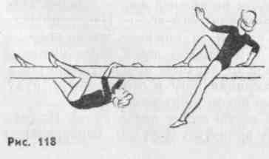
Страховку и помощь тренер оказывает стоя слева левой рукой под таз, правой — за правое плечо и по мере поворота двумя руками за туловище (талию).
9.2. УПРАЖНЕНИЯ НА БРЕВНЕ
9.2.1. Характеристика упражнений
Бревно — гимнастический снаряд, специально предназначенный для совершенствования функции равновесия, так как площадь опоры ограничена.
При ходьбе по бревну необходимо, чтобы ц.т.т. находился постоянно над опорой.
Тренировка на бревне, степень устойчивости на котором значительно меньше, чем на полу, позволяет создавать новые навыки , равновесия, повышая тем самым двигательные возможности занимающихся .
Многие из этих навыков могут иметь не только спортивную направленность, но и носить прикладной характер, содействуя подготовке молодежи к труду и обороне Родины. Например: передвижения в различных направлениях и позах с перешагиванием через
препятствия, с переноской груза, балансированием гимнастической палкой и перебрасыванием мячей; хождение по наклонной плоскости и значительно повышенной опоре; передвижение в упоре на коленях или в упоре ноги врозь на руках (рис. 117).
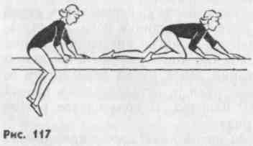
Этот снаряд можно также использовать для лазанья в смешанных висах, перелеза-ний через него (рис. 118) и т. д. (см гл. 7).
Гимнастическое бревно можно применять и для группового выполнения упражнений в смешанных висах и упорах с целью совершенст-
136
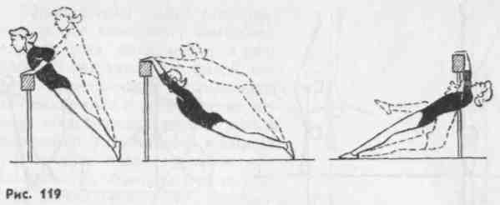
вования силовых качеств, гибкости и подвижности в суставах, для улучшения осанки и ориентировки в пространстве (рис. 119).
9.2.2. Основы техники упражнений
Упражнения на бревне состоят из тех же элементов, что и вольные упражнения. Однако действия на бревне должны отличаться более высоким техническим совершенством, обеспечивающим их надежность.
Конкретные требования к технике зависят от условий равновесия, связанных с особенностями взаимодействия тела с^опорой. Последние обусловлены кинематической формой движений, лежащей в основе распределения упражнений по классификационным группам.
I. Упражнения на месте (с постоянной опорой). Это статические
положения, равновесия, повороты, акробатические элементы (пере
вороты продольно, стойки силой и др.).
II. Упражнения в движении (с переменой опоры). Это разно
видности передвижений (без фазы полета), то же с поворотами_{s}
танцевальные движения, акробатические элементы.
III. Упражнения с фазой полета (на месте и в движении): под
скоки, прыжки, то же с поворотами, танцевальные связки, прыж
ковая акробатика и др.
Вскоки и соскоки (разные способы перехода с пола на снаряд и обратно) относятся в зависимости от кинематической формы движения к одной из двух последних групп.
Задача сохранения равновесия в элементах первой группы связана с удержанием ц.т.т. над заданной площадью опоры, второй — со строгой прямолинейностью перемещения тела (без поперечных колебаний), а третьей — с точностью попадания (прихода) на бревно после фазы свободного полета. Способы решения этих задач реализуются конкретно в соответствии с наличием (или отсутствием) вращательных движений вокруг вертикальной или горизонтальной оси.
Остановимся на характеристике основных, необходимых для сохранения равновесия тела требований к технике выполнения элементов.
ш

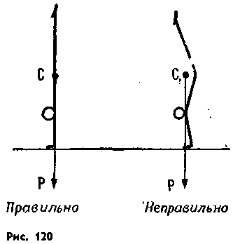
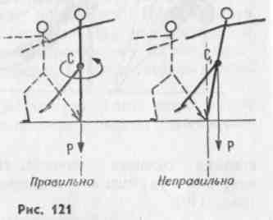
Для упражнений на месте это прежде всего рациональное взаиморасположение звеньев тела (рациональная осанка), механически наиболее устойчивое и экономичное (по величине усилий) положение тела. Например, в стойке на одной ноге надо оптимально выпрямиться, плечи опустить, лопатки прижать к грудной клетке. Голова должна находиться на одной линии с туловищем, смотреть вперед. Повышенный тонус мышц спины, живота, верхних и ниж- « них конечностей помогает фиксировать эту позу. В стойке на руках тело должно быть вытянуто в плечевых и тазобедренных суставах и жестко закреплено (рис. 120). Невыполнение этих требований снижает устойчивость тела и приводит к увеличению колебаний.
Сохранение равновесия в позах производится за счет движений в суставах стоп или кистей, т. е. звеньев, взаимодействующих с опорой при неизменном и закрепленном положении тела. Стабильность условий (отсутствие балансирующих движений вышележащими звеньями тела) содействует формированию навыка рациональной осанки и ускоряет процесс обучения упражнению.
Движения звеньями тела (по заданной программе действий) не должны вызывать расслабления мышц, фиксирующих вертикальное положение туловища.
Требования к рациональной осанке остаются действительными и при выполнении поворотов. Центр тяжести должен удерживаться при этом на оси вращения (рис. 121). Ногу при повороте нужно ставить носком на осевую линию снаряда для гарантии устойчивости тела на опоре в случае смещения стопы к краю бревна.
Одним из условий, определяющих успех выполнения упражнений на месте о вращательными движениями вокруг горизонтальных осей, является применение компенсаторных движений уравновешивающих движущиеся звенья тела. Например, при выполнении равновесия на одной ноге наклон вперед прогнувшись сочетается со смещением таза назад. То же значение имеет движение плечами вперед при поднимании ног для перемахов согнувшись (в упоре) или выполнении силой етойки на руках и т. п.
138

Рациональная осанка представляет также важнейший компонент техники всех упражнений в движении, в том числе и с фазой полета. Закрепленное вертикальное положение тела в пространстве играет, в частности, важную роль в сохранении устойчивости в момент приземления после прыжков или соскоков. За бревном нужно следить слегка приближая подбородок к груди, но не наклоняя голову вперед. В противном случае снижается устойчивость тела и зрелищность самих упражнений.
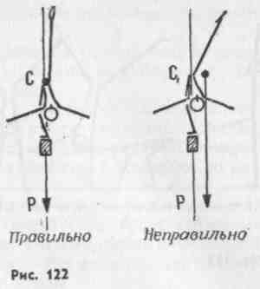
Равновесие тела на бревне зависит в значительной степени и от
точности всех движений. Например, отклонение ноги в сторону от вертикальной плоскости бревна при исполнении прыжков, медленных переворотов и многих других элементов смещает линию тяжести (вертикаль, проходящую через ц.т.т.) к краю опоры и ухудшает условия сохранения равновесия (рис. 122). Поэтому все движения нужно производить точно по траекториям, обеспечивающим наиболее выгодное расположение над бревном ц.т.т.
Безопасность выполнения упражнений третьей группы (на месте и в движении) непосредственно связана с точностью вылета тела при отталкивании. Ц.т.т. в фазе полета обязательно должен находиться над осевой линией бревна, чтобы обеспечить надежность прихода на снаряд. Положение ног на опоре должно способствовать устойчивости тела и обострению «чувства бревна», что достигается разворотом стопы носком наружу с касанием мизинцем ребра снаряда.
Приведенные требования к технике упражнений являются обязательными условиями повышения устойчивости занимающихся на бревне и должны лежать в основе методики обучения и тренировки на этом снаряде.
9.2.3. Особенности обучения и организация занятий
Наиболее характерными и общими требованиями для большинства упражнений на бревне являются рациональное взаиморасположение звеньев тела и прямолинейность перемещений, зависящая от точности действий, определяющих направление движений.
Формирование рациональной осанки происходит при непосредственном участии преподавателя в установке и фиксации позы g применением различных приемов, помогающих прочувствовать нужное положение тела. К ним относятся: сравнение мышечных и тактильных ощущений в правильной и неправильной позах; внешнее изменение рациональной осанки при активном сопротивлении занимающегося; концентрация двигательных ощущений с закрытыми глазами и другие приемы.
139

Параллельно с освоением позы вырабатывается умение сохранять в ней равновесие с помощью управляющих движений длительное время.
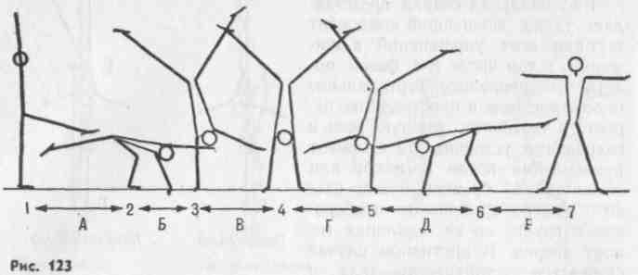
Совершенствование навыка рациональной осанки происходит при повышении трудности ее удержания за счет дополнительных движений звеньями тела, изменения способа исполнения (после прыжка, поворота), сохранения равновесия на фоне раздражения вестибулярного аппарата путем многократного вращения тела вокруг различных осей.
При обучении поворотам кроме удержания позы на время нужно учить занимающихся принимать ее в начале вращения и сохранять в конце поворота, используя для этого дополнительную опору у гимнастической стенки.
С целью совершенствования мастерства требуется усложнять позы и увеличивать угол поворота тела.
Серьезное внимание при обучении передвижениям нужно уделять положению головы, поскольку опускание ее на грудь, как говорилось выше, приводит к ухудшению осанки и нарушению равновесия.
Так как при выполнении акробатических элементов межсуставные углы непрерывно меняются, нужно при изучении, например, переворотов выделять не одно, а несколько положений тела (в вертикальной и наклонных плоскостях), а также проделывать элементы по частям — от одной позы к другой, вырабатывая соответствующие двигательные представления (рис. 123).
Воспитание точности движений, лежащей в основе прямолинейности перемещений тела, происходит путем совершенствования пространственных и силовых дифференцировок движений. С этой целью в занятия (прежде всего для начинающих) желательно включать упражнения, развивающие способность оценивать положения звеньев тела, направление движений, высоту и дальность прыжка, сравнительную величину мышечных усилий. Например: поднять руки в стороны и закрыть глаза, пытаясь разобраться в мышечных ощущениях. Затем выполнить то же задание, закрывая глаза заранее — до начала движений, а открывая их, проверить правильно
ность принятого положения. При наличии отклонений исправить ошибку и повторить все вновь.
Подобные задания следует проделывать в разных направлениях и плоскостях, и не только руками, но и ногами, используя для этого разнообразные исходные положения тела.
Целесообразно также выполнять с закрытыми глазами по начерченной линии упражнения в ходьбе и беге, танцевальные движения, прыжки, контролируя обязательно прямолинейность перемещений (открывая глаза по окончании задания, с помощью, по разметкам и т. д.).
Для совершенствования пространственной точности движений гимнасткам старших разрядов рекомендуется кроме указанных упражнений выполнять с закрытыми глазами акробатические элементы (кувырки, перевороты и другие — без фазы полета) на полу, гимнастической скамейке и низком бревне.
Выполнение упражнений на бревне органически связано с возможностью нарушения равновесия и риском падения. Это обстоятельство приводит к излишней осторожности и скованности действий занимающихся. Поэтому психологическая трудность упражнений должна возрастать постепенно, а обучение новым упражнениям отличаться особой последовательностью. Новые элементы следует изучать на полу на линиях, формируя в этих условиях рациональную осанку и отрабатывая точность перемещений. Далее нужно переходить на гимнастические скамейки, низкие бревна и лишь потом на обычное бревно.
Разучивать новые трудные вскоки удобнее на коне без ручек, а затем на бревне подкладывать вначале тонкий мат или войлок.
Для привыкания к высоте целесообразно применять на бревне групповые упражнения общеразвивающего типа: приседания, наклоны, махи ногами, повороты туловища и др.
Страховка на бревне должна исключать возможность падений и ушибов. Поддержка в акробатических элементах производится обычно в области поясницы или за бедра, а при передвижениях — за руки.
С целью повышения плотности занятий на бревне кроме использования дополнительных снарядов (низкие бревна, гимнастические скамейки и т. п.) нужно применять на начальных этапах подготовки групповой и поточный методы выполнения упражнений.
Поточный метод можно проводить и по принципу круговой тренировки, последовательно выполняя упражнения на полу, гимнастической скамейке, низком или обычном бревне.
Для более широкого и разностороннего воздействия на функцию равновесия занимающихся с целью повышения их возможностей осваивать новые трудные элементы целесообразно дополнительно заниматься на снарядах более узких, чем обычное бревно: на туго натянутом тросе, низком бревне с шириной опорной поверхности 3—5 см и на других подходящих для этого предметах (гимнастические стоялки, рейки от гимнастической стенки и т. д.).
Трос диаметром до 2,5—3 см натягивается с помощью цепей и талрепов между двумя опорными площадками на высоте 40—50 см
141

от пола. Длина его достигает 3—5 м. Те же длину и высоту может иметь специальное бревно (рис. 124).
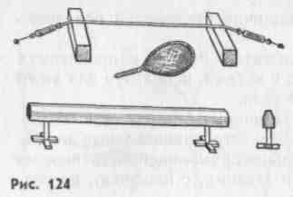
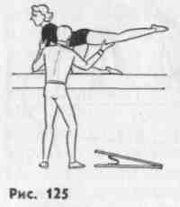
Выполнение упражнений на предельно ограниченной плоскости снаряда является на первых порах весьма затруднительным. Попытки удержаться на тросе или узком бревне за счет балансирующих движений руками и туловищем не да-
ют, как правило, положительного эффекта. Поэтому вначале необходимо выработать навык сохранения равновесия, исключающий использование дополнительных движений звеньями тела. Для облегчения этой задачи рекомендуется на первых порах обучения каждому новому элементу на узких снарядах применять веер, изготовленный из проволоки, затянутой плотной тканью или бумагой.
Последовательность упражнений должна быть примерно следующей: стойка на одной ноге продольно и поперек с различными положениями рук, то же на двух ногах; движения звеньями тела в этих стойках, приседания, различные передвижения и повороты, элементы соревновательной программы.
Упражнения на тросе и узком бревне оказывают благотворное влияние не только на формирование навыка рациональной осанки, позволяющей уверенно сохранять равновесие в малоустойчивых положениях на снарядах, но и на психику занимающихся, устраняя «боязнь бревна», которое после троса представляется широким и удобным.
9.2.4. Основные упражнения
Вскоки.
Вскок в упор (ставя согнутую или прямую ногу сбоку на бревно).
Вскоки в сед на бедре и в упор на колене, исполняемые с места или с разбега толчком обеих ног. В основе их исполнения лежит уверенная опора руками и мягкая постановка (опускание) ног, исключающая возможность ушиба. Страховка производится со стороны мостика; поддерживают за руку и неопорную ногу (в последнем вско-ке) (рис. 125).
Вскоки в упор присев (продольно и поперек) выполняются соответственно с прямого и косого разбега. Во втором случае большие пальцы рук при опоре должны соприкасаться. Техника исполнения и страховка аналогичны описанным выше Те же вскоки на одну ногу с последующими поворотами могут выполняться после освоения поворотов в упоре присев на одной ноге.
Вскок в упор стоя согнувшись ноги врозь не отличается по исполнению от предыдущих, но требует применения больших усилий. Страховать следует за плечи с противоположной вскоку стороны бревна.
142
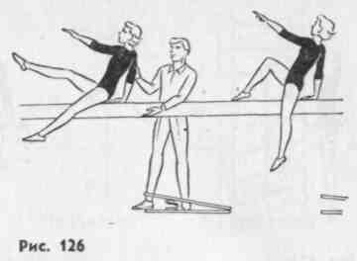
Вскок в упор сзади с перемахом согнув ноги разучивается после аналогичных вскоков с перемахом одной ногой. Обучение следует начинать на коне с ручками, затем без них. Страховать — сбоку со стороны мостика.
Вскоки в сед на бедре с поочередным перемахом и в присед на одну ногу, другую вперед. Выполняются с косого разбега с опорой рукой, толчком дальней от бревна ноги и предполагают наличие активного маха вперед-кверху свободной ногой при удержании таза внизу. Ставя ногу на бревно, для перехода в присед нужно оттолкнуться рукой и подать плечи вперед. Страховать — с противоположной стороны бревна (рис. 126).
Вскок в присед на одну ногу без опоры руками. Выполняется за счет энергичного разбега, отталкивания и взмаха ногой с помощью движения рук снизу вверх. Для вскока на прямую ногу все движения производятся мощнее. Эти вскоки выполняются и в конце, и в середине бревна.
Повороты. Позволяя периодически менять направление движения, т. е. играя служебную роль, повороты являются обязательной и неотъемлемой частью любого упражнения на бревне. Однако, представляя определенную трудность в качестве элементов с вращением на узкой опоре, они имеют и самостоятельное значение. Выполняются повороты в стойках на одной и двух ногах (прямых или согнутых), в стойке на руках, в смешанных или простых упорах.
Повороты кругом на двух ногах в стойке и приседе, приседая и вставая имеют силовую основу, т. е. производятся медленно за счет активных мышечных усилий, связанных с вращением стоп в противоположном повороту направлении, при фиксированном относительно ног положении туловища. Предварительно нужно встать на носки, а заканчивая поворот — опуститься на полную стопу.
Повороты кругом махом одной ноги (одноименный и разноименный). Опорная конечность выполняет действия, аналогичные вышеописанным, в то время как маховая, облегчая эту задачу, закручивает тело в сторону поворота, не выходя за плоскость бревна.
При обучении целесообразно, как говорилось ранее, пользоваться дополнительной опорой у гимнастической етенки или ска-
143

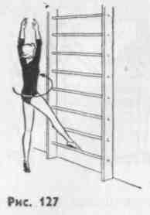
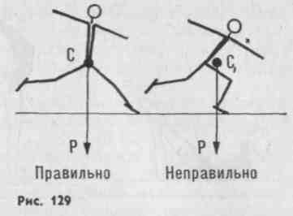
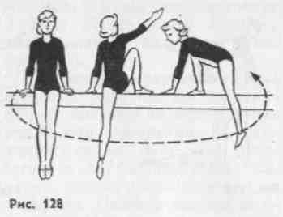
мейки, ставя на них при повороте маховую ногу на носок (рис. 127).
Поворот на 360° на одной ноге. Из стойки продольно нужно сделать шаг правой в сторону и, слегка приседая на ней, встать на носок, отталкиваясь одновременно другой ногой. Помогая руками вращению, сохранять прямое вертикальное положение тела Заканчивая поворот, встать на всю стопу, левую в сторону.
Повороты в приседе на одной ноге, другая в сторону. Вращение начинается с принятия позы за счет толчка ногой, закручивающего движения туловищем и руками, и последующего маха ногой в сторону вращения.
При обучении угол поворота следует увеличивать постепенно.
Повороты в смешанных упорах — большей частью вспомогательные элементы, служащие для изменения положения на бревне и для переходов из седов в стойку на ногах: из упора и упора сзади одноименные перемахи с поворотом в сед ноги врозь или на бедре; из седа ноги врозь скрещение махом назад с поворотом кругом; из упора сзади поворот на 270° в упор присев на одну ногу (рис. 128), поворот кругом и более в упоре углом ноги врозь вне (простой упор) и др.
К передвижениям относятся различные виды ходьбы, бега, прыжков, танцевальных движений.
Ходьба включает обычный шаг, с носка и на носках, с высоким подниманием согнутых и прямых ног вперед, может выполняться спиной и боком вперед, приседая и вставая, с поворотами и т. д.
Бег, за некоторым исключением, состоит из сходных по форме с ходьбой вариантов движений. Критерием, определяющим содержание упражнений в беге, служит относительная их безопасность.
Танцевальные движения. К ним принадлежат приставные и переменные шаги (вперед, назад, в стороны), шаги польки, вальса, мазурки, русский шаг и др.
Прыжки могут выполняться на месте и с продвижением в различных направлениях на одной и двух ногах, толчком одной и двумя ногами с приземлением на одну и обе ноги. Наиболее трудными считаются прыжки с поворотами в фазе полета. Прыжки бывают одиночными или выполняются слитно друг за другом. Руки при этом могут занимать различные положения и совершать движения.
144
Для устойчивости приземления (в прыжках на бревне и соскоках) следует своевременно начинать торможение, включая в действие мышцы не только ног, но и туловища. Опора при прыжках должна носить стопорящий характер и начинаться до того, как линия тяжести приблизится к площади опоры (рис. 129).
Для отработки отдельных
фаз прыжка можно при обучении пользоваться опорой руками у гимнастической стенки.
В программу для школ входят наиболее простые виды прыжков: подскок на одной ноге с шага, другую назад или вперед, на месте со сменой положения ног, прыжки с одной ноги на другую на месте и с продвижением вперед, прыжки шагом, прыжки на месте, сгибая ноги и т. п.
Рассмотрим некоторые из прыжков начальной подготовки.
Прыжок толчком со сменой положения ног выполняется из стойки на носках. Слегка приседая, подпрыгнуть вверх, разгибая ноги и оттягивая носки. В прыжке сменить положение ног и приземлиться на напряженные, чуть согнутые ноги.
Прыжок толчком двумя с разведением ног. Техника прыжка и приземления аналогична предыдущему прыжку, но в полете широко развести ноги, одну вперед. Тот же прыжок можно делать меняя положение ног к моменту приземления.
Прыжок с обеих ног на одну исполняется как и предыдущие, но с приземлением на одну ногу (с носка на всю стопу), а также с продвижением вперед.
Прыжок шагом (с одной ноги на другую). Сделать шаг левой и махом правой вперед — прыжок на нее, слегка приседая, левую назад. Тот же прыжок выполняется в равновесие. Для этого нужно, приземляясь на согнутую больше обычного ногу, наклониться вперед прогнувшись и, разгибая ее, отвести другую максимально назад.
Прыжок со сменой положения ног впереди. После шага левой, делая мах правой вперед, прыгнуть повыше, меняя в воздухе положение прямых ног. Приземлиться на правую, левую вперед. Тот же прыжок можно делать со сменой согнутых ног.
Прыжок с правой на левуюи, приставляя акцентирование правую сзади, толчком (отбивом) двумя прыжок с обеих ног на левую. Предварительно надо освоить прыжки шагом и с обеих ног на одну, а затем соединить их в данную связку.
Равновесия могут выполняться медленно (с места), прыжком и поворотом. Они делятся на горизонтальные и вертикальные, в зависимости от положения туловища в пространстве.
Возможность выполнения многих из них связана с уровнем
6—1760 Ш
развития гибкости и подвижности в суставах и зависит от силы мышц туловища и ног. Техника их выполнения на бревне не отличается принципиально от обычной (на полу), не считая в отдельных случаях постановки стопы.
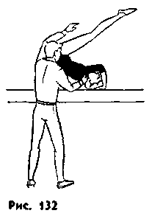
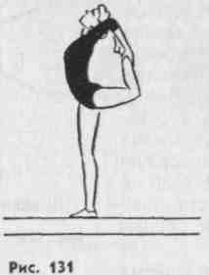
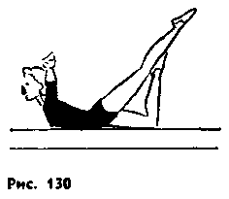
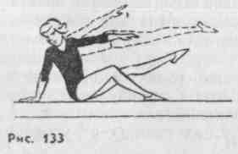
К наиболее простым вариантам равновесий относятся равновесие на одной ноге е различным положением рук, в полушпагате, в упоре и в стойке на колене, лежа на груди (рис. 130), в седе углом, руки в стороны и др.
Более трудными будут етойки на лопатках и груди, на плече, равновесие на одной ноге с захватом за колено или носок, кольцом (рис. 131) и др.
Кувырки на бревне представляют первый шаг к изучению сложных акробатических элементов. Наиболее легкими из них можно считать кувырок вперед из положения выпада и кувырок назад из седа.
Кувырок вперед из выпада следует вначале изучить на полу. Глубоко приседая в выпаде, поставить руки с сомкнутыми большими пальцами дальше вперед и, поднимая таз вперед-кверху, опустить голову затылком на мат. Соединяя прямые ноги, мягко перекатиться в сед ноги врозь. То же научиться делать на гимнастиче-
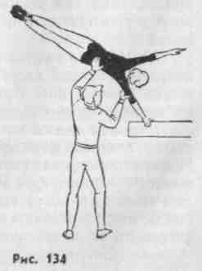
ской скамейке. Отдельно на бревне освоить перехват руками сверху вниз скользящим движением в момент касания головой снаряда.
Кувырок можно заканчивать в разные положения: в сед ноги врозь или на бедре, в присед на одной или двух ногах, в стойку на колене.
Страховать нужно при захвате бревна снизу двумя руками сбоку за поясницу и бедра, а без перехвата — одной рукой за плечо, другой под бедро (рис. 132).
Соскоки в период начального обучения служат для воспитания у занимающихся ориентировки в пространстве, умения управлять движениями звеньев тела, совершенствования навыков приземления. Последовательность разучивания соскоков примерно следующая .
Соскоки из седа на бедре с опорой рукой спереди, сзади, с поворотами кругом; соскоки из упора ноги врозь одной ногой с перемахом ноги вперед или назад; то же из упора ноги врозь поперек в сторону (махом назад или вперед); соскок из упора на колене махом другой ногой назад; то же из упора присев на одной — прогнувшись; соскок из седа углом опорой одной ногой (рис. 133). Соскок махом ноги (прогибаясь) выполняется с шага или разбега, с конца бревна или с середины — в сторону; соскок прогнувшись толчком ног из стойки поперек (с конца бревна или в стороны) и из стойки продольно; то же с поворотами, ноги врозь, группируясь, согнувшись, сог-гнув ноги назад.
Далее трудность соскоков возрастает: соскоки переворотом в сторону, то же после поворота в стойке на руках (в конца бревна); соскок переворотом вперед (медленный и в темпе); соскок переворотом в сторону с конца бревна (выполняется соединяя ноги в етойке на руках. Продолжая движение ногами и передавая тяжесть на вторую руку, оттолкнуться ею в момент потери равновесия и, сохраняя вытянутое положение тела в полете, мягко приземлиться. Этот же соскок можно выполнять и в середине бревна. Страховать поддерживая гимнастку за плечо и поясницу рис. 134).
Обучение этим соскокам следует начинать на гимнастической скамейке и низком бревне, переходя затем на коня без ручек и обычное бревно. Высоту снаряда при обучении повышать постепенно.
Глава 10 ПРЫЖКИ
10.1. ХАРАКТЕРИСТИКА И КЛАССИФИКАЦИЯ ПРЫЖКОВ
Гимнастические прыжки оказывают всестороннее воздействие на организм человека. Они доступны занимающимся различного возраста, пола и физической подготовленности. С их помощью развивают силу мышц, быстроту, ловкость и точноеть движений.
Прыжки имеют прикладное значение. Умение легко и быстро преодолевать различные препятствия — один из показателей хо-
6* 147

рошей прикладной подготовки занимающихся. Прыжки также применяются в гимнастических выступлениях различных масштабов. Умелое их использование повышает зрелищность и эмоциональность выступлений.
Место прыжков в уроке гимнастики определяется его задачами. Обучают прыжкам в основной части занятий. Хорошо изученные несложные прыжки наряду с другими упражнениями часто включаются в подготовительную часть занятий. Применение прыжков поточным способом в значительной степени повышает плотность занятий.
Все прыжки в гимнастике делятся на. две большие группы: неопорные, или простые, и опорные.
К первой группе относятся прыжки, выполняемые без опоры руками о снаряд. К ним относятся: 1) прыжки в высоту с места или с разбега; 2) прыжки в длину с места или с разбега; 3) прыжки в глубину (с подвесной площадки или с гимнастического снаряда); 4) прыжки с трамплина; 5) прыжки через короткую и длинную скакалки.
Опорные прыжки — исторически сформировавшийся вид физических упражнений, который заключается в преодолении с разбега специализированного препятствия (гимнастического снаряда) заранее заданным способом с использованием промежуточной опоры руками. Выполняются они через снаряд (козел, конь, плинт), поставленный в ширину или длину.
По способам выполнения опорные прыжки бывают прямые и боковые.
10.2. ТЕХНИКА И МЕТОДИКА ОБУЧЕНИЯ ПРЫЖКАМ
Неопорные прыжки. Неопорные (простые) прыжки состоят из четырех фаз: подготовки к толчку, толчка одной или двумя ногами, полета и приземления.
Подготовка к толчку. При прыжках с места занимающиеся слегка приседают, отводя руки назад до отказа. Ноги на ширине плеч, голова прямо. Если необходим разбег, то он выполняется с постепенным ускорением, что обеспечивает скорость горизонтального перемещения тела и в сочетании с толчком создает условия для выполнения прыжка. Скорость разбега обычно не превышает 3— 4 м/с. Длина разбега колеблется в пределах 3—7 беговых шагов. Разбег следует выполнять на передней части стоп, располагая их параллельно. Бег на носках позволяет быстрее развить необходимую скорость за счет лучшего использования «рессорного» свойства стоп.
Толчок. При выполнении прыжка в длину или в высоту с разбега • отталкивание выполняется одной ногой с перекатом с пятки на носок. Маховая нога и руки энергично поднимаются вверх-вперед. При прыжках с места в высоту и длину толчок выполняется двумя ногами. При выполнении толчка стопу (стопы) разворачивать наружу не следует, так как это снижает эффективность отталкивания.
Полет — безопорная фаза прыжка. Действия прыгуна в полете направлены на улучшение динамического равновесия тела для правильного выполнения прыжка.
Приземление начинается с момента касания мата или пола ногами и заканчивается смягчением удара, а также своевременным погашением скорости движения тела.
Прыжки в высоту е места. 1. Стоя лицом к планке или веревочке, толчком обеих ног прыжок согнув ноги. 2. Стоя боком, прыжок перешагивая. 3. Прыжок ноги врозь, прогнувшись, в группировке, с поворотом на 180 и 360°. 4. Прыжки на различные препятствия: стопку матов, козла, коня, бревно и другие снаряды. Высота планки или другого препятствия должна соответствовать двигательным возможностям учеников.
Прыжки в высоту с разбега через планку или веревочку (лицом к препятствию). 1. Толчком одной прыжок сог-гнув ноги. 2. То же толчком двумя. 3. Толчком одной прыжок согнувшись (гимнастический прыжок). Для выполнения этого прыжка мостик ставят от планки на расстоянии длины поднятой вперед ноги. Для первых попыток планка или веревочка устанавливается на высоте 40—60 см. Затем высота постепенно поднимается.
Прыжки в длину (с места и с разбега) выполняются вперед, назад, в сторону толчком одной или двумя ногами. То же на дальность или на заданное расстояние. Приземляться следует на гимнастический мат. Длину прыжка увеличивать постепенно.
Прыжки с трамплина. Их еледует применять после того, как занимающиеся научатся выполнять отталкивание с простого мостика. При выполнении прыжков с трамплина необходимо использовать силу и пружинность снаряда, что достигается высоким наскоком на него. Почти прямые ноги касаются трамплина сразу всей стопой. Выполняются прыжки: прогнувшись, согнув ноги, ноги врозь, согнувшись, согнув ноги назад, с поворотом на 180 и более градусов. Прыжки разучиваются сначала е места (т. е. из положения стоя на трамплине), затем они выполняются после небольшого наскока (с 2—3 шагов) и затем с разбега. На месте приземления нужно обязательно положить 1—2 гимнастических мата.
Прыжки с высоты или в глубину (с подвесного мостика, бревна, коня и т. д.) выполняются из седа, приседа или основной стойки вперед, назад, в сторону. Толчком двумя и одной. Прыжки с высоты из виса на наклонной лестнице, гимнастической стенке без поворотов и с поворотами. Прыжки е высоты согнув ноги, ноги врозь, прогнувшись, согнувшись, согнув ноги назад и др. Прыжки с высоты с ловлей мяча, прыжки с закрытыми глазами и т. д. Начинать обучение следует с небольшой высоты (рис. 135) из простых исходных положений и без усложнения фигуры прыжка.
Опорные прыжки. При анализе техники опорных прыжков выделяют следующие фазы: разбег, наскок на мостик, толчок ногами, полет до толчка руками, толчок руками, полет после толчка руками и приземление. Ошибочное выполнение хотя бы одной из пере-

148
149

численных фаз отрицательно сказывается на исполнении прыжка в целом. Завершающие действия гимнаста в одной фазе прыжка всегда являются подготовительными для выполнения последующей фазы.
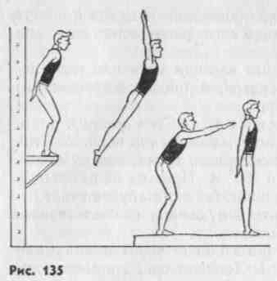
Техника выполнения мужских и женских прыжков принципиально не отличается.
Разбег. У высококвалифицированных гимнастов скорость разбега достигает 7,6—8,6 м/с. Разбег должен быть равномерно ускоренным. Значительные колебания скорости разбега отрицательно влияют на качество
выполнения толчка ногами, так как изменяют условия отталкивания. Чтобы избежать этого, гимнастам необходимо: а) начинать разбег из одного и того же исходного положения; б) не изменять (на данный период подготовки) длину разбега; в) скорость разбега увеличивать постепенно, так как резкий старт вызывает скованность движений.
Длина разбега зависит от снаряда, через который выполняется прыжок, вида прыжка, степени овладения техникой и др. У начинающих длина разбега обычно не превышает 8—12 м. Техника беговых шагов принципиально ничем не отличается от техники бега на короткие дистанции в легкой атлетике
Наскок на мостик выполняется в момент приобретения наибольшей горизонтальной скорости. Снижение скорости перед напрыги-ванием на мостик отрицательно сказывается на результате прыжка и свидетельствует о неправильном выполнении разбега. В момент наскока туловище слегка наклоняется вперед (от 5 до 26°), ноги «обгоняют» туловище, согнутая в тазобедренном и коленном суставах толчковая нога подтягивается к маховой, затем ноги соединяются и по'ГГй. прямые выносятся вперед. Наскок на мостик продолжается 0,27- О^ЗЗ с. При этом руки из крайне заднего положения начинают двигаться вниз-вперед и в момент касания ногами мостика находятся внизу. Это важно для выполнения последующего взмаха руками. Чем зыше скорость разбега, тем дальше ставят мостик от снаряда (на расстоянии 50—100 см).
Толчок ногами. Прыжок на кюстик произзодится на носки напряженных, почти прямых ног без перехода на всю ступню. Ноги на мостике располагаются параллельно, на расстоянии ширины стопы. Лучшие гимнасты-прыгуны ставят ноги на место толчка акцентированно. С этой целью они в конце прыжка на мостик активно разгибают ноги в коленных и тазобедренных суставах и производят подошвенное сгибание стоп. Неквалифицированные спортсмены пассивно ждут момента приземления. При акцентированной постановке ног отталкивание длится 0,09—0,12 мс, а при
150
неакцентированной — 0,15—0,18 с. Толчок ногами и взмах руками заканчиваются одновременно. В момент окончания толчка ноги полностью выпрямляются в коленных суставах. Спина округлена. Тело гимнаста слегка наклонено вперед (15—20° от вертикали).
Полет до толчка руками. В полете уже нельзя изменить траекторию о.ц.т тела. Движениями в полете спортсмен может изменить только позу тела и положение его отдельных частей относительно о.ц.т. В этой фазе спортсмен выполняет предварительный мах ногами назад, разгибаясь в тазобедренных суставах до слегка прогнутого положения. Замах выполняется до опоры руками и способствует созданию условий для резкого сгибания тела в тазобедренных суставах в момент толчка руками. Время полета до толчка руками обычно колеблется в пределах 0,20—0,45 с.
Толчок руками. Отталкивание руками в опорных прыжках представляет собой сложный комплекс взаимосвязанных между собой двигательных действий гимнаста. Несмотря на кратковременность толчка (0,15—0,45 с), действия прыгуна происходят в строгой последовательности. В толчке можно выделить три фазы: 1) стопорящую постановку выпрямленных рук на опору; 2) восприятие спортсменом удара, вызывающего некоторое сгибание рук в локтевых суставах и «проваливание» в плечевых суставах с нарастанием напряжения мышц-разгибателей, участвующих в отталкивании (амортизация); 3) активное отталкивание, представляющее собой быстрое движение плечевого пояса вверх, разгибание рук в плечевых и локтевых суставах и сгибание в лучезапястных. При выполнении всех прыжков руки ставятся на снаряд впереди туловища, под острым углом к снаряду. Толчок руками следует сочетать с рывковым движением туловища, вызывающим перемещение таза вверх и торможение ног. Это позволяет гимнасту увеличить давление на опору и эффективнее оттолкнуться от снаряда. Толчок руками должен заканчиваться к моменту, когда плечи пересекут вертикаль, проходящую через площадь опоры. Это дает наибольшую вертикальную составляющую опорной реакции, следовательно, и наибольшую высоту взлета после толчка руками.
Полет после толчка руками. Положение тела гимнаста в полете после толчка руками определяет вид прыжка. От качества выполнения этой фазы в значительной степени зависит оценка за прыжок в целом. В боковых прыжках время полета крайне незначительно (0,2—0,3 с). В прыжках других структурных групп время полета увеличивается (0,6—0,8 с). Зафиксировав положение, определяющее конкретную форму прыжка, гимнаст перед приземлением выпрямляется.
Приземление. Приземлившись на носки напряженных и выпрямленных ног, надо немедленно опуститься на всю стопу и усилить давление на ту «часть стопы», в сторону которой теряется равновесие. Для сохранения равновесия спортсмену необходимо выполнить волнообразное движение. Оно начинается с нижних звеньев тела и направляется в сторону, противоположную потере равновесия. «Запас устойчивости» будет большим, когда носки и
151

колени разведены в стороны. Упругое сгибание ног в момент приземления необходимо для смягчения удара, возникающего при соприкосновении ног с опорой. Так называемое жесткое приземление, как правило, затрудняет сохранение равновесия и нередко приводит к травмам ног.
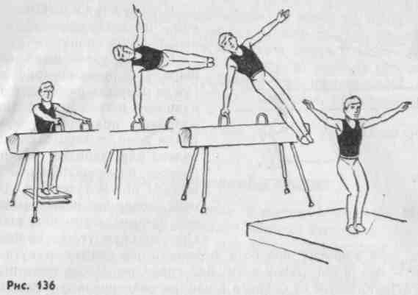
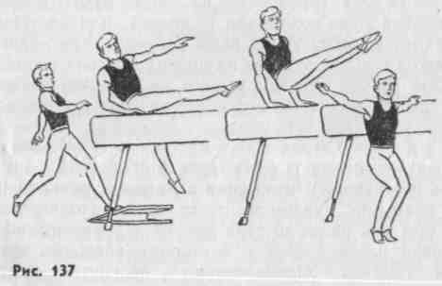
10.3. ПРИКЛАДНЫЕ ОПОРНЫЕ ПРЫЖКИ
Вскок в упор на коленях и соскок ноги врозь (козел в ширину). Выполнив наскок на колени, опуститься на пятки, руки назад, незначительно наклонить туловище вперед. Энергично взмахнув руками вперед-кверху, оттолкнуться от снаряда, подняв таз от пяток, и, разводя ноги врозь, выполнить еоскок с прогнутым телом.
Обучение: а) на полу сидя на пятках, одновременно со взмахом руками кверху встать на колени; б) то же, но, отталкиваясь коленями, прийти в присед; в) из упора стоя на коленях перейти в упор стоя ноги врозь; г) то же в стойку ноги врозь, руки вверх.
Страховка. Страховать под грудь или под спину (в зависимости от того, как падает ученик).
Вскок в упор присев, соскок прогнувшись (козел или конь в ширину). Оттолкнувшись ногами, опереться руками о снаряд и перейти в упор присев на снаряде. В темпе, выпрямляясь, оттолкнуться вверх, прогнуться, руки вверх-наружу. Такое положение сохранять до приземления.
Обучение: а) из упора присев на полу прыжок вверх и мягко приземляться; б) из стойки на гимнастической скамейке, низком бревне или на подвесной площадке прыжок с устойчивым приземлением; в) наскок в упор присев, соскок прогнувшись.
Страховка. Поддерживать под грудь или под спину — в зависимости от положения ученика в полете перед приземлением.
Прыжок боком через коня с ручками (рис. 136). После толчка ногами, опираясь на ручки коня, энергично поднять согнутое тело вверх и в сторону прыжка. Подавая таз вперед, разогнуться над снарядом и, оттолкнувшись одной рукой, передать тяжесть тела на другую. В положении боком над конем прогнуться. Когда тело пройдет над снарядом, оттолкнуться рукой, опиравшейся на ручку. Приземлиться спиной к снаряду.
Обучение: а) из упора лежа толчком ног упор лежа боком на правой (левой) руке; б) оттолкнувшись от мостика, напрыгнуть на коня в упор боком; в) стоя на трамплине перед конем, хватом за ручки, оттолкнуться ногами и выполнить прыжок боком; г) о разбега прыжок боком, опираясь одной рукой о ручку коня, другой — о тело.
Страховка. Стоять у места приземления, держать одной рукой за предплечье опорной руки гимнаста, другой — под таз.
Примечание. Прыжок можно выполнять с дополнительной опорой одной ногой о снаряд без остановки.
Прыжок углом через коня вдлину толчком одной ноги (рие. 137).
1S1
При прыжке углом вправо надо оттолкнуться от мостика, стоящего сбоку, левой ногой и одновременно опереться правой рукой о коня. Маховая нога движется кверху, а толчковая после отталкивания быстро прсоединяется к ней. Опираться следует сначала правой, затем двумя и, наконец, левой рукой. Сохранять опору до момента приземления. Тело занимающегося над опорой должно быть согнутым. Мостик устанавливается сбоку, параллельно коню, у ближнего края снаряда. Приземляться боком к снаряду.
Обучение: а) сидя на коне на правом бедре, опереться руками за телом, делая взмах ногами вперед-вправо, соскочить со снаряда и приземлиться левым боком к нему; б) сидя на коне ноги врозь, опереться руками сзади о тело коня и взмахом ног соскок углом справа (влево); в) из седа на правом бедре на низких брусьях соскок углом через обе жерди (в помощью и самостоятельно); г) с 2—3 шагов наскок в сед углом на коня (на коня положить гимнастический мат); д) прыжок углом с помощью и самостоятельно.
153

Страховка. Правой рукой поддерживать за плечо, левой — под спину.
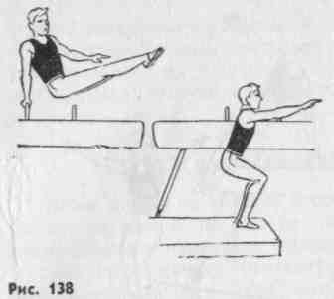
Прыжок углом через коня в ширину с ручками (рис. 138). После прямого разбега, оттолкнувшись ногами от мостика и опираясь прямыми руками о ручки коня, повернуться на 90° налево или направо. Начинать поворот последовательным движением ног и туловища. В момент поворота ноги находятся под прямым углом к туловищу. При прыжке углом вправо тя-
жесть тела в момент поворота перенести на правую руку и пропустить под левой рукой ноги над снарядом. После этого правая рука отталкивается от снаряда в направлении прыжка и несколько вперед, тяжесть тела переносится на левую руку. В момент приземления правая рука поднимается вперед или в сторону.
Обучение: а) из упора лежа перемах двумя влево с поворотом налево в сед; б) в упоре на низких брусьях размахивание и соскок углом (махом вперед); в) стоя на мостике, хватом руками за ручки, сделать несколько подскоков на месте и с последним подскоком выполнить прыжок углом.
Страховка. Стоять сбоку на стороне приземления, одной рукой держать гимнаста за руку выше локтя, другой — под спину.
Прыжок прогнувшись через коня в ширину с ручками (рис. 139). Опираясь прямыми руками на ручки коня, оттолкнуться ногами и сделать ими мах назад до угла 35—45° к горизонтали. Вслед за этим, подавая плечи вперед и в сторону поворота, повернуться грудью к снаряду. Одновременно прогнуться в грудной и поясничной частях позвоночника. Проходя над снарядом, оттолкнуться рукой, в сторону которой выполняется прыжок, и приземлиться.
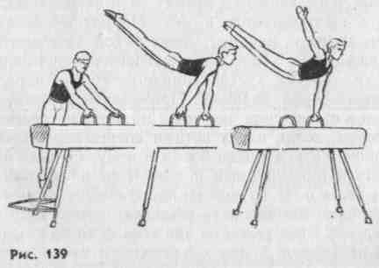
ш
Обучение: а) из размахивания в упоре на низких бруеь-ях махом назад соскок прогнувшись вправо (влево); б) из размахивания в упоре на концах брусьев лицом наружу соскок прогнув-щись с поворотом на 90° боком к снаряду; в) прыжок прогнувшись с места через коня в ширину с ручками, стоя на трамплине; г) прыжок прогнувшись через коня с двух мостиков, поставленных один на другой.
Страховка. Двумя руками держать ученика за опорную руку.
10.4. СПОРТИВНЫЕ ОПОРНЫЕ ПРЫЖКИ
Прыжок ноги врозь через козла в ширину (рис. 140). Гимнаст ставит руки на снаряд значительно впереди туловища, под тупым углом к нему. При постановке рук под углом меньше 90° плечи уйдут далеко вперед, и усилия придется тратить на то, чтобы поднять их. В результате отталкивание получится низким. С началом толчка руками развести ноги врозь пошире. Толчок должен быть очень быстрым, как говорят гимнасты — «в одно касание». После толчка спортсмен, разгибаясь в тазобедренных суставах, поднимает руки назад-вверх, описывая почти круг. Это помогает разогнуться до слегка прогнутого положения. Зафиксировав положение ноги врозь прогнувшись, гимнаст соединяет ноги и сгибается в тазобедренных суставах. Ноги несколько обгоняют туловище, чтобы, встретив опору, задержать движение тела вперед и сохранить устойчивость в момент приземления.
Обучение: а) прыжок на месте толчком двумя ногами с разведением и сведением их в полете; б) прыжок ноги врозь с высоты (50—100 см); в) из упора лежа на полу толчком ногами перейти в упор стоя согнувшись ноги врозь; г) и. п. — упор стоя у гимнастической стенки. Прыжки на месте с разведением и сведением ног после отталкивания. Следить, чтобы в момент полного разведения ног в стороны таз поднимался до уровня плеч; д) упражнение с партнером: прыжок ноги врозь, сгибаясь и разгибаясь. Прыжок выполняется толчком двумя ногами, партнер стоит сзади и поддерживает гимнаста за поясницу.
Страховка. Одной рукой поддерживать под грудь или под спину — в зависимости от положениия тела гимнаста перед приземлением, другой — за предплечье или за запястье.
Прыжок согнув ноги через козла в ширину (рис. 141). Техника выполнения разбега, наскока на мостик, толчка ногами и полета на снаряд аналогична технике выполнения тех же фаз в прыжке ноги врозь. При прыжке на снаряд прыгун держит ноги прямыми. С постановкой рук на снаряд начинается сгибание ног в коленных суставах. Раннее сгибание ног в коленных суставах несколько облегчает выполнение прыжка, но значительно снижает его зре-лищность. Закончив толчок руками, занимающийся начинает разгибание, поднимая плечи и руки вверх и опуская ноги.
Обучение: а) опираясь руками о гимнастическую стенку (прямые руки на уровне плеч), прыжки на месте сгибая ноги. При
1 Ш

выполнении упражнения таз поднимать возможно выше, группироваться плотно, ноги не разводить; б) из упора лежа толчком ног перейти в упор присев (в упоре присев ноги вместе, носки доходят до линии рук, колени у груди); в) из упора присев встать, руки вверх-наружу, затем принять положение приземления g последующим выпрямлением в основную стойку; г) прыжок согнув ноги с последующим разгибанием (плечи назад не отводить) о различных прыжковых снарядов; д) е разбега вскок в упор присев на козла и соскок согнув ноги с последующим разгибанием. Прыжок согнув ноги через козла можно усложнить, отодвигая мостик от снаряда, увеличивая высоту препятствия, предлагая выполнить прыжок через веревочку, протянутую перед или за снарядом.
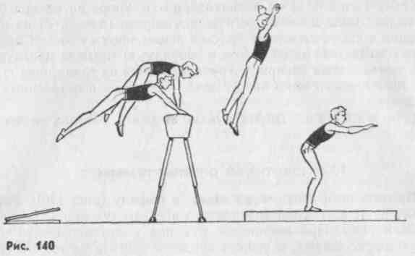
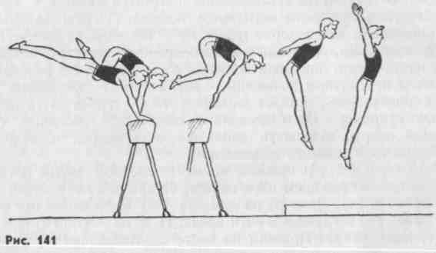
Если занимающийся допускает ошибки в технике, ему нецелесообразно продолжать выполнять прыжок, надо переключиться на подводящие упражнения, чтобы отрабатывать отдельные фазы | прыжка.
Страховка. Придерживать ученика за руку выше локтя или под спину.
156

Прыжок ноги врозь че
рез коня в длину (для муж
чин, рис. 142). Длина раз
бега 14—16 м. Мостик ус
танавливается на расстоя
нии 60—70 см. Для пра
вильного выполнения
прыжка необходимо в по
лете слегка прогнуться.
Замах, как правило, не
превышает 15—20°. Гим
наст ставит руки на снаряд
значительно впереди туло
вища (плечетуловищный
угол равен 150—168°). Ес
ли угол меньше, то плечи
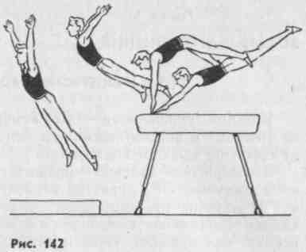
сваливаются вперед и толчок выполняется «под себя». После такого толчка полет будет низким. Ноги разводятся в стороны только с началом толчка руками, и одновременно тело сгибается в тазобедренных суставах. Таз перемещается вверх. Закончив отталкивание руками, гимнаст поднимает плечи вверх и постепенно разгибается. Торопиться с разгибанием не следует, так как прогибание при толчке руками — грубейшая ошибка.
Обучение. Прежде чем приступить к изучению данного прыжка, необходимо проверить степень овладения прыжками ноги врозь через козла в ширину и длину (высота снаряда ПО—120 см, мостик на расстоянии 1 м. Приземление не ближе 150 см от снаряда). Если в этих прыжках допускаются ошибки, то рекомендуется повторить упражнения для изучения отдельных фаз опорных прыжков. Овладение прыжком ноги врозь через коня в длину осуществляется в следующей последовательности: а) с 2—3 шагов разбега прыжок на руки на горку из 3—5 гимнастических матов и толчком руками переход в стойку ноги врозь на матах; б) стоя в приседе на ближней части коня, прыгнуть ноги врозь толчком руками о дальнюю часть коня; в) прыжок ноги врозь через двух козлов, поставленных вплотную, толчком руками о дальний снаряд. Выполнять разбег, не снижая скорости перед наскоком на мостик. Следить за тем, чтобы тело в полете было выпрямленным и руки полностью вынесены вперед; г) прыжок ноги врозь через коня с положенным на него гимнастическим матом; д) прыжок ноги врозь через коня в длину высотой 115—120 см с приземлением в стойку ноги врозь на горку матов, уложенных вплотную к коню на одном с ним уровне. Обратить внимание на высоту взлета после толчка руками и полное выпрямление в полете.
Страховка. Поддерживать ученика под грудь и за руку выше локтя.
157

Глава 11
ВОЛЬНЫЕ УПРАЖНЕНИЯ
11.1. ХАРАКТЕРИСТИКА ВОЛЬНЫХ УПРАЖНЕНИЙ
Вольные упражнения — это комбинации разнообразных гимнастических и акробатических элементов, логично связанных между собой по законам композиции.
В содержание вольных упражнений для начинающих включаются доступные ОРУ, простые элементы художественной гимнастики. В отличие от комплексов оздоровительной гимнастики, где каждое упражнение выполняется многократно, в вольных упражнениях, как правило, упражнения не повторяются.
Существенное отличие вольных упражнений от комплексов ОРУ — слитность всех движений, объединенных композиционно в единую комбинацию, которая должна выполняться в соответствии с принятым в гимнастике стилем и оценивается по качеству исполнения. В связи с этим особое значение имеет сочетание движений с музыкой.
В спортивных видах гимнастики вольные упражнения выполняются на специальном ковре — настиле размером 12x12 м и включают в себя акробатические элементы и соединения, прыжки, равновесия, повороты, перемахи ногами, движения хореографиче- -ского характера, элементарные движения частями тела и позы.
Вольные упражнения в начальной подготовке гимнастов могут носить спортивный или учебный характер. Вольные упражнения в спортивных видах гимнастики — это твердо установленные комбинации классификационной программы (обязательные упражнения) и произвольные композиции — комбинации, составляемые индивидуально в соответствии с требованиями правил соревнований.
Начинающие спортсмены могут соревноваться также в выполнении вольных упражнений, состоящих из элементов, типичных для гигиенической или производственной гимнастики. Подобные комбинации выполняются индивидуально или группой. В групповых вольных упражнениях оценивается не только качество исполнения, точность движений, ритмичность, но и согласованность движений всех участников, общий замысел композиции, оригинальность построений и перестроений участников. Примером групповых упражнений могут служить выступления со своими композициями целых классов общеобразовательных школ, вплоть до участия во всесоюзных соревнованиях «Старты надежд», соревнования представительниц женской гимнастики — разновидности основной гимнастики для женщин, конкурсы групп ритмической гимнастики. Вольные групповые упражнения являются неизменной составной частью содержания массовых физкультурных праздников, проводимых на стадионах, площадках, в парках.
Велико значение вольных упражнений в овладении школой движений, в воспитании физических качеств: силы, быстроты, выносливости, подвижности в суставах, ловкости. В условиях более
простых и естественных, чем при упражнениях на снарядах, гимнасты получают представления о таких характеристиках движений, как направление, амплитуда, темп, ритм, силовые оттенки, точность положений тела и его частей, чистота линий, осанка, пластичность и выразительность.
С этой целью, особенно на этапе начальной спортивной подготовки и в занятиях основной гимнастикой, применяются учебные комбинации вольных упражнений. Это небольшие комплексы различной сложности, используемые е целью развития координации движений, создания двигательной базы для последующего овладения более сложными упражнениями, развития творческих способностей занимающихся. В каждом занятии преподаватель может предлагать занимающимся комплекс несложных для запоминания и в техническом отношении движений в новом сочетании. Как правило, это комбинации на 8, 16, 32 счета, которые должны выполняться слитно, без остановки, под счет или музыку Благодаря серии таких занятий занимающиеся овладевают значительным объемом движений и способами их соединения.
В занятиях со спортивной направленностью учебные комбинации должны составляться из элементов разных структурных групп. В дальнейшем из таких «заготовок» будут создаваться произвольные упражнения.
11.2. СОДЕРЖАНИЕ ВОЛЬНЫХ УПРАЖНЕНИЙ
Содержание вольных упражнений в сравнении с другими видами гимнастических упражнений весьма многообразно. Это обусловлено большим количеством простых и сложных движений и практически неограниченной возможностью их сочетания.
В содержание вольных упражнений начальной подготовки входят элементы различных групп. Приведем примеры основных и наиболее распространенных движений и поз (динамических и статических упражнений).
Упражнения статического характера. Элементарные положения рук: вперед, в сторону, вверх, перед грудью, за голову, к плечам, на пояс, за спину; асимметричные положения — одна рука вперед, другая в сторону; одна вверх, другая на поя« и т. п.; положения рук в промежуточных направлениях: руки вверх-в стороны, впе-ред-в стороны; скрестно перед грудью.
Элементарные положения ног- основная стойка, полуприсед, присед, стойка на носках, стойка ноги врозь; стойка на одной (другая на носок или поднята вперед, назад, в сторону); стойка на коленях, широкая стойка ноги врозь (о наклоном), выпады вперед, назад, в сторону.
Смешанные упоры, седы: упор лежа (лежа на бедрах), упор лежа боком (ноги врозь), упор на предплечьях, сидя на пятках, стоя на коленях (на одном колене), присед (на одной, другая в сторону, назад); сед с наклоном, с захватом ног, ноги врозь, углом, на пятках, полушпагат, шпагат, мост, стойка на лопатках.
Равновесия на ногах: стойка на носке (другая нога вперед, на-

158
1S9

зад, в сторону), равновесие на одной («ласточка»), фронтальное равновесие с захватом, боковое равновесие, «арабеск», «атитюд». Равновесия на руках: стойка на руках, стойка на голове, стойка на голове и предплечьях, горизонтальный упор на локте, угол, высокий угол, упор ноги врозь вне.
Упражнения динамического характера. Элементарные движения руками имеют массу разновидностей, связанных со способами выполнения: по степени участия в движениях звеньев рук — движения кистями, предплечьями, всей рукой; по форме движений: поднимания, опускания, круговые движения, сгибания, разгибания, повороты, хлопки, волны, захваты, скрещения; направлению: однонаправленно, разнонаправленно, вперед, назад, в сторону, в промежуточных направлениях, симметрично и асимметрично; по характеру движений во времени: одновременно, разновременно (поочередно, последовательно), равномерно (в одном темпе), неравномерно (с ускорением, с замедлением), быстро, медленно; по степени мышечных усилий: плавно, резко, силой, расслабленно.
Такие же большие возможности имеются для разнообразных движений ногами и другими частями тела, а также для их сочетания.
Хореографические элементы вольных упражнений характерны позициями рук, ног, стилизацией движений в соответствии с принятыми в хореографии правилами. Основные группы хореографических элементов — передвижения и прыжки.
Передвижения: шаги — приставной, переменный, вальса, русский, галопа вперед и в сторону, польки, мазурки, танца «модерн»,
пробежка.
Прыжки: на месте (ноги врозь, согнувшись, согнув ноги назад), согнув ногу коленом наружу; со взмахом ноги вперед, назад, в сторону. То же с поворотом на 90—360°; то же с продвижением вперед, назад, в сторону; перекидной прыжок с шага; прыжок шагом; шпагатом; со сменой положения ног; подбивной вперед, назад, в сторону; кольцом; полушпагатом; прогибаясь, то же в сторону. В число основных элементов вольных упражнений различной спортивной сложности входят многочисленные элементы акробатического и гимнастического характера.
Акробатические прыжки и перевороты: переворот вперед, назад, в сторону; вперед с опорой головой и руками; сальто вперед и назад в группировке. Темповой подскок (вальсет) и темповой прыжок с рук на ноги (курбет), темповой переворот с поворотом кругом (рондат).
Перекаты и кувырки: перекат через грудь со стойки на руках в упор лежа; перекат вперед со стойки на руках в сед и со вставанием ноги врозь или вместе; кувырки вперед, назад в группировке; кувырок вперед с прыжка; кувырок назад из седа в стойку на руках. Перемахи ногами: из упора лежа перемах боком или ноги врозь в упор лежа сзади; из упора присев на одной, другая в сторону, круг ногой; из упора лежа перемах одной с поворотом кругом в упор лежа сзади.
Повороты: на носке на 180—720° (другая нога назад, в сторону,
160
согнута вперед), переступанием на носках на 360—1080°, кругом скрестно; на 180—360° прыжком, в равновесии на 90—180°, в приседе на одной; повороты в стойке на руках на 45—360° в упор лежа. Вольные упражнения в основной, спортивной и художественной гимнастике выполняются также и с различными предметами: мячами, палками, скакалками, булавами, легкими гантелями, обручами и т. д. Владение предметом развивает координацию движений. Упражнения с предметами предполагают координацию движений в связи с формой, фактурой, объемом и весом предмета. При этом приобретается умение управлять движениями кистью, что имеет прикладное значение, так как связано с повседневными трудовыми и бытовыми навыками.
11.3. ОБУЧЕНИЕ ВОЛЬНЫМ УПРАЖНЕНИЯМ
Обучение вольным упражнениям в начальной подготовке гимнастов сводится к овладению школой движений и отдельными более сложными элементами, а также к освоению учебных и спортивных комбинаций. Овладение школой движений происходит в течение всего начального этапа занятий гимнастикой и сводится к детальной отработке основных положений тела и его частей (основная стойка, стойка ноги врозь, на коленях, смешанные упоры, седы, выпады, наклоны и т. п.), а также движений и перемещений в основных и промежуточных направлениях.
Особое внимание необходимо обращать на точность исходных и конечных положений, на положение головы, кистей, стоп; на соответствие движений принятым в гимнастике стандартам. В связи с этим очень помогает выполнение движений перед зеркалом, а также в парах с поочередным ассистированием и исправлением ошибок партнером.
При освоении движений с большой амплитудой целесообразно сначала выполнять их в V₄, V₂ возможной амплитуды, а затем уже с максимальной или требуемой.
Освоение изолированных простых движений с доведением качества их исполнения до необходимого уровня должно сочетаться с разучиванием несложных учебных комбинаций, состоящих из этих движений.
Освоение простых учебных комбинаций целесообразно проводить в подготовительной части занятий. Сначала отдельные движения, входящие в комбинацию, выполняются многократно с целью разминки. После этого тренер предлагает соединения из этих движений на 4, 8, 16 счетов.
Постепенно от занятия к занятию приступают к овладению более сложными элементами вольных упражнений. Для этого используется время основной части занятий. Разучиваются повороты, равновесия, стойки на руках, движения волной, прыжки, акробатические элементы, комбинации классификационной программы.
Наибольшую сложность при этом представляет не запоминание последовательности движений, а само овладение элементами и их соединениями. При этом необходимо использовать различные прие-
161

мы обучения по частям и в целом, подводящие упражнения, подсобные снаряды, устройства, тренажеры: акробатическую дорожку ^желательно эластичную,) трамплинные мостики, поролоновую яму в сочетании с батутом, маты, подвесные и ручные лонжи (пояса для страховки), хореографический станок или гимнастическую стенку, зеркало.
Особая роль отводится музыке, организующей движения, придающей им колорит, ритмичность, законченность. Вольные упражнения в сочетании с музыкой являются прекрасным средством эстетического воспитания. Наиболее употребительны музыкальные размеры ²/₄, ³/₄ (для женшин — вальс, мазурка, полька, танец «модерн»; для мужчин — гавот, вальс, марш, «модерн»).
При разучивании упражнений целесообразно делать паузы в конечных положениях, которые одновременно являются и исходными для следующих движений. Во время паузы гимнасты должны уточнить положения тела и его частей. Разучив части вольных упражнений с входящими в них сложными элементами, их соединяют в общую комбинацию. Выполнением упражнений в целом и в нужном темпе завершается период освоения. Тренировка в вольных упражнениях в целом должна сочетаться с выполнением их по частям с целью совершенствования техники движений и их выразительности. Количество повторений вольных упражнений целиком в одном занятии преподаватель определяет в зависимости от задач, памятуя, что при этом воспитывается одно из важных •физических качеств —выносливость.
11.4. КОМПОЗИЦИЯ ВОЛЬНЫХ УПРАЖНЕНИЙ
Составление комплексов учебных комбинаций, спортивных вольных упражнений (произвольная программа), а также групповых упражнений для показательных выступлений требует от преподавателя и тренера знаний, умений и навыков в области композиции. Под композицией следует понимать как определенное сочетание, последовательность, взаимосвязь всех элементов и частей вольных упражнений в единое целое, так и сам процесс их создания.
Составление учебных комбинаций с учетом закономерностей композиции является хорошей школой начинающего тренера. Составляя комплексы каждому ученику или к очередному занятию для всей группы, тренер имеет возможность опробовать самые различные варианты композиции. Рекомендуется создавать учебные композиции, дающие занимающимся представления о закономерностях сочетания движений, их многообразии. К примеру, чередование простых движений может показать проявление закона нарастания: и. п. — упор присев. 1. Руки в стороны. 2. И. п. 3. Встать, руки в стороны. 4. И. п. 5. Встать, руки вверх. 6. Руки вниз. 7 Прыжок, руки вверх. 8. О. с.
Постепенное наращивание амплитуды движений (при маховых движениях, выпадах, прыжках и т. п.), их скорости (одно и то же движение на 4,2 и 1 счет) является проявлением этой закономерности композиции.
Эффектны движения, построенные на контрасте. Даже очень простые упражнения с учетом этой закономерности выглядят более зрелищно. Например, и. п. — о. с. 1—2. Медленно дугами наружу руки вверх. 3. Быстро упор присев. 4. Прыжком в упоре присев поворот направо, голову наклонить вперед. 5. Быстрый выпад вперед, руки вниз. 6—7. Медленно руки вперед и в стороны. 8. Быстро приставляя ногу, упор присев.
Закон контраста основан на чередовании быстрых и медленных движений, перемещений вверх и вниз, вправо и влево и т. п. Контрастен и быстрый переход от силовых движений к расслаблению.
Композиции произвольных упражнений спортивного характера создаются по подобию обязательных программ: определяется количество и содержание трудных элементов, которые в соответствии с правилами соревнований необходимо включить в комбинацию данного разряда. Затем определяется последовательность их выполнения. Эти элементы соединяются с помощью более простых движений по законам композиции. При этом определяется начало, середина и концовка упражнений. Наиболее трудные части, особенно с включением акробатических элементов, выполняются по диагоналям и сторонам площадки. Графическое изображение (линии — схема передвижений) с указанием элементов на линиях значительно облегчает эту работу. Более сложно составлять вольные упражнения под музыку. В этом случае рекомендуется подобрать соответствующую музыку, имеющую четкую структуру, и укладывать соединения движений и элементов на музыкальные фразы (см. гл. 28). При составлении произвольных упражнений тренер должен учитывать склонности учеников, их сильные стороны и качества и как можно активнее привлекать их к совместному творчеству. Упражнения девочек и женщин должны отличаться большей пластичностью, танцевальностью. Вольные упражнения для детей рекомендуется делать тематическими (пионерские темы, «ГТО», воен-но- патр иотические).
Композиция групповых вольных упражнений имеет свои особенности, что обусловлено большими возможностями сочетания действий одних учеников с действиями других. Несложные перестроения группы в колонны, шеренги, размыкания и смыкания, выполненные в сочетании с поворотами, движениями руками, могут составлять содержание простых групповых композиций. Разбивка на пары, тройки, плотный строй, круговые построения позволяют использовать совершенно иные приемы показа движений, чем при индивидуальных упражнениях.
В частности, только в групповых композициях можно показать волну — последовательное включение в движение участников выступлений (к примеру, в плотном строю наклоны или приседания g отставанием от движений рядом стоящего на один счет, на определенную часть амплитуды и т. д.)
В групповых упражнениях с участием гимнастов разного пола рекомендуется использовать приемы контраста с одновременным выполнением отличающихся друг от друга «мужских» и «женских» движений. Варианты такого приема разные: мужчины встают из

162
163

приседа, женщины приседают; мужчины приседают, женщины выполняют равновесие; мужчины делают стойку на голове, женщины — выпад, руки в стороны и т. д. Групповые вольные упражнения — одна из основных частей гимнастических выступлений на школьных праздниках, физкультурных парадах, спартакиадах (см. гл. 21).
Глава 12 АКРОБАТИЧЕСКИЕ УПРАЖНЕНИЯ
12.1. ХАРАКТЕРИСТИКА АКРОБАТИЧЕСКИХ УПРАЖНЕНИЙ, ИХ КЛАССИФИКАЦИЯ
Акробатические упражнения развивают силу, ловкость, быстроту реакции, ориентировку в пространстве и являются отличным средством тренировки вестибулярного аппарата. Навыки, приобретенные на занятиях акробатическими упражнениями, отличаются выраженной прикладностью и могут быть использованы в самых неожиданных спортивных и жизненных ситуациях. Акробатические упражнения широко представлены в основной гимнастике для детей школьного возраста, используются в массовых гимнастических выступлениях. Для занятий акробатическими упражнениями не требуется сложного оборудования.
Использование средств акробатики в подготовке спортсменов различных специализаций приобретает все больший размах. Это объясняется тем, что установлена прямая зависимость между акробатической подготовкой спортсменов и спортивным мастерством в тех видах спорта, которые предъявляют повышенные требования к ловкости, смелости и решительности, ориентировке в пространстве, вестибулярной устойчивости и навыкам самостраховки.
Все акробатические упражнения подразделяются на три большие группы: прыжки, балансирования, бросковые упражнения.
Акробатические прыжки. Эту группу составляют прыжковые упражнения с частичным или полным вращением тела, т. е. опорные и безопорные перевороты. Акробатические прыжки подразделяются на пять подгрупп.
Перекаты — упражнения, характеризующиеся вращательным движением тела с последовательным касанием опоры без переворачивания через голову. Они выполняются вперед, назад и в стороны, в группировке, согнувшись и прогнувшись. Перекаты используются как самостоятельные упражнения и как подготовительные при изучении более сложных упражнений. Они применяются в вольных упражнениях как связующие элементы некоторых соединений.
Кувырки — вращательные движения тела с последовательным касанием опоры и переворачиванием через голову. Они выполняются вперед, назад и в сторону; в группировке, согнувшись и прогнувшись. Кувырки вперед могут выполняться и с полетом после толчка ногами.
Перевороты — вращательные движения тела с полным переворачиванием и промежуточной опорой. Данная подгруппа включает в себя следующие разновидности: а) собственно перевороты с фазой полета (одной или двумя). Выполняются вперед, назад, с разбега и с места; б) перевороты колесом с последовательной опорой каждой рукой и ногой без фазы полета. Выполняются вперед, назад и в стороны; в) перекидки, характеризующиеся медленным, равномерным вращением тела с одновременной опорой руками, рукой, без фазы полета. Выполняются вперед и назад с варьированием исходных и конечных положений.
Полуперевороты. В отличие от переворотов не содержат полного вращения. Выполняются вперед и назад прыжком с одной части тела на другую.
Сальто — наиболее сложные акробатические прыжки. Это безопорные вращения в воздухе вперед, назад или в сторону с полным переворачиванием через голову. Некоторые виды сальто выполняются с поворотами. Например: полпируэта, пируэт, двойной пируэт, твист.
Балансирования. Данная группа объединяет акробатические упражнения, в основе которых лежит сохранение собственного равновесия или уравновешивание одного или нескольких партнеров. Упражнения в балансировании подразделяются на три подгруппы.
Одиночные упражнения — стойки, мосты и шпагаты.
Парные упражнения, — один партнер (нижний) не только сохраняет собственное равновесие в различных положениях, но и уравновешивает другого (верхнего) партнера.
Групповые упражнения — пирамиды втроем, вчетвером, впятером и т. д.
Бросковые упражнения. В основе этой группы упражнений лежит бросок и ловля одного партнера другим или несколькими партнерами.
12.2. ТЕХНИКА АКРОБАТИЧЕСКИХ УПРАЖНЕНИЙ, МЕТОДИКА ОБУЧЕНИЯ
12.2.1, Акробатические прыжки
Прыжки — наиболее динамичные акробатические упражнения, широко применяемые не только в акробатике, но и в других видах спорта. Изучение акробатических прыжков начинается с простейших упражнений, которые в то же время служат подготовительными к освоению более сложных прыжков.
Группировка, перекаты (рис. 143) — основные подготовительные упражнения для кувырков и сальто; умение группироваться — одно из определяющих условий правильного использования этих упражнений. Поэтому необходимо изучить группировку сидя (а), в приседе (б), лежа на спине (в), а также широкую группировку (г) (захват руками за бедра снизу, снаружи у подколенных впадин, ноги врозь), которая применяется при исполнении некоторых акро-

ш
165

батических упражнений. Например: круговой перекат, сальто^ боком.
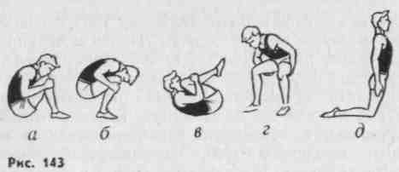
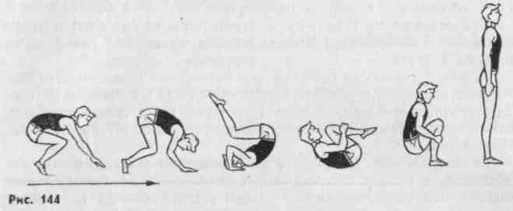
Перекаты изучаются из упора присев, из стойки на голове, лежа на спине, из стойки на коленях (д), из седа ноги врозь
Кувырок вперед (рис. 144). В упоре присев, опираясь руками впереди ступней, начать толчок ногами. Перенести тяжесть тела на руки, одновременно согнуть их, наклонить голову вперед и, до конца разгибая ноги, закончить толчок стопами. Перевернувшись через голову и коснувшись лопатками пола, быстро сгруппироваться. Перекатываясь на спине, сразу после касания стопами пола отпустить ноги и, посылая руки вперед, прийти в упор присев.
При изучении кувырка вперед нужно повторить группировку и перекаты в группировке лежа на спине с переходом в сед и присед в группировке.
Кувырок назад (рис. 145). Из упора присев, толкаясь руками, сгруппироваться, подтянуть колени к плечам, голову наклонить вперед, перекатываясь на лопатки, быстро поставить руки на уровне головы ладонями на пол (пальцами к плечам) и, опираясь на них, прийти в упор присев. Во время кувырка ноги не разгибать. В мо-
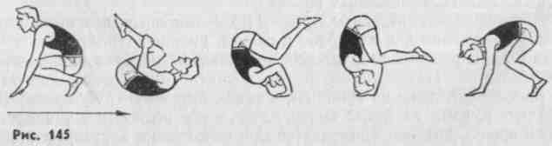
166
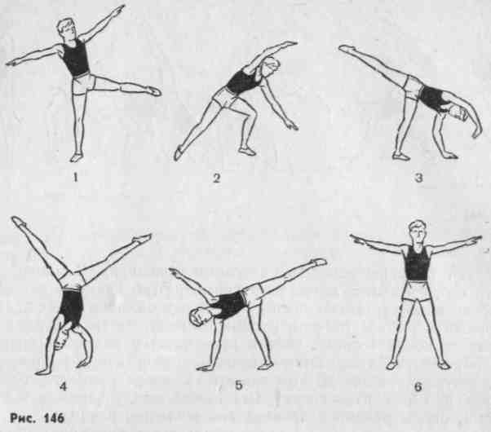
мент переката через голову необходимо опереться на поставленные руки на пол за плечами и отжаться.
Колесо (рис. 146). Колесо выполняется вправо или влево в лицевой плоскости в стойку ноги врозь, руки в стороны. Поворот следует начинать только перед постановкой на пол первой руки (левой при выполнении влево). Руки и ноги ставятся по одной линии, примерно через равные расстояния, тело совершенно прямое, ноги максимально разведены врозь. Основные компоненты техники— мах одной и толчок другой ногой.
Перед обучением колесу занимающимся следует усвоить стойку на руках ноги вместе и врозь (с поддержкой), затем выход в стойку на руках ноги врозь переворотом в сторону из стойки боком или лицом в направлении движения. Партнер, стоя сбоку исполняющего со стороны спины, помогает ему выйти в стойку, поддерживая левой рукой у поясницы справа, а правой слева. Далее из стойки на руках ноги врозь ученик с помощью партнера выполняет вторую половину переворота. После этого можно делать переворот колесом в целом (с места) из стойки лицом по направлению движения с помощью. После этого осваивается колесо с темпового прыжка (с места), затем с 2—3 шагов и, наконец, с разбега.
Переворот с головы (рис. 147). Основные компоненты техники этого элемента — толчок и мах ногами с последующим торможением, толчок руками от пола и правильное приземление.
Руки следует ставить возможно дальше от ног, без фазы полета, а лбом касаться пола несколько впереди рук (руки и голова
167
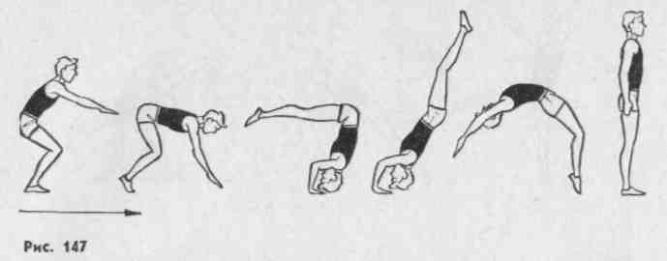
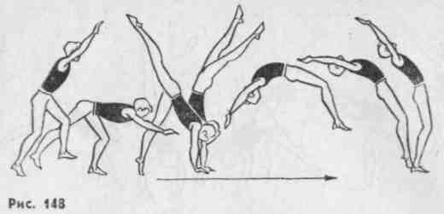

образуют вершины равностороннего треугольника). В момент касания опоры головой следует энергичный разгиб прямыми ногами в тазобедренных суставах с последующим торможением относительно туловища и резким толчком руками от пола. Затем следует фаза полета, в конце которой ученик приземляется на носки прямых ног, опускается на всю стопу и несколько амортизирует приземление, слегка приседая. В этот момент туловище прогнуто, голова наклонена назад, руки вверху. Расстояние между линиями толчка ногами, опоры руками и приземления примерно равно.

Обучение перевороту с головы начинается с повторения стойки^ на голове. Затем в стойке на голове занимающимся предлагается согнуть прямые ноги почти до касания пола носками и вновь разогнуть в стойку на голове. Следует обращать особое внимание на приземление. Для этого можно использовать следующее упражнение: стоя в полутора-двух шагах от стены, наклониться назад и опереться руками о стену, руки согнуть. Оттолкнувшись от стены руками, наклонить голову назад и, подавая вперед колени и таз, встать, руки вверх. С этой же целью можно использовать парные упражнения: первый номер ложится на спину, поднимает руки вперед, согнутые ноги ставит ступнями на пол на ширине стопы. Второй становится у головы первого, берет его за руки. С небольшой помощью второго первый встает, подавая вперед колени и таз и наклоняя голову назад.
Для обучения перевороту рекомендуются упражнения:
- Из положения лежа согнувшись на лопатках, руки вперед, резко разгибая тело в тазобедренных суставах, выполнить вскок разгибом с помощью двух партнеров, помогающих за руки.
- Из стойки на голове согнувшись, носки почти касаются пола. Падая назад, резко разогнуться в тазобедренных суставах, оттолкнуться руками от пола и вскочить на ноги. Упражнение выполнять с возвышения 3—5 гимнастических матов с поддержкой партнера одной рукой за плечо, другой — под поясницу.
Переворот вперед (рис. 148). Переворот вперед выполняется махом одной ногой и толчком другой с опорой прямыми руками и приземлением на слегка согнутые ноги. Обязательно наличие фазы полета после толчка руками. При правильном исполнении этого
168
элемента руки ставятся возможно дальше от ног, но без прыжка Выполняющий должен стремиться соединить ноги в момент окончания отталкивания совершенно прямыми руками. При приземлении надо прогнуться, руки поднять вверх, голову наклонить назад.
Начинать обучение перевороту следует после того, как занимающиеся освоят переворот с головы. Далее следует выполнять следующие упражнения: 1. Стойка на руках у стены махом одной и толчком другой ноги. 2. Переворот на плечо преподавателя. Занимающийся с разбега делает переворот, а преподаватель, стоя на линии разбега, в момент толчка руками подставляет плечо под его бедра и берет ученика к себе на плечо.
После освоения переворота на прямые ноги изучаются его разновидности: переворот на одну, переворот прыжком и др. Для освоения высокого полета целесообразно выполнять переворот на возвышение из 3—4 матов (руки ставить до мата).
Прыжок из стойки на руках (курбет) (рис. 149). Из стойки на руках занимающийся незначительно сгибает ноги и, прогибаясь в поясничной части, теряет равновесие в направлении передней поверхности тела. В момент потери равновесия ноги резко разгибаются с последующим торможением, и ученик отталкивается руками от пола, переходя в фазу полета с рук на ноги. Затем, резко
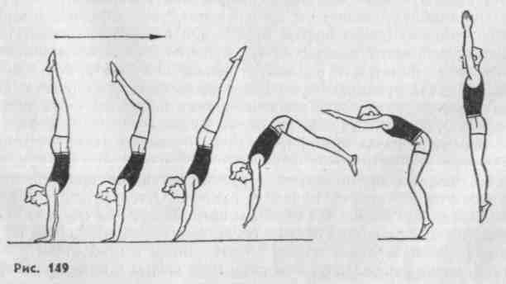
169
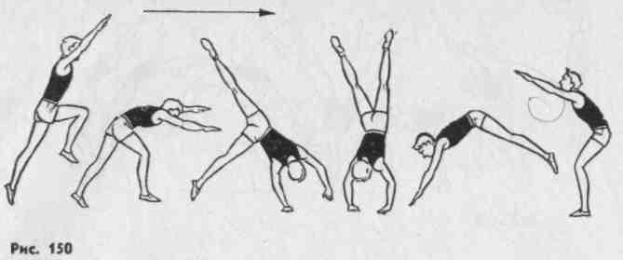
сгибаясь в тазобедренных суставах, занимающийся обеспечивает подъем плеч к моменту приземления. Руки поднимаются вверх, и упражнение заканчивается прыжком.
Обучение нужно начинать с повторения стоек на руках без помощи партнера. Для освоения правильного разгибания в тазобедренных суставах необходимо несколько раз проделать опускание ног со стойки на руках в упор стоя согнувшись, затем то же на возвышении с последующим резким выпрямлением из этого положения в стойку руки вверх. Затем выполнить это же упражнение а возвышения и рекомендовать толкнуться руками до касания ногами пола. Для совершенствования курбета необходимо выполнять его с приземлением на возвышение из гимнастических матов.
Переворот с поворотом (рондат) (рис. 150). Рондат служит переходным элементом от разбега к акробатическим прыжкам. Выполняется махом одной и толчком другой ногой с последовательной опорой прямыми руками, поворотом на 180° и фазой полета после опоры руками. Упражнение выполняется в вертикальной плоскости, левая рука (при повороте налево) и ноги ставятся по одной линии, правая рука — на 5—10 см влево. Все упражнения исполняются в строго вертикальной плоскости. Поворот плеч следует начинать непосредственно перед постановкой первой руки. Выход в стойку, соединение ног и поворот нужно стремиться выполнить в момент опоры правой рукой (при повороте налево). После маха правой ногой и поворота туловища на 90° необходимо соединить ноги и затем продолжать дальнейший поворот туловища. После опоры руками обязательно должна быть фаза полета. Обучать рондату надо после освоения колеса и прыжка с рук на ноги (курбета), повторить также стойку на руках.
Переворот назад (фляк) (рис. 151). Переворот назад — одно из основных акробатических упражнений. Выполняется он прыжком назад толчком двумя ногами с вращением назад прогнувшись и промежуточной опорой прямыми руками. Оттолкнувшись руками, занимающийся выполняет курбет и приземляется на обе ноги. Обязательны две фазы полета (до и после опоры руками), равные по высоте и длине. Вначале обучают полуприседу с отведением рук до отказа назад с небольшим наклоном плеч вперед и потерей равнове-
170
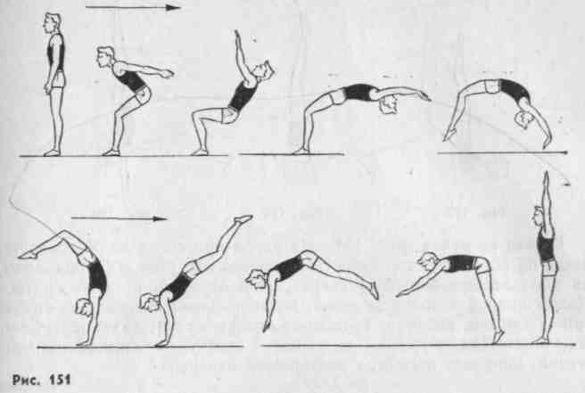
сия назад. Далее повторяют курбет. Обучение непосредственно фляку начинается с медленного переворота через руки двух партнеров. Ученик ложится спиной на их руки, его ставят в стойку на руках для исполнения курбета. Можно выполнять это упражнение и вдвоем. Для этого двое занимающихся становятся вплотную друг к другу и поднимают руки вверх. Первый берет второго (исполняющего переворот) за лучезапястные суставы и наклоняется вперед, ставя его руки на пол перед собой. Второй ложится на спину первому, наклоняя голову назад, прогибаясь в пояснице и расслабляя ноги. В стойке на руках, потеряв равновесие в направлении передней поверхности тела, второй выполняет курбет. Затем переворот выполняется на лонже и после этого — самостоятельно.
12.2.2 Статические упражнения
Стойка на лопатках (рис. 152). Из положения лежа на спине, руки вдоль туловища, ладони к полу, сгибаясь, поднять ноги, а затем и таз от пола (опираясь на лопатки и затылок). Упереться руками в поясницу (большими пальцами вперед) и, направляя ноги вертикально вверх, разогнуться в тазобедренных суставах. Для большей устойчивости держать локти ближе друг к другу. Выполняют етойку на лопатках из седа перекатом назад, из упора присев перекатом назад, из основной стойки, приседая, перекатом назад и кувырком вперед из упора присев.
Стойка на голове (рис. 153). Из упора присев на правой (левой) левую (правую) назад на носок, согнуть руки и опереться верхней частью лба так, чтобы точки касания образовали равносторонний треугольник, махом одной и толчком другой выполнить стойку на голове.
171

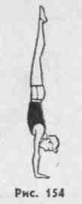
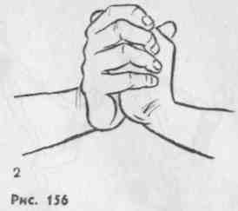
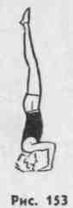
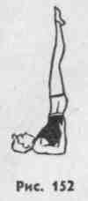
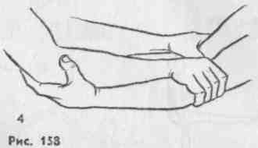
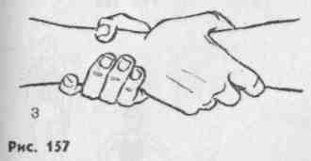
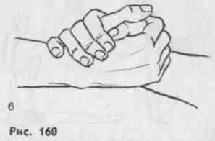
Стойка на руках (рис. 154). Из упора присев на левой, правую назад на носок, руками опереться впереди согнутой ноги примерно на шаг, ладони пальцами вперед, пальцы врозь и полусогнуты. Махом правой и толчком левой, подавая плечи вперед так, чтобы они были над кистями, выполнить стойку на руках без прогиба в пояснице. При обучении выполнять стойку у гимнастической стенки, опираясь ногами, с поддержкой партнера.
12.2.3. Групповые акробатические упражнения
Акробатические пирамиды представляют собой разнообразные комбинации стоек, поддержек, выпадов, упоров, мостов и равнове* сий.
Зрелищность пирамид достигается не только сложностью положений, но и логичностью всей композиции, гармоничным сочетанием ее отдельных частей. Музыкальное сопровождение групповых композиций служит средством воспитания выразительности движений и оказывает эстетическое воздействие на занимающихся.
Пирамиды делятся на: 1) пирамиды, строящиеся непосредственно на земле (полу); 2) пирамиды, строящиеся на гимнастических снарядах, специальных приспособлениях, конструкциях.
Доступность пирамид, выполняемых на земле, объясняет их широкое распространение. Трудность и число пирамидковых упражнений практически не ограничены. В пирамидах могут участвовать и дети, и юноши, и мужчины, и женщины.
Групповые упражнения в школе рекомендуется оформлять флажками, лентами, цветами, гирляндами, цветными шарами, звездочками, обручами, булавами и т. п., придающими групповым упражнениям и композициям красочный и зрелищный вид. В этих же целях применяются лозунги, транспаранты, призывы.
Для выполнения групповых упражнений существуют следующие хваты.
Обычный хват (простой хват) (рис. 155). Партнеры соединяют одноименные руки, второй и третий пальцы разводят и обхватывают ими запястье, при выполнении стоек пальцы соединены.
Лицевой хват (рис. 156). В этом хвате правая рука нижнего соединяется с левой рукой верхнего, причем кисти нижнего развернуты наружу, а верхнего — направлены прямо.
172
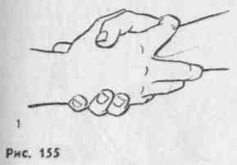
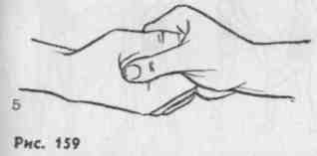
Глубокий хват (рис. 157). Партнеры держат друг друга за запястье.
Плечевой хват (рис. 158). Партнеры стоят лицом друг к другу, нижний держит верхнего за плечи, верхний — нижнего под локти.
Хват пальцами (рис. 159). Это обоюдный хват согнутыми пальцами.
Хват за большие пальцы (рис. 160). 12.2.4. Парные упражнения
Равновесия на коленях (рис. 161). Выполняются лицом друг к другу и лицом в одну сторону. Вход в равновесия на коленях можно делать наступая ногами поочередно, прыжком, переходом из другого равновесия, подниманием нижнего из положения лежа согнув ноги. Партнеры держат друг друга глубоким хватом.
Стойки плечами на руках лежащего нижнего (рис. 162). Верхний должен приучиться сохранять неподвижное положение. С этой стойки можно выполнять сход переворотом вперед на одну и обе ноги.
173

Упоры согнув ноги и углом у лежащего и стоящего партнера (рис. 163). Эти упоры позволяют освоить основные хваты руками, движения для сохранения равновесия. Сход на пол можно выполнять медленно, силой, а также броском с фазой полета.
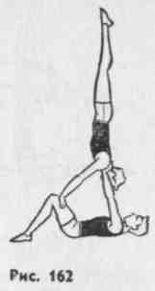
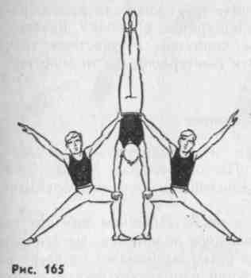
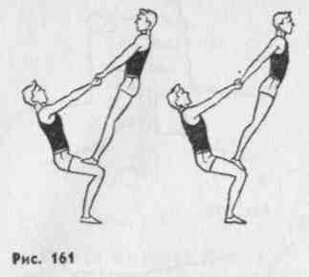
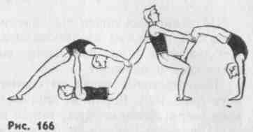
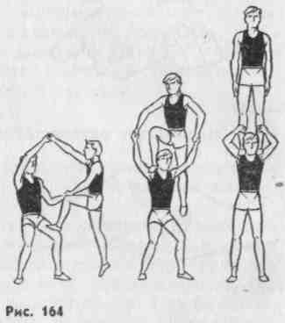
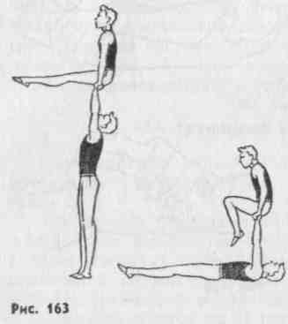
Стойка ступнями на плечах. Партнеры должны научиться свободно выполнять вход на плечи и непринужденно стоять на них.
Вход с бедра (рис. 164). Наиболее простой способ входа. Нижний, поднимая руки, тянет ими партнера на себя. Верхний, стараясь все время находиться ближе к нижнему и подтягиваясь руками вверх, перешагивает с бедра на противоположное плечо и ставит ногу на другое плечо. Верхний стоит на плечах носками, опустив сомкнутые пятки вниз, голенями опирается о голову нижнего, колени слегка согнуты. Нижний держит верхнего за икроножные мышцы, прижимая голени к голове, локти разводит в стороны, грудь стараетея приподнять вверх. Верхний слегка наклоняется всем телом вперед; нижний, наклоняя голову назад, сдерживает верхнего от падения вперед.
Сход верхний делает вперед, опираявь на руки нижнего или
174
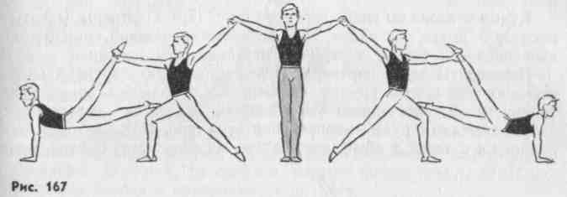
спрыгивая. При значительной потере равновесия нижний должен опустить ноги верхнего, чтобы тот спрыгнул на пол.
12.2.5. Пирамиды
Пирамиды разнообразны по количеству исполнителей, труднос-
ти и композиционному рисунку. Изучать пирамиды необходимо в определенной последовательности:
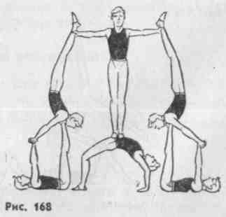
- Зрительное ознакомление с рисунком или схемой пирамиды.
- Определение мест и номеров каждого из участников пирамиды.
- Освоение пирамиды по частям (вначале осваиваются трудные положения, переходы, способы влезания на верхние этажи, групповые фигуры и т. п.).
175
По количеству участников и технической сложности разнообразие пирамид безгранично. Наиболее популярны в школах, низовых коллективах физической культуры пирамиды с участием трех («тройки»), четырех («четверки»), пяти («пятерки»), шести («шестерки») человек (рис. 165—168).
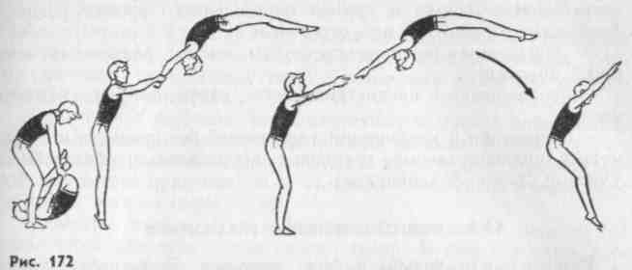
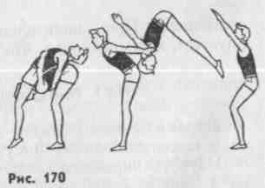
12.2.6. Бросковые упражнения'
Обучение бросковым упражнениям и индивидуальным акробатическим прыжкам взаимосвязано. Часто бросковые упражнения используются для овладения аналогичными индивидуальными прыжками и наоборот.
Полупереворот назад со спины с подбрасыванием нижним за ноги (рис. 169). Верхний, приняв исходное положение, вытягивает ноги вверх, затем сгибает, тотчас же резко выпрямляет их вверх и отталкивается руками от пола. Нижний направляет бросок вверх
и от себя.
Кувырок назад по спине партнера (рис. 170). Партнеры захватывают друг друга под плечи. При выполнении нижний спиной толкает партнера вверх, а верхний отталкивается ногами.
Перевороты через партнера. Перевороты через партнера представляют обширную группу упражнений с большим диапазоном трудности. К простейшим упражнениям относится переворот с опорой плечами о руки лежащего партнера (рис. 171), который выполняется с одной и обеих ног; на две, на одну ногу; быстро, мед-
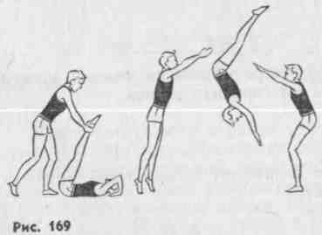
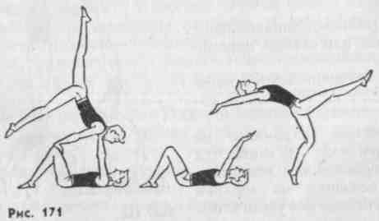

ленно. Важно, чтобы нижний сопровождал руками партнера вперед по ходу движения, а верхний сохранял прогиб до приземления.
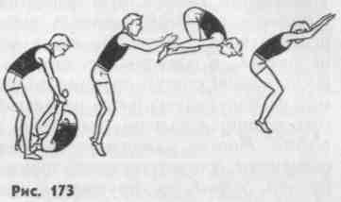
Полет дугой (рис. 172). Полет дугой выполняется из положения, в котором верхний лежит спиной на полу в группировке, а нижний, стоя над ним, держит его за руки.
Нижний проходит вперед, затем рывком поднимает партнера вперед-вверх. Верхний, разгибаясь ногами вперед-вверх, летит прогнувшись вперед и приземляется на ноги.
Полупереворот назад из виса (рис. 173). Начало движения то же, что и в предыдущем упражнении. На каче вперед нижний переворачивается назад, опуская ноги, верхний отпускает его руки.
Глава 13 УПРАЖНЕНИЯ ХУДОЖЕСТВЕННОЙ ГИМНАСТИКИ
Отличительной особенностью упражнений художественной гимнастики является танцевальность движений, использование музыки, различного рода манипуляций предметами.
13.1. КЛАССИФИКАЦИЯ УПРАЖНЕНИЙ
В зависимости от степени трудности средства художественной гимнастики условно подразделяются на два вида: подготовительные и основные упражнения. К первой группе относятся:
- разновидности ходьбы, бега, подскоков;
- движения с расслаблением;
- ОРУ;
- элементы танцев.
Во вторую группу движений (основных) входят те виды, освоение которых связано с относительно длительным формированием
7—1760 177
двигательного навыка и требует определенного уровня развития физических качеств. К ним относятся:
- упражнения без предмета (волны, взмахи, равновесия, повороты, прыжки);
- упражнения с предметами (лента, обруч, булавы, скакалки,
шарф);
— соединения и комбинации упражнений без предмета и с предметами (индивидуальные, групповые, произвольные, обязательные, учебные, классификационные).
13.2. ПОДГОТОВИТЕЛЬНЫЕ УПРАЖНЕНИЯ
Разновидности ходьбы и бега, подскоки. Применение данных упражнений способствует развитию силы мышц ног, воспитанию выносливости, формированию правильной осанки. Наиболее часто используются следующие виды ходьбы: ходьба на полупальцах, на пятках, в полуприседе, острый шаг (выполняется перекатом с носка на всю стопу), пружинный шаг (выполняется с резким подъемом на полупальцы после небольшого приседа), высокий шаг (высоко поднимая колени), выпадами. Бег отличается наличием фазы полета. Многие разновидности бега являются аналогами шагов и сохраняют соответствующие терминологические определения. Например, острый бег, пружинный бег, высокий бег. Среди разновидностей бега часто применяются бег на носках с продвижением вперед, назад, на месте, с поворотами, бег со сменой ног впереди, сгибая ноги назад. Применение на занятиях различных видов бега, подскоков позволяет повысить воздействие на кардиореспиратор-ную систему занимающихся.
Движения с расслаблением. В зависимости от количества групп мышц, охваченных расслаблением, различают: общее расслабление (расслаблено все тело или более двух третей его), местное (расслаблены отдельные группы мышц). По степени достигнутой расслабленности упражнения делят на следующие виды: полное, неполное, частичное.
Обучение упражнениям на расслабление проходит три этапа. На первом обучают расслабляться после напряжения требуемых мышц до отказа. На втором — расслаблять отдельные части тела «падением», «размахиванием», «вибрацией». На третьем этапе осваивают умение произвольно расслаблять отдельные мышцы, группы
мышц.
ОРУ. Данная группа движений в занятиях художественной гимнастикой приобретает специфическую особенность, а именно: слитность, округлость, волнообразность, пружинность, целостность. Например, махи руками выполняются плавными движениями, руки при этом сохраняют округлость. Наклоны туловища сочетаются с «отставанием» от движения головы, рук, т е. исполняются «стеканием». Резкие махи ногами, наклоны туловища часто выполняются пружинными движениями.
Упражнения такого типа более свойственны моторике женского организма. Они вызывают определенные благоприятные сдвиги в
178
физиологических функциях организма занимающихся. Различный режим мышечной работы (уступающий, преодолевающий, баллистического типа) способствует успешному развитию опорно-двигательного аппарата.
Многие ОРУ выполняются в различных исходных положениях: стоя, сидя, лежа на животе, в стойке на коленях, в седах.
Помимо упражнений динамического характера в художественной гимнастике применяются и статические: наклоны в седе, лежа на спине, ноги за голову и др.
Элементы танцев. В художественной гимнастике широко используются элементы классического танца. К ним относятся следующие простейшие движения: полуприседы, приседы, выставление ноги на носок, малые махи, резкие сгибания, плавные сгибания с полуприседом на опорной ноге, круговые движения ногой по полу, по воздуху, махи, поднимание ног и др. Выполнение перечисленных упражнений может облегчаться исключением выворотных позиций ног и заменой их свободными, в которых стопы развернуты под углом 130—150°. Упражнения выполняются у опоры: лицом к опоре, держась обеими руками, боком, держась одной рукой (левой, затем правой) , а также на середине зала.
Помимо элементов классического танца широко используются элементы бальных танцев: вальс, мазурка, полька, галоп, танго, фокстрот, самба, ча-ча-ча и др. Последнее десятилетие характеризуется появлением ритмических танцев — «диско», которые благодаря своей динамичности, спортивности, простоте движений получили широкое распространение среди молодежи
В занятиях применяются и элементы народных танцев: русских, украинских, молдавских, цыганских и пр.
13.3. УПРАЖНЕНИЯ БЕЗ ПРЕДМЕТА
Волны и взмахи. В волнах и взмахах проявляется способность занимающихся к слитности движения, смене напряжений и расслаблений мышечного аппарата. Наибольшая трудность возникает при выполнении целостных волн: прямых, обратных, боковых. В исполнении целостных волн принимают участие вее звенья тела. При этом движения туловища, рук, кистей подчиняются волнообразной координации, т. е. последовательному егибанию и разгибанию в суставах. Для прямой волны характерна «закрытая» в начале волны голова и округлая спина. Движение выполняется последовательным разгибанием в коленных суставах, после чего включаются таз, поясница, грудной отдел туловища, плечи, голова и руки. Обратная волна начинается движением верхних звеньев тела (наклоном назад), затем в движение включаются нижние отделы кинематической цепи, после чего прогнутое положение сменяется округлым (закрытым). Для боковой волны характерны пружинные движения ногами, небольшой наклон туловища в сторону и круговые движения таза во фронтальной плоскости. Волны могут исполняться в стойке на двух ногах, в стойке на одной с передачей тела с одной ноги на другую.

Более сложными движениями являются взмахи. Взмах включает в себя две фазы действий. Первая фаза — ускорение движений свободных звеньев тела. Вторая фаза — движение маховых звеньев по инерции. Взмахи могут выполняться руками, туловищем, всем телом (целостный взмах).
Последовательность разучивания.
- В упоре на коленях прогнуться в поясничном отделе позвоночника, затем скруглить спину.
- Из седа на пятках «проползание» вперед в упор лежа на бедрах.
- Волна туловищем в седе на пятках, руки за спиной.
- То же, что упр. 3, но поднимаясь в стойку на коленях.
- Из о.с. лицом к опоре оттянуться от опоры и выполнить
волну вперед.
- То же, что упр. 5, но из круглого приседа на полупальцах.
- И. п. — боком к опоре, круглый полуприсед, правая (левая) впереди на носке, рука вперед-кверху. Волна вперед, тяжесть тела передается с опорнсй ноги на свободную, рука опускается до положения назад-книзу.

- Основные формы волн вперед: из круглого полуприседа на двух ногах, из круглого полуприседа на одной, другая впереди на носке (исполняется на середине зала).
- Обратная волна: лицом к опоре, боком к опоре, на середине
зала.
10. Боковая волна: лицом к опоре с передачей тяжести с одной
ноги на другую, лицом к опоре на двух ногах, боком к опоре в стой
ке на двух ногах, на середине зала.
Взмахи, как более сложная форма движений, изучаются после освоения волн, в той же методической последовательности.
Равновесия. Наиболее просты в исполнении равновесия на двух ногах. Значительно сложнее равновесия на одной ноге, требующие специальной тренировки. Исходной базой для изучения равновесий на одной ноге являются:
- Достаточная гибкость в суставах, особенно в тазобедренном
- Оптимальный уровень развития силы мышц ног и туловища.
- Умение точно выполнять равновесия на двух ногах: на всей стопе е различными положениями рук, на полупальцах и пр.
- Владение основными движениями классического танца у опоры и на середине зала (полуприседы, приседы, выставление ноги
на носок и др.).
Последовательность разучивания.
Вначале изучаются простые формы движений — вертикальные равновесия нога вперед, в сторону, назад, у опоры (лицом, боком, спиной), на середине зала. По мере освоения вертикальных равновесий приступают к изучению сложных форм, а именно: переднего,
бокового, заднего и др.
Повороты. Наиболее распространены повороты на двух ногах: приставлением, переступанием, скрестные, которые исполняются на месте, с продвижением по диагонали, дуге. Технически значительно сложнее повороты на одной ноге. Освоение поворотов на двух
ногах не представляет большой сложности. Выполнение поворотов на одной ноге требует от занимающихся хорошей координации движений, точности действий, уверенной ориентировки в пространстве. Исходной базой для освоения поворотов являются: умение выполнять равновесия на двух ногах, вертикальные равновесия на одной, повороты на двух ногах.
Последовательность разучивания.
- Имитация работы рук в стойке на двух ногах, на одной, с подъемом на полупальцы.
- Лицом к опоре из стойки ноги врозь поворот на одной ноге на 360°, то же из выпада.
- Боком к опоре поворот на 180°, затем на 360°.
- На середине зала повороты на 180°, затем на 360° и более.
Прыжки. Прыжки в художественной гимнастике являются эффективным средством развития силы, выносливости, координации движений. Прыжки содержат в себе общие структурно-технические действия, позволяющие выделить несколько характерных стадий: первая — подготовительная (разбег, наскок с замахом, амортизация), вторая — основная (отталкивание и отрыв от опоры), третья — стадия реализации (принятие и фиксация позы), четвертая — завершающая стадия (изготовка к приземлению), амортизация и переход к последующим действиям.
Последовательность разучивания.
Обучению прыжкам предшествует освоение элементов классического танца, разновидностей ходьбы, бега, подскоков, ОРУ. Следующий этап — освоение базовых элементов: прыжков на двух, со сменой ног, на одгой ноге. Лишь после создания «прыжковой» базы приступают к изучению различного рода прыжков, методика обучения которых зависит от технической особенности каждого.
13.4. УПРАЖНЕНИЯ С ПРЕДМЕТОМ
Выполнение упражнений с предметами придает большую эмоциональность и насыщенность занятиям. Они позволяют развивать подвижность лучезапястного, локтевого, плечевого суставов, развивать силу мелких групп мышц плечевого пояса, совершенствовать координацию движений.
Классификация основных движений с предметами представлена в табл. 4.
Наиболее характерными структурными движениями являются броски, махи, круги и каты. При выполнении упражнений в парах, тройках, в групповых комбинациях помимо приведенных движений возможны передачи, переброски, перекаты предмета друг другу.
Для упражнений с мячом характерна мягкость движений, округлость форм, слитность и плавность перехода от одного движения к другому. В упражнении с мячом исключается жесткий захват предмета, поэтому все приемы мяча сопровождаются выраженной фазой амортизации, пальцы кисти, удерживающей мяч, при этом сомкнуты.
При выполнении бросков обращается внимание на согласован-
181

180

ную работу ног и активное маховое движение рукой. Ловля осуществляется с ярко обозначенной фазой амортизации, выражающейся в полуприседе и проводке рукой по направлению падения мяча.
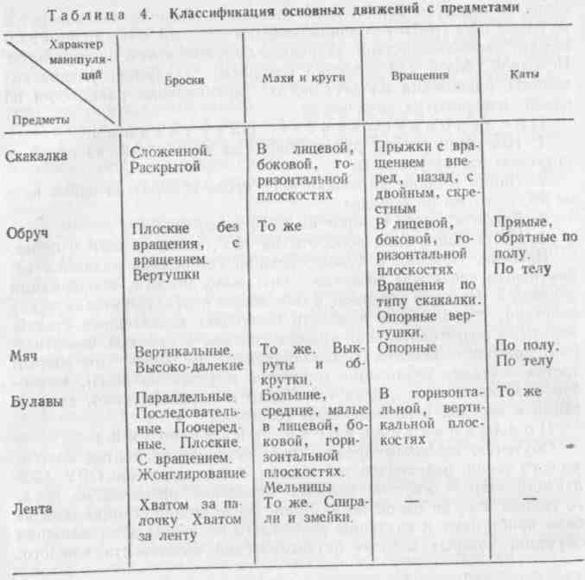
На занятиях художественной гимнастикой используются резиновые мячи диаметром 15—18 см, а также 20 см.
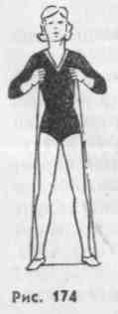
Упражнения со скакалкой способствуют развитию скоростно-силовых качеств, выносливости. Скакалка — мягкий предмет, что определяет специфику работы с ней. Возможно применение веревочной скакалки, что позволяет выполнять броски, различного рода переводы. Необходимый размер скакалки определяется следующим образом: в стойке ноги врозь скакалка натягивается до подмышечных впадин (рис. 174). Наиболее характерными движениями со скакалкой являются прыжки через нее. Вращение скакалки осуществляется кистями рук при относительно жест-коп фиксации в локтевых суставах. Для снижения
1В2
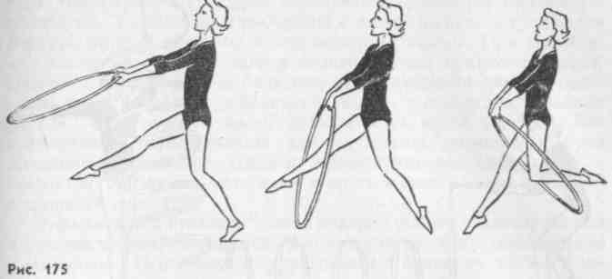
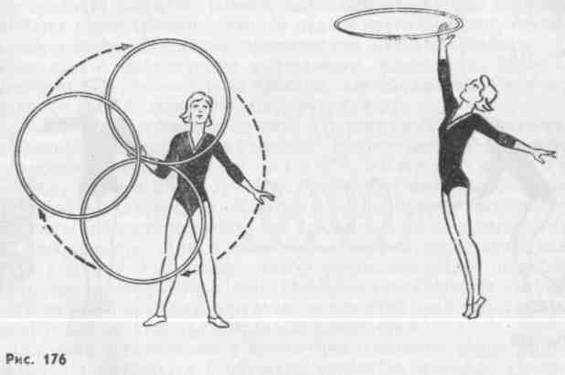
скорости вращения скакалки при прыжках с промежуточным подскоком, при выполнении прыжков через сложенную вдвое, втрое скакалку радиус вращения увеличивается за счет включения в ра-
боту плечевых суставов.
Упражнения с обручем ши
роко используются на занятиях
гимнастикой. Применяются
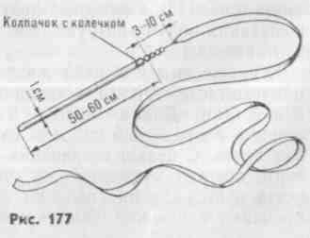
пластмассовые или деревянные обручи диаметром 80—90 см, толщиной 0,8—1,2 см. При занятиях с детьми могут быть использованы обручи меньшего размера.
Благодаря большому разнообразию движений с этим пред-
183
метом возможно целенаправленно развивать физические качества, воспитывать точность двигательных действий, подвижность влучеза-пястных, плечевых суставах. Одним из важных технических приемов владения обручем является правильный хват. Маховые движения, вращения обруча, как скакалки, выполняются в жестком хвате (рис. 175). Свободный хват применяется при различного рода вращениях обруча на руке (рис. 176). Обе формы хвата технически связаны.
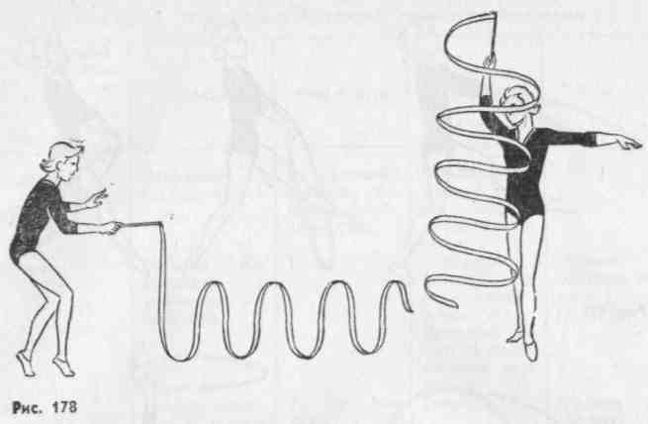
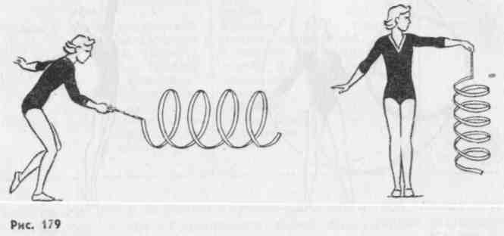
Упражнения с лентой доступны различным контингентам занимающихся. Лента — традиционный предмет художественной гимнастики. Длина ленты — 5 м, длина палочки — 50—60 см, ширина ленты — 2,5 см. Для начинающих рекомендуется 3-метровая лента. С целью сохранения колебательного движения по всей ленте предмет утяжеляют за счет дополнительного слоя ленты у места прикрепления палочки и подкрахмаливания. Ленту прикрепляют к палочке (бамбуковой) с помощью шнура и металличе-
134
ских колец (рис. 177). Лента как предмет отличается малой автономностью. Усложнение упражнений с лентой происходит главным образом за счет движений самой исполнительницы. При выполнении движений с лентой важное значение имеет правильный хват. Палочку свободно держат большим, указательным и средним пальцами, конец ее слегка упирается в ладонь у основания большого пальца. Указательный палец располагается вдоль палочки. Непрерывными колебательными или круговыми движениями руки выполняются большие, средние, малые единичные махи, круги, а также многократные малые махи и круги в форме змеек (рис. 178) и спиралей (рис. 179).
Упражнения с булавами* лишь недавно стали культивироваться в художественной гимнастике. Они пришли на смену упражнениям с вымпелами. Особенностью упражнений с булавами является необходимость одновременно манипулировать двумя предметами. Фактура предмета позволяет выполнять различные по форме движения. Наиболее характерными являются махи и круги (большие, средние, малые), мельницы, которые представляют собой последовательные малые круги, выполняемые в различных плоскостях. Возможно выполнение различного рода бросков, жонглирование. Реже применяются каты булавами по полу, рукам, телу.
Помимо стандартных предметов, утвержденных Международной федерацией гимнастики, в массовой художественной гимнастике применяются нестандартные: шарф**, гимнастическая палка, флажки и др. При проведении занятий с женщинами особой популярностью пользуется шарф, который подчеркивает слитность, мягкость движений без предмета, в то же время придает им динамичность. Для упражнений с шарфом характерны махи, круги и броски. Различные способы удержания шарфа разнообразят и усложняют работу с ним. Наиболее характерными являются хваты за узкий край двумя руками, за широкий край двумя руками, одной рукой за угол, за собранный узкий край.
Обучение упражнениям с предметами. Освоение упражнений с предметами начинается с обучения элементам «школы». Простейшие из них — это хваты, переводы, махи, передачи. Затем приступают к освоению вращений (обручем, скакалкой, булавами) в лицевой, боковой, горизонтальной плоскостях.
Более сложными базовыми навыками владения предметами являются броски и ловля. Освоение этих элементов следует начинать с освоения навыка ловли, которая встречается как при выраженных бросковых движениях, так и при катах, передачах и т. п. Осваивать навык ловли в жесткий хват рекомендуется с применением дополнительных предметов, в частности теннисного мяча после отбива о пол, стенку, броска преподавателем, партнером. Постепенно задания усложняются — осваивается ловля во вращении, за спиной, за головой и др.
* Булава — бутылкообразное тело, изготовленное из дерева. ** Шарф изготавливается из любой легкой ткани. Его длина 2 м, ширина 0,75—1 м.
185

(гибкость) в тазобедренных суставах, а для удержания угла в упоре на брусьях- а тем более на кольцах нужна достаточная сила групп мышц передней поверхности туловища, плечевого пояса и рук. Поэтому для разучивания подобных движений необходим достаточный уровень развития ведущего физического качества. Выполнение большинства гимнастических упражнений связано с проявлением и развитием целого комплекса качеств: физических, двигательных и психических. Процесс обучения таким движениям, как правило, оказывается довольно продолжительным. Для успешного освоения этих упражнений требуется особая организация обучения, подбор соответствующих методов и специальных средств, постоянная помощь и контроль за ходом выполнения двигательных заданий.
- Для выполнения гимнастических упражнений характерен «гимнастический стиль». Его определяют особая осанка (приподнятая голова, развернутые плечи, прямое туловище), сохранение прямого положения ног и оттянутых носков для большинства движений. Формирование такого стиля ■— процесс длительный. Его лучше формировать на фоне изучения простых гимнастических упражнений, а также в процессе занятий основной гимнастикой и хореографией.
- Выполнение целого ряда гимнастических упражнений связано с определенным риском. В связи с этим ученик может проявить боязнь, нерешительность или вообще отказаться от выполнения движения. Такая защитная реакция может быть связана с недостаточной готовностью ученика к освоению движения (технической, психологической). Кроме того, это может быть результатом прошлых сильных переживаний или травматических повреждений при ударах и падениях. Такие трудности обычны при разучивании сложнокоординационных движений.
Проявление у учеников защитных рефлексов в подобных ситуациях может затормозить формирование двигательного навыка, привести к ошибкам и неточностям в исполнении движения, закрепить неправильные технические действия. В связи с этим необходимы меры безопасности обучения и специальная психологическая подготовка ученика.
5. Для успешного разучивания гимнастического упражнения
важно определить соответствие возможностей ученика и сложности
движения. Абсолютную степень сложности гимнастического упраж
нения определить трудно. Поэтому на практике, для того чтобы
определить, можно ли обучать упражнению, выполняется специаль
ная детальная оценка (изучение) потенциальных возможностей
ученика и технических особенностей упражнения. Определение
соответствия «ученик — движение» важно для каждого конкрет
ного случая обучения новому упражнению.
14.3. ПРЕДПОСЫЛКИ УСПЕШНОГО ОБУЧЕНИЯ ГИМНАСТИЧЕСКИМ УПРАЖНЕНИЯМ
Создание предпосылок к успешному обучению гимнастическим упражнениям предусматривает обеспечение определенных условий. Под этим понимается и подготовительная работа преподавателя, и использование различных методических и технических средств непосредственно в процессе обучения.
Преподаватель должен достаточно глубоко знать технику того упражнения, которому он будет учить (основные и вспомогательные технические действия, возможные варианты исполнения).
Прежде чем приступить к обучению двигательным действиям, преподаватель должен иметь план предстоящей деятельности. Он включает порядок двигательных заданий, круг методов и приемов обучения, формы организации учеников. Создание такой программы обучения может потребовать предварительного анализа структуры нового движения, условий его выполнения и состояния отдельных качеств ученика. В большинстве случаев при изучении известных упражнений преподаватель использует готовые, уже проверенные пути обучения (профессиональный опыт). При этом ему достаточно уточнить типичную модель хода обучения в связи с особенностями подготовленности ученика.
Во время непосредственого разучивания упражнения особое значение приобретает эффективность действий преподавателя. Внимательно следя за действиями учеников, он должен постоянно оценивать исполнение заданий, своевременно помогать ученику, облегчать выполнение заданий, если возникают затруднения, исправлять ошибки, давать точные указания для последующих действий. Такое управление обучением со стороны преподавателя является творческим процессом и во многом определяется уровнем педагогического мастерства.
Существенное значение для освоения гимнастических упражнений имеет использование методических пособий и вспомогательных средств обучения: наглядных схем, моделей, кинограмм, тренажеров, страховочных приспособлений, средств срочной информации.
Для изучения относительно простых упражнений следует применять специальные снаряды массового типа с дополнительными техническими средствами (киноаппаратурой, магнитофонами и др.).
14.4. РЕАЛИЗАЦИЯ ДИДАКТИЧЕСКИХ ПРИНЦИПОВ В ОБУЧЕНИИ ГИМНАСТИЧЕСКИМ УПРАЖНЕНИЯМ
Обучение движениям, как и любое другое, строится на основе дидактических принципов — исходных теоретических положений, определяющих действия преподавателя и ученика. Специфика обучения в гимнастике отражается в конкретной реализации данных принципов.
Принцип сознательности и активности. Данный принцип предусматривает сознательное отношение к за-

188
189

нятиям, а также воспитание у учеников осмысленного отношения к овладению движением, заинтересованности и творческого подхода к решению двигательных задач. В процессе формирования двигательного навыка преподаватель должен:
- точно формулировать задачу обучения, полно и доступно объяснять технику нового движения, учитывая возрастные особенности учеников;
- воспитывать у учеников способность к самооценке своих действий, используя различные приемы (устное объяснение, графическое изображение техники, модельное или устное воспроизведение);
- стимулировать проявление инициативы учеников путем анализа результатов собственных действий, планирования предстоящих заданий, волевого преодоления трудностей и др.;
- привлекать учеников к активной практической помощи в организации обучения, помощи товарищу по занятию, наблюдению за действиями партнера и анализу их результата.
Принцип наглядности. Наглядность в обучении помогает создавать полное представление о технике разучиваемого движения, добиться доступного и лаконичного объяснения заданий. При выборе средств и приемов наглядного обучения следует учитывать индивидуальные особенности учащихся (возраст, подготовленность, отношение к обучению). Для занятий с детьми чаще используются приемы непосредственной наглядности: качественный показ, образное объяснение, наглядное сравнение. Для взрослых учеников акцент в обучении делается на их двигательном опыте, специальных знаниях, умении анализировать движение. При обучении гимнастическим упражнениям используются различные приемы, обеспечивающие наглядность:
- показ упражнения;
- демонстрация движений с помощью рисунков, схем, кинограмм, модельных эталонов техники;
- сравнительное и образное описание деталей техники движения при объяснении и исправлении ошибок;
- использование дополнительных сигналов и ориентиров (зрительных, звуковых, тактильных);
- создание акцентированных двигательных ощущений путем фиксации отдельных положений, имитации действий, целостного воспроизведения движения на тренажере и др.
Принцип доступности. Любое движение, которое необходимо изучить, должно быть достаточно простым, чтобы быть выполнимым, и в то же время достаточно сложным, чтобы быть интересным и мобилизующим способности ученика. Поэтому от преподавателя требуется точное представление о способностях ученика в связи е изучением конкретного упражнения.
Принцип доступности раскрывается в общих методических правилах педагогики: от легкого — к трудному, от известного —• к неизвестному, от простого —к сложному.
В то же время практика обучения гимнастическим упражнениям показывает, что построение обучения от простого к сложному дви-
190
жению не единственно правильный путь. Возможны случаи перехода от координационно более сложного движения к менее сложному, если такое сочетание приводит к быстрому освоению рациональной техники данной пары движений или целой группы структурно сходных упражнений. Это правило формулируется так — от основного элемента к его вариантам, т. е. от главного упражнения — к второстепенным движениям (см. учебник «Спортивная гимнастика». М., 1979, стр. 163).
Принцип систематичности. Данный принцип предполагает своевременный переход от одной задачи к другой, от одного этапа к другому, от разучивания одного упражнения к другому, новому. Учитывая необходимость совпадения следов предыдущих действий с последующим исполнением движения, преподаватель должен предусмотреть:
— определенную последовательность двигательных заданий,
которая выражается очередностью попыток, подходов, занятий;
— регулярность повторных занятий при изучении новых движений, а также закрепления ранее освоенных упражнений;
- чередование работы и отдыха с целью поддержания оптимальной работоспособности и активности учеников;
- своевременный переход к разучиванию новых, более сложных упражнений для постоянного двигательного совершенствования.
Данные принципы обучения, свойственные отдельным сторонам учебного процесса, тесно связаны между собой и дополняют друг друга. Реализация этих принципов в единстве позволяет успешно осваивать гимнастические упражнения.
14.5. ОСОБЕННОСТИ ВЗАИМОДЕЙСТВИЯ ГИМНАСТИЧЕСКИХ УПРАЖНЕНИЙ
В процессе занятий гимнастикой выполняются различные упражнения, разучиваются новые, повторяются старые, из них составляются соединения и комбинации. В этих условиях движения вступают в определенное взаимодействие. Эффект такого взаимодействия проявляется в разной форме. Результатом взаимодействия движений может быть облегчение в изучении одного (нескольких) движения — положительный перенос или затруднение в освоении упражнений — отрицательный перенос. В связи с этим при планировании обучения новому движению необходимо стремиться к использованию возможного положительного взаимодействия движений и максимально возможному снижению отрицательного влияния упражнений друг на друга.
Для многообразия ситуаций проявления положительного переноса гимнастических упражнений характерны некоторые типичные случаи. Возможно облегчение разучивания структурно сходных движений, которые выполняются в разные стороны или симметрично отдельными звеньями тела — взаимный перенос. Например, изучение прыжков с поворотом (на 180°, 360° и т. п.) в одну сторону и в другую или разучивание перемахов в упоре одной и другой ногой.
191
Обычно повторение уже освоенного, автоматизированного движения, структурно сходного с новым, облегчает изучение последнего — односторонний перенос. Здесь происходит определенное подкрепление новых координационных связей за счет использования двигательного опыта ученика. Например, повторение переворота в сторону— колеса помогает освоить аналогичный переворот с поворотом (рондат).
Как правило, специально подобранные двигательные задания (подготовительные упражнения) для определенного гимнастического движения помогают успешному освоению основного — частичный или ограниченный перенос. Здесь имеет место решение частной двигательной задачи и перенос отдельных технических действий (положения), фазы движения. Например, выполнение подскоков в упоре лежа на полу или отталкиваний руками от стены при наклонном положении тела будет помогать формированию навыка толчка руками, что в конечном счете обеспечит изучение опорного прыжка в целом.
Положительное влияние отдельного навыка (умения) может распространяться на изучение целой группы движений — обобщенный перенос. Так, выполнение прыжков в глубину (с подвесного мостика) позволяет овладеть правильным приземлением, а этот навык способствует разучиванию многих соскоков с гимнастических снарядов; или овладение основами прыжков на батуте дает возможность быстрее осваивать целый ряд гимнастических упражнений, связанных с безопорными вращениями.
Отрицательный перенос обычно проявляется в тех случаях, когда взаимодействуют два движения, сходные лишь по внешним признакам, но отличающиеся деталями техники (количественными показателями). Так, одновременное изучение подъемов завесом (согнутой ногой) и одной (прямой) ногой на перекладине или брусьях разной высоты вызывает затруднения в обучении этим движениям и увеличивает его продолжительность. Как правило, отрицательное взаимовлияние упражнений с различной структурной основой оказывается минимальным.
При организации и планировании занятий, а также при непосредственном разучивании гимнастических упражнений важно учитывать следующие особенности взаимодействия движений:
- эффект положительного взаимодействия движений оказывается большим на ранних стадиях освоения нового движения;
- последовательное разучивание движений более эффективно для исключения отрицательного переноса, чем одновременное (параллельное);
- при выборе родственных движений (пары, группы) и определении их сходства следует ориентироваться не только на форму (внешние признаки), но и детально оценивать структуру движений, в частности их количественные показатели: амплитуду, время, усилие, скорость, ритм и др.
192
14.6. ЭТАПЫ ОБУЧЕНИЯ ГИМНАСТИЧЕСКИМ УПРАЖНЕНИЯМ
Процесс обучения гимнастическому упражнению представляет собой определенную систему действий ученика и преподавателя. Эти действия имеют осмысленную связь и последовательно распределены во времени. Поочередное решение конкретных задач обучения обусловливает возможность выделения отдельных этапов. В данном случае рассматривается период непосредственного разучивания упражнения, в котором выделяются три взаимосвязанных этапа обучения: начальное обучение, углубленное разучивание, закрепление и совершенствование движения (табл. 5).
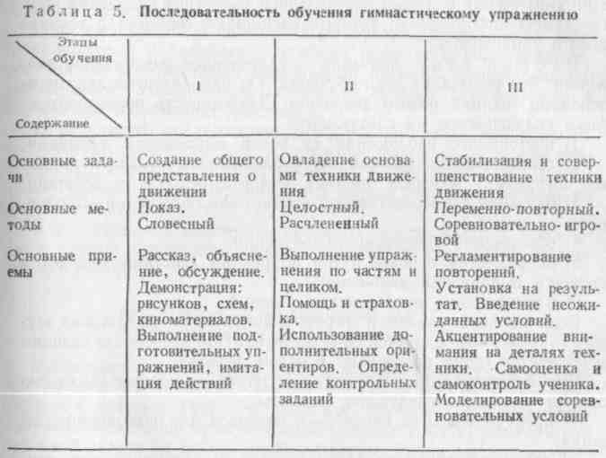
Первый этап обучения — начальное обучение новому движению. Обучение на данном этапе направлено на создание общего представления о новом движении. Предварительное представление о движении служит основой для предстоящих двигательных действий. Это требует точного и последовательного создания образа нового движения. Ученик получает первичные сведения об упражнении: форме, направлении, решающих действиях, отдельных положениях. Эта информация может носить описательный характер и дополняться количественными значениями технических действий.
Основные действия преподавателя и ученика на первом этапе включают:
- формулировку общей задачи предстоящего обучения;
- обсуждение требований, которые будут предъявляться к
193
у
ученику, с выделением связей нового движения с аналогичными, ранее сформированными навыками;
- разработку плана предстоящих действий;
- объяснение и показ нового движения, конструирование его на моделях;
- контроль за созданием представления путем описания учеником или воспроизведения того или иного фрагмента движения.
Создание представления на данном этапе обучения может быть дополнено двигательным опробованием: зафиксировано отдельное положение, проимитировано с помощью преподавателя или воспроизведено в максимально облегченных условиях (на тренажере). При этом ученик получает определенные мышечные ощущения (двигательную информацию), которые расширяют сведения о технике нового упражнения.
Второй этап обучения — углубленное разучивание движения. Это решающий этап обучения. Он направлен на овладение основами техники нового движения. Деятельность преподавателя здесь складывается из следующего:
- постоянного наблюдения за ходом выполнения движения;
- сопровождения выполнения упражнения словесными и иными сигналами, подсказа ученику момента решающих действий;
- оказания непосредственной помощи для облегчения выполнения;
- обеспечения безопасности обучения;
- исправления ошибок путем коррекции действий ученика в процессе выполнения движения;
- планирования последующих заданий.
Если движение сложно и требует значительных физических затрат, то обычно выполняется одна попытка. При несложном задании выполняется серия повторений в одном подходе.
При планировании и организации обучения новому движению следует учитывать следующие моменты:
- предусмотреть не менее 6—8 подходов для выполнения заданий;
- при разучивании на одном занятии нескольких новых движений требуется их чередование с уже освоенными;
- для лучшего запоминания движения желательно его повторение на каждом занятии;
- перерыв между подходами к снаряду не должен превышать
3 минут.
В результате активной работы преподавателя и ученика на втором этапе обучения уточняется представление о новом движении, происходит овладение основами двигательного действия. Основными признаками становления нового двигательного навыка является автоматизированное выполнение основных элементов техники, образование новых координационных связей, управление двигательными действиями. На этом этапе возможно дробное изучение упражнения, а также целостное выполнение разучиваемого движения ,в естественных или облегченных условиях.
Результатом обучения на данном этапе является технически
194
правильное и самостоятельное выполнение движения. При этом возможны еще неточности в деталях техники, нестабильность.
Третий этап обучения — закрепление и совершенствование движения. Данный этап направлен на стабилизацию техники и совершенствование выполнения изучаемого движения. Это достигается в результате целостного и самостоятельного повторения упражнения в стандартных условиях или близких к соревновательным.
Степень владения движением должна быть доведена до уровня прочного автоматизированного навыка, что позволит уверенно выполнять освоенное движение в различных условиях (на занятии, соревновании, показательном выступлении) на протяжении длительного периода.
Роль преподавателя на этом этапе обучения определяется задачами контроля и управления учебным процессом. Непосредственное участие в выполнении упражнения (помощь, сопровождение) уменьшается. Ученик чаще использует приемы самоконтроля и самооценки собственных действий.
В результате последовательного решения задач обучения на трех этапах гимнастическое упражнение выполняется технически правильно, стабильно и совершенно, т. е. перестает быть новым. Такой уровень владения движением можно считать завершением процесса обучения.
Для сохранения достаточно высокого качественного и технического уровня исполнения каждое упражнение необходимо периодически повторять.
14.7. МЕТОДЫ И ПРИЕМЫ ОБУЧЕНИЯ ГИМНАСТИЧЕСКИМ УПРАЖНЕНИЯМ
Последовательное решение задач на каждом этапе обучения гимнастическим упражнениям связано с использованием конкретных методов и приемов. Под методами обучения движениям следует понимать выбор принципиального способа (пути) решения той или иной задачи в целом, а методическим приемом является способ действия преподавателя и ученика для решения частных задач. На протяжении всего хода обучения отдельные методы и приемы могут быть использованы как для решения только одной задачи обучения, так и для нескольких разных.
Метод программирования. Перед непосредственным разучиванием нового упражнения у преподавателя должна быть полная программа предстоящих действий. Одной из форм планирования обучения является алгоритмизация. Методика составления предписаний алгоритмического типа предусматривает разделение учебного материала на части (учебные задания), которые осваиваются в строгой последовательности. Алгоритмические предписания должны отвечать следующим требованиям:
- точно указывать характер каждого действия;
- относиться к одному конкретному движению или к серии структурно сходных упражнений;
195

3) все учебные задания должны быть взаимосвязаны и расположены последовательно с нарастанием сложности.
Каждая серия заданий направлена на решение определенной задачи: развитие физических качеств, освоение исходных или конечных положений, разучивание основных двигательных действий, выполнение подводящих упражнений и др. После выполнения всех серий учебных заданий движение изучается в целом в облегченных
условиях. _{л}
Подобный способ организации обучения относится к так называемому линейному программированию. Предписанием алгоритмического типа следует пользоваться в том случае, когда применение целостного метода обучения невозможно или малоэффективно.
Обучающая программа для отдельного движения может быть составлена и по типу разветвленного программирования, требующего более детального разбора техники движения и соответствующей организации обучения. Такая программа включает: описание структуры движения, определение главных и частных задач, описание обучающих упражнений и базовых двигательных навыков, последовательность двигательных заданий, средства для исправления ошибок и контроля за ходом освоения движения. Такая форма планирования характерна для случаев обучения более сложным гимнастическим движениям.
Словесный метод. Это один из универсальных методов, с jio-мощью которого решается широкий круг задач: описание техники, постановка задач обучения, анализ результатов исполнения движения, управление обучением и др. Отсюда и разнообразие методических приемов использования слова: рассказ, объяснение, опрос, обсуждение, сопровождение выполнения движения. Данные приемы обучения доступны и действенны на разных этапах.
При использовании данного метода обучения особое внимание уделяется точности и лаконичности ведения диалога с учеником. Слова должны быть образными и точными, а выражение — кратким и понятным. Выбор способа воздействия словом в значительной мере зависит от возраста и подготовленности учащихся, а также от способностей преподавателя. Использование терминологии в гимнастике во многом облегчает общение между учеником и преподавателем.
Метод показа. Данный метод помогает создать представление об упражнении, уточнить отдельные детали техники, обратить внимание ученика на допущенную ошибку, сравнить варианты (попытки)
исполнения движения.
Один из способов показа заключается в демонстрации целостного и совершенного исполнения движения — эталона техники. Кроме того, возможен акцентированный показ отдельных фаз и фрагментов е выделением решающих или типичных моментов исполнения движения.
Наиболее нагляден «живой» показ преподавателем или другим исполнителем. Еели при этом исполнение оказалось не совсем удачным и действия были неточными, то следует правильно объяснить
и опенить данное выполнение, а затем найти возможность показать технически правильное исполнение.
При разучивании гимнастических упражнений эффективны способы опосредованного показа — демонстрация кинокольцовок, кинограмм, наглядных рисунков, схем и других методических пособий.
Метод целостного разучивания упражнения. Он подразумевает выполнение изучаемого движения целиком. Такое освоение движения характерно для большинства упражнений\основной гимнастики, для большинства относительно простых движений на снарядах, а также для отдельных сложных упражнений, которые могут быть выполнены целиком в облегченных условиях. Облегчение условий выполнения упражнений достигается различными способами: введением дополнительных средств безопасности (поролоновые ямы, маты, валики, страховочные пояса), оказанием помощи, уменьшением высоты снаряда, упрощением исходного и конечного положений, выполнением движений на тренажерах. Основным правилом использования данных приемов является сохранение структурной целостности изучаемого упражнения.
Одним из вариантов метода целостного разучивания упражнения является метод подводящих упражнений. Он заключается в целостном выполнении ранее освоенного и структурно сходного с новым упражнения. Например, для разучивания полета-кувырка используется подводящее упражнение кувырок из стойки на руках.
Метод расчлененного разучивания упражнения. Он заключается в целесообразном выделении отдельных частей движения, освоении каждого из них и последующем соединении в целое упражнение. Он используется при изучении самых различных движений и обеспечивает доступность обучения упражнению. Искусственное дробление упражнения на части облегчает освоение решающих двигательных действий. Степень дробности заданий зависит от специфики упражнения и возможностей учащихся. Каждое обучающее упражнение должно быть конкретным и доступным и не вносить принципиальных изменений в структуру изучаемого целостного движения. При расчлененном методе разучивания упражнения эффективным приемом является использование контрольных заданий. Они могут представлять собой как самостоятельные задания, так и части целостного движения, выполняемые в определенных условиях. Оценка таких заданий может быть балльная, альтернативная (хорошо — плохо, сделал — не сделал) или в единицах системы измерений (точность отдельных действий).
Разновидностью метода расчленения является метод решения- частных двигательных задач. Он характеризуется подбором серии учебных заданий, содержащих компоненты техники основного упражнения. Например, при изучении опорных прыжков ученикам часто предлагают серию учебных заданий для правильного отталкивания от мостика (подскоки на месте, спрыгивание с небольшой высоты и темповое отталкивание ногами, наскок на мостик б преодолением «барьера» высотой 15—

«96
197

20 см). Данный метод обучения обычно способствует уточнению представления о технике, исправлению стойких ошибок, совершенствованию исполнения упражнения в целом.
Методы целостного и расчлененного разучивания упражнения являются ведущими методами. Они тесно связаны между собой и дополняют друг друга. При целостном методе возможна отработка отдельных деталей движения, а обучение с расчленением предусматривает его завершение целостным исполнением изучаемого движения.
Наряду со многими приемами, которые используются при разучивании гимнастических упражнений, особое внимание следует остановить на двух, имеющих универсальное применение.
14.7.1. Помощь и страховка
Любое облегчение действий ученика, способствующее овладению новым движением, может оказаться помощью в обучении. Это и простая подсказка ученику момента решающих действий, и подача системы ритмических сигналов, сопровождающих выполнение, и использование вспомогательных средств, обеспечивающих безопасность и облегчающих выполнение двигательных заданий.
Но ученику часто необходима и физическая помощь со стороны преподавателя. Под приемами помощи подразумеваются физические действия преподавателя, облегчающие выполнение упражнения, а под приемами страховки — готовность его и действия с целью предотвратить травмы. При этом можно выделить следующие основные приемы (по В. Н Морозову):
- проводка — сопровождение ученика по всему движению или отдельной его фазе;
- фиксация — длительная задержка ученика в определенной точке движения;
- подталкивание — кратковременная помощь при перемещении ученика снизу вверх;
- поддержка — кратковременная помощь при перемещении ученика сверху вниз;
- подкрутка — кратковременная помощь ученику при выполнении поворотов и вращений.
В практике обучения используются как отдельные приемы помощи и страховки, так и их сочетания. Эффективность применения данных приемов во многом зависит от профессиональной подготовки преподавателя, который должен уметь предугадать результат действия ученика, правильно выбрать место у снаряда и способ оказания помощи.
Дополнительные сигналы и ориентиры облегчают ученику ориентировку в пространстве, содействуют точному выполнению двигательных действий, оценке результата этих действий.
К зрительным ориентирам относятся: естественные ориентиры, расположенные вблизи места исполнения упражнения (части снаряда, окружающие предметы), дополнительные средства — предметы (мячи, гимнастические палки, скакалки и др.), а
также специально сделанные разметки (масштабные, простые).
Выполнение движения может сопровождаться отдельными звуковыми сигналами (хлопки, свистки и т. п.). Они могут задавать ритм или темп движения, подсказывать ученику моменты начала и окончания действий. Изменение сигналов по длительности и силе расширяет диапазон их применения.
Когда затруднена зрительная ориентировка ученика, эффективными могут быть дополнительные тактильные сигналы. Они имеют место при естественном взаимодействии со снарядом или оказании помощи (касание, опора, отталкивание), а также при специальном, искусственном воздействии со стороны преподавателя для уточнения моментов необходимых действий.
Сочетание различных дополнительных сигналов и ориентиров в процессе разучивания гимнастических упражнений является одним из условий их успешного освоения.
14.8. МЕТОДИКА ИСПРАВЛЕНИЯ ОШИБОК
Любое исполнение гимнастических упражнений не застраховано от ошибок, даже если движение доступно, а методика обучения совершенна. Поэтому преподаватель и ученик должны быть готовы (методически и психологически) к возможности появления ошибок и должны уметь их исправлять.
Трудности, которые испытывает ученик в процессе обучения, могут быть разного характера. Они относительны и определяются путем сопоставления двигательного задания и потенциальных возможностей ученика.
Естественные затруднения возможны при полном соответствии сложности упражнения и готовности ученика (его возможностей) к обучению. Они связаны с наиболее типичными ошибками, которые часто встречаются у большинства учеников и, как правило, ожидаемы. При исправлении таких ошибок появляется представление о «границах» изменчивости движения при условии его выполнения и невыполнения, приобретается оперативный двигательный опыт для дальнейшего формирования двигательного навыка, уточняется понятие о верном и неверном исполнении разучиваемого движения.
Затруднения, связанные с недостаточной подготовленностью ученика к обучению, оказываются разнохарактерными. Они менее предсказуемы и индивидуальны.
В связи с необходимостью исправления ошибок в процессе освоения гимнастических упражнений можно сформулировать следующие правила действий:
- прежде чем приступить к исправлению ошибки, следует понять ее происхождение, т. е. выявить истинную причину (первопричину), а затем соответствующую цепочку нарушений в исполнении движения;
- в случае обнаружения нескольких ошибок исправление следует начинать с главной ошибки;
- следует избегать одновременного исправления нескольких

198
199

разнохарактерных ошибок, а избирать путь их последовательного устранения;
4) более эффективно срочное исправление ошибки по ходу выполнения движения — без отсрочки на следующий подход, занятие.
Для исправления ошибок следует использовать различные приемы и средства, начиная с уточнения двигательных представлений, предупреждая появление ошибок и переходя к совместному анализу результатов действия, дозированным заданиям, акцентированному (сравнительному) воспроизведению движения, различным способам облегчения выполнения движения, психологическому воздействию на ученика (подъем настроения, создание уверенности и т. п.).
Меры предупреждения появления ошибок сводятся к полноценной подготовке ученика к обучению, глубокому знанию техники выполнения нового движения, эффективным и своевременным действиям преподавателя при разучивании движения. При исправлении ошибок особое значение приобретает индивидуальный подход к ученикам.
14.9. ОСОБЕННОСТИ ОБУЧЕНИЯ ГРУППОВЫМ И МАССОВЫМ УПРАЖНЕНИЯМ
Данные упражнения представляют собой комплексы отдельных действий или композиций, выполняемые слитно, в определенной последовательности. Можно отметить их сходство с общеразвиваю-щими и вольными упражнениями. Но в данном случае, выполняя свое упражнение (партию), каждый участник создает и общую, целостную композицию и должен действовать согласованно с другими учащимися.
Обучение этим упражнениям заключается в запоминании строго регламентированной последовательности движений, в их точном и самостоятельном выполнении.
Выбор методики разучивания массовых и групповых упражнений диктуется направленностью обучения, индивидуальными особенностями учеников и характером движений. Данные упражнения могут разучиваться индивидуально, с последующим объединением участников. Это относится к сложным упражнениям (на комбинированных снарядах, высотных перекладинах и т. п.). Для большинства же упражнений характерно групповое разучивание.
Для изучения упражнений чаще используется метод расчленения. Изучается не вся композиция сразу, а выделяется отдельное действие (положение), серия движений или соединение — доза упражнений (не более 4) Затем связки объединяются в более крупные комбинации. При этом элемент или соединение, вызывающие затруднения, изучаются отдельно, а затем вставляются в связку.
Непрерывное заучивание подобных упражнений, особенно с детьми, не должно быть более 30 мин. После этого следует делать 10—15-минутный перерыв. Каждую мелкую дозу композиции следует закреплять и доводить до безошибочного выполнения. Режим обучения — чередование изучения движений и отдыха — изменя-
ется в зависимости от подготовленности учащихся и сложности упражнения. При этом желателен ежедневный контроль за освоением композиции движений.
Показ упражнения учащимся должен быть наглядным (зеркальным), предельно точным, а объяснение должно подсказать ученикам выбор правильного способа исполнения движения. При этом могут быть использованы различные облегчающие приемы: сопровождение выполнения (счет, сигналы, музыка), звуковое ак-⁴^ центирование, синхронный подсказ действием со стороны преподавателя, изменение темпа выполнения, изменение пространственной ориентировки и др.
Важным моментом разучивания данных упражнений является поддержание у учащихся интереса к ним. Для этого результаты действий учеников должны постоянно оцениваться. Не следует забывать о соревновательных и игровых методах обучения, об эффекте присутствия зрителей и наблюдателей, о влиянии характера музыкального сопровождения, которое должно соответствовать особенностям композиции, быть популярным и современным.
14.10. СРЕДСТВА ОБЕСПЕЧЕНИЯ УЧЕБНОГО ПРОЦЕССА В ГИМНАСТИКЕ
Для организации и ведения учебного процесса при освоении гимнастических упражнений используется широкий круг разнообразных средств. Одни из них создают базу для занятий, другие позволяют разучивать упражнение и совершенствовать навык.
Обучение гимнастическим упражнениям проводится на стандартных снарядах. Наряду с этим могут использоваться и «массовые» снаряды, позволяющие группе учащихся одновременно разучивать упражнение. При этом учащиеся должны иметь соответствующую экипировку (спортивную одежду, легкую обувь), а для секционных занятий — ладонные накладки, бинты и др.
Помимо основных используются и вспомогательные снаряды и приспособления. К ним относятся: трамплины, стоялки, батут, грибки, амортизационные устройства. Они помогают освоению упражнений и приобретению специальных двигательных качеств.
Разнообразны и средства, облегчающие выполнение заданий и обеспечивающие безопасность обучения: страховочные пояса (лонжи), страховочные ремни, поролоновые маты и ямы, смягчающие подушки (на жердях брусьев, бревне), противовесы, тренажерные устройства для имитации целостного движения. Эти средства имеют важное значение для разучивания сложных и рискованных упражнений.
К группе сопутствующих обучению средств можно отнести ориентиры (градуированные разметки, гимнастические предметы), звуковые средства сопровождения, различные отягощения (мешочки с песком, специальные костюмы и жилеты). Данные средства обычно используются в обучении эпизодически и индивидуально.
Группа технических средств объединяет измерительные, регистрирующие и воспроизводящие устройства: секундомеры, ди-

ло
201

намометры, гониометры, кино- и фотокамеры, видеомагнитофоны и др. Они используются с целью получения точной количественной информации, для создания и уточнения представления о технике движения, а также для анализа результатов действия ученика.
К методическим средствам обучения относятся: схемы, рисунки, графики, циклограммы, фото- и киноматериалы, модели тела человека (проволочные, плоскостные, объемные), методические разработки с описанием техники и методики обучения упражнению, обучающие программы.
Использование разнообразных средств обучения гимнастическим упражнениям является одним из условий успешного освоения движений.
Часть III ВИДЫ ГИМНАСТИКИ И ФОРМЫ ЗАНЯТИИ
Гимнастика как доступная для широких слоев населения система занятий физическими упражнениями имеет различную педагогическую целевую направленность: образовательно-развивающую, оздоровительную, спортивную. Для решения многообразных задач физического воспитания используются разнообразные средства, методы и формы занятий гимнастикой с учетом возраста, пола, состояния здоровья, режима труда и отдыха.
Эти условия определили частные задачи, содержание образовательно-развивающих, оздоровительных и спортивных видов гимнастики.
Глава 15
ОБРАЗОВАТЕЛЬНО-РАЗВИВАЮЩИЕ ВИДЫ ГИМНАСТИКИ
К образовательно-развивающим видам относятся основная (в том числе и женская гимнастика), атлетическая и профессионально-прикладные виды гимнастики.
15.1. ОСНОВНАЯ ГИМНАСТИКА
Основная гимнастика — общедоступное средство физического воспитания.
Многообразие средств основной гимнастики позволяет выбрать упражнения, доступные детям дошкольного возраста, учащимся младших, средних и старших классов, молодежи людям среднего, старшего и пожилого возраста.
К средствам основной гимнастики относятся любые физические упражнения, которые в тех или иных условиях могут эффективно решать задачи данного вида гимнастики. Традиционными средствами являются следующие группы упражнений: строевые упражнения (повороты на месте и в движении, построения, перестроения,
размыкания, смыкания); прикладные упражнения (ходьба, бег, простые прыжки, метания, лазанье, переноска груза, упражнения в висах и упорах, на стандартных гимнастических и многокомплектных снарядах, упражнения в равновесии); ОРУ (без предметов, с предметами, в парах, вольные упражнения); простейшие акробатические упражнения (перекаты, кувырки, стойки, перевороты в сторону); элементарные упражнения художественной гимнастики (движения ногами, руками и туловищем у опоры и без опоры). Танцевальные движения, выполняемые под музыку, являются основными средствами так называемой женской гимнастики. Они составляют основное содержание различных форм занятий групп здоровья, ОФП, ГТО, организованных при стадионах, комплексных спортивных залах, в парках отдыха, а также по месту жительства в физкультурно-оздоровительных комбинатах (ФОК) и культурно-спортивных комплексах (КСК) В ФОКах и КСК организуются на хозрасчетных началах специализированные группы — основной гимнастики и ее разновидностей.
Развивающая направленность основной гимнастики
Для развития физических качеств, повышения функциональных возможностей организма используются ОРУ, специальные упражнения с отягощением, с тренажерами, на стандартных гимнастических и многокомплектных снарядах многоцелевого назначения; широко используются средства художественной гимнастики и акробатики.
ОРУ — одно из основных и универсальных средств гимнастики во всех ее видах. Выполнение комплексов ОРУ* с повышенной дозировкой (увеличение количества и частоты повторений, сокращение продолжительности отдыха) увеличивает тренировочный эффект.
Неоценимую пользу для развития жизненно важных физических качеств оказывает многократное выполнение различных простейших гимнастических упражнений в висах, упорах, смешанных висах и упорах, подъемов, переворотов с использованием маха и силы, спадов и опусканий, преодоление препятствий прыжком, с использованием дополнительной опоры, неопорных и опорных прыжков и т. п.
Указанные группы и разновидности упражнений и их комбинации могут выполняться на гимнастических, многокомплектных, нестандартных снарядах и тренажерах.
Благодаря использованию этих снарядов обеспечиваются условия для проведения комплекса специально подобранных упражнений по круговому методу, а также эффективного использования игровых и соревновательных форм проведения упражнений.
Использование круговой тренировки позволяет создать условия
* Значение ОРУ, правила подбора и методические требования к их проведению подробно изложены в гл. 6. "

202
203

для комплексного развития физических качеств и двигательных способностей занимающихся, существенно повышать моторную плотность тренировочного занятия.
Основная гимнастика — эффективное средство, позволяющее решать ряд воспитательных и образовательных задач физического воспитания.
Средствами основной гимнастики учат точно оценивать свои движения по всем параметрам, умело координировать движения различными частями тела и запоминать их. В дальнейшем эти навыки и умения станут необходимыми в бытовой и производственной деятельности человека.
Людям старшего и пожилого возраста надо уделять внимание повышению точности выполнения знакомых движений.
Разучивание разнообразных движений не только развивает способность запоминать и осмысливать движения, но и положительно воздействует на психическое состояние занимающихся.
Основная гимнастика — эффективное средство обогащения двигательного опыта.
Доказано, что чем большим количеством разнообразных двигательных навыков владеет человек, чем богаче его двигательный опыт, тем легче и быстрее можно обучить его новым двигательным действиям.
Основная гимнастика располагает такими средствами, которые позволяют постепенно повышать трудность и сложность двигательных действий.
Основное методическое положение в обучении — строгая последовательность задач обучения. Это дает возможность обучать школьников, учащихся, студентов и военнослужащих различным двигательным действиям в соответствии с программой по физическому воспитанию.
Общеприкладное значение основной гимнастики.
На занятиях основной гимнастикой формируются и совершенствуются жизненно необходимые двигательные навыки ходьбы, бега, равновесия, метания, лазанья, переноски груза, преодоления различных препятствий.
Способствуя процессу физического развития, эти упражнения содействуют воспитанию ориентировки в пространстве, приобретению умений в соответствии с этим применять целесообразные как индивидуальные, так и групповые действия (см. гл. 7).
Основной формой организации занятий основной гимнастикой является урок. Длительность урока обычно составляет 45, 60 и 90 мин.
Методика проведения урока изложена в гл. 19.
15.2. ЖЕНСКАЯ ГИМНАСТИКА
Женская гимнастика — разновидность основной гимнастики, содержание и методика занятий которой подчинены учету особенностей женского организма, и прежде всего функции материнства.
204
В связи с этим многие упражнения направлены на укрепление мышц таза, особенно малого таза и тазового дна, брюшного пресса.
В задачи женской гимнастики входит развитие пластики, эстетической выразительности движений, чувства ритма и темпа, воспитание таких двигательных качеств, как ловкость, гибкость, выносливость, приобретение прикладных навыков. Благодаря занятиям женской гимнастикой совершенствуется осанка, фигура становится более стройной, улучшается походка. Занятия, проводимые, как правило, с музыкальным сопровождением, повышают не только физическую подготовленность женщины, но и благотворно влияют на психологическую сферу. Положительные эмоции, нервная разгрузка, тонизирующий эффект от всесторонне воздействующих упражнений способствуют хорошему настроению, приобретению уверенности женщины в себе (см. гл. 24).
Занятия — уроки женской гимнастики — насыщены ОРУ без предметов и с предметами (мячи, набивные мячи, скакалки, палки и др.). Используются скамейки, гимнастическая стенка и другое гимнастическое оборудование и тренажеры (см. гл. 6). На гимнастических снарядах выполняются в основном упражнения ОРУ и прикладного характера, укрепляющие опорно-двигательный аппарат, не связанные со сложной координацией движений и значительными усилиями по удержанию веса тела на руках. Характерно включение в содержание занятий танцевальных движений и элементов художественной гимнастики, в том числе и с предметами (обруч, лента, мяч, шарф и т. п. См. гл. 13).
В уроках женской гимнастики широко используется групповой метод обучения многим упражнениям и выполнение упражнений группой, что повышает моторную плотность занятий.
Итогом долгосрочных занятий может быть участие в групповых упражнениях на смотрах-конкурсах, где оцениваются слаженность, синхронность и пластичность движений, грациозность и музыкальность исполнительниц.
Занятия женской гимнастикой целесообразно проводить 2 — 3 раза в неделю продолжительностью 45—60 мин. Часть времени, особенно в занятиях с начинающими, уходит на разучивание относительно сложных движений: волн, взмахов, пружинных и комбинированных движений, прыжков, равновесий, танцевальных элементов. В зависимости от задач в разминке или в конце основной части урока рекомендуется выполнять комплексы ритмической гимнастики, что требует также предварительного освоения. Большая часть упражнений должна носить динамический характер. При их выполнении необходимо обращать внимание на точное соблюдение требований к точности исходных и конечных положений, амплитуды, направления и характера движений, добиваясь в то же время плавности, округлости, мягкости — типично женских оттенков движений. В связи с тем что в женской гимнастике практически нет сложных и травмоопасных элементов, требующих страховки и физической помощи преподавателя, его внимание может всецело направляться на методические указания, на характер упражнений, правильность их выполнения, регулирование нагрузки.
2D 5
организацию занятий. При обучении рекомендуется разбивать группу на пары для взаимоконтроля, а также для оказания помощи и проведения упражнений физической подготовки.
15.3. АТЛЕТИЧЕСКАЯ ГИМНАСТИКА
Атлетическая гимнастика пользуется большой популярностью у значительной части населения, особенно среди подростков и молодежи. Многие стремятся иметь красивые формы тела, мощные, сильные мышцы, гордую осанку. Однако было бы неправильно считать, что атлетическая гимнастика направлена только на наращивание мышечной массы, что характерно для культуризма.
Атлетическая гимнастика — это система упражнений, развивающих силу, в сочетании с всесторонней физической подготовкой, на основе комплекса ГТО, направленная на укрепление здоровья, подготовку молодежи к высокопроизводительному труду и защите Родины. Поэтому категорически отвергая конкурсы красоты и позирование, как несовместимые с задачами физического воспитания в нашей стране, следует ориентировать занимающихся на всестороннюю физическую подготовленность с акцентом на выявлении их силовых возможностей.
При рациональных методах тренировки занятия атлетической гимнастикой способствуют гармоническому слиянию силы, выносливости, ловкости, что в конечном итоге отражается на внешне'м облике человека. Занятия атлетической гимнастикой воспитывают крепких, сильных, упорных, уверенных в своих силах людей*.
Атлетическая гимнастика как метод физического развития широко используется в Советских Вооруженных Силах, в тренировке спортсменов различных видов спорта.
Много пользы эти занятия приносят людям, которые еще не приобщились к систематическим занятиям физическими упражнениями, имеют слабое физическое развитие. Для многих людей различных профессий силовые упражнения быстро снимают психические нагрузки, успокаивают нервную систему.
По сравнению с другими видами спортивной деятельности атлетическая гимнастика существенно экономит время, позволяет изолированно воздействовать на слабо развитые группы мышц, тонко дозировать нагрузку. Первые результаты занятий видны уже через несколько месяцев.
По данным А. Н. Воробьева и Ю. К.Сорокина (1980 г.)**, приступающий к занятиям новичок при регулярных занятиях три раза в неделю за три месяца может увеличить окружность бицепса (плеча) на 2 см, а за шесть месяцев — на 3—4 см.
Общедоступность атлетической гимнастики объясняется простотой техники выполнения упражнений. Заниматься можно в груп-
* В книге М. Л. Украна, В. М. Смолсвского и А. М. Шлемина «Атлетическая гимнастика» (для юношей)—М, ФИС, 1965 и 1968 гг. — рекомендуются упражнения для развития именно этих качеств.
** А. II. В о р о б ь е в, 10. К. С о р о к и н. Анатомия силы. М., ФиС, 1980.
206
пах и самостоятельно, дома, во дворе, на лесной поляне и т. д.
С целью привлечения широких слоев населения к регулярным занятиям физическими упражнениями на предприятиях, в учреждениях, учебных заведениях, на спортивных сооружениях, в клубах и Дворцах культуры, в парках и зонах отдыха, в ФОК по месту жительства населения создаются физкультурно-оздоровительные группы силовой подготовки или группы атлетической гимнастики.
Основные задачи физкультурно-оздоровительных групп силовой подготовки:
- Достижение высокого уровня гармоничного физического развития и укрепление здоровья молодежи и взрослого населения.
- На базе повышения силовых показателей развитие других физических качеств, а также овладение широким кругом двигательных навыков, необходимых в жизни, труде и защите Родины.
- Подготовка и сдача требований и норм Всесоюзного физкультурного комплекса «Готов к труду и обороне СССР».
4. Воспитание устойчивого интереса и привычки к системати
ческим занятиям физической культурой и спортом, к активному
отдыху и полезному проведению досуга.
В группы силовой подготовки принимаются люди различного возраста, допущенные врачом к занятиям атлетической гимнастикой.
Согласно программе для физкультурно-оздоровительных групп силовой подготовки (1978 г.) выделяют три возрастные группы: первая — 16-—18 лет; вторая —■ 19—30 лет; третья — 31 год и старше.
Для подростков 12—15 лет предусматривается создание отдельных групп, работающих по специальной программе, направленной на всестороннее физическое развитие.
Численный состав группы 20—25 человек. В неделю проводится три учебно-тренировочных занятия продолжительностью 1,5—
2 часа каждое.
Однако новичкам, впервые приступившим к занятиям, рекомендуется тренироваться не менее трех раз в неделю по 20—30 мин.
При комплектовании групп должны строго соблюдаться установленные требования по врачебному контролю.
Начинающие проходят медицинские обследования через 2—
3 месяца занятий, затем один раз в год.
Все занятия проводятся по комплексной методике с использованием в каждом из них различных средств ОФП, средств легкой атлетики, подвижных и спортивных игр, плавания, лыжной подготовки.
В занятиях атлетической гимнастикой широко используют ОРУ без предметов и с предметами: гимнастической палкой, набивными мячами, скакалкой, амортизаторами, эспандером, гантелями; упражнения на снарядах массового использования: гимнастической стенке, канате, шесте, наклонной лестнице, брусьях-рукоходах, перекладине; прыжковые упражнения, лазанье, переноску груза, метания.
207
С помощью этих средств решаются задачи ОФП, как базы дальнейшего развития физических качеств.
Специальная силовая подготовка обеспечивается упражнениями с гантелями, гирями, эспандером, металлической палкой, упражнениями на тренажерах и блочных устройствах.
Упражнения с гантелями (вес 5—12 кг): наклоны, повороты, круговые движения туловищем, выжимание, приседание, опускание и поднимание гантелей в различных направлениях прямыми руками, поднимание и опускание туловища с гантелями за головой лежа на скамейке.
Упражнения с гирями (16, 24, 32 кг): поднимание к плечу, на грудь, одной и двумя руками, толчок и жим одной и двух гирь, рывок, бросание гири на дальность, жонглирование гирей.
Упражнения с эспандером: выпрямление рук в стороны, сгибание и разгибание в локтевых суставах из положения стоя на рукоятках эспандера, вытягивание эспандера вверх до уровня плеч.
Упражнения с металлической палкой (5—12 кг): рывок различным хватом, жим стоя, сидя, с груди, из-за головы, сгибание и разгибание рук в локтевых суставах и др.
Упражнения со штангой (вес подбирается индивидуально): подъем штанги к груди, на грудь, с подседом и без подседа; приседания со штангой на плечах, на груди, за спиной; жим штанги лежа на наклонной плоскости, скамейке; толчок штанги стоя, от груди, то же, но с подседом; повороты, наклоны, подскоки, выпрыгивания со штангой на плечах; классические соревновательные движения: рывок, толчок.
Упражнения на тренажерах и блочных устройствах: вращение кнстеукрепителя, жим ногами на станке, разгибание рук в локтевых суставах в положении лежа на скамейке, подъем на носках на специальном станке, отжимание на брусьях со специальным поясом, изометрические упражнения в приседаниях и жимах на специальном станке; тяга блочных устройств в положении сидя, лежа согнутыми и прямыми руками в различных плоскостях, упражнения в изометрическом и уступающем режимах работы мышц— медленные движения с отягощением уступающего характера (опускания, приседания, упоры на закрепленном в различных положениях грифе штанги).
Ряд сложных упражнений рекомендуется делать на гимнастических снарядах: перекладине, кольцах, брусьях; применять прыжки (вскокп) па козла или коня.
Содержание комплексов и методика их проведения зависят от физического развития, уровня физической подготовленности, возраста занимающихся.
Однако каждое занятие атлетической гимнастикой начинается с ходьбы, легкого, ненапряженного бега. После этого выполняются нетрудные упражнения, развивающие все мышечные группы. Этот первый комплекс ОРУ подготавливает организм к выполнению более трудных упражнений, выполняемых с максимальными усилиями и напряжениями мышц для развития физических качеств.
В конце комплекса выполняются упражнения общего воздейст-
208
вия, когда в работе принимают участие все группы мышц. Заканчивается комплекс выполнением интенсивных прыжков с переходом на шаг и остановкой, после чего проделываются дыхательные упражнения. Таким образом, в комплексе атлетической гимнастики должны быть упражнения для плечевого пояса и рук, упражнения для мышц ног, в том числе движения в тазобедренных суставах и прыжки, упражнения для туловища и шеи, упражнения для формирования осанки. Систематические занятия обеспечивают эффективность физического развития и всесторонней физической подготовленности, что легко определить с помощью контрольных нормативов (табл. 6).
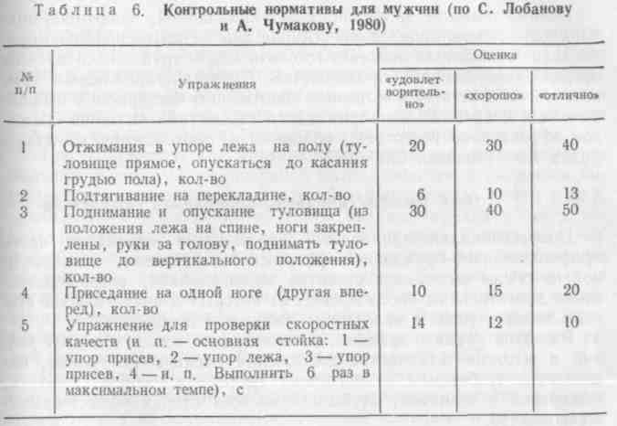
Особенно важно на первом этапе занятий уделять большое внимание средствам ОФП, создающим необходимые условия (фундамент) для всестороннего физического развития и функциональных возможностей занимающихся.
Для развития выносливости в занятия обязательно включают кроссы или бег в умеренном темпе, чередуя его с короткими (15— 20 м) ускорениями.
Силовая тренировка дает самый быстрый по сравнению с другими видами физической деятельности рост мышечной ткани. Для этого необходимо применять достаточно большие, но непредельные отягощения, с которыми можно выполнять упражнения не более 10—12 раз подряд (диапазон от 6 до 15 повторений). Продолжи' тельность работы от 30 до 60 с.
Тренировочная нагрузка на каждом занятии не должна быть постоянной. Наибольший объем планируется на середину или конец недели.
8—1760 209

На результат занятий существенное влияние оказывают такие факторы, как режим дня, питание, условия быта, отказ от вредных привычек. Только в этом случае можно надеяться на хорошее самочувствие, улучшение работы систем организма, постоянный прогресс.
Заниматься силовой тренировкой можно в любое время дня, но обязательно не раньше чем через 1—1,5 ч после приема пищи, заканчивать— не менее чем за 1,5—2 ч до сна.
15.4. ПРОФЕССИОНАЛЬНО-ПРИКЛАДНЫЕ ВИДЫ ГИМНАСТИКИ
Велико значение профессионально-прикладной, спортивно-прикладной, военно-прикладной гимнастики. Профессионально-прикладная гимнастика помогает готовить кадры трудящихся во всех сферах общественного производства. Спортивно-прикладная гимнастика способствует повышению спортивного мастерства в избранном виде спорта. Военно-прикладная гимнастика является средством эффективной подготовки молодежи к прохождению службы в рядах Вооруженных Сил СССР.
15.4.1. Профессионально-прикладная гимнастика
Профессионально-прикладная гимнастика —составная чавчъ профессионально-прикладной физической подготовки, направленной на общее физическое развитие занимающихся, совершенствование двигательных способностей, от которых в значительной степени зависит успех в овладении избранной профессией.
Развитие науки и техники, возникновение новых областей знаний и высокие технические достижения предъявляют новые, повышенные требования к подготовке квалифицированных рабочих, инженеров и техников, служащих во всех сферах общественного производства.
В соответствии ч реформой общеобразовательной и профессиональной школы предусматривается значительное расширение контингента учащихся в системе профессионально-технического образования. В учебных заведениях этого профиля физическое воспитание является составной частью учебно-воспитательного процесса Особенностью учебных программ для названных учебных заведений является ярко выраженная профессиональная направленность. Эти задачи реализуются во взаимосвязи с общими задачами физического воспитания. Физическое воспитание в средних и высших учебных заведениях также строится с учетом профиля будущей профессии. Содержание профессионально-прикладной гимнастики составляют такие упражнения, с помощью которых успешнее осуществляется подготовка к конкретным условиям трудовой деятельности в той или иной области. Упражнения, применяемые в занятиях (как гимнастические, так и из других видов спорта), направлены на преимущественное развитие тех мышечных групп, которые несут основную нагрузку в процессе труда. Кроме того,
они способствуют развитию тех психофизиологических функций, к которым предъявляются повышенные требования в данном виде трудовой деятельности. Применяя специально подобранные физические упражнения, сходные с трудовыми движениями (или близкие к ним), развивают те физические качества и навыки, которые необходимы для успешной работы в той или иной профессии.
В то же время занятия физическими упражнениями с профессиональной направленностью являются и средством гармонического развития организма, укрепления здоровья. Для этой цели используются средства ОФП, а также упражнения, которые были подобраны в соответствии с их значением в развитии отдельных мышечных групп, профессионально важных физических и психических качеств.
Большинство профессий характерны сочетанием психофизиологических качеств, которые могут быть общими для них. Такими общими качествами являются: внимание, координация движений, дифференцировка мышечных усилий, сила мышц плечевого пояса и туловища. В то же время каждая из профессий предполагает наличие каких-то своих профессионально значимых качеств.
Так, к примеру, для монтажников-верхолазов, работающих на большой высоте, на ограниченной опоре, зачастую с тяжелыми инструментами (сварочные аппараты, большие гаечные ключи и др.), специфично передвижение по узким балкам, переход к месту работы по вертикальным металлическим лестницам, иногда на одних руках и т. д. Для них в занятия включают специально подобранные упражнения, упражнения на перекладине, брусьях, лазанье по лестницам и канатам, опорные прыжки Формируя навыки сохранения равновесия, что важно при работе на большой высоте, применяют разнообразные упражнения и передвижения на бревне такой же ширины, что и балка каркаса перекрытий*.
Для профессий текстильного производства (ткачихи, прядильщицы и др.) основными особенностями является постоянное выполнение тонких по координации движений пальцами и кистями рук, связанных с обнаружением и ликвидацией обрывов нитей, напряжением зрения, выполнением рабочих действий при наклоне туловища вперед и согнутых ногах. Для профессий текстильного производства профессионально значимы ловкость и быстрота движений кистями при выполнении микродвижений, тактильная чувствительность пальцев, специальная выносливость мышц ног и епины, острота зрения.
Специфичными для профессии типа «машинист» является быстрота движений, для специалистов монтажной наладки и ремонта оборудования — общая выносливость и статическая выносливость мышц кисти, а для станочников — устойчивость в вертикальном положении.
При подборе средств (упражнений) в профессионально-приклад-
* В. А. Кабачков, С. А. По л и е в с к и й. «Профессионально-прикладная физическая подготовка учащихся в средних ПТУ». М., «Высшая школа», 1982,

210
8*
211

ной гимнастике рекомендуется придерживаться определенной схемы, а именно:
- учитывать особенности профессиональной деятельности;
- определять конкретные задачи по применению гимнастики при обучении данной профессии;
- указывать рекомендуемые виды спорта, являющиеся наиболее значимыми для той или иной профессии, в качестве средств их физической подготовки;
- устанавливать контрольные нормативы.
Увеличение объема средств СФП независимо от изучаемой профессии способствует более эффективному развитию и совершенствованию физических качеств, необходимых для успешного освоения профессии. СФП осуществляется во внеучебное время, на секционных занятиях по видам спорта, обеспечивающих формирование нужных для данной профессии двигательных навыков и физических качеств.
В практике физического воспитания учащихся профессионально-прикладная гимнастика проводится в процессе обязательных занятий по учебному расписанию, а также на специально организованных факультативных занятиях.
Конкретный объем (комплекс) физкультурных мероприятий определяется в зависимости от режима учебного дня и профиля училища.
15.4.2. Спортивно-прикладная гимнастика
Спортивно-прикладная гимнастика является составной частью общей и специальной физической подготовки спортсменов в различных видах спорта. Успешное решение задач, связанных с совершенствованием физической подготовки, осуществляется применением разнообразных упражнений для развития силы, гибкости, выносливости, быстроты, ловкости. С помощью гимнастических упражнений можно избирательно воздействовать на развитие функций различных систем организма, в частности на различные группы мышц, на разные части тела, органы, и варьировать объем и характер физических нагрузок с учетом индивидуальных особенностей спортсмена. Это и позволяет применять спортивно-прикладную гимнастику, как важнейшее средство в повышении спортивных результатов. С помощью упражнений спортивно-прикладной гимнастики успешно решаются задачи укрепления здоровья спортсменов, совершенствования необходимых двигательных качеств. Применяемые упражнения содействуют воспитанию смелости, решительности и других волевых качеств. Богатое содержание гимнастических упражнений помогает успешно решать задачи физической подготовки спортсменов различного пола, возраста и степени их подготовленности. Эти упражнения находят широкое применение в занятиях с детьми и подростками.
С целью специальной физической подготовки, способствующей повышению спортивных достижений в том или ином виде спорта, целесообразно (предпочтительнее) применять такие упражнения,
которые по структуре и характеру мышечных напряжений являются типичными или сходными с двигательной деятельностью в том или ином виде спорта. Так, например, в видах спорта, где имеются движения с вращением тела (фигурное катание на коньках, борьба, прыжки в воду и др.), рекомендуется применять акробатические упражнения, с помощью которых целенаправленно совершенствуются опорно-двигательный аппарат и органы равновесия (функции вестибулярного анализатора). В других же видах, где гимнастические упражнения применяются для преимущественного воздействия на органы дыхания, кровообращения, большое место занимают ОРУ, различные упражнения со скакалкой и разнообразные прыжки и подскоки, выполняемые поточным способом (бокс, борьба, легкая атлетика и др.)*.
Для совершенствования двигательных качеств спортсменов в тех видах спорта, где проявляются в основном скоростно-силовые качества (баскетбол, волейбол, футбол, метания, прыжки, бег на короткие дистанции, фехтование и др.), рекомендуются упражнения с легкими отягощениями (гантели, набивные мячи, амортизаторы, гимнастическая палка и др.). Различные гимнастические прыжки (как опорные, так и неопорные) очень полезны для игровиков и легкоатлетов.
Для стрелков, городошников, шахматистов целесообразны упражнения общего воздействия: упражнения типа потягиваний, чередующиеся движения для рук, ног, туловища; те же упражнения с постепенным повышением их интенсивности; упражнения разностороннего воздействия, например лазанье, упражнения на гимнастической стенке, скамейке, разнообразные прыжки, а также упражнения на расслабление, на ощущение правильной осанки и т. п.
Основными средствами (упражнениями) епортивно-прикладной гимнастики являются:
— ОРУ без предметов и с предметами (гимнастические палки,
гантели, набивные мячи, скакалки, резиновые амортизаторы и
др-);
- упражнения на гимнастических снарядах массового типа (гимнастическая стенка, скамейка, канаты, шесты, подвесные площадки), а также на коне, козле, кольцах, брусьях, перекладине и др.;
- акробатические упражнения, прыжки на батуте, трамплине:
- неопорные, вспомогательные и опорные прыжки.
В целях совершенствования тех или иных физических качеств рекомендуется применять следующие упражнения:
— для развития силы — скоростно-силовые упражнения с мак
симально возможной скоростью (с допредельным весом), а также с
предельным весом до появления первых признаков утомления и
упражнения комплексного воздействия. Так, борцам, гребцам,
* При этом следует указать, что для различных целей могут применяться упражнения с одними и теми же предметами. Так, например, упражнения со скакалкой могут совершенствовать двигательную координацию (что важно в спортивной, художественной гимнастике), а в боксе подскоки со скакалкой выполняются на время для развития выносливости.

212
213

штангистам необходимы упражнения на гимнастических снарядах с блочными устройствами, игровикам — упражнения с предметами, динамичные, но несложные упражнения, разнообразные прыжки и подскоки;
- для развития гибкости — упражнения с постепенным увеличением амплитуды, с применением помощи товарища, упражнения на снарядах: гимнастической стенке, канатах, шестах и др. Например, пловцам важна хорошая подвижность в плечевых суставах, а игровикам (футбол, баскетбол) — подвижность в тазобедренных и голеностопных суставах;
- для совершенствования ловкости — прежде всего упражнения на координацию движений, акробатические (с вращением в различных плоскостях и различными способами), а также самые разнообразные прыжки.
Упражнения спортивно-прикладной гимнастики применяются на разных этапах подготовки спортсмена, во всех периодах тренировки, но обязательно с учетом особенностей вида спорта. При этом в видах спорта, в которых учитывается форма, точность и стиль движений, в таких, как фигурное катание на коньках, прыжки в воду и др., следует добиваться требуемого стиля, что так необходимо во многих других видах спорта, где упражнения преимущественно выполняются свободно, с максимальной амплитудой движения.
При подборе упражнений для любой группы спортсменов рекомендуется отдавать предпочтение тем упражнениям, которые "в большей степени способствуют улучшению спортивной техники.
Во время занятий необходимо предусматривать соответствующие меры безопасности. Очень важно обучить спортсменов приемам самостраховки. Так, например, футболистам для этой цели следует научиться уверенно выполнять перекаты, кувырки, падения; волейболистам — падения в упор лежа, перекаты, кувырки назад и т. п.
15.4.3. Военно-прикладная гимнастика
Военно-прикладная гимнастика по всей направленности является сходной с профессионально и спортивно-прикладной, но применяется в других целях. Ее средства используются в работе с допризывниками и служат основой физической подготовки военнослужащих различных рядов войск (см. Наставление по физической подготовке Вооруженных Сил СССР. Военгиз, 1979).
Глава 16 ОЗДОРОВИТЕЛЬНЫЕ ВИДЫ ГИМНАСТИКИ
К оздоровительным видам гимнастики относятся: гигиеническая производственная, ритмическая и лечебная.
16.1. ГИГИЕНИЧЕСКАЯ ГИМНАСТИКА
Гигиеническая гимнастика, являясь средством физического воспитания, решает задачи укрепления и сохранения здоровья человека, повышения жизнедеятельности организма в целом, поддерживает бодрость, рождает хорошее настроение.
С точки зрения физиологического воздействия гигиеническая гимнастика тонизирует весь организм занимающихся и снимает общее утомление.
Гигиеническая гимнастика широко используется в условиях повседневного быта человека. Она способствует воспитанию полезных привычек (соблюдение гигиенических правил и режима дня, уход за телом), приобщает к систематическим занятиям физическими упражнениями.
О пользе гигиенической гимнастики В. И. Ленин писал: «А главное — не забывай ежедневной, обязательной гимнастики, заставляй себя проделать по нескольку десятков (без уступки!) всяких движений! Это очень важно»*.
Гигиеническая гимнастика доступна для людей всех возрастов. Она должна войти в повседневный быт каждого человека и независимо от возраста и профессии стать его потребностью.
В качестве средств гигиенической гимнастики используются ОРУ, прикладные и дыхательные упражнения в сочетании с ходьбой, легким бегом и водными процедурами, массажем и закаливанием организма.
Занятия гигиенической гимнастикой пропагандируются через печать, радио, телевидение, университеты физической культуры. Гигиеническая гимнастика проводится в режиме дня учреждений дошкольного воспитания, общеобразовательных школ, учебных заведений профессионально-технического образования, специальных средних и высших учебных заведений, в Советских Вооруженных Силах, производственных коллективах и, наконец, в семейном быту.
Любые занятия гигиенической гимнастикой должны проводиться при обязательном соблюдении санитарно-гигиенических условий мест занятий. Помещения, где проводятся занятия, должны быть чистыми, хорошо проветриваемыми, с соответствующими температурными условиями. Если занятия проводятся на открытом воздухе, на стадионе, спортивной площадке школы, площадке ЖЭКа, в зоне отдыха, лесопарке, в условиях сельской местности, то места занятий должны быть в стороне от загрязненных зон.
Гигиеническая гимнастика может проводиться утром, днем и вечером. Это определяет различную гигиеническую направленность комплексов упражнений.
Утренняя гимнастика (зарядка) применяется с целью быстрого достижения оптимальной дееспособности организма после сна; днем аналогичные упражнения выполняют для предупреждения или снятия утомления, противодействуя отрицательным влияниям бытовой

* В. И. Ленин. Поли. собр. соч., т. 55, с. 209.

214
215

гипокинезии; вечерние занятия способствуют снятию дневного напряжения, благотворно влияют на последующий ночной сон.
Все эти упражнения легко дозируются и не требуют особых возрастных ограничений.
Во всех случаях занятия физическими упражнениями целесообразно сочетать с закаливающими процедурами.
Ценными средствами закаливания служат специальные воздушные, солнечные ванны, пребывание на свежем воздухе в любую погоду, обтирания, купания.
В группах детского сада утренняя гимнастика решает оздоровительные и воспитательные задачи. Являясь неотъемлемым элементом режима дня, она обязательна для каждого ребенка. Ежедневное выполнение после пробуждения (через 5—7 мин) комплекса специально подобранных 7—12 физических упражнений в течение 10—15 мин активизирует деятельность организма, оказывает положительное воздействие на закрепление навыков правильной осанки, предупреждает плоскостопие. Участие в утренней гимнастике воспитывает у детей полезную привычку ежедневно по утрам проделывать физические упражнения.
Школьная гигиеническая гимнастика проводится до уроков, на уроках, на переменах, в режиме продленного дня. Гимнастика до урока (вводная) предусматривает выполнение 6—12 несложных упражнений в течение 10—15 мин. Физкультминутка проводится на общеобразовательных уроках. Целесообразно выполнять 2 — 3 упражнения, которые снимают умственное утомление, восстанавливают работоспособность, помогают сохранять правильную осан-
Школьники старше 10 лет должны самостоятельно выполнять комплексы утренней гимнастики, как это предусмотрено нормативами и требованиями ГТО.
Утренняя гигиеническая гимнастика в режиме дня профессионально-технических училищ, средних специальных учебных заведений имеет гигиеническую и лечебно-профилактическую направленность. Она содействует подготовке учащихся к учебному и производственному процессу Зарядка проводится после сна, в течение 30 мин.
В вузах она является одним из средств внедрения физической культуры в быт студентов. В армии утренняя физическая зарядка решает не только оздоровительно-гигиенические задачи, но и является средством ежедневной физической тренировки военнослужащих.
В содержание гигиенической гимнастики в основном входят ОРУ, применяемые в виде комплексов.
Для обеспечения эффективности занятий целесообразно организовать предварительное разучивание упражнений (по радио, телевидению и т. п.); введение новых упражнений в комплекс осуществлять постепенно, с таким расчетом, чтобы полностью он менялся раз в 10 —12 дней.
Содержание комплекса и последовательность расположения в нем упражнений, их дозировка зависят от возраста, физического
развития и подготовленности занимающихся. Упражнения, входящие в комплекс, должны оказывать разностороннее воздействие на организм занимающихся и быть доетупными*.
При выборе упражнений для лиц старшего возраста следует учитывать их прикладную ценность для использования в повседневном быту. Им следует избегать упражнений, требующих задержки дыхания, силового напряжения, положений тела вниз головой.
В начальном периоде занятий количество упражнений, включаемых в утреннюю гигиеническую гимнастику, и повторение каждого из них должны быть минимальными. Постепенное количество упражнений и их дозировка увеличиваются. Каждое упражнение повторяется от 6 до 12 раз. Количество упражнений в комплексе может быть от 8 до 15. Так, например, для мальчиков и девочек 10— 13 лет комплекс утренней гимнастики может состоять из 8—10 упражнений. Мальчики повторяют каждое упражнение комплекса 4—6 раз, девочки — 3—5 раз. Для мальчиков и девочек 14—15 лет количество упражнений увеличивается до 12. При этом мальчикам рекомендуется повторять каждое упражнение 6—10 раз, девочкам — 4—8 раз.
Юношам 16—18 лет рекомендуется выполнять упражнения g различными отягощениями — гантелями.
Следует начинать упражнения с гантелями весом не более 2— 3 кг. Каждое упражнение повторяется 6—8 раз; после 2—3 месяцев занятий количество повторений постепенно увеличивается до 10—12 и более.
В комплекс необходимо включать упражнения на формирование правильной осанки, а также специальные упражнения на дыхание.
При выполнении упражнений дыхание должно быть свободным, глубоким и ритмичным. При поднимании и разведении рук, выпрямлении туловища следует делать вдох; при опускании рук, наклонах и поворотах туловища, приседании — выдох.
При составлении комплексов вначале следует определить содержание упражнений, а затем расположить их в определенном порядке с указанием количества повторений и методических рекомендаций по их выполнению.
Упражнения необходимо располагать в комплексе, руководствуясь следующим:
а) занятия следует начинать с ходьбы с переходом на легкий
бег (на месте или с передвижением). В процессе ходьбы и бега вни
мательно следить за осанкой. Голову держать прямо, плечи развер
нутыми;
б) комплекс начинается с выполнения упражнения на ощуще
ние правильной осанки;
в) далее следует 1—2 упражнения общего воздействия. Это,
как правило, простые, малоинтенсивные упражнения, но включаю
щие в работу большие группы мышц всего тела Они стимулируют
* Комплексы упражнений утренней гигиенической гимнастики систематически печатаются в газете «Советский спорт», журналах «Здоровье», «Работница» и др.

216
217

деятельность сердечно-сосудистой, дыхательной систем и обменные процессы.;
г) затем следуют упражнения для мышц рук, плечевого пояса,
спины, брюшного пресса, ног. При этом должны включаться после
довательно разные части тела. Интенсивность выполнения упражне
ний в последующих сериях повышается, в работу включаются раз
личные группы мышц. Упражнения для туловища (наклоны, пово
роты) укрепляют мышцы живота, поддерживают и развивают под
вижность позвоночника;
д) далее выполняются 2—3 упражнения силового характера
всеми частями тела (рук, мышц, живота и спины). После активных
мышечных усилий необходимо выполнить 1—2 упражнения на рас
слабление мышц в сочетании с дыхательными упражнениями;
е) после следуют прыжки, укрепляющие мышцы ног, резко по
вышающие деятельность сердечно-сосудистой и дыхательной си
стем. Прыжки с движениями рук предъявляют повышенные требо
вания к координации движений. После прыжков обязательно нуж
но переходить на энергичную ходьбу с постепенным замедлением
темпа. 1—2 дыхательных упражнения позволяют привести орга
низм в более спокойное состояние;
ж) завершается комплекс упражнением для ощущения правиль
ной осанки. После выполнения комплекса следуют обтирание,
душ, самомассаж. '
16.2. ПРОИЗВОДСТВЕННАЯ ГИМНАСТИКА
Производственная гимнастика — использование физических упражнений в режиме рабочего дня с целью повышения профессиональной работоспособности, снятия утомления, профилактики профессиональных заболеваний._3
Внедрение гимнастики в режим трудовой деятельности советских людей — одно из проявлений заботы Коммунистической партии и Советского государства о сохранении и укреплении здоровья нашего народа.
В Советском Союзе производственная гимнастика стала внедряться с 1930 г. В 1930 г. в Постановлении Президиума ЦИК СССР указывалось, что физическая культура должна быть всемерно использована как массовый фактор повышения производительности труда и борьбы с профессиональными вредностями производства. Это указание на связь физической культуры с трудом вызвало к жизни новую форму занятий физическими упражнениями — производственную гимнастику.
Научные исследования убедительно доказали положительное влияние производственной гимнастики на здоровье трудящихся, повышение работоспособности, снижение травматизма и производственного брака, а следовательно, на повышение производительности труда. С внедрением гимнастики на производстве производительность труда возрастает. Гимнастические упражнения, применяемые в системе научной организации труда, оказывают разностороннее воздействие на организм человека. С их помощью можно целена-
правленно влиять на различные функции организма. При регулярном выполнении упражнений улучшается точность движений, они становятся экономными, ловкими и целенаправленными. Таким образом, под влиянием систематических занятий производственной гимнастикой, улучшается здоровье, повышается работоспособность человека, воспитывается организованность, дисциплина.
К настоящему времени производственная гимнастика получила ширбкое развитие.
Занятия гимнастикой на производстве отнимают лишь несколько минут рабочего времени, но они приносят неоценимую пользу трудящимся.
В отличие от других форм занятий физическими упражнениями и спортом, гимнастика на производстве проводится непосредственно в цехе, отделе, лаборатории и т. п. перед началом смены (вводная гимнастика) или в специальные перерывы в течение рабочего дня (физкультпауза). Особенности производственной гимнастики предопределяют ее специфические виды, средства и методы проведения занятий.
Задачами производственной гимнастики являются:
- улучшение здоровья трудящихся, которое достигается в результате систематических занятий физическими упражнениями;
- увеличение работоспособности трудящихся, снижение профессионального утомления;
- повышение общей культуры движений. Улучшение двигательной координации обеспечивает более точное выполнение рабочих операций;
- содействие вовлечению широких масс трудящихся в занятия массовыми формами физической культуры;
- эстетическое воспитание занимающихся. Этому во многом способствует четкий, красивый показ упражнений, их выполнение с музыкальным сопровождением.
За внедрение,* организацию и проведение занятий гимнастикой отвечает администрация предприятия или учреждения. Методическую работу ведут методисты и начальники цехов и отделов.
В подготовительной работе участвуют представители общественных организаций, завкома, комитета комсомола и др.
Наиболее распространенной и оправдавшей себя формой занятий гимнастикой на производстве сейчас является такая, при которой комплекс упражнений ежедневно транслируется по радио в цех, отдел, управление, заводскую лабораторию, а большая армия общественных инструкторов (по 2 человека на каждых 25— 30 работающих) организует занятия в своем цехе, демонстрирует упражнения, руководит каждым из этих занятий.
Для успешной организации занятий производственной гимнастикой необходимо провести подготовительную работу: радиофицировать цехи, приобрести звукозаписывающую аппаратуру, оборудовать места записи комплексов, определить наиболее удобные места для занятий, соответствующие санитарно-гигиеническим требованиям. Очень ответственной работой (обычно методиста производственной гимнастики ) является изучение особенностей двигатель-

218
х\ч

ной деятельности рабочих, установление динамики работоспособности в течение смены, определение мышц, которые больше всего утомляются, изучение особенностей рабочей позы и совершаемых движений и т. п.
Крайне важен_ анализ состояния здоровья занимающихся, так как индивидуальный подход к ним в процессе занятий является решающим условием эффективности занятий.
Научно'обоснованный, конкретный подход к разработке комплексов упражнений позволит подбирать такие упражнения, которые окажутся наиболее полезными и эффективными для данной профессии.
Общественные инструкторы для проведения занятий гимнастикой подготавливаются из числа работников данного подразделения на семинаре (обычно 3-дневный, с отрывом от производства), где они изучают теоретические основы производственной гимнастики, методически разбирают комплексы гимнастики для различных профессий, овладевают навыками практического проведения упражнений.
Основные формы занятий производственной гимнастикой:
- Вводная гимнастика. Ее цель — ускорить протекание физиологических процессов в организме и повысить функциональную готовность к работе. Период врабатываемости организма при различных видах труда разный. Иногда он продолжается до 1,5—2 ч. Гимнастика перед работой позволяет значительно сократить пе* риод врабатываемости. Продолжительность вводной гимнастики 7—10 мин.
- Физкультурная пауза. С помощью физкультурных пауз, проводимых в режиме рабочей смены, обеспечиваются условия активного отдыха, достигается устойчивая, высокая работоспособность центральной нервной системы, снижается профессиональное утомление.
Время проведения физкультурных пауз определяется первыми признаками наступающего утомления. На занятие отводится до 10 мин. Для людей, занятых однообразным трудом, полезно проводить две физкультурные паузы: первую за 1,5—2 ч до обеденного перерыва, вторую — за такое же время до конца смены.
3. Физкультминутки (малые формы активного отдыха) имеют
целью усиление деятельности функциональных систем организма,
устранение застойных явлений в мышцах.
Физкультминутки состоят из 2—3 упражнений. Они практикуются там, где нет возможности проводить физкультурные паузы организованно.
4. Микропаузы, проводимые в течение 20—30 с непосредственно
на рабочем месте в виде расслабления или выполнения 1—2 дви
жений, снимают местное утомление мышц, принимающих основное
участие в производственной деятельности.
Для консультирующей, руководящей и контролирующей работы утверждается совет здоровья (методический совет). Под его руководством ведется работа на предприятии (в учреждении и др.) по внедрению гимнастики, по подготовке общественных инструкто-
ров, проводятся смотры или конкурсы по лучшим комплексам производственной гимнастики, ведется агитационно-пропагандистская работа.
Организация производственной гимнастики требует тщательного учета особенностей профессиональной деятельности занимающихся. Однако профессий много, и они слишком разнообразны. Поэтому сходные по своим особенностям профессии применительно к задачам производственной гимнастики объединяют в следующие группы:
1-я группа — профессии с преобладанием нервного напряжения при незначительной физической нагрузке и однообразных рабочих движениях (сборщики мелких механизмов, монтажницы электроламп, перфораторщицы, швеи-мотористки, работники на конвейерах, например часовых заводов, обувных фабрик). Обычно это монотонный труд, выполняемый сидя, движения ограниченные, но требующие точной координации и напряжения внимания, зрения.
2-я группа — профессии, в которых сочетается физическая и умственная деятельность при средней физической нагрузке и некотором разнообразии движений (токари, фрезеровщики, строгальщики, сборщики моторов и др.). Работа выполняется стоя. Она характеризуется частой сменой динамических и статических компонентов деятельности, постоянным напряжением внимания и зрения.
3-я группа — профессии, характеризующиеся разнообразными рабочими операциями, требующими больших физических напряжений (формовщики, прокатчики, шахтеры, строительные рабочие и др.).
4-я группа — профессии, связанные с умственным трудом (врачи, инженеры, счетные работники, диспетчеры и др.), требующие постоянного умственного напряжения.
Особо выделяются профессии, требующие внимания, большого нервного напряжения, умения быстро реагировать на изменяющуюся обстановку и действовать при шуме, вибрации и других внешних раздражителях (летчики, космонавты, водители автомашин, машинисты локомотивов и др.), а также профессии, связанные с работой под землей (забойщики, проходчики в шахтах), с работой в изменяющихся температурных и других условиях (верхолазы-монтажники, лесорубы, сельскохозяйственные рабочие и др.), где применяются вибрирующие инструменты и механизмы (обрубщики, клепальщики, шлифовщики и др.).
Для рациональной организации гимнастики в режиме труда важно наиболее точно определять задачи и содержание проводимых занятий, основываясь на учете особенностей профессиональной деятельности рабочих данного цеха, отдела, исходя из конкретных условий (мест) проведения упражнений.
При подборе упражнений и составлении комплекса для производственной гимнастики (вводная гимнастика или физкультурная пауза) рекомендуется исходить из следующих общих принципов, вытекающих из задач гимнастики на производстве:

220
221

- Содержание комплекса должно соответствовать по задачам той или иной форме производственной гимнастики — вводной или физкультурной паузы.
- В комплекс подбираются упражнения, оказывающие разностороннее воздействие на организм занимающихся.
- Упражнения должны соответствовать особенностям занимающихся в условиях проведения занятий (цех, рабочий костюм, пол, возраст и др.).
- Располагать упражнения в комплексе надо так, чтобы предыдущее подготавливало к более успешному выполнению последующего.
- Физическая нагрузка должна соответствовать подготовленности занимающихся и не утомлять их.
Схема комплекса упражнений вводной гимнастики:
I. Ходьба.
- Потягивание (с глубоким дыханием).
- Упражнения для мышц туловища.
- Подскоки, бег на месте или быстрые приседания.
- Упражнения для плечевого пояса, рук и кистей.
6—7. Специальные упражнения, напоминающие рабочие движения (по напряжению мышц, характеру и темпу движений).
Эти упражнения рекомендуется выполнять в темпе, несколько превышающем средний темп рабочих движений.
При составлении комплексов упражнений для физкультурные пауз необходимо наиболее точно учитывать особенности рабочей позы и динамику работоспособности. Так, по данным И. Ловицкой, Л. Сорокиной и С. Фейгина, производительность труда увеличивается на 6,4% и более при сохранении работоспособности на высоком уровне до конца рабочей смены, чему способствуют физкультурные паузы, а это в итоге огромный экономический эффект.
Схема комплекса упражнений для 1-й группы профессий:
1. Потягивание, закапчивающееся расслаблением мышц рук.
2- Упражнения для мышц туловища, рук, ног.
3. Те же типы упражнений, но более интенсивные (комбинированные),
4- Подскоки, бег, быстрые приседания, переходящие в ходьбу.
- Упражнения для туловища, рук, ног.
- Упражнения на расслабление мышц рук.
- Упражнения на координацию движений.
Благодаря физкультурной паузе у лиц данной профессии достигается улучшение деятельности дыхательной системы и кровообращения, устранение застойных явлений, возникающих при однообразной рабочей позе и расслаблении мышц плечевого пояса, предплечий и кистей, активно выполнявших рабочие движения.
Схема комплекса упражнений для 2-й группы профессий:
- Потягивание, заканчивающееся расслаблением плечевого пояса и рук.
- Упражнения для мышц туловища, рук, ног (сокращение, растягивание, сменяющееся расслаблением).
- Упражнения махового характера с участием большинства групп мышц тела,

- Бег, прыжки, подскоки, переходящие в ходьбу, приседания.
- Маховые движения ногами, позволяющие расслабить мышцы голени и стопы.
- Расслабление других частей тела, движения руками, ногами и др-
- Упражнения на координацию движений.
Этими упражнениями достигается улучшение деятельности дыхательной и сердечно-сосудистой системы и воздействие на мышечную систему в целях расслабления мышц всего тела, в особенности рук; выпрямление позвоночника и улучшение осанки, а также укрепление мышц, поддерживающих своды стопы.
Схема комплекса упражнений для 3-й группы профессий*:
- Потягивание глубоким дыханием, заканчивающееся расслаблением мышц рук и плечевого пояса.
- Наклоны, повороты, вращения туловища.
- Приседания, подскоки, бег.

- Упражнения для мышц рук и плечевого пояса (для улучшения подвижности в грудино-ключичных суставах и увеличения подвижности грудной клетки
- Упражнения на координацию движений.
Регулирование нагрузки при проведении комплекса осуществляется в строгом соответствии с учетом характера производственной деятельности, а также состояния рабочих (пол, возраст, подготовленность и др.). Для этой группы профессий особенно важно выпрямление позвоночника (туловища), что способствует улучшению дыхания, подвижности суставов и расслаблению мышц.
Схема комплекса упражнений для 4-й группы профессий:
- Потягивание.
- Упражнения для мышц туловища, рук и ног.
- Те же упражнения, но более динамичные по характеру и интенсивности.
- Приседания, бег, прыжки (подскоки), переходящие в ходьбу. 5- Упражнения для мышц туловища и рук.

- Упражнения на расслабление мышц рук.
- Упражнения на координацию движений.
С помощью физкультурной паузы надо добиться улучшения кровообращения и обмена веществ, улучшения дыхания и воздействовать на мышечную систему с целью укрепления мышц всего тела, развития подвижности суставов и улучшения осанки.
В комплекс физкультурной паузы следует включать такие упражнения, которые влияли бы иначе, чем трудовые движения, воздействовали на другие мышечные группы и части тела, так как принцип активного отдыха наиболее эффективно реализуется при переключении с одного вида деятельности на другой.
Для физкультминутки с общим воздействием рекомендуется подбирать упражнения таким образом:
- Выпрямление спины и отведение плеч назад.
- Для туловища (наклоны-повороты) в сочетании с движениями руками, ногами.
- Упражнения махового характера для рук и ног.
А для физкультминутки с локальным воздействием — следующие упражнения:
- С воздействием на утомленный орган, систему или уставшие мышцы.
- Упражнения с целью расслабления.
* По исследованиям Н. В, Решетникова.

222
223

На основании исследований (ВНИИФК) проводить производственную гимнастику рекомендуется в режиме трудового дня следующим образом:
Для 1-й группы профессий: вводную гимнастику — перед началом работы; через 2,5—3 ч — физкультурную паузу, затем в середине 2-й половины рабочего дня — вторую физкультурную паузу (с меньшей интенсивностью);
для 2-й группы профессий: перед работой — вводную гимнастику; через 2 ч работы — физкультурную паузу; вторую физкультурную паузу — во 2-й половине дня и (по необходимости) физкультминутки;
для 3-й группы профессий: через 1,5 — 2 ч работы физкультурную паузу, физкультминутки (по мере необходимости) и пассивный отдых в сочетании с активным;
для 4-й гр у п п ы профессий: сначала вводная гимнастика, через 3—3,5 ч — физкультурная пауза; во 2-й половине дня — физкультпауза и физкультминутки (по мере необходимости).
Особенностью занятий является прежде всего то, что они проводятся непосредственно после работы или до нее, в цехе (отделе, заводской лаборатории и др.), в обычных рабочих костюмах, со всем составом рабочих или служащих (мужчины, женщины) самого различного возраста, состояния здоровья и физической подготовленности.
Переключение от производственной деятельности к физическим упражнениям осуществляется по установленному на предприятии сигналу (радио), по которому все рабочие (служащие) данного цеха, отдела выходят на свободные места вблизи своего станка (стола) и занимают исходное положение так, чтобы можно было выполнять упражнения стоя лицом к руководителю (методисту или общественному инструктору производственной гимнастики). Руководитель должен находиться на некотором возвышении (подставка, тумба), лицом к занимающимся. Руководящий занятием обязан:
- правильно (зеркально) показывать каждое упражнение;
- контролировать, чтобы все выполняли упражнения точно и с достаточной амплитудой движений;
- подсказывать, на что обратить внимание при выполнении отдельных упражнений или комплекса в целом;
- регулировать физическую нагрузку с учетом подготовленности занимающихся (кому увеличить нагрузку, а кому выполнять упражнение вполсилы, не с полной амплитудой и др.).
Занятия производственной гимнастикой проводятся, как правило, с музыкальным сопровождением. Это помогает руководителям (инструкторам) вести занятия почти без пауз между упражнениями (особенно когда они уже усвоены занимающимися), в хорошем темпе, эмоционально. Эффект занятия заметно возрастает.
Во время занятий, транслируемых по радио, роль руководителя не умаляется. Он в соответствии с записью и текстом диктора должен обеспечить точный (зеркальный) показ, позволяющий занимающимся нагляднее представить себе каждое упражнение. Проводящий занятия по ходу выполнения упражнений может допол-
нительно к записанному дикторскому тексту давать более точные и конкретные указания в форме кратких требований. Например: «выше ногу», «ниже наклон», «больше поворот», «не сгибать ноги (или руки)», «вдохните поглубже», «потянитесь», «выдох». Методист (или общественный инструктор), проводивший занятия, обязан подметить основные ошибки.
Важная особенность проведения занятий производственной гимнастикой — подготовка к переходу на новый комплекс. Обычно прибегают к следующим приемам. Например:
а) записанный (на пленку) комплекс зарисовывают (плакат) и
вывешивают за 3—4 дня до начала занятий по нему (у входа в сто
ловую, в красном уголке и т. п.);
б) проводят ознакомление с упражнением в период послеобе
денного отдыха в цехе;
в) печатают комплекс в заводской многотиражке за 4—5 дней
до начала занятий по нему.
Музыкальное сопровождение должно быть ярким, призывным, создающим бодрое настроение, выразительным, соответствующим динамике выполняемых упражнений. В последние годы практикуют поточное выполнение, так называемые музыкальные комплексы. Их суть в том, что весь комплекс из 6—8 упражнений выполняется на одно музыкальное произведение. Это повышает плотность занятий и, следовательно, их действенность.
Занятия гимнастикой в режиме труда немыслимы без соответствующего научного обоснования и без тщательного врачебно-педа-гогического контроля, который осуществляет врач медицинской части или заводской поликлиники, а также методист или общественный инструктор. Улучшение здоровья, физического развития рабочих и служащих, уменьшение заболеваемости и производственного травматизма — самый важный итог занятий производственной гимнастикой.
16.3. РИТМИЧЕСКАЯ ГИМНАСТИКА
Ритмическая гимнастика является разновидностью гимнастики оздоровительной направленности, основным содержанием которой являются ОРУ, бег, прыжки и танцевальные элементы, исполняемые под эмоционально-ритмичную музыку, преимущественно поточным методом.
В ряду других средств массовой физкультуры популярность ритмической гимнастики (РГ) объясняется ее доступностью, эффективностью, эмоциональностью.
Доступность РГ основана на использовании известных и несложных ОРУ, знакомых преподавателям и занимающимся по комплексам утренней зарядки, производственной гимнастики и т. п. Это упражнения для всех частей тела: маховые и круговые движения руками, ногами; наклоны и повороты туловища, головы; приседания и выпады; простые комбинации этих движений, а также упражнения в упорах, седах, в положении лежа. Эти упражнения сочетаются с прыжками на двух и на одной ноге, с бегом на месте

224
225

и небольшим продвижением во всех направлениях. Для занятий РГ не требуется специального оборудования. Один преподаватель может проводить занятия одновременно с большой по численности группой.
Эффективность РГ связана с тем, что целенаправленное влияние гимнастических упражнений на опорно-двигательный аппарат, на отдельные группы мышц, суставов, связок сочетается со значительным воздействием на сердечно-сосудистую и дыхательную системы. Благодаря быстрому темпу выполнения многих движений комплекса, включению серий упражнений с небольшими паузами между ними, значительной общей продолжительности занятия стимулируется деятельность систем энергообеспечения мышечной работы, потребность организма в кислороде, и его потребление существенно возрастает. Отсюда названия—«аэробика» (от греч. слова «аэро» — воздух и «биос» — жизнь), «аэробная гимнастика», принятые для обозначения подобной гимнастики за рубежом. Поточный метод выполнения упражнений по характеру нагрузки на организм ставит РГ в один ряд с другими важными средствами оздоровительной направленности, с упражнениями циклического характера: бегом, ходьбой, лыжами и т. п. Эмоциональность занятий — очень важный фактор, объясняющий притягательность РГ. Яркая, тонизирующая музыка, включение танцевальных движений, их ритмичность, позитивный эмоциональный фон занятий, особенно групповых, демонстрация упражнений подготовленным ведущим, эстетическая окраска урока в целом —• все это поднимает настроение, побуждает " к активности, снимает психическую напряженность, благотворно влияет на центральную нервную систему занимающихся. В связи с перечисленными особенностями РГ рекомендуют использовать в занятиях с различными контингентами: школьниками, студентами, рабочими, служащими, причем как с женщинами, так и с мужчинами. Естественно, упражнения и характер нагрузки для мужчин должны быть несколько иными: движения более строгими, большее количество силовых упражнений. В зависимости от решаемых задач могут составляться комплексы РГ разной направленности и проводиться в форме зарядки, физкультпаузы, спортивной разминки (10—15 мин) или уроков (25—30, 45—60 мин). В уроке РГ выделяют три части: подготовительную, основную и заключительную (примерное соотношение частей урока по времени соответственно: 5—10%; 80—85%; 10—15%). В подготовительной части занятия движения выполняются отдельными звеньями тела, в быстром темпе (примерно 130 акцентов в минуту) и умеренном (около 60 акцентов в минуту) с целью психологической и функциональной настройки на занятие. ЧСС достигает зоны 60—65% от максимума.
В основной части выполняется несколько серий упражнений, всесторонне воздействующих на весь организм и на отдельные мышечные группы. Упражнения, особенно в партере (в упорах, седах, лежа), выполняются в умеренном и медленном темпе (60 — 30 счетов — акцентов в минуту). Это типично для упражнений силового характера и упражнений на увеличение подвижности в суставах. В зависимости от задач и общей продолжительности урока в основ-
ную часть включаются одна-две серии беговых, прыжковых, танцевальных движений, выполняемых в быстром и очень быстром темпе (150 и более акцентов в минуту). Показатели ЧСС свидетельствуют о значительной нагрузке на сердечно-сосудистую и дыхательную системы, особенно в беговых сериях. Пульс достигает зоны 80—85% от максимума, а в отдельные моменты — пики нагрузки — приближается к максимуму, определяемому по формуле: «220 минус число, указывающее возраст».
Заключительная часть не менее продолжительная, чем подготовительная, что объясняется необходимостью после интенсивных упражнений привести организм в состояние, близкое к исходному. Упражнения в расслаблении (стоя, сидя, лежа) сочетаются с элементами психорегулирующей тренировки, дыхательными упражнениями, способствующими восстановлению.
При определении содержания упражнений, составлении комплексов и проведении занятий РГ необходимо руководствоваться общими правилами и принципами, типичными для гимнастики (см. гл. 2, 6).
Ритмическая гимнастика — музыкальная форма гимнастики. Музыка в данном случае носит функциональный, лидирующий характер, определяет ритм и темп движений. В связи с этим преподаватель должен уметь составлять фонограмму, магнитофонную запись — находить музыку к определенному комплексу упражнений и, в другом случае, к имеющейся фонограмме или грамзаписи подбирать соответствующие упражнения, укладывая их в нужный ритм и темп. Наиболее подходят к РГ эстрадно-танцевальная музыка мажорного характера в стиле «диско», а также народные мелодии в современной обработке. Рекомендуется использовать в первую очередь лучшие образцы отечественной музыкальной культуры. Подчинение движений ритму музыки и объясняет главным образом, почему данный вид гимнастики назван «ритмической». Наиболее удобен для упражнений музыкальный размер ²/₄ и ⁴/₄. Музыкальные произведения с размером ³/₄ применяются преимущественно для упражнений в медленном темпе (см. гл. 28).
При проведении занятий РГ преподаватель особенно внимательно должен контролировать функциональное состояние занимающихся, прежде всего по их самочувствию и по пульсу, ориентируясь на внешние признаки (цвет кожи, потоотделение, дрожание конечностей, настроение, мимика) и на показатели ЧСС в минуту. Для этого в начале урока, после подготовительной части, в середине основной части (особенно после беговой серии) и в конце урока определяется индивидуально количество пульсовых ударов за 10 или 15 с. Затем это число умножается на 6 или 4 и определяется ЧСС в минуту. Согласно рекомендациям Всемирной организации здравоохранения (ВОЗ), занятия оздоровительными видами физической культуры, в том числе и ритмической гимнастикой, должны проводиться с интенсивностью нагрузок в диапазоне 65—90% от максимально допустимых величин ЧСС для данных возрастных групп. Естественно, для начинающих оптимальным раздражителем будет нагрузка g ЧСС в зоне 60% от максимума, для подготовленных —

226
227

70—85%. При такой интенсивности нагрузки занятия 2—3 раза в неделю по 30—45 мин каждое в течение полугода уже дают отчетливые положительные сдвиги в развитии выносливости, повышении работоспособности.
16.4. ЛЕЧЕБНАЯ ГИМНАСТИКА
Лечебная гимнастика — разновидность прикладной гимнастики, лечебный метод применения физических упражнений для более быстрого и полноценного восстановления здоровья больного человека, его трудоспособности, а также развития физических качеств: быстроты, силы, выносливости, координации движений и др., необходимых в условиях общественно-трудовой деятельности.
Специально подобранные гимнастические упражнения (на основе диагноза врача) успешно применяются для восстановления двигательных функций после различных повреждений.
Лечебная гимнастика предупреждает заболевания, ускоряет выздоровление, сохраняет человеку здоровье, удлиняет его жизнь.
Наибольшее развитие лечебная гимнастика получила в годы Великой Отечественной войны. Опыт работы в госпиталях фронта и тыла страны показал, что лечение с включением в него лечебной гимнастики обеспечивало не только выздоровление, но и быстрое восстановление боеспособности раненых и больных солдат и офицеров Советской Армии, возвращение их в ряды защитников Родины.
В настоящее время продолжается дальнейшее изучение влияния' упражнения, совершенствование средств и методики занятий лечебной гимнастикой, разрабатываются научно обоснованные методики применения упражнений при различных заболеваниях. Так, например, для больных с недостаточностью кровообращения лечебная гимнастика помимо общеукрепляющего воздействия упражнений имеет целью облегчить работу сердца, укрепить сердечную мышцу и приспособить ее к постепенно возрастающей физической нагрузке, восстановить нормальное кровообращение и улучшить обмен веществ. При заболевании органов дыхания гимнастика способствует ликвидации или уменьшению дыхательной недостаточности, развивая подвижность грудной клетки и увеличивая жизненную емкость легких. Лечебная гимнастика — хорошее средство профилактики и лечения заболеваний пищеварительного аппарата. Правильно проводимые упражнения восстанавливают функции желудка и кишечника, укрепляя мышцы передней стенки живота и улучшая кровообращение внутренних органов.
Непосредственное и наибольшее воздействие упражнений испытывает опорно-двигательный аппарат: мышцы, связки, суставы и кости. При отсутствии движений суставы теряют свои функции, подвижность, мышцы теряют сократительные свойства, работоспособность.
Средства лечебной гимнастики — строевые упражнения, разновидности передвижений и танцевальные шаги; ОРУ без предметов и с различными предметами (палки, гантели, скакалки, мячи и др.), упражнения на гимнастической стенке, скамейке, со скамей-
кой, на кольцах и прикладные упражнения (бег, прыжки, лазанье, перелезай ие).
Широкое применение получили специальные аппараты и тренажеры. В кабинетах ЛФК различные тренажеры применяются для более эффективного восстановления организма человека после болезней и травм. Они позволяют выполнять движения в облегченных условиях, дозировать нагрузку на определенные группы мышц и функциональную систему, щадя поврежденные звенья, способствуют восстановлению утраченных функций отдельных мышечных групп, общей и специальной работоспособности, помогают устранять атрофию мышц и тугоподвижность суставов.
Применяемые упражнения воздействуют почти на все функции организма. Положительной стороной гимнастических упражнений является их доступность для любого возраста, многообразие форм и видов упражнений, используемых в соответствии с возрастом, полом и возможностями занимающихся. В основе лечебного действия упражнений лежит их способность влиять на процессы возбуждения и торможения, протекающие в коре головного мозга. Упражнения оказывают через нервную систему оздоровительное и общеукрепляющее влияние на весь организм больного, повышая его устойчивость к различным неблагоприятным факторам внешней среды.
Основной формой занятий является процедура, или урок лечебной гимнастики. Упражнения подбираются исходя из рекомендаций лечащего врача. Они назначаются больному с лечебно-профилактическими целями. Комплексы составляются как из специальных упражнений (применительно к данному заболеванию), так и из упражнений, оказывающих общее воздействие на организм. Упражнения подбираются простые, доступные больным; нагрузка в уроке (процедуре) постепенно возрастает, последовательно включаются в работу различные мышечные группы.
Важное значение в процессе занятий имеет эмоциональное состояние занимающихся. Интересное, живое занятие всегда способствует успеху, лучше усваиваются и правильнее выполняются сами упражнения, а это способствует скорейшему восстановлению утраченных функций.
Общая продолжительность занятия — 30—60 мин.
С больными, где важна точность физической нагрузки, проводятся индивидуальные занятия (процедуры).
Методист лечебной гимнастики работает в тесном контакте о лечащим врачом. Он должен хорошо (профессионально) знать свое дело, с любовью относиться к нему, быть чутким и отзывчивым.

228

Глава 17
СПОРТИВНЫЕ ВИДЫ ГИМНАСТИКИ
17.1. ХАРАКТЕРИСТИКА СПОРТИВНЫХ ВИДОВ ГИМНАСТИКИ
Помимо общих для всех видов гимнастики задач оздоровительной направленности, функциональной подготовки, гармоничного развития физических качеств целью занятий спортивными видами гимнастики является овладение комбинациями координационно сложных двигательных навыков, доведение качества их выполнения до совершенства и демонстрация мастерства в соревнованиях.
В общей классификации видов спорта спортивные виды гимнастики, а именно: спортивная гимнастика, художественная гимнастика и спортивная акробатика, объединяются в одну группу благодаря следующим общим признакам.
- Многолетняя спортивная деятельность заключается в постоянном овладении сложнокоординированными двигательными навыками, которые оцениваются в условиях соревнований по таким критериям, как качество исполнения, трудность и композиция упражнений.
- Правилами соревнований и традициями предусматриваются нормы образцовой техники каждого упражнения. Отклонения от этих норм (в амплитуде, направлении, точности положений тела и" его частей, исходных и конечных положениях) являются ошибками, что влечет к сбавкам в оценке упражнений.
- Оценка мастерства спортсменов на соревнованиях производится в баллах (по правилам Международных федераций гимнастики и акробатики высшая оценка равна 10 баллам за каждое упражнение).
- Особая роль в спортивных видах гимнастики отводится воспитанию выразительности движений, артистичности. В связи с этим существенное значение приобретают элементы музыкального образования.
Основным содержанием программы занятий являются освоение отдельных упражнений, называемых элементами, овладение соединениями этих элементов — комбинациями.
Условно все гимнастические элементы и соединения, за исключением простейших, относятся к тем или иным группам трудности. Правила соревнований предусматривают определенную трудность комбинаций для каждого спортивного разряда.
Существует обязательная, единая для всех занимающихся, программа и произвольная — личная программа.
При оценке произвольной программы учитывается ее композиция, т. е. логичность построения комбинации, с учетом специальных требований к композиции, зависящих от современных тенденций развития данного вида спорта. Наиболее характерные признаки современных упражнений — динамичность исполнения, оригинальность элементов, сложность комбинации. Качество исполнения (при соответствии трудности и композиции упражнений уста-
новленным требованиям) имеет решающее значение в итоговой оценке. Высшая степень исполнительского мастерства называется виртуозностью. Риск, оригинальность, виртуозность—критерии мастерства в гимнастических видах спорта.
Характерными чертами, объединяющими гимнастические виды спорта, являются следующие:
- многообразие видов многоборья, отличающихся спецификой и разнообразием форм движений;
- большой объем новых элементов и комбинаций, которыми необходимо овладевать, переходя от разряда к разряду;
- наличие риска и ситуаций (в меньшей степени в художественной гимнастике), требующих особого проявления волевых усилий, внимания, профессиональной подготовленности тренера к оказанию страховки и помощи;
- отсутствие прямого контакта с соперником во время соревнований;
- творческая работа над созданием новых композиций и элементов, совершенствование индивидуального стиля исполнения.
В целом разносторонняя техническая, физическая и психологическая подготовка при освоении гимнастических упражнений целенаправленно развивает силу, быстроту, выносливость, гибкость, координацию движений, волевые качества. Доведение каждого движения до полной завершенности в соответствии с требованиями в сочетании с хореографической подготовкой — все это определяет типичную для гимнастических видов спорта тренировочную работу.
17.2. ТЕНДЕНЦИЯ РАЗВИТИЯ СПОРТИВНЫХ ВИДОВ ГИМНАСТИКИ
К числу наиболее значимых тенденций развития спортивных видов гимнастики относятся:
- снижение среднего возраста спортсменов, достигших мастерства и высоких результатов;
- неуклонный рост трудности произвольных программ и совершенствование их композиции за счет включения сверхсложных, оригинальных и рискованных элементов;
— возрастание эффективности подготовки спортсменов за счет
увеличения тренировочной нагрузки, применения новых методов и
средств обучения, повышения уровня физических качеств. В ре
зультате возросла конкуренция на международной арене, что ста
вит перед советскими специалистами и тренерами важные задачи
поиска и разработки новых путей подготовки гимнастов высокой
квалификации.
В то же время с целью популяризации спортивных видов гимнастики в стране разработана и введена в практику облегченная классификационная программа категории «Б», дающая возможность выступать в соревнованиях по программам III, II и I разрядов (с менее сложными упражнениями, доступными широкой массе занимающихся разного возраста).
Спортивная гимнастика является одним из массовых видов спор-

230
231

та. Наиболее продуктивная работа по воспитанию гимнастов высокого класса проводится в специализированных детско-юношеских школах олимпийского резерва (СДЮШОР), в спортивных клубах, в школах высшего спортивного мастерства (ШВСМ). Сборные команды гимнастов нашей страны успешно выступают во всех наиболее ответственных соревнованиях начиная с XV Олимпийских игр 1952 г.
Особенно успешно выступили наши спортсмены на XXII Олимпийских играх в Москве, где завоевали 9 золотых, 8 серебряных и 5 бронзовых медалей.
Острую конкуренцию в последние годы составляют сильно подготовленные команды и отдельные спортсмены ряда стран: ГДР, Японии, Венгрии, США, КНР у мужчин и Румынии, ГДР, ЧССР, США, КНР у женщин. Следует отметить большие успехи гимнастов социалистических стран.
Популярность спортивной гимнастики в мире возрастает. Ее развитию способствует Международная федерация гимнастики (ФИЖ), которая в 1981 г. отметила свое 100-летие. С 1976 г. президентом ФИЖ является представитель Советского Союза Ю. Е. Титов.
Художественная гимнастика — относительно молодой вид спор
та. Благодаря усилиям ФИЖ выступления представительниц этого
вида спорта включены в программу олимпийских игр. В СССР орга
низована самостоятельная федерация по виду спорта. *
Художественная гимнастика — один из немногих видов спорта, которым занимаются только женщины. Она характерна доступностью, отражением специфики женского организма, насыщенностью элементами хореографии, ритмики, пластики, выполняемыми с музыкальным сопровождением.
Развитие современной художественной гимнастики во многом связано с усилиями советской школы, выступлениями ее лучших представительниц в международных соревнованиях.
Соперницами советских гимнасток являются спортсменки Болгарии, добившиеся значительных успехов на международной арене, а также гимнастки Чехословакии, ГДР, Кубы, КНДР.
Спортивная акробатика популярна у нас в стране. Ее значение велико и в развитии других видов спорта, где используются навыки ориентировки и владения телом, особенно в безопорных положениях.
Для занятий акробатикой не требуется сложное оборудование и инвентарь. В связи с этим их можно организовать практически в любом коллективе физкультуры.
Традиционно проводятся крупные международные соревнования — чемпионаты мира, Европы, организуемые Международной федерацией спортивной акробатики (МФСА). В развитии акробатики как вида спорта большое значение имели достижения советских спортсменов, неоднократно становившихся чемпионами мира в прыжках и групповых упражнениях.
В последние годы значительно повысили уровень мастерства спортсмены Болгарии, КНР, Польши, США.
17.3. ХАРАКТЕРИСТИКА СОДЕРЖАНИЯ СПОРТИВНЫХ ВИДОВ ГИМНАСТИКИ
Основой содержания спортивных видов гимнастики являются упражнения, составляющие программу соревнований в каждом спортивном разряде и в виде спорта в целом. Охарактеризуем содержание каждого из видов.
Спортивная гимнастика содержит упражнения мужского и женского видов многоборья.
Мужское многоборье включает в себя:
- вольные упражнения (комбинации акробатических прыжков, кувырков, перекатов, переворотов, элементов на гибкость и равновесие, элементов хореографии и др.);
- упражнения на коне (круговые движения сомкнутыми и разведенными ногами и маятникообразные махи разведенными ногами) ;
- упражнения на кольцах (маховые и силовые элементы: подъемы, обороты, выкруты, соскоки; статические положения: углы, стойки, горизонтальные висы и упоры, стойки на руках, кресты);
- опорные прыжки через коня (прямые, переворотом, сальто);
- упражнения на брусьях (маховые элементы: подъемы, обороты, повороты, перемахи, сальто, соскоки; силовые и статические элементы: углы, упоры, стойки);
- упражнения на перекладине (маховые элементы: подъемы, обороты, повороты, перемахи, перелеты, сальто, соскоки).
Женское многоборье содержит:
— опорные прыжки через коня в ширину (прямые, перевороты,
сальто);
— упражнения на брусьях разной высоты (маховые элементы: подъемы, обороты, перемахи, спады, перехваты, перелеты, повороты, стойки, соскоки);
- упражнения на бревне (вскоки, прыжки, равновесия, повороты, акробатические прыжки, хореографические элементы и позы, стойки на руках);
- вольные упражнения (акробатические прыжки: сальто, перевороты вперед, назад и в сторону, кувырки, перевороты, перекаты; хореографические элементы; равновесия, повороты, перемахи, стойки на руках, позы).
Даже неполный перечень групп упражнений в каждом виде многоборья свидетельствует о большом разнообразии программного материала. Разработана классификация гимнастических упражнений, построенная на учете общих закономерностей техники родственных элементов. Много общего в элементах, исполняемых на перекладине, брусьях и кольцах. К примеру, подъемы махом вперед или махом назад выполняются по одной технической схеме.
Акробатические элементы, исполняемые в вольных упражнениях, в несколько измененном виде входят в содержание упражнений почти всех видов многоборья.
Художественная гимнастика, как и спортивная, характеризуется большим разнообразием упражнений, выполняемых с различ-

232
233

ными предметами и без предметов. Видами многоборья в индивидуальных упражнениях в художественной гимнастике являются:
- упражнения с обручем (броски и ловля, перекаты, вращения, подбивы, прыжки, позы с захватами предмета);
- упражнения с мячом (броски и ловля, перекаты, подбивы, передачи с руки на руку, обводка, позы с захватами предмета);
- упражнения со скакалкой (прыжки через скакалку, вращения скакалки, броски и ловля, обмотки);
- упражнения с лентой (вращение ленты кругами, спиралью, восьмеркой, змейкой, броски и ловля, прыжки через ленту);
— упражнения с булавами (вращение булав всей рукой, пред
плечьем, кистью, броски и ловля, жонглирование).
Наряду с этими предметами, утвержденными ФИЖ как основные, в младших разрядах могут использоваться упражнения с шарфом, вымпелами, широкой лентой, палочками, флажками.
Упражнения без предмета являются школой подготовки разрядников. Элементы этих упражнений насыщают композиции упражнений с предметами (прыжки, равновесия, повороты и др.).
Групповые упражнения — самостоятельный вид художественной гимнастики. На чемпионатах мира и других крупных соревнованиях определяются чемпионы в этих упражнениях. Команда состоит из шести человек. Выполняются упражнения с одним предметом или с двумя разными. Помимо индивидуальной техники необходимо продемонстрировать высокую синхронность и" согласованность движений, особенно при переброске предметов.
Спортивная акробатика богата разнообразием арсенала упражнений динамического и статического характера.
Видами узкой специализации, по которым присваиваются спортивные разряды, являются:
- акробатические прыжки (мужчины и женщины). Комбинации выполняются с разбега на упругой эластичной дорожке и состоят из переворотов и сальто (одинарных и с многократными вращениями, без поворотов и с поворотами);
- мужские и женские парные упражнения: комбинации, в которых содержатся динамические, силовые и статические элементы, связанные с бросками, балансированием и удержанием партнера в сложных положениях;
- мужские групповые упражнения (четверка). Выполняются динамические, силовые и статические элементы, комбинации с бросками партнеров, с удержанием равновесия в сложных пирамидах. Партнеры подразделяются на нижнего, средних, верхнего;
— упражнения смешанных пар (мужчина и женщина). То же,
что парные упражнения мужчин, но с учетом двигательных особен
ностей и возможностей женщин;
— женские групповые упражнения (тройки). Выполняются
комбинации динамического (темповые), силового и статического
характера с построением пирамид.
Во всех видах акробатики, кроме прыжков, широко используется музыка.
Глава 18
ФОРМЫ ЗАНЯТИЙ ГИМНАСТИКОЙ
Под формами занятий понимаются способы организации выполнения гимнастических упражнений. Умение применять различные формы занятий в связи с поставленными задачами, конкретной ситуацией, особенностями контингента — критерий педагогического мастерства и организаторских способностей руководителя.
Сочетание государственных форм организации физического воспитания с общественно-самодеятельными предопределяет большие возможности их варьирования, тем более при проведении занятий гимнастикой.
Существует определенная связь видов гимнастики и форм занятий. Видам гимнастики оздоровительной направленности, в которых используется не весь арсенал средств (преимущественно группа ОРУ), присущи относительно простые формы индивидуальных и групповых занятий: утренняя зарядка, вводная гимнастика, физкультпауза, физкультминутка, микропауза. Более сложные задачи в занятиях основной гимнастикой, в том числе женской, атлетической, в занятиях профессионально-прикладной гимнастикой решаются с использованием урочной формы. Занятия спортивными видами (спортивной, художественной гимнастикой, акробатикой) проходят в форме учебно-тренировочных занятий (тренировок).
Специалист в области физического воспитания, и в частности гимнастики, должен использовать наиболее рациональные формы занятий, знать способы их организации, иметь четкое представление, какие учреждения и лица отвечают за обеспечение занятий, создание условий для их проведения. Гимнастикой занимаются с разными целями люди разного возраста и пола. Занятия могут проводиться в специализированных и неспециализированных залах, фойе, на сцене, в классе, коридоре, комнате, производственном цехе и т. п. и на открытом воздухе (спортплощадка, двор, парк, гимнастический городок, пляж, тропа здоровья, стадион и т. п.). Занятия в учебных заведениях и на производстве обычно строго ограничены по времени. Менее регламентированными являются самостоятельные занятия.
Термин «занятие» является общим для всех форм проведения гимнастических упражнений. В средних учебных заведениях занятия принято называть уроками физической культуры, в вузах — занятиями по физическому воспитанию, в спортивных секциях — тренировкой. Следует иметь в виду, что в соответствии с государственными программами по физическому воспитанию в дошкольных, школьных учреждениях, средних и высших учебных заведениях, в армии количество часов, а значит и обязательных занятий — уроков — строго ограничено. Предусмотрены нормативы с итоговым контролем в виде зачетных упражнений, тестов. Определенное число уроков и необходимость освоить за это время программный материал делают целесообразным применение методов программированного обучения, сетевого планирования.

234
235

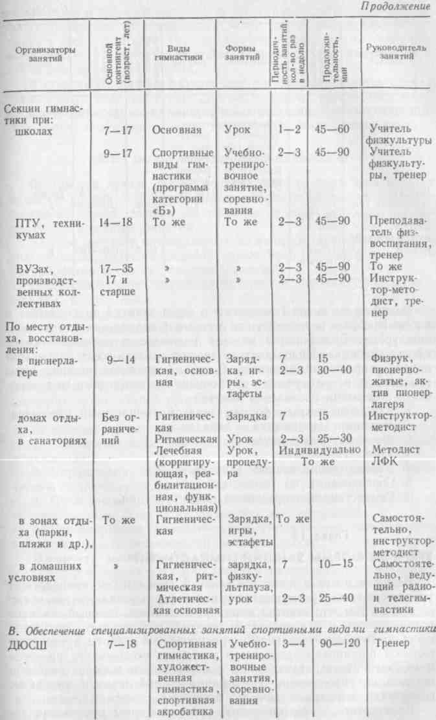
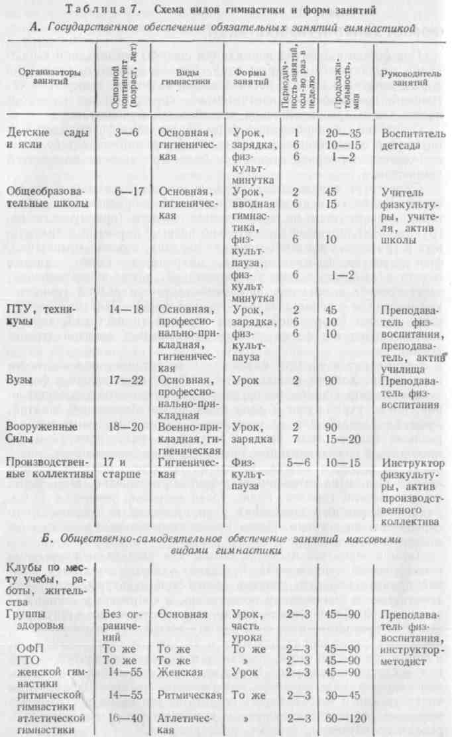

236

237
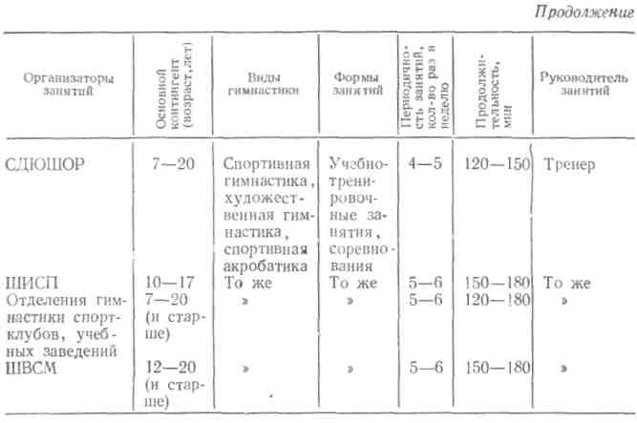
Взаимосвязь видов гимнастики и форм занятий предполагает и выбор наиболее целесообразной методики проведения и организации урока. Большинство методов изложено в соответствующих главах учебника. Преподаватель должен владеть всеми основными приемами организации занятий. В табл. 7 отражены типичные виды гимнастики, используемые с различными контингентами во взаимосвязи с формами проведения занятий.
К наиболее важным формам занятий гимнастикой относятся:
- Утренняя гимнастика — зарядка.
- Физкультурная пауза.
- Урок гимнастики.
- Учебно-тренировочное занятие.
- Соревнования по гимнастике.
- Гимнастические праздники и выступления.
Глава 19 УРОЧНЫЕ ФОРМЫ ЗАНЯТИЙ ГИМНАСТИКОЙ
Ведущее место в практике занятий гимнастикой принадлежит урочной форме. Преимущество урочной формы заключается прежде всего в том, что занятия ведет преподаватель, который, являясь организатором и руководителем занятий, обеспечивает продуктивность учебно-воспитательной и тренировочной работы путем: правильной постановки задач всего учебно-воспитательного процесса и каждого отдельного занятия; рационального выбора средств и методов его проведения; квалифицированной помощи ученикам; воспитания моральных качеств, присущих советским людям.
Кроме этого, к достоинствам урочной формы проведения за-
238
нятий следует также отнести их коллективность. Находясь в среде своих товарищей, занимающийся может легче обнаружить и исправить свои недостатки. Под руководством преподавателя он учится не только правильным способам выполнения упражнений, но и этическим нормам поведения.
В советской системе физического воспитания принята единая схема (структура) построения урочных занятий различными видами физических упражнений, предусматривающая три взаимосвязанные части: подготовительную, основную и заключительную.
19.1. ОБЩИЕ МЕТОДИЧЕСКИЕ ПОЛОЖЕНИЯ
Постановка задач. Задачи занятий должны быть конкретны и ясны. От правильной постановки задач зависит не только стратегия поведения преподавателя, но и выбор средств, методов и даже формы организации занятий.
Каждое действие преподавателя на занятии (двигательное задание ученикам, метод проведения упражнений и т. д.) должно быть мотивировано четко поставленной задачей.
Постановка задачи повышает активность, мобилизует усилия в нужном направлении.
Выбор средств. Основным источником, определяющим содержание занятий гимнастикой в любом звене физкультурного движения (общеобразовательные школы, средние и высшие учебные заведения, ДЮСШ, производственные и ведомственные физкультурные коллективы), являются утвержденные программы. Однако различные условия проведения занятий, которые не могут быть предусмотрены одной общей программой, требуют методической ее расшифровки и в отдельных случаях некоторых дополнений.
Основными средствами занятий по гимнастике являются:
- Соответствующие контингенту занимающихся программные упражнения.
- Упражнения, обеспечивающие общую и специальную физическую подготовку занимающихся.
- Подводящие и специальные дополнительные упражнения, способствующие успешному обучению занимающихся.
- Разнообразные гимнастические упражнения, повышающие координационные возможности занимающихся.
Плотность занятий.
Общая плотность занятий определяется отношением полезно использованного времени на занятии к директивному (установленному по расписанию) в процентах по формуле:
р Т„• юо%
гобщ. Г ,
¹ о
где Р_{о6щ} — общая плотность занятия;
Т_{п} — время, использованное на полезную (имеющую прямое отношение к занятию) деятельность, куда входит выполнение упражнений, необходимый отдых после их выполнения, на переработку наглядной и словесной информации преподавателя;
239

Т₀ — директивное, общее время, отведенное на учебное занятие по расписанию.
В идеале общая плотность занятий должна стремиться к 100%. К снижению плотности занятий приводят следующие причины:
- Неоправданные простои на занятии: опоздание с началом занятия, несвоевременная подготовка мест занятий и спортивного инвентаря, ожидание очереди перед выполнением упражнений и т. д.
- Неподготовленность преподавателя (тренера) к занятию. Непродуманные содержание и организация занятия приводят к естественным в этих случаях паузам. Если преподавателю и удается их избежать, то все равно потеря времени будет неизбежной из-за использования на занятиях случайных (по ходу придуманных), мало эффективных упражнений.
- Излишняя или малоэффективная словесная информация занимающихся на занятии. Объясняя технику какого-либо упражнения, преподаватель вместо аргументированных пояснений дает полное описание упражнения, несмотря на то, что оно было уже показано. Излишним считается и детализированный рассказ о движении ученикам, только что приступившим к изучению этого упражнения. На этом этапе обучения такой подробный рассказ помимо потери времени может привести к противоположным результатам.
- Неудовлетворительная дисциплина, занимающихся на заня^ тии. Слабая дисциплина занимающихся приводит, как правило, к нерациональному использованию времени на занятиях из-за многократного повторения команд и распоряжений, замечаний и выговоров ученикам, повторений объяснений и т. п.
Моторная плотность. Моторная плотность определяется отношением потраченного времени непосредственно на выполнение упражнений к общему времени занятия (в процентах) по формуле:
р Т_{у} ■ 100%
где Р„_{от} — моторная плотность занятия,
Т_{у} — время, потраченное на выполнение упражнений.
В отличие от общей плотности моторная плотность занятия в идеале не стремится к 100%. По суммарному показателю моторной плотности всего занятия нельзя судить о качестве его проведения. Моторная плотность должна постоянно изменяться в процессе занятия. Неизбежность этих изменений объясняется прежде всего различием содержания применяемых упражнений, местом их использования на занятии и методами проведения. Например, для подготовительной части занятия подбираются упражнения небольшого энергетического веса, и проводятся они, как правило, фронтально, с незначительными паузами (иногда без пауз) для отдыха. Поэтому подготовительная часть занятия всегда имеет более высокий показатель моторной плотности. В основной части занятия, например, по спортивной гимнастике показатели моторной плот-
ности обычно бывают ниже в связи с применением упражнений более высокого энергетического веса. Причем и внутри этой части занятия показатели моторной плотности могут изменяться в зависимости от вида гимнастического многоборья.
Требовательность к занимающимся. По ходу занятия преподаватель должен постоянно следить за действиями занимающихся, вно сить в них необходимые корректировки, добиваясь максимальном приближения качества выполнения упражнений к уровню, возмож ному при данных условиях.
Проявление высокой требовательности преподавателя (тренера^ к ученикам на занятии повышает его авторитет в глазах учеников, а через него и авторитет предмета. Требовательность преподавателя ученик рассматривает прежде всего как уважение учителя к нему. Рост результатов убеждает занимающегося в важности предмета и доброжелательности тренера.
Чтобы требовательность к ученикам приносила желаемые результаты, рекомендуется:
- Проявлять ее постоянно, не пропуская ни одного случая отклонения от задания.
- Требовать только таких действий и на таком качественном уровне их выполнения, которые находятся в пределах возможностей занимающихся.
- При исправлении погрешностей в действиях занимающихся проявлять тактичность, щадящую их самолюбие.
Интерес занимающихся к занятиям. Результаты занятия во многом зависят от того, какой интерес они вызывают у занимающихся. Чем больший интерес проявляют ученики к предмету занятий, тем острее они воспринимают и запоминают изучаемый материал и тем выше уровень и работоспособность на занятиях. Поэтому преподаватели (тренеры) должны так строить и методически оформлять свои занятия по гимнастике, чтобы интерес занимающихся к ним непрерывно нарастал.
Объективные результаты занятий, которые могут быть выражены улучшением самочувствия, повышением работоспособности, улучшением телосложения, овладением конкретными двигательными действиями, являются могучим фактором, создающим глубокий и устойчивый интерес занимающихся к занятиям гимнастикой.
19.2. МЕТОДИКА ПРОВЕДЕНИЯ ОТДЕЛЬНЫХ ЧАСТЕЙ ЗАНЯТИЙ ГИМНАСТИКОЙ
19.2.1. Подготовительная часть занятий
По своему назначению задачи подготовительной части занятий гимнастикой делятся на две группы. В одну группу входят задачи по преимуществу биологического аспекта. К ним относятся:
1 Подготовка центральной нервной системы и вегетативных функций. Имеется в виду психологический настрой занимающихся на занятие, повышение жизнедеятельности организма, создание

240
9—1760 241

благоприятного фона, обеспечивающего успешность последующей деятельности.
9*
- Восстановление индивидуально возможной подвижности в сочленениях (гибкости).
- Обеспечение готовности двигательного аппарата к действиям, требующим от занимающихся значительных мышечных напряжений.
Такая разносторонняя подготовка, являясь профилактическим мероприятием, одновременно осуществляет установку на более высокий уровень работоспособности занимающихся.
Другую группу составляют воспитательно-образовательные задачи. Это задачи преимущественно педагогического аспекта. К ним относятся:
- Формирование умений у занимающихся выполнять двигательные действия с различными заданными параметрами (степень напряжения, направление, амплитуда, темп и ритм).
- Овладение отдельными компонентами движений или законченными простыми двигательными действиями.
Приобретаемые умения и навыки в подготовительной части занятия являются той двигательной базой, которая повышает двигательные потенциальные возможности занимающихся. Состояние готовности, приобретенное в результате разминки, сохраняется сравнительно непродолжительное время. Поэтому задачи, разминки должны решаться на каждом занятии и в полном объеме.
Иначе обстоит дело g образовательными задачами. В зависимое" ти от периода тренировки, ее места в учебном плане, состава занимающихся и других факторов образовательные задачи могут решаться по-разному. Так, например, на занятиях спортивной гимнастикой в соревновательном периоде тренировки подготовительную часть целесообразно подчинять только целям разминки. В подготовительном же периоде тренировки и почти на всех занятиях основной гимнастикой образовательным задачам отводится такое же место, как и разминке.
Но даже в тех случаях, когда условия проведения занятия подсказывают целесообразность подчинения подготовительной части только целям разминки, все же образовательные задачи решаются в ней за счет выполнения всех упражнений в характерной для гимнастики манере.
Средства. В подготовительной части занятий гимнастикой, как правило, применяются упражнения умеренной интенсивности: строевые упражнения, разновидности передвижений (различные виды ходьбы, бега, подскоков, танцевальных движений), ОРУ без предметов, с предметами и отягощениями, упражнения на гимнастической стенке и скамейках. Упражнения е высокой интенсивностью не включаются в подготовительную часть, так как могут снизить работоспособность занимающихся, необходимую им в основной части урока. В связи с этим в подготовительной части не ставятся задачи развить у занимающихся такие двигательные качества, как сила, выносливость, гибкость.
Выбор конкретных упражнений для подготовительной части
242
зависит от специфики гимнастики, условий проведения занятий, задач урока и состава занимающихся. Упражнения подготовительной части должны быть адекватны предстоящей деятельности занимающихся.
Содержание упражнений должно соответствовать задачам занятия. Если основное назначение подготовительной части сводится только к разминке, то количество упражнений будет меньше, а формы их проще. В тех случаях, когда в ней предполагается решение и образовательных задач, тогда и количество упражнений увеличивается, и содержание их меняется.
Чередование упражнений. Чаще всего подготовительная часть начинается со строевых упражнений. Затем они применяются в процессе всего занятия, играя при этом служебную роль. Разновидности передвижений или заменяют строевые упражнения, или следуют непосредственно за ними.
Комплекс ОРУ, как правило, заключает подготовительную часть. Однако в отдельных случаях, в зависимости от содержания основной части, ОРУ могут предшествовать разновидностям передвижений. Внутри комплекса ОРУ распределяются в порядке нарастающей интенсивности при постоянном чередовании их по назначению.
Говоря об интенсивности упражнений, следует иметь в виду не только величину мышечной массы, включаемой в активную работу, но и амплитуду и темп выполнения движений. Например, рывко-вые движения руками назад из исходного положения руки перед грудью значительно интенсивнее, чем спокойные приседания или наклон вперед прогнувшись.
Таким образом, в начале комплекса следует давать упражнения с умеренной амплитудой, в спокойном темпе и ограниченной дозировкой. По ходу выполнения комплекса амплитуда движений, темп и дозировка нарастают, достигая в конце необходимых величин.
Общие требования к проведению. Все методические приемы, применяемые преподавателем в подготовительной части занятий, направлены на то, чтобы обеспечить:
- Точность выполнения заданных упражнений. Каждое упражнение имеет конкретную цель, которая достигается только при условии точного выполнения заданных упражнений.
- Согласованность выполнения упражнений. Согласованное выполнение упражнений способствует воспитанию ритма — важнейшего компонента техники любого двигательного действия, исключает случаи травматизма,, предоставляет преподавателю возможность контролировать качество их выполнения.
- Самостоятельность выполнения упражнений каждым занимающимся. При фронтальном методе выполнения упражнений только возглавляющий колонну решает задания вполне самостоятельно. Остальные, как правило, не обременяют себя обдумыванием своих действий. В таких условиях снижается образовательное значение подготовительной части занятий.
- Интерес занимающихся к выполнению упражнений. Упражнения подготовительной части в большинстве случаев не требуют от занимающихся значительных волевых и физических напряже-
243

ний. В связи с этим интерес к этим упражнениям, несмотря-на их большую значимость, не всегда высок.
Для поддержания интереса занимающихся рекомендуется для каждого занятия подбирать разнообразные упражнения и методы их проведения.
Методические приемы проведения подготовительной части. Для выполнения перечисленных выше требований преподаватель должен уметь: пользоваться различными способами информирования занимающихся об упражнениях, оказывать помощь, исправлять ошибки, рационально размещать занимающихся на площадке.
1. Способы информирования. В зависимости от задач и условий
проведения занятия преподаватель может пользоваться различны
ми способами информирования:
а) синхронным способом информирования — сочетанием
показа с одновременным рассказом. Он доступен для любого со
става занимающихся и дает возможность преподавателю объяснять
назначение и другие характеристики заданного упражнения;
б) расчлененным способом информирования. При этом
способе преподаватель показывает упражнение и рассказывает о
нем, расчленяя его на элементарные движения, и предлагает
занимающимся выполнять их одновременно с показом, что обеспе
чивает более точное выполнение каждой части и упражнения в це
лом с первой попытки;
в) информированием только рассказом. Такой способ иш
формирования активизирует внимание и способствует большей са
мостоятельности занимающихся в выполнении упражнений. При
проведении занятий с детьми дошкольного и младшего школьного
возраста преподаватель может вести сюжетный рассказ, который
дети сопровождают действиями, доступными их воображению и дви
гательному опыту;
г) информированием только показом. После показа пре
подаватель может подать все необходимые команды для начала и
окончания упражнения, а может предложить занимающимся ко
пировать все его действия, в том числе и в паузах между упраж
нениями. В последнем случае преподаватель не произносит ни
одного слова до конца всего комплекса или какой-либо его час
ти. Этим приемом можно пользоваться при проведении занятий
с любым контингентом занимающихся, но особенно хорошие ре
зультаты он дает при занятиях с детьми. Прием напоминает иг
ру. Дети охотно принимают ее, проявляя при этом максимум
внимания и стремления в точности скопировать действия препо
давателя.
- Оказание помощи занимающимся. Для обеспечения точности и согласованности выполнения упражнений преподаватель оказывает помощь занимающимся, пользуясь при этом подсказом, зеркальным показом и подсчетом.
- Исправление ошибок. Обычно при выполнении упражнений многие занимающиеся допускают те или иные ошибки. В этих случаях преподаватель должен принимать самые энергичные меры к их устранению. Чаще всего он указывает на допущенные
ошибки, не прекращая выполнения упражнений. Если ошибки допускают многие занимающиеся, то целесообразнее прекратить выполнение упражнения и внести соответствующие поправки. Такой прием исправления ошибок позволяет преподавателю более подробно рассказать занимающимся о назначении заданного упражнения и о последствиях допущенных ими ошибок.
4. Размещение занимающихся на площадке. Самостоятельность выполнения упражнений во многом зависит от места нахождения занимающегося на площадке. Целесообразно систематически заменять направляющих в колонне, независимо от их роста, добиваясь в конечном итоге равных условий для всех занимающихся в группе. По этим же соображениям желательно менять направление строя при выполнении различных упражнений комплекса: поворотами направо, налево, кругом, лицом друг к другу — в шеренгах и колоннах.
19.2.2.1 Основная часть занятий
Общие задачи. В основной части решаются главные задачи занятий:
- Развитие волевых и физических качеств занимающихся.
- Формирование жизненно необходимых и спортивных двигательных навыков.
В каждом занятии гимнастикой, с кем бы оно ни проводилось, решаются обе задачи параллельно. Но такое параллельное решение имеет и свои недостатки. Процесс обучения упражнениям на гимнастических снарядах требут значительного времени на операции, непосредственно не связанные с их выполнением (показ, объяснение техники, анализ попыток, постановка задач, а главное —'■ по-очередность выполнения упражнений). Моторная плотность этого отрезка занятия едва достигает 3—4%. В результате занимающиеся хотя и приобретают умения и навыки в выполнении тех или иных упражнений, однако далеко не исчерпывают своих энергетических возможностей. При таких режимах занятий развитие физических качеств идет в медленном темпе. В связи с этим необходимо резервировать какое-то время в основной части занятий на выполнение специальных упражнений, обеспечивающих развитие физичееких качеств. Относительно простая форма этих упражнений и возможность использования фронтального метода позволяют проводить их с нужной моторной плотностью.
Средства. В основной части применяются упражнения, требующие значительных волевых и физических усилий (упражнения большого энергетического веса): упражнения на гимнастических снарядах, опорные прыжки, акробатические упражнения, прикладные упражнения, ОРУ повышенной интенсивности (физподготовка).
Выбор упражнений зависит от частных задач основной части занятия, от возможностей занимающихся и других условий. При этом особое значение придается учету индивидуальных возможностей занимающихся.
Чередование упражнений. Характерной для занятия гимнасти-

244
245

кой является его многотемность. Программа занятий гимнастикой предполагает формирование у занимающихся большого количества разнообразных двигательных умений и навыков. Правильное определение количества различных видов упражнений и их чередование в пределах одного урока во многом предопределяют его успех. При решении этих вопросов следует учитывать:
1. Условия сохранения высокой работоспособности занимающих
ся. Для этого нужно так чередовать упражнения, чтобы упражне
ния физподготовки в большинстве случаев заключали основную
часть занятия, игры с бегом, преодолением препятствий, прыжка
ми следовали бы после видов, в которых занимающиеся овладева
ют техникой упражнений на гимнастических снарядах; однотип
ные по характеру упражнения не следовали бы непосредственно
друг за другом.
2. Степень подготовленности занимающихся. Не следует вклю
чать в программу одного занятия большое количество неосвоенных
упражнений. В учебно-тренировочном занятии желательно трени
ровочные задачи решать после учебных. В соревновательном пери
оде тренировки лучше всего чередовать виды упражнений в уста
новленном для соревнований порядке.
Общие требования к проведению. При проведении основной части действия преподавателя сводятся к тому, чтобы обеспечить:
- Четкое представление о заданном упражнении. Если занимающиеся представляют, как нужно выполнять упражнение, их действия становятся более осмысленными и целеустремленными. Они проявляют при этом большую активность и интерес к занятиям, что принесет в конечном итоге несомненный успех.
- Доступность. Если упражнение для кого-либо из занимающихся окажется недоступным, то безуспешные попытки его выполнения могут привести к возникновению стойких ошибок, в отдельных случая к травмам, а в конечном итоге к потере интереса к гимнастике.
- Повышение качества выполнения заданного упражнения в каждой попытке. По степени выполнения этого условия можно судить о качестве процесса обучения вообще. Если занимающийся не ощущает результата своих усилий, то он теряет интерес к занятиям.

- Оптимальное количество повторений., В комплексе усилий занимающегося, направленных на овладение двигательным действием, главным компонентом является практика выполнения этого действия. Чем ее будет больше, тем при прочих равных условиях результаты будут лучше.
- Безопасность выполнения упражнений. Травмирование занимающихся следует считать недопустимой оплошностью преподавателя. Надежная гарантия безопасности выполнения упражнений обеспечивает более быстрый рост спортивного мастерства занимающихся.
Методические приемы проведения основной части. Для выполнения перечисленных выше требований к проведению основной части занятий гимнастикой преподаватель должен уметь: пользоваться всеми способами информирования занимающихся об упражнении,
246
оказывать помощь, анализировать и давать оценку действиям занимающихся, устранять ошибки, применять меры, обеспечивающие безопасность выполнения упражнений.
1. Способы информирования занимающихся. К ним относятся:
показ, объяснение, демонстрация наглядных пособий.
Показ. Необходимость многократного показа изучаемого упражнения объясняется растущими способностями занимающегося к восприятию в процессе обучения. На первом этапе обучения показ создает у занимающихся довольно приблизительное представление об упражнении. В дальнейшем его восприятию становятся доступны более мелкие (иногда решающие) детали техники.
Объяснение. Аргументируя свои рекомендации по технике выполнения изучаемого двигательного действия, преподаватель должен учитывать знания и спортивный опыт учеников. Кроме того, при объяснении во всех случаях надо избегать многословных характеристик.
Демонстрация наглядных пособий. Этот способ дает возможность сделать паузы между смежными компонентами двигательного действия и тем самым создать представления о положении отдельных звеньев тела в промежуточных фазах движения.
2. Оказание помощи занимающимся. Чтобы обеспечить доступ
ность упражнения для каждого занимающегося, преподаватель
оказывает им физическую помощь и подсказ.
Физическая помощь оказывается занимающемуся в тех случаях, когда уровень развития двигательных качеств ниже требуемого, а также при первых попытках выполнить заданное упражнение.
Подсказ. Наиболее существенным компонентом техники является ритм действий. Чаще всего занимающиеся не улавливают именно его. По ходу выполнения упражнения преподаватель может в нужный момент звуковым сигналом или касанием подсказать ученику нужный ритм действия.
- Анализ и оценка действия занимающихся. Чтобы обеспечить повышение качества выполнения упражнений в каждой очередной попытке, необходимо каждый раз оценивать действия занимающегося и ставить перед ним конкретные, по возможности узкие задачи.
- Наблюдение и устранение ошибок. Заметить невыполнение или плохое выполнение упражнения как следствие какой-то ошибки в технике довольно легко. Для этого не нужны особые знания. Да и пересказ результатов такого наблюдения ничего, кроме огорчения, ученику не даст. Нужно увидеть исходную причину неудачного выполнения упражнения и принять меры к ее устранению.
- Меры, обеспечивающие безопасность выполнения упражнений. Соблюдение нормального режима занятий и правильной подбор упражнений являются важнейшими условиями, обеспечивающими безопасность их проведения. Помимо этого, необходимо тщательно готовить места занятий и отлично владеть приемами страховки.
Во избежание случаев травматизма при первой попытке выполнить новое упражнение следует страховать каждого занимающегося. В дальнейшем страховку можно применять лишь тогда, когда
247

в этом появится необходимость. В соревновательном периоде тренировки, когда гимнасты выполняют всю программу многоборья, причем повторяют комбинации по нескольку раз, нужно учитывать накапливающееся утомление и поэтому повторные попытки обеспечивать страховкой. Желательно обучать приемам страховки самих занимающихся. При этом они углубляют свои знания о технике упражнений, приобретают педагогические умения, а в конечном итоге становятся помощниками преподавателя в проведении занятий.
19.2.3. Заключительная часть занятий
Общие задачи. 1. Содействие более быстрому восстановлению. Интенсивная двигательная деятельность, как известно, вызывает утомление, проявляющееся в снижении работоспособности занимающихся. Если перерывы между смежными занятиями больше суток, то все функции организма восстанавливаются более полно. Когда же время перерывов исчисляется всего несколькими часами, тогда следующее по плану занятие может попасть на стадию недовосста-новления. Чтобы избежать этого, необходимо принимать меры, обеспечивающие ускоренный процесс восстановления.
Выполнение гимнастических упражнений почти всегда связано с некоторым риском. Волевые усилия, проявляемые занимающимися для подавления чувства неуверенности, утомляют их психику. Следовательно, нужна разрядка, которую с успехом можно осуществить в заключительной части занятия.
2. Подведение итогов. Подводя итоги, преподаватель должен высказать свое отношение ко всему, что было на занятии: оценить дисциплину занимающихся, их активность, ожидаемый и фактический результат занятия. Вместе с информацией о том, что предстоит делать на очередном занятии, желательно дать ученикам задание для самостоятельной работы.
Средства. Для решения поставленных задач в заключительной части применяются упражнения, способствующие реабилитации двигательного аппарата (спокойная ходьба, массирующие упражнения, упражнения на расслабление и т. п.) и психической деятельности (игры, эстафеты, таниьй ходьба с песней и т. п.).
При проведении заключительной части занятий гимнастикой, особенно упражнений, способствующих реабилитации психической деятельности занимающихся, желательно несколько изменить эмоциональный фон занятия — проводить упражнения энергичней, бодрей, в хорошем темпе.
Глава 20 СОРЕВНОВАНИЯ ПО ГИМНАСТИКЕ
20.1. ЗНАЧЕНИЕ СОРЕВНОВАНИЙ
Соревнования по гимнастике — неотъемлемая часть учебно-тренировочного процесса. Они являются основной формой проверки подготовленности занимающихся гимнастикой. Соревнования помогают наиболее точно и объективно подвести итоги учебной работы за определенный период (четверть, семестр, полугодие, учебный год). Они служат также эффективным средством проверки морально-волевой подготовки участников соревнований и способствуют развитию чувства коллективизма, организованности и дисциплины, а также воспитанию воли и настойчивости. По результатам соревнований определяют направление учебно-тренировочного процесса на будущее, вносят коррективы в методику учебно-тренировочной работы и др.
Кроме того, соревнования — убедительное средство наглядной агитации. Хорошо организованные и торжественно проведенные соревнования надолго сохраняются в памяти участников и зрителей. Соревнования способствуют популяризации гимнастики среди молодежи и привлечению к систематическим занятиям в гимнастических секциях, спортивных клубах.
20.2. ВИДЫ СОРЕВНОВАНИЙ
В спортивной практике различных организаций и ведомств СССР, включая и общеобразовательную школу, средние и высшие учебные заведения и ДСО, сложились определенные традиции в организации и проведении соревнований по гимнастике. В зависимости от цели, формы, масштаба и характера они делятся на следующие виды:
- По направленности (цели): учебные, отборочные, первенства, матчевые встречи, массовые соревнования (по облегченной программе, по многоборью ГТО и др.).
- По форме зачета: личные, командные и лично-командные.
- По масштабу: районные, городские, областные и др.
- По представительству: территориальные и ведомственные.
- По характеру: классификационные, неклассификационные, закрытые, открытые, конкурсы, соревнования «с листа».
Обычно перед каждым соревнованием ставится несколько задач. Например, на первенстве общеобразовательной школы можно подвести итоги работы по гимнастике, одновременно выявить лучших гимнастов в данной школе, определить состав кандидатов в сборную команду школы (на первенство района, города и т. п.). Все задачи точно указываются в положении о соревновании.

2ДЗ
249

20.3. ПРОГРАММА СОРЕВНОВАНИЙ
В зависимости от задач, состава участников и условий проведения соревнований программы могут быть различными. Например, для определения технической подготовленности и получения звания гимнаста того или иного спортивного разряда существуют государственные (классификационные) программы. Для различных спортивных соревнований программы могут составляться организациями, проводящими соревнование (общеобразовательная школа, профессионально-техническое училище, сельский коллектив и др.). Такие соревнования могут проводиться по облегченным программам и упрощенным правилам.
20.4. ПОЛОЖЕНИЯ О СОРЕВНОВАНИЯХ
Положение о соревновании, утверждаемое организацией, проводящей его, является руководящим документом, по которому планируется вся подготовка участников и должностных лиц. Оно разрабатывается организацией, планирующей те или иные соревнования, в соответствии с календарем спортивных мероприятий и рассылается участвующим коллективам (школам, ДЮСШ и др.) не позднее чем за 3 месяца до начала соревнований. В положении указываются:
- цели и задачи;
- место и время проведения;
- руководство соревнованием;
- программа;
- допуск участников и определение победителей;
- награждение победителей.
Как правило, учитываются лучшие результаты, например, 5 из 6 или 7 из 8 в каждой команде. При этом легче прослеживается ход спортивной борьбы между отдельными участниками, командами, что создает необходимый спортивный накал на соревнованиях.
20.5. ПОДГОТОВКА И ПРОВЕДЕНИЕ СОРЕВНОВАНИЙ
Подготовительная работа к предстоящим соревнованиям независимо от их масштаба должна проводиться задолго до его начала. Всю работу целесообразно разделить на три этапа.
На первом этапе определяются сроки, масштаб, место для проведения соревнования и утверждается положение о нем, а также назначается и утверждается в соответствующем спорткомитете главная судейская коллегия (или главный судья), разрабатывается План подготовки и проведения соревнований. В плане предусматриваются:
а) вопросы обеспечения (подготовка мест и инвентаря, прием
участников и зрителей, обслуживающий персонал и т. п.);
б) план проведения соревнований, составляемый главным судь
ей: календарь соревнований по дням (по предварительным данным
250
о составе участвующих команд или коллективов) и график соревнований.
Имея заблаговременно график соревнований, участвующим командам удобнее и успешнее можно вести тренировочную работу (табл. 8).
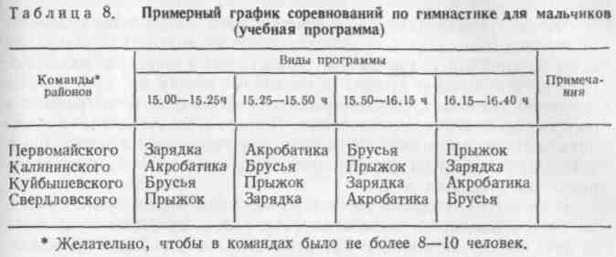
На втором этапе уточняется график соревнований, подбираются и утверждаются коллегии судей, готовится документация и др. Подготовительная работа ведется организацией, проводящей соревнования (педсовет школы, кафедра физического воспитания и др.), и главной судейской коллегией.
Наиболее сложная работа—подготовка места для соревнований и обеспечение качественным инвентарем. При выборе помещения или открытой площадки надо предусмотреть наиболее удобную расстановку гимнастических снарядов и размещение зрителей. Крайне важно позаботиться о том, чтобы были комнаты для судей и секретариата, душевые, место для врача. Необходимы столы для главной судейской коллегии и старших судей, судейские указки и др.
Своевременное приглашение врача, обслуживающего персонала, судьи-информатора, их инструктаж способствуют лучшему проведению соревнований. Вся остальная подготовительная работа проводится главной судейской коллегией или ответственным лицом за тот или иной раздел работы. Сюда входит:
- составление схемы расстановки снарядов и утверждение от» ветственного лица (коменданта соревнований);
- определение состава команд (по предварительным заявкам), уточнение графика проведения соревнования. Желательно добиться, чтобы число команд в одном потоке не превышало числа видов программы соревнований, а в составе одной команды по возможности были участники, выступающие по одной программе;
- жеребьевка (если это не было предусмотрено заблаговременно);
- определение состава судейских бригад по видам программы, создание просмотровей комиссии;
- подготовка рабочих и сводных протоколов, таблиц для информации.
251

На третьем этапе подготовки проводится совещание с представителями участвующих коллективов (организаций), проверяется надежность снарядов и инвентаря, проводится опробование снарядов участниками и пробное судейство бригадами судей на видах, проверяется готовность всех должностных лиц, занятых в проведении соревнований.
Четкое управление ходом предстоящего соревнования зависит от первого совещания с представителями команд (коллективов), на котором главный судья должен представить судейскую коллегию, разобрать отдельные пункты положения, уточняя их, дать разъяснения по технике судейской работы, информировать о графике и порядке проведения соревнования. При этом следует точно определить места построения на параде, выход участников к месту соревнований, состав и их форму, ритуалы открытия и закрытия, порядок награждения и др.
В интересах создания равных условий для участников и лучшей их организованности опробование снарядов желательно провести за день до соревнований и при этом сохранить порядок прохождения видов согласно жеребьевке. В этот же день желательно проведение репетиции открытия соревнования (парада) с представителями команд, правофланговыми или со всем составом участников.
К совещанию представителей коллективов необходимо подготовить папки, в которые вложить следующие материалы: билеты, программу, памятки, график проведения соревнований, а также бумагу для заметок и др.
Соревнования открываются парадом участников и их представлением. Эту торжественную часть следует проводить празднично, четко. Обычно она предшествует первой смене первого дня соревнований (в отдельных случаях — между первой и второй сменами, когда, например, необходимо представить и мужчин и женщин, а они выступают в разных сменах). Подъем флага соревнования чемпионами прошлогоднего первенства — непременная часть парада.
Управление ходом соревнований (выход очередных смен, определение начала и конца разминки на видах, смену видов и др.) осуществляет заместитель главного судьи или судья при участниках.
Оценочную работу (судейство) на видах осуществляют бригады, в которые входят старший судья и судья (в соответствии с правилами соревнований по гимнастике, см. Спортивная гимнастика. Правила соревнований. М., ФиС, 1978). Старший судья отвечает за качество судейской работы на своем виде. Он руководит бригадой, участвует в оценке упражнений, следит за дисциплиной участников, выясняет причины расхождения в оценках судей.
До выхода участников судейские бригады должны иметь точное представление о программе, участниках и условиях проведения соревнований. Должны быть проинструктированы судьи на линии, судьи-хронометр исты. Это особенно важно тогда, когда выступают участники, еще не имеющие достаточного опыта участия в соревнованиях.
Материально-техническим обслуживанием соревнований (уста новка и смена снарядов, замена запасных частей, снабжение магне-
зией, канифолью и пр.) ведает комендант, подчиняющийся главному судье или его заместителю.
Врачебный контроль и оказание необходимой первой медицинской помощи осуществляет врач соревнования (помощник главного судьи по медицинской части).
Судья-информатор систематически сообщает о ходе командной борьбы, а также указывает лидеров соревнований после каждого вида. Желательно озвучивание зала.
В соответствии с правилами соревнования должны начинаться не ранее 10 ч и заканчиваться не позднее 23 ч. Продолжительность одной смены для команд детей и подростков не должна превышать 2, а для юношей 3 ч.
Выступления гимнастов по более простым программам должны предшествовать выступлению гимнастов по более сложным программам (или разрядам).
К концу соревнования следует предусмотреть, чтобы в последней смене выступало небольшое количество команд. Это позволит секретариату быстрее подвести итоги соревнования. А чтобы заполнить паузу после выступления команд перед награждением участников, необходимо предусмотреть показательные выступления лучших исполнителей — участников данного соревнования, а также детских групп или представителей других видов спорта (акробатика, художественная гимнастика и др.).
Завершаются соревнования также в торжественной обстановке, при соблюдении ритуалов (вызов победителей на пьедестал почета, торжественный марш команды-победительницы, круг почета, спуск флага соревнования новыми чемпионами и т. п.).
Подведение итогов соревнования. Для быстрого подведения итогов важна четкая работа главного секретаря. В процессе соревнования главный судья-секретарь проверяет правильность выведения среднего и окончательного балла в каждом протоколе и после этого, суммируя его с результатами предыдущего вида, определяет сумму баллов с учетом только что закончившегося соревнования на виде многоборья. Если соревнование длится несколько смен, то следует учитывать лучшие результаты и предыдущих смен.
По окончании соревнований по той или иной программе (разряду) проверяются показанные участниками результаты и подсчиты-ваются командные результаты.
Награждение победителей. Награждать победителей следует до закрытия соревнований. Однако при сложном подсчете (различные программы, разнородность состава команд или коллективов и др.), когда нет возможности подвести итоги за короткий промежуток времени, награждение переносится на специальное время, отведенное итогам соревнований.
Ритуал награждения должен быть всегда торжественным, интересным как для участников, так и для зрителей.
Парад закрытия соревнования. На парад, завершающий соревнование, можно привлекать всех участников или только участников последней смены. Располагаются команды начиная с правого фланга в соответствии с занятыми местами на данном соревновании.

2S2
253

Объявляются итоги соревнований, и проводится награждение команд-победительниц (или коллективов). После спуска флага соревнования все участники парада торжественным маршем за командой-победительницей покидают зал.
Составление отчета о соревновании. По окончании соревнования главный судья (с главным секретарем) составляет отчет, в котором должно быть указано следующее:
- название и программа соревнований, место и время их проведения;
- результаты командного и личного первенства, а также данные о вновь сдавших и подтвердивших разрядные нормы или нормативы ГТО;
- состав судейских бригад по видам многоборья (программ);
- отдельные недочеты прошедшего соревнования и предложения на будущее.
Этот общий отчет, подписанный главным судьей соревнований и главным секретарем, должен быть роздан представителям участвующих организаций после окончания соревнования не позднее чем через 30—40 мин на низовых соревнованиях и на следующий день на крупных соревнованиях.
20.6. ОСОБЕННОСТИ ПРОВЕДЕНИЯ МАССОВЫХ СОРЕВНОВАНИЙ
Особенностью проведения массовых соревнований является необходимость в повышенной пропускной способности, что предусматривает иной подход к их организации.
Массовые соревнования по гимнастике наиболее популярны среди школьников. Их можно проводить сразу в 3—4 потока и более. Для выполнения вольных упражнений, упражнений типа зарядки следует разместить на площадке (желательно с разметками для каждого из участников) сразу всю команду. В наиболее удобном месте находятся судьи, оценивающие качество выполнения упражнения.
Закончив упражнения, команда принимает стойку «вольно», и в это время судьи показывают с помощью указок оценки, а секретари заносят эти оценки в сводный протокол. При такой организации команда тратит на этот вид около 3—4 мин. Следовательно, за время, отводимое на вид, здесь могут пройти 4—5 команд (т. е. все команды одной смены).
Порядок передвижения команд от одного вида к другому целесообразно указать в протоколах. Это устранит нечеткость при смене видов и сократит время.
В зависимости от размеров зала, гимнастической площадки, секторов стадиона, школьного двора и т. п. виды программы соревнований (снаряды) для того или иного потока можно разместить секторами (лучами) или по кругу.
Для управления массовыми соревнованиями надо иметь гонг, по сигналу которого все команды подготавливаются к переходу, а с началом музыкальной фразы сразу переходят к следующему
254
виду в соответствии с графиком. При такой организации массовых соревнований большая ответственность возлагается на капитанов каждой команды и сопровождающего преподавателя, учителя. Они обязаны организовать участников и обеспечить своевременный переход от одного вида соревнования к другому. Это должно быть отрепетировано в процессе подготовки к соревнованиям.
Массовые соревнования по гимнастике могут проводиться и в трудовых и учебных коллективах. За последние годы достаточно широкое распространение приобрели смотры-конкурсы на лучшее выполнение комплексов производственной гимнастики внутри предприятий (между цехами), между заводами, на первенство отдельных профсоюзов и др.
В конце соревнований (каждой из команд) секретариат подсчитывает результаты каждого участника и команды в целом (в соответствии с положением о массовых соревнованиях), и главная судейская коллегия (чаще главный судья) награждает участников, набравших установленную сумму баллов. Кроме того, в конце соревнований выявляются сильнейшие команды и участники, которые награждаются как победители в данном соревновании.
20.7. ОСНОВЫ СУДЕЙСТВА В ГИМНАСТИКЕ
Судейство в гимнастике — сложный процесс, требующий от каждого судьи хороших знаний, умений и достаточного практического опыта. Даже для того, чтобы судить на соревнованиях небольшого масштаба, в которых участвуют гимнасты младших разрядов или же сдающие нормативы комплекса ГТО, необходимы определенные навыки.
Для успешной оценочной работы (судейства) требуется предварительная подготовка к конкретному соревнованию. С этой целью для судейских бригад устраивается специальный семинар или инструктаж, где проводится пробное судейство по бригадам, судья обязан хорошо знать, что он должен оценивать, т. е. содержание (обязательной программы) упражнений, а также правила соревнований и дополнительные указания главного судьи.
Правила требуют, чтобы выполняемые участниками упражнения соответствовали описанию (записи), выполнялись безукоризненно, без нарушения структуры элементов, с хорошей осанкой, с большой амплитудой движений, четко, уверенно, красиво и выразительно.
За мелкую ошибку, т. е. несущественное отклонение от безукоризненного выполнения, можно сбавить 0,1 балла; за среднюю (значительное отклонение) — 0,2—0,3 балла, а за грубую (большое искажение) — 0,4—0,5 балла.
Судья обязан замечать все допускаемые гимнастом ошибки. Рекомендуется (особенно в начале судейской деятельности) пользоваться условными обозначениями, соответствующими мелкой, средней и грубой ошибкам, а также отмечать пропуск или искажение элемента, соединения и др. Это позволит лучше восстановить в памяти ход всего упражнения и выяснить, в каких его частях и
25$

какие ошибки были допущены; особенно важно это при расхождениях между оценками. На основании перечисленных данных судья выводит окончательную оценку в баллах и показывает ее старшему судье на виде с помощью указки.
Для достижения максимально возможной объективности оценки на каждый вид комплектуется бригада из 2—4 судей, при этом оценки выводятся самостоятельно каждым из них. При комплектовании судейских бригад соблюдается паритетность и устанавливается величина допустимого расхождения оценок судей.
Качество судейства постоянно контролируется главным судьей (на крупных соревнованиях) и его заместителями, а также просмотровыми комиссиями. Последние в процессе своей работы при обнаружении нарушений правил судейства своевременно ставят в известность заместителя главного судьи.
Спортивный судья должен хорошо знать технику гимнастических упражнений, разбираться во всех тонкостях правил соревнований, быть достаточно организованным, собранным, внимательным и обладать хорошей зрительной памятью.
Основы судейства должен знать не только учитель, преподаватель, тренер, но и каждый гимнаст, так как эти знания способствуют повышению его спортивного мастерства и помогают успешнее выступать на соревнованиях.
Глава 21 МАССОВЫЕ ГИМНАСТИЧЕСКИЕ ВЫСТУПЛЕНИЯ
Подготовку массовых гимнастических выступлений следует рассматривать как одну из форм занятий физическими упражнениями. Для всех желающих повысить свои двигательные возможности, укрепить здоровье, улучшить осанку эта форма занятий физической культурой является наиболее доступной. Разнообразная двигательная программа, музыкальное сопровождение, праздничная обстановка занятий создают благоприятный эмоциональный фон. Кроме того, замечено, что в большом коллективе упражнения выполняются охотнее всеми занимающимися. По окончании подготовительных мероприятий к спортивному празднику обычно увеличивается поток желающих заниматься гимнастикой и другими видами спорта, по преимуществу из числа участников гимнастических выступлений.
Агитационное значение массовых гимнастических выступлений выражается прежде всего в их убедительной наглядности. Зритель видит сильных, ловких, великолепно владеющих своими движениями участников выступления, убеждаясь в несомненной пользе занятий физическими упражнениями и спортом.
Обычно массовые гимнастические выступления приурочиваются к каким-либо значительным событиям: государственным праздникам, юбилейным датам, открытиям форумов, крупных соревнований и т. д. Вполне оправданно стремление организаторов таких мероприятий отразить в программе гимнастических выступлений эти события.
В таких случаях содержание упражнений, построение и перестроение участников, музыка, художественное оформление, реквизит, дикторский текст и другие атрибуты гимнастического выступления должны быть подчинены основной идее праздника. Даже при средней спортивной подготовленности участников массовые гимнастические выступления представляют впечатляющее идейное зрелище, способствующее мобилизации зрителя на решение важнейших политических и других государственных задач.
21.1. ОБЩИЕ ТРЕБОВАНИЯ К МАССОВЫМ
ГИМНАСТИЧЕСКИМ ВЫСТУПЛЕНИЯМ
Успех массовых гимнастических выступлений слагается из многих компонентов, среди которых зрелищность, спортивная сложность программы и соответствие содержания выступления контингенту участников могут быть возведены в ранг общих требований к выступлениям любого масштаба.
Зрелищность выступлений обеспечивается: интересным замыслом всего сценария, оригинальным, неожиданным решением отдельных фрагментов выступления, тщательно подобранным музыкальным сопровождением и хорошо сбалансированным художественным оформлением, отличным выполнением всех упражнений¹ и перестроений, оптимальной продолжительностью каждого эпизода выступления.
Спортивная сложность программы сама по себе вызывает у зрителя уважительное восхищение, а кроме того, является убедительной наглядной агитацией полезности занятий физической культурой и спортом.
Соответствие содержания выступления контингенту участников.
Все средства реализации темы выступления (упражнения, построения и перестроения, музыка, реквизит, дикторский и приветственный тексты) должны соответствовать возрастным и половым особенностям участников. Несоответствие действий с возможностями исполнителей может вызвать у зрителей чувство недоумения, а при грубом нарушении этого требования — потерю интереса j к выступлению.
21.2. ХАРАКТЕРИСТИКА ПРОГРАММ
Как бы ни были разнообразны выступления по своим масштабам, тематике и другим условиям проведения, все же можно перечислить их основные составляющие элементы. К ним относятся: выходы, массовые вольные упражнения, акробатика, упражнения на гимнастических снарядах и специальных конструкциях, сольные упражнения, массовые построения и пирамиды, фоновые действия, уходы.
Выходы. От того, насколько хорошо будет задуман и выполнен выход, во многом зависит успех всего выступления. Элемент новизны и неожиданности в начале выступления вызывает у зрителя эмо-

256
2S7

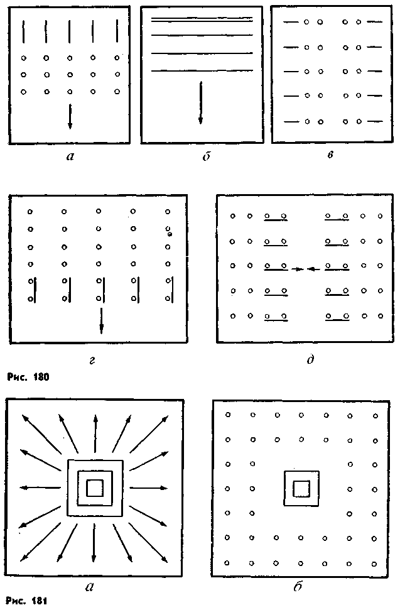
циональный подъем и благожелательное отношение к последующим событиям даже в тех случаях, когда основные действия (упражнения) выполняются на среднем уровне. И наоборот, слабое начало вызывает у зрителя чувство недоверия к возможностям участников даже при хорошем выполнении последующих эпизодов выступления.
2S8
При круговом обозрении площадки выступления первостепенное значение будет иметь сохранение строгих линий передвижения участников на выходе. С этой целью можно рекомендовать поочередный выход участников через каждые четыре шага. В этом случае расстояния между метками должны быть от 240 до 280 см, в зависимости от состава участников (рис. 180, а, б, в). Еще проще добиться того же результата, если воспользоваться способом выхода линейных на военных парадах, только направляющие в колоннах занимают свои места не последними, а первыми (рис. 180, г, д).
Иллюзия непогрешимости равнения создается тогда, когда участники выступления из плотной колонны поочередно периметр за периметром бегом занимают свои места в разомкнутой колонне (рис. 181, а, б).
Вольные упражнения. В программе любого гимнастического выступления вольным упражнениям по праву отводится ведущее место. Беспредельное разнообразие движений, потенциально заложенных в этом виде, позволяет участникам выступлений демонстрировать ловкость, силу, гибкость, красоту движений, т. е. все то, к чему зритель относится с уважительным восхищением.
Разнообразие ритмов и огромный темповой диапазон (до 150 различных движений в минуту) вольных упражнений открывают широкие возможности к использованию в выступлениях практически любого музыкального материала.
К достоинствам вольных упражнений следует также отнести их неограниченный диапазон доступности (от простейших комплексов утренней зарядки до композиций, с которыми выступают ведущие мастера на соревнованиях по художественной и спортивной гимнастике).
Композиции вольных упражнений могут быть как этюдного, так и тематического плана (спорт, игра, сказка, народные обряды, трудовые процессы и т. д.). Раскрытию темы может способствовать реквизит (мелкий спортивный инвентарь, шесты, флажки, полотнища и т. д.).
Упражнения с различными предметами не только облегчают восприятие темы выступления, но и увеличивают контрастность и динамику упражнений. Особенно желательно использование реквизита в тех случаях, когда участники выступления не имеют достаточной спортивной подготовки.
Акробатика. Интерес зрителя к выступлениям акробатов (прыгуны, силовые и смешанные пары, участники групповых упражнений) объясняется и необычностью упражнений акробатов, и динамичностью действий, и непостижимой (на первый взгляд) ловкостью и смелостью, с которой выполняют свои упражнения акробаты. Для достижения синхронного выполнения требуется значительно больше того репетиционного времени, чем могут располагать руководители выступлений. Поэтому для подготовки массового акробатического номера постановщик вынужден или упрощать программу, или отказаться от его синхронного выполнения.
Упражнения на снарядах и специальных конструкциях. При
259

равном уровне спортивной подготовленности всех участников выступления упражнения на гимнастических снарядах вызывают у зрителя наибольший интерес. Однако на пути широкого внедрения в программу массовых гимнастических выступлений упражнений на снарядах (как они этого заслуживают) стоят серьезные препятствия. Во-первых, дорогостоящий и пока не транспортабельный инвентарь. Были попытки замены стандартных гимнастических снарядов специальными конструкциями (1967 год, IV Спартакиада народов СССР, сводная колонна студентов физкультурных вузов; по проекту В. М. Абалакова были изготовлены вместо брусьев и бревен портативные конструкции снарядов и шестов). Этот путь, безусловно, перспективен, в особенности там, где не предполагается демонстрации сложных упражнений. Во-вторых, на гимнастических снарядах затруднено синхронное выполнение сложных маховых упражнений.
Сольные упражнения. Если в программу гимнастических выступлений включаются сольные выступления, то, как правило, солисты бывают уже готовы к ним. На репетициях определяется только их место в программе выступления, иногда проводится небольшая редакция, а главное — уточняется роль основного состава участников во время сольного выступления. Сольное выступление можно усилить за счет ограничения площадки (одного солиста на футбольном поле не каждый зритель может хорошо увидеть) и фонирующих упражнений основной группы участников. Если движения фонирующей группы по содержанию, темпу будут соответствовать движениям солиста, то его выступление будет более ярким и богатым.
Массовые построения и пирамиды. Построения фигурами участников выступления плоскостных изображений, например герба СССР или союзных республик, даты годовщины Великого Октября, лозунгов и приветствий, или пирамид, отражающих героический труд, великие победы советского народа, являются идейной основой спортивного праздника, чему, собственно, он и посвящен. Подобные массовые построения, которые несут большую идейную нагрузку и которые зритель обычно глубоко и эмоционально воспринимает, не требуют значительных затрат репетиционного времени.
Фоновые действия. Фоновые действия сопровождают и усиливают зрелищный эффект массовых гимнастических выступлений. Для этого на трибуне, противоположной главной, размещается специальная группа участников выступления со специальными флажками. По ходу выступления фонирующая группа меняет цвет фона, показывает (мозаично) цифры, слова, эмблемы, символы и т. д. по сценарию выступления.
Уходы. Разрабатывая графики движения участников выступления на уходе, следует помнить, что выступление, и в частности его апофеоз, уже состоялось. Поэтому в поиске лучшего варианта нужно выбирать такой, в котором уход участников выступления с площадки был бы четким, коротким по времени и мажорным по настроению.
21.3. МУЗЫКАЛЬНОЕ СОПРОВОЖДЕНИЕ
Трудно представить себе гимнастическое выступление без музыкального сопровождения. Музыка усиливает и делает более доходчивой смысловую сторону гимнастического выступления и вместе с этим берет на себя значительную долю эмоциональной нагрузки. В связи с этим подбирать музыкальный материал нужно так же тщательно и вдумчиво, как и все содержание гимнастического выступления.
При подборе музыкального материала следует учитывать:
а) соответствие музыкального материала теме праздника, кото
рому посвящено выступление;
б) качество музыки как произведения искусства. Музыкальные
произведения, не получившие признания у зрителей, или вульгар
ные, избитые мелодии могут вызвать отрицательные эмоции;
в) соответствие музыкального содержания действиям участников
выступления;
г) темп исполнения. При выборе музыкального произведения
следует согласовывать темп упражнения с нормальным темпом
выбранного музыкального произведения;
д) четкость и равномерность метрического отсчета. Музыкаль
ные произведения, в которых отдельные части исполняются с изме
нением метрического отсчета (лига, фермата, синкопа), вряд ли
могут быть использованы для массовых гимнастических выступле
ний, так как создают условия для нарушения синхронности в дейст
виях участников;
е) контрастность музыкальной программы по жанру и настрое
нию. Это особенно важно учесть для тех случаев, когда выступле
ние состоит из нескольких эпизодов и продолжается более 8—
10 мин.
21.4. ХУДОЖЕСТВЕННОЕ ОФОРМЛЕНИЕ
Художественное оформление помогает восприятию идеи гимнастического выступления, создает зрительную иллюзию абсолютной синхронности совместных действий участников, усиливает контрастность, выделяет и подчеркивает главное в программе выступления.
Основными компонентами художественного оформления являются: покрой, фактура и расцветка костюмов участников, архитектура, материал и расцветка реквизита и инвентаря, оформление площадки и примыкающего к ней пространства.
При разработке эскизов художественного оформления выступлений необходимо учитывать:
а) зрительное восприятие участников. Если главной задачей массовых гимнастических выступлений является агитация за физическую культуру и спорт, то это и должно лечь в основу поиска наиболее подходящей модели костюма участника. Систематические занятия физическими упражнениями делают человека стройным, гармонично развитым, его тело становится прекрасным. Нужно

260
261

предоставить возможность зрителю в этом наглядно убедиться;
б) праздничность гимнастического выступления. В расцветке
костюмов участников желательно избегать серовато-темных тонов.
Если это невозможно, тогда попытаться сделать костюм более
праздничным за счет отдельных элементов (вставки, орнаменты,
блестки и т. п.);
в) сочетание расцветки костюмов, реквизита, инвентаря, пло
щадки и фона. Площадка выступления (травяная, земляная, ас
фальтовая), дальний фон (трибуна, здание, задник сцены, забор,
лес и т. п.) — факторы постоянные. Чтобы выделить главное —
участников выступления, необходимо подобрать расцветку кос
тюмов участников, окраску реквизита и инвентаря, гармонирую
щую с фактурой постоянных факторов.
21.5. ОРГАНИЗАЦИЯ И МЕТОДИКА ПОДГОТОВКИ
Работа по подготовке гимнастических выступлений осуществляется в различных направлениях. Причем ее объем и порядок выполнения не зависят от масштабов выступления (на школьном дворе, на сцене, в спортзале, на стадионе). По своему характеру и срокам выполнения эту работу можно разделить на два периода: предрепетиционный и репетиционный.
21.5.1. Содержание и порядок выполнения работы" в предрепетиционный период подготовки
Выяснение исходных данных. Прежде чем приступить к разработке программы выступления, необходимо точно знать: цель выступления, состав участников (количество, пол, возраст, спортивную подготовленность), место выступления, материальную базу, сроки выступления и условия подготовки.
Составление сценарного плана. Это наиболее ответственная и трудоемкая часть подготовительной работы, в результате которой намечается общий контур и характер отдельных номеров выступления (выход, построения, упражнения и т. д.) и одновременно с этим определяется потребный материал, реквизит, а также продумыва-ются приветственный и дикторский тексты.
Разработка (в эскизах) необходимого инвентаря, реквизита. Первоочередность выполнения этой работы объясняется последовательностью творческой работы. Только после выполнения этого этапа работы можно приступать к следующему, поскольку от него зависит количественный раечет и в какой-то мере предопределяется строй участников выступления (рисунок, интервал, дистанция).
Изготовление эскизов костюмов участников. В результате этой работы должны быть изготовлены эскизы костюмов, по которым можно было бы судить об их покрое, фактуре и расцветке.
Составление схем построений и перестроений. Результатом этой творческой и довольно трудоемкой работы должны стать зафиксированные фигуры построений и графики передвижений участников с момента их выхода на площадку и до конца выступления. На этом
этапе работы уточняется количественный состав участников, а иногда и порядок номеров программы.
Продумывая фигуру следует иметь в виду:
а) содержание и характер упражнений. Расстояния между участ
никами, выполняющими сложные упражнения, должны быть та
кими, чтобы зритель мог видеть как отдельных участников, так и
всех вместе (6—12 и). Если выполняются простые композиции уп
ражнений, то дистанции и интервалы можно сократить до 1—3 м;
б) возможности участников и трудоемкость подготовки. В тех
случаях, когда возможности участников (возраст, спортивная под
готовка) и сроки подготовки ограничены, не следует включать в
программу выступлений сложные фигуры построений и способы
перестроений;
в) зрелищность фигур построений, способов и рисунков пере
строений. Придумывая фигуру построения или способы перестрое
ния, не всегда нужно следовать принципам рациональности. Нуж
но учитывать зрелищность каждого эпизода выступления с пози
ции зрителя.
Подбор музыкального материала для отдельных номеров и составление музыкальной программы всего выступления. Независимо от средств музыкального сопровождения руководитель выступления подбирает музыкальный материал еще задолго до встречи с музыкальным оформителем. Часто выбор музыки осущеетрля'ется параллельно с обдумыванием общего плана выступления. Во всяком случае, руководитель выступления должен быть подготовлен к совместной работе с музыкальным оформителем так, чтобы дать заказ на конкретное музыкальное произведение или перечислить требования к искомому музыкальному материалу (характер, размер, темп), передать расчет продолжительности каждого эпизода выступления в тактах или в крайнем случае по времени.
Составление вольных упражнений. Независимо от сложности задуманного упражнения работа по его составлению выполняется всегда в определенной последовательности, а именно:
а) изучение выбранного музыкального произведения, его струк
туры и ритмических характеристик;
б) определение фигур расположения участников в процессе вы
полнения упражнения, способов и моментов их перемен по музыке;
в) отбор сложных элементов или тематических поз и движений,
а затем определение их последовательности и места по музыке:
составление упражнения следует проводить с помощью эксперимен
тальной группы.
Составление плана репетиций. План должен отвечать на вопросы: кто репетирует? что репетируется? где и когда проводится репетиция?
Составляя план репетиции, нужно: изыскивать возможности для разнохарактерной деятельности участников в пределах одного репетиционного дня, выбирать такие сочетания «группа участников — время — место», которые исключали бы даже кратковременные простои; предусмотреть завершение подготовки всего выступления за несколько дней до генеральной репетиции.

262
263

21.S.2. Содержание и порядок выполнения работы в репетиционный период подготовки
Построение участников. Во всех случаях программы участники выступления должны быть построены по росту. Причем чем меньше интервалы и дистанции между участниками, тем выше должна быть точность ранжировки. Строгая ранжировка участников выступления необходима для достижения синхронности в их действиях. Участники выступления, стоящие в колонне по одному не по росту, но выполняющие все действия одновременно и с одинаковой амплитудой, воспринимаются зрителем как действующие несинхронно, потому что линии, соединяющие положения стоп, коленей на выпаде или кистей в положении руки в стороны, будут ломаными.
Проведение групповых репетиций. Эти репетиции проводят групповоды на установленных для каждой группы местах. Содержание и объем работы для репетиции определяются репетиционным планом подготовки. В результате групповых репетиций участники должны: хорошо запомнить и уметь точно и в нужном темпе выполнять упражнения, овладеть парадным шагом, научиться ходить по разметкам (4 шага на разметку) или сохранять при ходьбе равнение в шеренгах, выполнять строевые приемы, входящие в программу выступления.
При проведении групповых репетиций рекомендуется:
а) каждую репетицию начинать с выполнения парадного шага»
и строевых приемов, что обеспечивает хорошую осанку, большую
свободу и выразительность последующих программных упражнений
участников;
б) перед разучиванием всей композиции упражнений в целом
предварительно отрабатывать отдельные позы и наиболее сложные
соединения;
в) количество повторений каждого фрагмента композиции долж
но соответствовать его трудоемкости и степени усвояемости;
г) при разучивании даже небольшой части композиции (4—
8 единиц счета) возможно быстрее переходить на нужный темп
исполнения, чтобы избежать переучивания;
д) для достижения большей точности и согласованности упраж
нений при разучивании отдельных фрагментов целесообразно со
кращать дистанции между участниками группы до возможного ми
нимума;
е) всеми мерами добиваться полной самостоятельности выполне
ния упражнений каждым участником выступления.
Проведение сводных репетиций. Задачей сводных репетиций является достижение согласованности, точности выполнения отдельных номеров и всей программы выступления в целом в соответствии с музыкальным сопровождением.
Первую сводную репетицию по каждому эпизоду программы выступления следует начинать с прослушивания музыки. Показать, как нужно вести счет под эту музыку. Затем дать возможность участникам под музыку самим вести счет.
При повторении упражнения не обязательно начинать с самого
начала. Наоборот, лучше репетировать отдельными кусками, распределяя репетиционное время в соответствии с трудоемкостью тех или иных фрагментов программы. Перед каждым повторением фрагмента объяснять участникам выступления, с какой целью он повторяется. Время от времени полезно дать возможность участникам посмотреть, как выполняются упражнения их товарищами.
Генеральная репетиция. На генеральной репетиции участникам предоставляется возможность выполнить программу в условиях, приближенных ко дню выступления. Чтобы убедиться в полной готовности участников к выступлению, следует оказывать им на генеральной репетиции минимальную помощь, такую же, как и на самом выступлении.
Часть IV
ПЛАНИРОВАНИЕ РАБОТЫ И МЕТОДИКА ЗАНЯТИИ С РАЗЛИЧНЫМИ КОНТИНГЕНТАМИ
Глава 22
ПЛАНИРОВАНИЕ И УЧЕТ РАБОТЫ ПО ГИМНАСТИКЕ
В ШКОЛЕ И ПТУ (Г ",
22.1. ЗНАЧЕНИЕ И ЗАДАЧИ ПЛАНИРОВАНИЯ УЧЕБНОЙ РАБОТЫ
Планирование и учет — необходимое условие успешного ведения педагогического процесса.
Планирование помогает выделить основные и второстепенные задачи обучения, а также своевременно обнаружить и устранить имеющиеся недостатки. Оно предполагает определенную систему мероприятий, предусматривающих систематичность и последовательность в работе, хорошую организацию и необходимое содержание занятий. В плане должны быть определены перспективы процесса обучения и воспитания, а также сроки выполнения намеченных мероприятий. При планировании работы по гимнастике необходимо учитывать контингент занимающихся, а также задачи и условия занятий.
В зависимости от задач и специфики коллектива планирование учебной работы осуществляется на длительный период (перспективное планирование), на один год (годовое) и на короткие отрезки времени (полугодие, семестр, четверть). Работа по гимнастике в школах планируется по четвертям, в ПТУ и вузах — по полугодиям, в спортивных школах и в секциях коллективов физической культуры — по периодам подготовки. Планирование охватывает все вопросы учебно-воспитательной работы с занимающимися и последовательно направляет их усилия на решения стоящих перед ними задач. Важно, чтобы намеченные планом мероприятия были доступны занимающимся. Планы необходимо систематически про-

264
265

верять и контролировать. Только при соблюдении этих условий планирование будет способствовать улучшению работы и решать задачи всестороннего физического воспитания. Контроль легче осуществить, если ведется систематический учет выполнения показателей плана.
22.2. ОСНОВНЫЕ ДОКУМЕНТЫ ПЛАНИРОВАНИЯ
Основными документами планирования учебно-воспитательной работы являются: план работы, учебный план, программа, график учебного плана, рабочий план, план-конспект урока.
22.2.1. План работы
План работы — основной документ планирования, охватывающий все разделы работы. В средних школах и вузах его составляет старший преподаватель физического воспитания, в ПТУ — руководитель физического воспитания, в спортивных секциях, в спортивных школах — старший тренер. План обсуждается теми лицами, которые будут участвовать в его выполнении, и утверждается руководителем учреждения (директором школы, ПТУ, председателем коллектива физкультуры и т. п.). Обычно он составляется по такой форме (табл. 9).
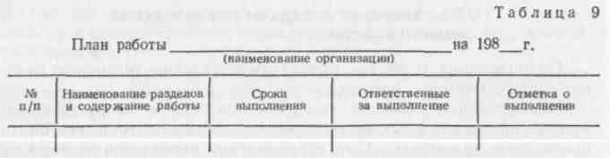
План работы включает следующие разделы:
- Организационная работа. Этот раздел включает вопросы комплектования учебных групп, подбора преподавателей и распределения обязанностей между ними, подготовки актива (инструкторов-общественников, судей), собрания, организационные совещания, проверки исполнения намеченных мероприятий, отчетов.
- Учебно-методическая работа. Здесь предусматривается составление всех документов планирования и учета работы, расписания, намечаются мероприятия, направленные на повышение квалификации преподавателей, тренеров (открытые уроки, взаимопосещения).
- Учебно-тренировочная работа. В этом разделе указываются сроки занятий секций, дни и часы их работы по группам (отделениям), вопросы составления календаря и положений о спортивных мероприятиях, плана сдачи норм комплекса ГТО, выделяются ответственные по видзм мероприятий.
266

- Воспитательная работа. В этом разделе планируются мероприятия, направленные на повышение идейно-политического уровня учащихся и учителей: доклады, беседы и лекции, имеющие отношение к гимнастике и воспитанию занимающихся, встречи с мастерами гимнастики, призерами различных первенств. План данного раздела должен быть согласован с планом всей идейно-политической работы, которая проводится партийной, комсомольской, профсоюзной организациями данного коллектива.
- Врачебно-контрольная работа. Указываются сроки медицинских осмотров занимающихся, преподавателей, консультации врача, специальные наблюдения и исследования, посещение врачом гимнастических залов, площадок для контроля за их санитарным состоянием, присутствие врача на соревнованиях.
- Агитационно-массовая работа. Предусматриваются лекции и беседы, показательные выступления, выпуск специальных стенгазет, массовые соревнования, посвященные торжественным датам, и другие мероприятия, способствующие пропагандированию гимнастики среди населения.
- Финансово-хозяйственная работа. Этот раздел охватывает обеспечение занятий по гимнастике оборудованием и инвентарем, аренду и ремонт гимнастических залов и площадок, приобретение спортивных костюмов, эмблем, наглядных пособий и др.
В зависимости от задач и особенностей коллектива разделы плана и их содержание могут изменяться.
53.2.2.учебный план
Учебный план составляется на весь срок обучения. При его составлении необходимо учитывать цели и задачи обучения, подготовленность занимающихся, возраст и состояние здоровья, материальную базу, климато-метеорологические условия и т. п. В зависимости от этого определять: 1) количество дисциплин, видов занятий и упражнений, подлежащих изучению, и последовательность их прохождения; 2) тематику теоретического курса; 3) количество часов, отводимых на каждую дисциплину, вид занятий, вид.упражне-ний, на весь срок обучения; 4) примерные сроки зачетов, экзаменов, соревнований.
При составлении учебного плана необходимо ориентироваться на общее количество часов, отведенных для занятий, и целесообразное их распределение по всем разделам.
Для всестороннего физического развития занимающихся и сдачи ими норм комплекса ГТО планируются занятия дополнительными видами: легкой атлетикой, лыжами, плаванием и др. Количество часов для них выделяется из общей суммы.
Таким образом, учебный план делится на две части — теоретическую и практическую с указанием количества часов на каждую часть. Зная учебный план, можно приступить к составлению программы.
267
22.2.3. Учебная программа
Учебная программа составляется на те же сроки, что и учебный план, и определяет объем знаний, умений, навыков, которыми должны овладеть занимающиеся за весь период занятий. В ней определяется последовательность изучения и планирования учебного материала.
Программа составляется по следующему плану:
- Название программы. Например: «Учебная программа по гимнастике для спортивной секции школы № ...».
- Объяснительная записка. В ней определяются цели и задачи занятий, даются организационно-методические указания к про хождению материала программы.
- Содержание программы. Оно излагается в такой же последовательности, как и в учебном плане: а) теоретические темы, б) практический материал, в) зачетные требования, г) рекомендуемая литература. В отличие от учебного плана во всех разделах перечисляются подробно упражнения, которые следует изучать.
Программу составляют после того, как будут определены задачи учебно-тренировочного процесса, контингент занимающихся, учебный план. При планировании содержания занятий целесообразно начинать с упражнений на основных гимнастических снарядах, акробатических упражнений, упражнений художественной гимнастики, указывая их объем. Далее указываются прикладные упражнения, ОРУ без предметов, с предметами, строевые упражнения и" наконец, зачетные требования для подведения итогов занятий в конце четверти, полугодия или года. Это могут быть отдельные элементы или целые комбинации, нормативы комплекса ГТО или определенного спортивного разряда. После того как будет выполнена вся подготовительная работа по отдельным разделам, можно перейти к написанию программы в целом по указанному выше плану.
Учебная программа и учебный план являются руководящими документами и, как правило, утверждаются руководителями организаций. Существуют государственные программы по гимнастике для ДСШ, программа физического воспитания учащихся учебных заведений профессионально-технического образования, программа физического воспитания учащихся средней школы и др. Преподавателю (тренеру) необходимо лишь составлять график учебного плана, рабочий план и конспект урока, руководствуясь государственными документами.
22.2.4. график учебного плана
График учебного плана конкретизирует учебный план и программу, организацию и порядок проведения занятий (как правило, в данном учебном году). График учебного плана составляется на основании учебного плана и программы и определяет: 1) содержание учебного материала, подлежащего изучению; 2) последовательность изучения видов упражнений; 3) систему контрольных уп-
268
ражнений и примерные сроки проверки их выполнения. Контрольные упражнения должны распределяться равномерно по периодам обучения, без перегрузки ими занимающихся в конце года. График учебного плана в школе составляется для параллельных классов, в ПТУ и вузе — для каждого курса (года обучения). Примерная форма графика учебного плана приводится в табл. 10.
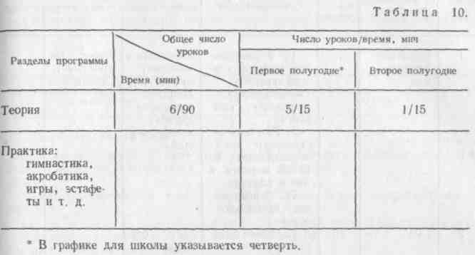
22.2.5. Рабочий план
Рабочий план представляет собой систематизированное изложение учебного материала программы, детально разработанного и расположенного в порядке возрастающей трудности. Рабочий план — это более детальное планирование хода и результатов учебного процесса. Составляется он на небольшие периоды времени на основании графика учебного плана для каждого класса в школе и для каждого курса (года обучения) в ГПТУ и вузе (табл. 11). В нем определяются: 1) количество упражнений, тематика теоретического, методического и практического курсов, подлежащих изучению на планируемый отрезок времени; 2) количество повторений каждого вида упражнений; 3) последовательность прохождения учебного материала; 4) точные сроки зачетов, экзаменов, прикидок, контрольных занятий, соревнований.
Учитывая общее количество занятий и особенности занимающихся, содержание каждого раздела программы необходимо разделить на отдельные темы и указать количество повторений каждой из них. Форма рабочего плана может быть различной. В связи с этим в практике работы этот документ называют по-разному: тематический план, календарный план, поурочный план и пр. Не следует принимать их за разные документы, все это формы рабочих планов.
269
22.2.6. План-конспект урока
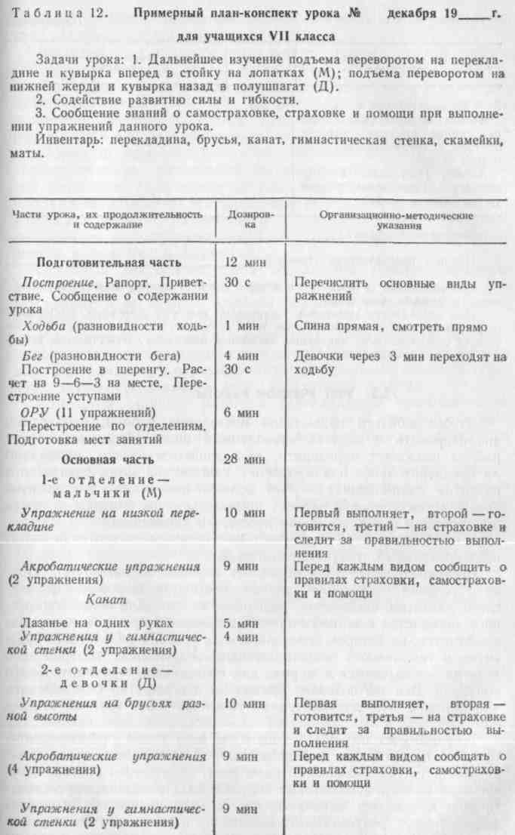
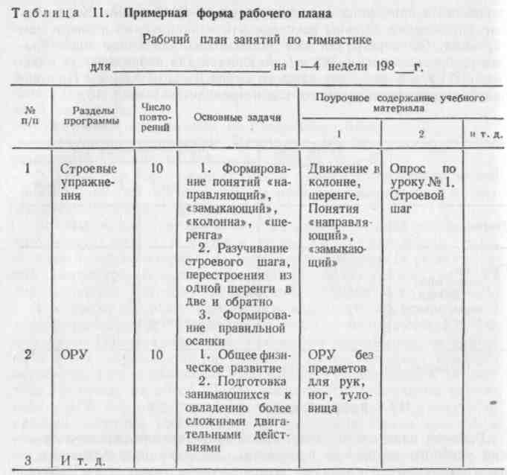
План-конспект урока наиболее полно раскрывает содержание, методику и организацию каждого занятия (табл. 12). Он составляется на основании графика учебного плана и рабочего плана и представляет собой звено в последовательной системе уроков физического воспитания занимающихся. В конспекте прежде всего определяются задачи урока, продолжительность его частей, чередование видов упражнений, их содержание, дозировка, основные построения и перестроения. Так как главные задачи решаются в основной части, то вначале определяется содержание и порядок проведения этой части. Затем подбираются нужные упражнения для подготовительной части, подводящие упражнения. Заключительная часть урока составляется исходя из содержания учебного материала урока, нагрузки и характера последующей деятельности занимающихся.
При составлении очередного конспекта урока необходимо учитывать результаты предыдущего занятия и вносить соответствующие коррективы.
270
271
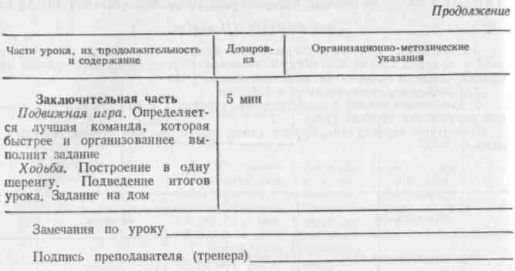
При включении в урок игр и эстафет следует кратко излагать их содержание и условия проведения.
Для наглядности желательно дополнить конспект чертежами, рисунками, графическими изображениями. Кроме того, в соответствии с конспектом урока следует подготавливать наглядные пособия и ориентиры, облегчающие усвоение изучаемого материала,
22.3. УЧЕТ УЧЕБНОЙ РАБОТЫ
Чтобы добиться правильной постановки работы, необходимо анализировать и изучать накопленный опыт. Правильный учет работы позволяет определить, как решаются задачи, правильно ли предварительное планирование, какова динамика физического развития занимающихся. Учет должен охватывать все разделы учебно-воспитательной работы, проводиться систематически, быть всесторонним и в то же время простым и наглядным.
В практике работы по гимнастике определились три вида учета: предварительный, текущий, итоговый.
Предварительный учет позволяет изучить состав групп, уточнить условия проведения занятий, состояние здоровья, физического развития, физической подготовленности. Для более конкретного знакомства с занимающимися необходимо провести контрольное занятие, на котором определяется их уровень физического развития и технической подготовленности. Результаты контрольного занятия записываются в журнал для последующего сравнительного контроля. Все это позволит правильно и конкретно спланировать всю методическую документацию, укомплектовать группы, отделения.
Текущий учет позволяет следить за всем ходом учебно-воспитательного процесса, за посещаемостью, за состоянием здоровья занимающихся, их физическим развитием, спортивным ростом, своевременно вносить необходимые коррективы. Преподаватель систематически направляет занимающихся на медицинское обследование, просматривает результаты обследования и учитывает их при проведении занятий. Врач и преподаватель должны работать в тесном
272
контакте. Особенно внимательно следует наблюдать за самочувствием занимающихся в специальных группах.
Итоговый учет осуществляется в конце периода учебной работы (четверти, полугодия, года), он подводит итоги учебно-воспитательной работы на основании данных текущего учета, а также результатов соревнований или нормативных испытаний, зачетов, экзаменов. Учебный год следует заканчивать итоговыми соревнованиями или контрольно-соревновательными уроками (занятиями), в которых должны участвовать все занимающиеся. Поэтому программа итоговых соревнований должна включать упражнения разной трудности. Полученные результаты соревнований, контрольных уроков позволяют преподавателю судить о правильности планирования учебного материала и методике обучения. По этим показателям занимающиеся могут наблюдать за своим спортивным ростом и физическим развитием.
Основным документом учета результатов учебного процесса является журнал учебной группы (отделения). Ответственность за ведение журнала возлагается на преподавателя физического воспитания (тренера).
На страницах журнала ведется учет: посещаемости занятий, выполнения учебного плана; сдачи контрольных нормативов; сдачи норм ГТО; участия в соревнованиях и контрольных занятиях (уроках); активности занимающихся; заболеваний и травм.
Гимнастам старших разрядов рекомендуется самостоятельно вести индивидуальный дневник, который поможет тренеру и самому гимнасту следить за ходом учебно-тренировочного процесса.
На страницах дневника записываются: 1. Результаты врачеб-но-контрольных обследований и физического развития, данные по срокам обследования, замечания. 2. Режим и самочувствие (сон, режим питания, самочувствие, пульс). 3. Результаты выполнения заданий по физической и технической подготовке (наименование заданий, сроки выполнения, дата выполнения, результаты в баллах, замечания тренера). 4. Результаты соревнований, прикидок (наименование соревнований, дата, виды многоборья, баллы). 5. Регистрация заболеваний и травм (вид травмы, заболевания, причина, сколько пропущено тренировок).
22.3.1. Годовой отчет
Итог всей работы подводится в годовом отчете, где анализируется состояние всех разделов работы. В итоговом отчете используются данные всех видов учета, дается полная характеристика всей проделанной работы: 1. Общая характеристика состава занимающихся. 2. Выполнение учебного плана. 3. Выполнение методической работы. 4. Воспитательная работа. 5. Посещение занятий и отношение к ним. 6. Условия занятий (материальная база, инвентарь, оборудование, санитарное состояние). 7. Влияние занятий на здоровье и физическое развитие занимающихся. 8. Спортивный рост занимающихся. 9. Результаты сдачи норм комплекса ГТО.
10—1760 273

10. Участие в показательных, агитационно-массовых выступлениях и других общественно-политических мероприятиях. 11. Выводы и предложения.
Итоговый отчет должен быть обсужден со всеми преподавателями (тренерами, сотрудниками) на совместном совещании, что позволит критически оценить работу коллектива и улучшить ее планирование в новом учебном году.
Приведенные в главе рекомендации по планированию и учету могут быть использованы и в физкультурно-массовой, самодеятельной работе по гимнастике.
Глава 23 МЕТОДИКА ЗАНЯТИЙ ГИМНАСТИКОЙ В ШКОЛЕ И ПТУ
23.1. ЗАДАЧИ ФИЗИЧЕСКОГО ВОСПИТАНИЯ, РЕШАЕМЫЕ НА ЗАНЯТИЯХ ГИМНАСТИКОЙ В ШКОЛЕ
В системе средств физического воспитания в школе одно из основных мест принадлежит гимнастике. Гимнастические упражнения входят в содержание всех основных форм занятий физической культурой в школе. Они являются важнейшей частью содержания уроков физической культуры, воспитательно-оздоровительных мероприятий в режиме школьного дня, внеклассной работы, спортивно-оздоровительных праздников и соревнований, массовых спортивно-гимнастических выступлений, вечеров художественной самодеятельности и т. п.
Занятия гимнастикой в школе направлены на содействие гармоничному формированию растущего организма, укрепление здоровья и повышение работоспособности учащегося, овладение им важнейшими двигательными навыками и умениями, а также новыми видами движений, развитие физических качеств, овладение нормативами комплекса ГТО. Кроме этого, занятия гимнастикой направлены на воспитание у учащихся привычки к систематическим занятиям физической культурой и спортом, смелости, настойчивости, дисциплинированности, чувства дружбы и товарищества, навыков гигиены и культурного поведения. Реализация этих задач осуществляется путем целенаправленного использования всех форм занятий гимнастикой и каждого занятия в отдельности.
23.2. СОДЕРЖАНИЕ И МЕТОДИКА ЗАНЯТИЙ ГИМНАСТИКОЙ В МЛАДШИХ, СРЕДНИХ И СТАРШИХ КЛАССАХ
Гимнастика в школьной программе по физической культуре. Содержание занятий гимнастикой в школе определяется Государственной программой по физической культуре. Гимнастика составляет один из основных разделов этой программы, и ее учебный материал распределен по годам обучения с учетом возрастньк возможностей,
физической подготовленности, половых различий и состояния здоровья школьников.
Программой для учащихся 1—4-х классов предусмотрены теоретические сведения, сообщаемые в процессе практических занятий, о двигательном режиме школьника, закаливании, о правильной осанке, рациональном дыхании при выполнении упражнений, требования гигиены при уходе за телом и одеждой. В практическую часть программы для учащихся этого возраста включены простейшие виды построений и перестроений, размыканий, поворотов, передвижений в строю, а также выполнение отдельных строевых команд, относительно большой круг ОРУ без предмета и с предметами, специальные упражнения для формирования правильной осанки. Отводится большое место упражнениям в ходьбе, беге, танцевальным шагам, различным видам прыжков и метаний, лазаний и перелезаний, а также акробатическим упражнениям и упражнениям в равновесии.
Необходимо отметить, что уже на уроках с учащимися 2-х и 3-х классов вводится элементарная снарядовая гимнастика (бревно, гимнастическая скамейка), которая расширяется и усложняется в 4-м классе, где такие снаряды, как конь, козел, брусья, низкая перекладина, бревно и др., используются для выполнения сравнительно более сложных гимнастических упражнений. Учащиеся этого возраста должны овладеть пятью гимнастическими упражнениями комплекса ГТО первой и второй ступени. Программой предусматривается контроль за степенью овладения практическим материалом. Он производится периодически оценкой качества конкретных двигательных навыков: уметь выполнять основные движения руками, ногами, туловищем, уметь выполнять перекат, уметь лазать по гимнастической скамейке, бревну и т. п.
Для учащихся среднего и старшего школьного возраста программой также предусматриваются теоретические сведения по гимнастике в форме кратких бесед в процессе практических занятий. В 5—9-х классах эти беседы затрагивают такие вопросы, как особенности дыхания при выполнении упражнений, правила безопасности выполнения упражнений, одежда и обувь при занятиях физическими упражнениями, правила при самостоятельном выполнении упражнений, страховка и помощь, первая помощь при травмах, требования гигиены при занятиях физическими упражнениями и т. п.
В старших классах тематика таких специальных бесед по гимнастике направлена на подготовку учащихся как помощников учителю по физической культуре для проведения упражнений основной гимнастики во внеурочных формах занятий с детьми младшего школьного возраста.
Практический материал по гимнастике для учащихся 5— 9-х классов включает в себя навыки и умения строевых и ОРУ с предметами и без предметов, комплексы утренней гимнастики, лазанье, висы и упоры, акробатические упражнения, опорный прыжок, упражнения художественной гимнастики, а также элементы современных и национальных танцев.

274
10*
275

Навыки и умения распределены в программе по принципу усложнения от младшей возрастной группы к старшей. Причем для учащихся 5-го класса как для мальчиков, так и для девочек, предлагаются одинаковые упражнения на всех видах занятий. Но уже для учащихся 6-го и всех последующих классов для мальчиков и девочек предлагаются различные (неодинаковые) упражнения в висах и упорах, а для учащихся 7-го класса — также различные акробатические упражнения и опорный прыжок. Упражнения художественной гимнастики находят свое отражение в учебном материале начиная с 5-го класса. Это в основном упражнения с короткой скакалкой, различные виды танцевальных шагов, прыжков, поворотов и равновесий, рекомендуемых как для девочек, так и для мальчиков. Однако уже в учебном материале для учащихся 8-х и 9-х классов упражнения с предметами и без предметов приобретают более определенную направленность и специфику художественной гимнастики и предлагаются только для девочек (за исключением упражнений со скакалкой).
Практический материал по гимнастике содержится также в разделе самостоятельных занятий учащихся всех классов и включает навыки и умения выполнения и проведения различных видов гимнастических упражнений. Гимнастические нормативы комплекса ГТО являются частью учебного материала.
Практический материал по гимнастике для учащихся каждого класса завершается учебными нормативами, включающими в себя в зависимости от возраста от 3 до 5 гимнастических видов: лазанье, подтягивание, поднимание ног в висе и туловища из положения лежа на спине, отжимание на руках в упоре, угол в упоре, подъем силой или переворотом в упор.
В возрасте 10 лет наряду с выполнением строевых и ОРУ, а также отработкой техники упражнений на снарядах (упражнения в висах и упорах) программой предусматривается дальнейшее совершенствование двигательных качеств учащихся: силы, ловкости и др. При этом учащиеся 5-х классов должны овладеть такими навыками, как подъем и переноска различных грузов, подтягивание в висе, лазанье по канату в три приема, вскок в упор присев на козла и соскок прогнувшись, а также рядом несложных акробатических упражнений и упражнений в равновесии. Учащиеся должны овладеть прыжками с вращением скакалки вперед и назад, упражнениями утренней гигиенической гимнастики с предметами и без предметов и т. п.
Для учащихся 6-х классов предусматриваются различные упражнения на отдельных снарядах для мальчиков и девочек. Для мальчиков это несложные соединения из 2—3 элементов на брусьях (размахивания в упоре, сед ноги врозь, из седа на правом бедре соскок с поворотом кругом) и низкой перекладине (махом одной и толчком другой подъем переворотом и махом назад соскок с поворотом на 90°). Для девочек — элементы и соединения начальной подготовки на брусьях разной высоты (подъем переворотом на нижнюю жердь с опорой ногами о верхнюю жердь; вис, вис лежа, вис присев, размахивания изгибами; из упора на нижней жерди махом
276
назад соскок с поворотом на 90°). Однако на других видах занятий гимнастикой, в том числе в опорном прыжке, акробатике и бревне, программой предусматривается изучение одинаковых элементов для мальчиков и девочек.
Программный материал по гимнастике для учащихся 7-го класса значительно усложняется по всем видам занятий. В то же время продолжается дальнейшая дифференциация упражнений для мальчиков и девочек. Так, если парные ОРУ и так называемые упражнения без предметов, упражнения со скакалкой, упражнения на бревне, элементы современного танца предлагаются всем учащимся, то ОРУ с гантелями 1—2 кг и упражнения на перекладине рекомендуются только для мальчиков, а упражнения на брусьях, опорный прыжок и акробатические упражнения четко разделяются на два вида: упражнения для мальчиков и упражнения для девочек. В этом возрасте учащиеся должны хорошо овладеть учебными нормами и освоить гимнастические упражнения комплекса ГТО.
Отличительной особенностью гимнастических упражнений программы учащихся 8—9-х классов является их направленность на подготовку и завершение средней ступени гимнастического образования школьника. Нормативные требования в этот период подводят итог 9-летней работы по гимнастике. Однако наряду с совершенствованием физических качеств, а также ранее изученных движений, которые учащиеся должны выполнять в усложненных условиях, им предлагается овладеть и новыми видами движений (упражнения с м (чом, некоторые способы лазанья, элементы на снарядах и т. п.). В соответствии с этим учащиеся должны овладеть относительно несложными видами строевых и ОРУ, упражнениями со скакалкой, элементами современного танца, различными способами лазанья, акробатическими упражнениями и опорными прыжками, а также упражнениями на других снарядах. В то же время программа акцентирует внимание на четком разделении гимнастических упражнений по полу учащихся. Так, мальчикам предлагаются ОРУ с гантелями, лазанье по канату на скорость, упражнения на перекладине и брусьях, акробатические упражнения, опорные прыжки, упражнения с гимнастической скакалкой, элементы современных танцев, элементы единоборства. Упражнения для девочек включают в себя ОРУ, лазанье в висе и смешанном висе, упражнения на брусьях разной высоты и бревне, опорные прыжки, акробатические и танцевальные упражнения, упражнения художественной гимнастики с предметом (мяч) и без предмета.
Практические зачетные требования для учащихся 8—9-х классов состоят в умении самостоятельно выполнять упражнения, направленные на развитие скоростной силы, выносливости, гибкости и других физических качеств, а также в овладении учебными нормативами и нормативами комплекса ГТО ступени «Спортивная смена».
Особенностью программы по гимнастике для учащихся старших классов является разделение ее на два самостоятельных вида (для девушек, для юношей), предусматривающее проведение урока (уроков) в каждом классе двумя учителями. Программный материал
277

как для девушек, так и для юношей направлен на их общую физическую подготовку, на последовательное изучение и совершенствование отдельных элементов на снарядах, сведение этих элементов в комбинации и выполнение в виде самостоятельных упражнений на оценку. Девушкам предлагаются упражнения классического четырехборья (опорный прыжок, брусья, бревно, акробатические упражнения), юношам — на пяти видах: перекладине, брусьях, акробатике, опорном прыжке, лазанье. Элементы и соединения художественной гимнастики, предлагаемые девушкам этого возраста (упражнения с лентой, обручем, без предмета, танцевальные соединения и т. п.), нацелены на воспитание эстетических качеств: музыкальности, чувства темпа, ритма — посредством соединения движений с музыкой.
Практические зачетные требования для учащихся 10—11-х классов состоят в умении совершенствовать свою общую физическую подготовку, в умении проводить упражнения общей физической подготовки для младших школьников, в овладении учебными нормами, а также нормативами комплекса ГТО ступени «Сила и мужество».
Методика занятий гимнастикой в младших, средних и старших классах. Знания, умения и навыки в гимнастике, которыми должны овладеть учащиеся, по годам обучения изложены в программе по физической культуре. Но следует помнить, что существует целый ряд важных, полезных и нужных упражнений, которые не указаны в программе, но которые целесообразно включать в уроки гимнастики. В то же время эффективность обучения и воспитания определяется не столько самими упражнениями, сколько методикой их применения и организацией учебно-воспитательной работы. В связи с этим очень важно, чтобы подбор средств и методов и организация занятий осуществлялись в строгом соответствии с возрастными анатомо-физиологическими особенностями и физическими возможностями школьников разного возраста.
Основной формой занятий гимнастикой в школе является урок. Из всех типов (вводный, контрольный и т. п.) уроков на практике отдается предпочтение смешанному типу, в котором сочетается изучение новых упражнений с повторением и закреплением ранее изученных. Не следует увлекаться отработкой гимнастического стиля при освоении того или иного упражнения. Каждый учитель должен стремиться к высокой плотности уроков гимнастики, использовать снаряды массового типа, должен четко представлять, в какой степени используемые им средства и методы способствуют решению образовательных, оздоровительных и воспитательных задач, какие навыки и умения получат и закрепят ученики, насколько эффективно будут использованы упражнения для совершенствования физических и морально-волевых качеств. Предметом постоянной заботы учителя является систематическое совершенствование у учащихся физических качеств. Это важно и потому, что чем лучше развиты физические качества, тем быстрее и лучше происходит овладение движением.
Младший школьный возраст (6—9 лет) соответствует обучению
детей в 1—4-х классах. В этот период организм ребенка продолжает интенсивно расти и разиваться с примерно равномерным приростом тотальных размеров тела. Мальчики и девочки растут почти одинаково. Трубчатые кости скелета приобретают строение, свойственное взрослым, однакоГокостенение еще не завершено.. Позвоночник с не установившимися еще характерными изгибами сохраняет очень большую гибкость за счет эластичности и относительно большой высоты межпозвоночных дисков и [податлив к искривлению. Мускулатура развивается интенсивно, однако в целом мышечная система развита еще слабо и прибавка в силе незначительная. Мышцы вследствие большой эластичности неспособны к большим напряжениям, но податливы к растягиванию.) Быстрее развиваются крупные мышцы (нижних конечностей, Туловища, плечевого пояса и т. п.). Отстают в развитии мелкие мышцы рук. Происходит ускоренное развитие двигательного анализатора. Вегетативные системы отстают в своем развитии от-4)ыстро прогрессирующей способности к управлению движениями.'Деятельность сердца еще неустойчива из-за несовершенства регуляторных механизмов, однако сердце в этом возрасте способно сравнительно легко приспособиться к различным режимам работы и относительно быстро восстановить свою работоспособность. Все большую силу и устойчивость приобретает регулирующий тормозной контроль коры головного мозга над произвольными действиями и эмоциональными реакциями. Способность к запоминанию и двигательные возможности быстро растут вплоть до 11—12 лет, а затем темп их разития замедляется.
\ Младший школьный возраст самый благоприятный для закладывания фундамента основных двигательных навыков и физических качеств^уЭтот возраст считают лучшим, поскольку все показатели физических способностей обнаруживают высокие нормы прироста. В особенности это относится к быстроте, ловкости, гибкости, некоторым видам выносливости. Дети этого возраста проявляют живой интерес к физическим упражнениям, хорошую готовность к обучению, активность и желание заниматься. В этот период знакомые формы движений заметно улучшаются, а многие новые приобретаются и закрепляются часто даже без инструктажа, а нередко сразу же после нескольких попыток и исправлений в грубой форме (игровые навыки, вело и т. п.). Вместе с тем двигательные навыки формируются не так быстро, как в возрасте 11—13 лет, и удачные попытки бывают реже, чем неудачные. Поэтому изучаемое упражнение следует повторять не менее 6—8 раз в каждом занятии по 2—3 попытки в одном подходе. Наряду с формированием основных двигательных навыков следует уделять достаточное внимание отработке и мелких движений, требующих большой точности, так как в этом возрасте они представляют определенную трудность.
| У детей младшего школьного возраста необходимо развивать всефизические качества^(в плане общей физической подготовки).
{^Решающий фактор в тренировке быстроты — высокая интенсивность движений. Используя различные средства гимнастики (ОРУ, игры, бег), следует предлагать учащимся выполнять упражнения с определенной скоростью, постепенно повышая ее и стре-

278
279

мясь к максимуму^ Однако это должно проходить в полном соответствии с уровнем освоения техники движений, чтобы предупредить явления судорожного напряжения.
("Основной задачей воспитания ловкости должно быть овладение новьшйГмНПГО'Образньши движениями А Это расширяет базу, на которой могут образоваться новые координационные связи. Учащийся должен непрерывно осваивать более или менее новые навыки. (ТЕсли в течение долгого времени запас движений не пополняется, способность к обучению снижается J Упражнения для развития ловкости должны отличаться известной степенью трудности в координационно-двигательном отношении. ГЦля развития этого качества как способности быстро перестраивать двигательные действия особенно пригодны подвижные игры и эстафеты^ соответствующие данному возрасту.
Г Гибкость — это способность выполнять движения с большой., амплитудой. В практике мерой гибкости служат известные стандарты (наклон вперед, шпагат, мост и др.)Л которыми и следует пользоваться для контроля. Развитие гибкости следует начинать осторожно уже в младшем школьном возрасте, и не только потому, что в этот период мышцы особенно податливы к растягиванию, но и потому, чтобы предупредить связанное с возрастом сокращение подвижности в суставах, особенно заметное в 13—14 лет. Недостаточно развитая гибкость является причиной невозможности приобрести определенные двигательные навыки, задержки в развитии других качеств (сила, быстрота, ловкость), снижения качества управления движениями и т. п.(Гибкость улучшается под влиянием специальных упражнений. Следует также помнить, что большая гибкость позвоночника, сочетающаяся с недостаточно или неравномерно (асимметрично) развитой мускулатурой, делает его податливым к искривлению. Все это требует, чтобы упражнения для развития гибкости сочетались с упражнениями для. развития силыД
Упражнения для развития силы в этом возрасте следует предлагать в плане общей физической подготовки. Это требует тщательно и глубоко продуманной подготовки к каждому занятию с использованием специальной литературы. Развитие этого качества в данный период требует особой осторожности. Объем упражнений должен быть небольшим, выполняться упражнения должны в пределах малой и средней интенсивности, в сочетании с другими упражнениями (например, с упражнениями на гибкость), после соответствующей предварительной подготовки учащихся. ГНедопустима большая интенсивность выполнения упражнений на силу, поскольку пассивные структуры двигательного аппарата еще недостаточно крепки и частые максимальные раздражители могут причинить повреждения.
Детям младшего школьного возраста свойственно подражание, поэтсму точный показ и имитация наиболее эффективны. При обучении следует пользоваться и рассказом, но он должен быть лаконичным и образным.] Дети особенно быстро утомляются при однообразной деятельности. В связи с этим необходимо своевременно изменять содержание и характер занятий. Для сохранения высокого
280
уровня работоспособности перерывы между упражнениями должны быть частыми, но непродолжительными. Длительное бездействие снижает интерес к занятиям и отрицательно сказывается на результатах обучения. Короткие перерывы между упражнениями оправданы и физиологически, так как утомление у детей данного возраста быстро проходит. В этом возрасте сравнительно быстро возникают условнорефлекторные связи на естественные целостные действия. Поэтому, чем конкретнее двигательная задача, тем успешнее она выполняется.
Дети младшего школьного возраста склонны к играм и фантазированию, поэтому [игровой метод обучения особенно продуктивен. Игровым методом шшнТП)ТГуч1Гть и всем прикладным упражнениям и несложным (для этого возраста) специальным спортивным движениям, а также совершенствовать все основные двигательные качества,] Эффективность этого метода находится в прямой зависимости от соответствующих данному возрасту средств и тщательной и продуманной подготовки учителя к каждому занятию. 'Следует использовать и фронтальный, и групповой, и поточный способы, позволяющие сохранять высокую плотность урока.
Различия физического развития между мальчиками и девочками в этом возрасте несущественны, поэтому различия в содержании упражнений и методике обучения практически отсутствуют.^ \ Средний школьный возраст (10—14 лет) совпадает у мальчиков с началом, а у девочек с первой половиной периода полового созревания, когда организм претерпевает глубокие морфологические и функциональные изменения. В этот период наблюдается усиленный рост тела в длину, интенсивное нарастание мышечной массы! и значительное увеличение годичных прибавок веса тела. Важная особенность подросткового периода состоит в том, что(девочки развиваются быстрее между 11—13 годами, как правило, перегоняют мальчиков по всем показателям физического развития, i Наиболее быстрый темп роста тела в длину у девочек между 12—^ годами, а у мальчиков между 13—14 годами. Увеличение длины тела происходит в основном за счет роста нижних конечностей.'Наибольший темп прироста в весе у девочек в возрасте 11—12 лет, а у мальчиков — между 13—14 годами Л
.Увеличивается и мышечная масса, но сила мышц нарастает неравномерно. Незначительная прибавка в силе в возрасте 10—11 лет заметно увеличивается в период с 12 до 15 лет. Причем у мальчиков в этот период сила нарастает гораздо быстрее, чем у девочек.\С возраста 13—14 лет показатели, характеризующие относительную силу мышц девочек, начинают заметно отставать от соответствующих показателей мальчиков^ что свидетельствует о возрастающей с каждым годом разнице в силе между мальчиками и девочками.
Снижение относительной силы у [девочек] приводит к тому, что 1после 13—14 лет] имГгрудно даются упражнения, связанные с преодолением веса собственного тела (подъемы, переходы из упора в вис\и т. п.). Особенно это проявляется у девочек с недостаточной физической подготовкой. Поэтому в занятиях с девочками этого
281

возраста необходимо строго дозировать подобные упражнения, не снижая требовательности к общей физической подготовке.
Мышечная сила в значительной степени определяет двигательные способности в гимнастике. В связи с этим в подростковом возрасте особенно необходимо развивать это качество в плане общей физической подготовки, а к концу возрастного периода применять на занятиях и специальные упражнения начальной силовой подготовки.
Особенности развития нервно-мышечного аппарата способствуют развитию быстроты движений. ГВыстрота мышечных сокращений в этом возрасте достигает максимума. Поэтому считается целесообразным в этом возрасте развивать быстроту, динамическую силу, ловкость. Не следует забывать и о систематическом совершенствовании гибкости как у девочек, так и у мальчиков (в особенности в плечевых и тазобедренных суставах)_{л}] поскольку в 13—14 лет наблюдается сокращение подвижности в суставах, связанное с уплотнением самой мышечной ткани, увеличением массы сухожилий, тоническим сопротивлением мышц растягиванию и другими при-чинамиГПозвоночник в этом возрасте сохраняет еще большую гибкость, а характерные изгибы его, определяющие осанку, продолжают формироваться. Именно в этом возрасте наблюдается большое количество нарушений осанки (сколиоз, сутулость)! Следует иметь в виду, что многие гимнастические упражнения (в том числе и упражнения школьной программы), развивая преимущественно мышцы, участвующие в сгибании туловища, способствуют развитию сутулости. Поэтому! на уроках гимнастики следует уделять особое внимание воспитанию правильной осанки.]
Дети подросткового возраста способны активно преодолевать охранительное торможение и продолжать работу, несмотря на развивающееся утомление. Это, а также способность подростка переоценивать свои силы следует помнить на уроках гимнастики. Считается, что в этом возрасте ритмичная, а также скоростная работа более благоприятна для сердечно-сосудистой системы, чем частая смена ритма, темпа движений и работа на выносливость.
В среднем школьном возрасте баланс возбудительного и тормозного процессов еще легко нарушается. Отмечается повышенная возбудимость и, как следствие этого, быстрая утомляемость, раздражительность, несдержанность, наблюдается временное ухудшение координации движений (к концу подросткового периода координация движений улучшается), а также замедление развития способности к запоминанию движений. Причем у девочек это замедление более выражено. Вместе с тем процесс запоминания движений приобретает все более аналитический характер.
Подростковый возраст нельзя рассматривать только как критический возраст и период сплошных ограничений, поскольку все физические показатели обнаруживают непрерывно повышающийся уровень результатов. В этот период двигательный анализатор как комплексный орган управления движениями достигает своего полного развития. Вследствие этого возможны, как правило, хорошие результаты в различных движениях, и серьезных нарушений в
двигательном развитии не отмечается. Отмечаемое специалистами (некоторое нарушение координационных способностей, гармонии движений и отчасти ловкости связано с периодом полового созревания и, как правило, кратковременно. В этот период педагогически правильно временно ограничить обучение новым сложным формам движений и вместо этого заняться улучшением и закреплением уже освоенных двигательных навыков, а также общей физической подготовкой J
В этот период подростки нуждаются в чутком, терпеливом и умном педагогическом и психологическом руководстве, и временные трудности будут преодолены. Для учителя должно быть ясным, что неуравновешенные и с двигательными отклонениями подростки особенно нуждаются в успехах и связанных с ними положительных эмоциях./Следовательно, в подростковом возрасте методика занятий гимнастикой должна быть построена с учетом возрастных, половых и, что очень важно, индивидуальных особенностей учащихся.
В начальном периоде этого возраста (10—11 лет), показ как метод обучения занимает еще ведущее место, но поскольку учащиеся способны понимать характерные особенности движений и отдельные детали упражнений, следует применять краткие и точные объясне-ния^При занятиях гимнастикой в этом возрасте руководствуются в основном такими же методическими положениями, как и при занятиях с учащимися 6—9 лет.
В возрасте 12—14 лет занятия гимнастикой акцентируются на всесторонней физической подготовке учащихся. При обучении детей 12—14 лет могут быть использованы известные методические приемы и методы: показ, рассказ, целостный, расчлененный, подводящие упражнения!и т. п.ГПри обучении сложным гимнастическим упражнениям! важнейшая роль принадлежитГрасчлененному методу^ так как при этом облегчаются условия разучивания основных двигательных действий. Из методических приемов следует указать на важное значение физической помощи, используемой при обучении в этом возрасте. Следует также отметить, что [девочки в этом возрасте имеют склонность к танцевальным движениям. Это необходимо учитывать при планировании занятий гимнастикой^
ГСтарший школьный возраст (15—17 лет). В этом возрасте продолжается равномерное развитие и рост организма. Причем юноши растут быстрее и опережают девушек по всем показателям физического развития. Развитие костного аппарата и мышечной системы у юношей достигает такого уровня, что они способны выдерживать большие напряжения, выполнять силовые упражнения, требующие значительных мышечных усилий. У девушек прирост этих показателей выражен гораздо скромнее Более того, у них наблюдается снижение относительной силы мышц рук и плечевого пояса. В этот период для девушек, в особенности с недостаточной физической подготовкой, наиболее трудными являются гимнастические упражнения, связанные с переходами из виса в упор и из упора в вис, подтягивания, лазаньщи т. п. В связи с этим у девушек нередко в этот период появляется неуверенность в своих силах и возможностях и, как следствие этого, снижение двигательной активности и

282
283

потеря интереса к занятиям гимнастикой. В это время девушки особенно нуждаются в умном, тактичном и мягком индивидуальном подходе, в чутком педагогическом руководствеГПри обучении наиболее трудным упражнениям в это время следует преимущественно пользоваться расчлененным методом, отрабатывать упражнение по частям в облегченных условиях, с помощью]и т. п., направляя методику на создание уверенности в возможности выполнить упражнение. При отказе от выполнения следует переключиться на уже изученные, хорошо выполняемые упражнения или другие виды гимнастики.
ГСтарший школьный возраст совпадает с окончанием периода полового созревания, когда половые и индивидуальные функциональные различия учащихся достигают своего максимума. Продолжающееся развитие сердечно-сосудистой и дыхательной систем обеспечивает повышение функциональных возможностей организма. Это создает хорошие предпосылки для развития высокой работоспособности и выносливости.[Физическая работоспособность старших школьников становится близкой к работоспособности взрослых. Однако (функциональные возможности сердечно-сосудистой и дыхательной систем у девушек значительно ниже, чем у юношей. Поэтому при занятиях гимнастикой с девушками нагрузка на выносливость должна быть значительно меньшей по объему, и нарастать она должна более постепенно, чем при занятиях с юношами. В старшем школьном возрасте завершается формирование центральной нервной системы. Процессы возбуждения и торможения приобретают большую подвижность и лучшую уравновешенность^ Умственное развитие достигает очень высокого уровня. Поведение характеризует сознательная критическая установка и стремление к выработке собственного суждения.
(Занятия гимнастикой в этот период направлены на завершение общего физического развития. При планировании занятий по гимнастике следует учитывать, что в этом возрасте хорошо тренируются такие качества, как сила, скоростная сила, ловкость, выносливость.^ Совершенствование быстроты по сравнению с названными качествами несколько затруднено. Характер уроков, по существу, должен быть близким к тренировочному, поскольку и совершенствование физических качеств в этом возрасте, и трудность упражнений (примерно равная III разряду программы «Б» спортивной классификации) требуют такой формы организации занятий.
[ Занятия гимнастикой юношей и девушек 1 существенно различаются и| проводятся раздельно. Юношам необходимо в совершенстве овладеть прикладными двигательными навыками (полоса препятствий, метания на дальность, лазанья, подтягивания и т. п.), а также выполнить упражнения пяти гимнастических видов: на перекладине, брусьях, акробатику, опорный прыжок и лазанье. Физические качества необходимо совершенствовать на каждом уроке. Девушки овладевают упражнениями гимнастического четырехборья (прыжок, брусья, бревно, акробатика) и совершенствуют общую физическую подготовку (ловкость, выносливость, силу, быстроту, прыгучесть) с акцентом на специальных упражнениях
для мышц рук, плечевого пояса и брюшного пресса. Значительную часть программного материала по гимнастике для девушек занимают упражнения художественной гимнастики и элементы танцам Склонность девушек старшего школьного возраста к этим упражнениям общеизвестна, поэтому воспитанию эстетических качеств, соединению движений художественной гимнастики и танца с музыкой следует уделять большое внимание на каждом уроке.
Высокий уровень умственного развития старшеклассников дает возможность применять в процессе обучения все известные методы, из которых метод слова занимает ведущее место. Это обстоятельство, а также выраженная потребность к достижению результатов, проявляющаяся в этом возрасте, требуют индивидуализации процесса обучения.
Программа по гимнастике для учащихся ПТУ существенно не отличается от программы учащихся старших классов общеобразовательной школы. Поэтому особенности методики проведения занятий гимнастикой с учащимися старших классов следует учитывать и в занятиях с учащимися ПТУ.
23.3. ОСОБЕННОСТИ ЗАНЯТИЙ ГИМНАСТИКОЙ С УЧАЩИМИСЯ ПОДГОТОВИТЕЛЬНОЙ И СПЕЦИАЛЬНОЙ МЕДИЦИНСКИХ ГРУПП
Подготовительная группа формируется из учащихся, имеющих незначительные отклонения в физическом развитии, физической подготовке, состоянии здоровья (без существенных функциональных нарушений).
Основной задачей занятий гимнастикой с учащимися этой группы является укрепление их здоровья, улучшение физического развития и физической подготовки и перевод в основную группу. На уроках таких учащихся, как правило, выделяют в отдельную группу. Методически это оправдано тем, что учебный материал проходят с ними постепенно, с облегчением сложности, сокращением длительности упражнений и количества повторений упражнений. Тщательнее продумываются двигательные задания, внимательнее осуществляется индивидуальный подход. ОРУ предлагается выполнить в удобном для каждого темпе (и в тех случаях, когда они находятся в общем строю). Исключаются упражнения, связанные с большими мышечными напряжениями, и упражнения на выносливость. В паузах между выполнением относительно трудных упражнений им рекомендуется отдых (сидя, лежа и т. п.). Несколько ограничивается нагрузка в беге, прыжках, в упражнениях с отягощениями, с преодолением препятствий, в эстафетах. Во время соревнований и эстафет рекомендуется привлекать учащихся подготовительной группы к их проведению в качестве помощников и судей. Терпеливый, тактичный, умеренно поощрительный тон и индивидуальный подход — важный принцип работы учителя с учащимися подготовительной группы. Для достижения нужного результата в физическом воспитании учащимся подготовительной группы недостаточно занятий физическими упражнениями только

284
28S

на уроках физической культуры. Необходимую в этот период двигательную активность им рекомендуется восполнить на дополнительных занятиях по общей физической подготовке под руководством учителя по физической культуре или в специальных секциях.
Специальная медицинская группа создается в начале учебного года приказом директора после тщательного медицинского осмотра учащихся врачом школы и врачами-специалистами. В специальную медицинскую группу зачисляются учащиеся, имеющие значительные отклонения (постоянного или временного характера) в состоянии здоровья или физическом развитии. От обычных уроков физической культуры такие учащиеся освобождаются. Вместо этого для них проводятся во внеучебное время специальные обязательные занятия по физической культуре 3 раза в неделю по 30 мин по особой программе. Численность группы—до 15 человек. Программный материал группируется для учащихся двух классов (1—2-е классы, 3—4-е классы, 5—6-е классы и т. д.). Учебный материал программы рассчитан на ограниченную последовательную физическую подготовку учащихся с целью укрепления их здоровья, физического развития, повышения функциональных возможностей и постепенного перевода в подготовительную, а затем и в основную группу.
В программе ограничены упражнения на скорость, силу, выносливость, уменьшены дистанции ходьбы и бега. Полностью исключены лазанья по канату, подтягивание, акробатические упражнения, упражнения, связанные с натуживанием, продолжительными статическими напряжениями. Вместе с тем введен раздел упражнений, направленный на выработку правильного и глубокого дыхания при выполнении упражнений и во время отдыха, расширен раздел упражнений для воспитания правильной осанки и укрепления мышц спины и живота. С разрешения врача рекомендуются различные прыжковые упражнения, которые необходимо заканчивать ходьбой и упражнениями на дыхание. Большинство занятий следует проводить на открытом воздухе, в соответствующем условиям спортивном костюме. Учащиеся специальной группы освобождаются от учебных нормативов и участия в соревнованиях. Необходим постоянный врачебно-педагогический контроль за влиянием физических упражнений на организм учащихся. Индивидуальный подход должен быть основным принципом организации занятий.
Обязательные занятия учащихся специальной медицинской группы должны подкрепляться физкультурно-оздоровительными мероприятиями в режиме учебного дня (физкультминутками на уроках, играми на переменах и т. п.). Им необходимо систематически выполнять специально разработанный комплекс утренней гигиенической гимнастики.
23.4. ХАРАКТЕРИСТИКА ГИМНАСТИЧЕСКИХ УПРАЖНЕНИЙ КОМПЛЕКСА ГТО
Гимнастические упражнения входят в содержание всех ступеней комплекса ГТО. Они являются и тестами, определяющими степень овладения гимнастической частью комплекса ГТО. В то же время
286
эти упражнения являются учебными заданиями и нормативами школьной программы по физической культуре. Такова органическая взаимосвязь комплекса ГТО и школьной программы по физической культуре, существующая в течение всего периода обучения в школе. Подготовка и сдача гимнастических нормативов комплекса ГТО проводятся в течение двух учебных лет. Так, гимнастические упражнения и нормативы первой ступени комплекса БГТО осваиваются школьниками 1 — 2-х классов, второй ступени — учащимися 3—4-х классов, третьей ступени — учащимися 5—6-х классов, четвертой ступени — учащимися 7—8-х классов, а первой ступени ГТО (сила и мужество) — юношам и девушками 9— 11-х классов (в 16—17 лет). Первый год, как правило, отводится освоению техники выполнения гимнастического норматива и специальной физической подготовке. Второй год — поддержанию достигнутого уровня специальной физической подготовки, закреплению техники выполнения норматива и его сдачу.
Из 14 видов двигательной деятельности, составляющих основу комплекса ГТО в период обучения в школе, шесть являются упражнениями основной гимнастики: прыжки со скакалкой, подтягивание на перекладине, сгибание и разгибание рук в упоре лежа, поднимание прямых ног из положения лежа на спине, наклоны вперед с прямыми ногами из основной стойки, вольные упражнения или комплексы утренней гимнастики, физкультурной паузы. Эти упражнения рекомендуются для всех возрастов учащихся, как мальчикам, так и девочкам, но с разной дозировкой и различными условиями выполнения отдельных видов движений.
23.5. МЕТОДИКА ОБУЧЕНИЯ ГИМНАСТИЧЕСКИМ УПРАЖНЕНИЯМ КОМПЛЕКСА ГТО
Утренняя гигиеническая гимнастика (см. гл. 6.3).
Подтягивание на перекладине. Из виса хватом сверху одновременно согнуть руки до пересечения подбородком грифа перекладины и затем, не допуская размахивания, опуститься в вис, полностью разогнуть руки.
Начинать обучение подтягиванию нужно в облегченных условиях: из виса присев на низкой перекладине подтягивание с по-помощью ног (но большая часть веса тела на руках); из виса лежа на низкой перекладине (ноги на полу), из виса на высокой перекладине подтягивание с помощью партнера и, наконец, переход к нужной форме подтягивания. Иначе говоря, условия подтягивания следует постепенно приближать к требуемым. Следует учить не только подтягиванию, но и опусканию вниз, в исходное положение. При этом из виса на согнутых руках (или виса стоя) следует выполнять медленные опускания при сдерживающей и уступающей работе мышц рук. Тренировку в подтягивании следует чередовать с другими упражнениями, выполняемыми в упоре.
Подтягивание на низкой перекладине. Из виса лежа хватом сверху (тело выпрямлено, руки перпендикулярны полу) одновре-
287

менно согнуть руки до пересечения подбородком грифа перекладины, а затем, сохраняя прямое положение тела и полностью разгибая руки, опуститься в исходное положение.
Начинать обучение подтягиванию на низкой перекладине нужно также в облегченных условиях: из виса стоя сгибание и разгибание рук, из виса присев подтягивание с помощью ног, из виса присев одной (другая выпрямлена) подтягивание с помощью согнутой ноги и, наконец, подтягивание из виса лежа. При тренировке в подтягивании на низкой перекладине следует придерживаться методических рекомендаций, описанных в разделе «Подтягивание на высокой перекладине».
Подъем из виса в упор переворотом. Из виса, прогибаясь и подтягиваясь на руках, резко послать ноги вперед-кверху и, сгибаясь, положить их тазобедренным сгибом на перекладину. Выпрямляя руки и разгибаясь, выйти в упор и поднять голову.
Обучать этому подъему следует расчлененным методом:
1-е упражнение. Из стойки на лопатках (на полу), сгибаясь в тазобедренных суставах, коснуться ногами пола. То же, но с кувырком назад на колени.
2-е упражнение. Из виса стоя прыжком упор на низкой перекладине.
3-е упражнение. Из упора на низкой перекладине, сгибаясь в тазобедренных суставах, опустить туловище, а затем, разгибаясь и выпрямляя руки, возвратиться в исходное положение.
4-е упражнение. Из виса стоя хватом за нижнюю жердь, махом одной и толчком другой (с помощью) вис прогнувшись (но голову на грудь) опорой ног о верхнюю жердь. Опуская поочередно ноги к нижней жерди, выполнить переворот в упор.
5-е упражнение. Махом одной и толчком другой подъем переворотом (с помощью) на низкой перекладине. То же, но толчком двумя. После освоения этих упражнений можно переходить к выполнению подъема на высокой перекладине.
Поднимание туловища из положения лежа на спине, руки за голову. Сгибаясь в тазобедренных суставах и сохраняя прямую спину, сесть так, чтобы туловище приняло слегка прогнутое вертикальное положение, а затем мягко опуститься в исходное положение. Не следует захватывать пальцы в замок (следует лишь приставить средние пальцы друг к другу за головой) и сводить локти вперед. Упражнение необходимо выполнять на матах или мягкой подстилке, ноги закреплять.
Сгибание и разгибание рук в упоре лежа — обязательное гимнастическое упражнение недельного двигательного режима комплекса ГТО, рекомендуемого школьникам. Мальчикам рекомендуется выполнять это упражнение на полу, из упора лежа на прямых руках, тело выпрямлено, спина слегка прогнута, ноги прямые. Руки следует сгибать одновременно, упруго, до легкого касания грудью пола, а разгибать — до полного их выпрямления, не допуская при этом сгибания в тазобедренных суставах. В начальном периоде тренировки темп выполнения этого упражнения должен быть оптимально медленным. В дальнейшем для достижения наибольшего
эффекта темп выполнения следует менять в каждом подходе на средний, быстрый, медленный.
Девочкам школьного возраста рекомендуется выполнять это упражнение в упоре лежа, руки на гимнастической скамейке или сиденье стула. Все основные указания к этому упражнению остаются такими же, как и для мальчиков.
Поднимание прямых ног из положения лежа на спине. Опираясь о пол руками вдоль туловища и не отрывая спины от пола, согнуть ноги в тазобедренных суставах, подняв их до вертикального положения, а затем мягко опустить в исходное положение. Упражнение следует выполнять ежедневно по 10 — 20 раз (в зависимости от возраста) за одну, две или три попытки. При систематическом выполнении упражнения и появлении чувства легкости его выполнения медленный темп следует изменять на средний или более быстрый.
Наклон вперед с прямыми ногами из основной стойки. Упражнение направлено на укрепление мышц спины и совершенствование гибкости туловища и ног. Из основной стойки, свободно опуская руки к полу, энергично наклонить туловище вперед-книзу, стараясь вести движение грудью и не сгибать ног в коленных суставах Выполнив наклон до предела, так же энергично выпрямиться в исходное положение. Наклоны следует выполнять ежедневно по 10 или 20 раз за одну или две попытки (в зависимости от возраста и физической подготовленности), в среднем темпе.
23.6. ФОРМЫ ЗАНЯТИЙ ГИМНАСТИКОЙ
Основной формой занятий гимнастикой в школе является урок. В школе также используются: гимнастика до занятий, физкультурные паузы, гимнастические упражнения в режиме продленного дня и во время больших перемен, секционные занятия по основной и ритмической гимнастике, по акробатике, индивидуальные формы занятий (гигиеническая гимнастика, самостоятельная атлетическая гимнастика), массовые гимнастические выступления и праздники.
Глава 24 МЕТОДИКА ЗАНЯТИИ ГИМНАСТИКОЙ С ЖЕНЩИНАМИ
24.1. ЗАДАЧИ И СОДЕРЖАНИЕ ОСНОВНОЙ ГИМНАСТИКИ ДЛЯ ЖЕНЩИН
Необходимость физического развития женщин связана с решением общегосударственных задач укрепления здоровья, повышения функционального состояния, определения резервных возможностей организма, а также продления активной двигательной деятельности женщин. Занятия гимнастикой с женскими группами должны быть направлены на решение задач, отражающих характерные особенности женского организма, психической и двигательной сферы женщин.
Основные задачи физического воспитания женщин:

288
289

/ 1. Содействовать гармоническому развитию всех органов и функций как основы здоровья и работоспособности;
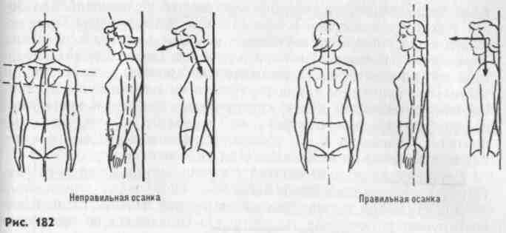
2. Способствовать всестороннему владению своим двигательным аппаратом (управлять своими движениями);
i 3. Развивать и совершенствовать физические, моральные и волевые качества: силу, гибкость (подвижность в суставах), быстроту, выносливость, активность, настойчивость, смелость, решительность и др. I 4. Укреплять эмоциональную устойчивость.
Решение перечисленных задач возможно благодаря огромному разнообразию средств гимнастики. Средства гимнастики позволяют решать как общие, так и частные задачи физического воспитания женщин.
Для определения содержания и правильной организации занятий с женщинами подбор упражнений и методика обучения им должны исходить из морфологических, физиологических и психологических особенностей женского организма: .строения скелета, протекания овариально-менструального цикла, функции деторождения, особенностей двигательной функции и уровня развития физических качеств.
В настоящее время меняется представление о влиянии занятий гимнастикой в период менструации на здоровье женщин. Проведен ряд научных исследований, которые подтверждают возможность занятий гимнастикой во время менструации при соблюдении контроля за самочувствием, настроением, поведением занимающихся, при индивидуальном подборе и дозировке упражнений.
Содержание основной и ритмической гимнастики дает возможность наиболее полно решать задачи общей и специальной физической подготовки женщин, дифференцировать и строго регламентировать нагрузку.
Современная автоматизация производства намного облегчила физический труд человека, что привело в определенной мере к сокращению двигательной активности. Недостаточная двигательная активность способствует развитию заболеваний сердечно-сосудистой и дыхательной систем, нарушению функций опорно-двигательного аппарата; приводит к огромным нервно-психическим напряжениям, которые могут вызвать тяжелые функциональные расстройства организма, снижение работоспособности, преждевременное старение; отрицательно влияет на детородную функцию.
Потребность в движениях не должна ослабевать и во время беременности. Плод в утробе матери постоянно нуждается в кислороде и питательных веществах, что достигается в основном благодаря подвижности матери. Ограничению движений способствует также изобилие потребляемой пищи, что отражается на здоровье будущего ребенка.
Особое внимание необходимо уделять развитию и совершенствованию пластичности движений, так как она непосредственно связана с детородной функцией и развитием половой сферы женщин (по данным проф. С. А. Ягунова).
Не менее важно для женщин формирование правильной осанки.
290
Отклонения в осанке приводят к атрофии мышц, изменениям в костях и суставах (рис. 182). Дефекты осанки исправить без специальной тренировки средствами гимнастики практически невозможно. Для формирования правильной осанки необходим комплекс специально подобранных упражнений.
Сохранение гармоничности телосложения также одна из задач, которая решается на занятиях с женщинами средствами гимнастики и имеет свою специфику. Гармонически развитого человека характеризует определенное соотношение между весом тела и ростом. Оно должно находиться в пределах 350—400 г/см. Ширина таза должна быть на 2—3 см больше ширины плеч или равной, окружность грудной клетки больше окружности живота на 15— 17 см.
24.2. МЕТОДИЧЕСКИЕ ОСОБЕННОСТИ ПРОВЕДЕНИЯ ЗАНЯТИЙ
Методические задачи гимнастики определяют содержание упражнений и методику обучения, формы организации занятий с женщинами. Методика проведения занятий должна формироваться с учетом основных законов биологического развития женщин и дидактических принципов обучения.
| В методике работы с женскими группами необходимо большое внимание обращать на. дозировку и подбор упражнений. Дозируя нагрузку, учитывать выбор исходного положения, повторность упражнений, ритм и темп выполнения упражнений^ применять отвлекающие упражнения, которые способствуют ускорению восстановительных процессов в организме после утомления. Подбор упражнений должен базироваться на основных дидактических принципах: от легкого к трудному, от простого к сложному, от известного к неизвестному. В процессе обучения каждому новому упражнению большое значение имеет применение различных методов и методических приемов в определенной последовательности, в зависимости от подготовленности занимающихся: объяснение и
291
показ упражнения, выполнение подводящих упражнений для более успешного овладения основным упражнением, опрос' занимающихся о представлениях изучаемого действия. По ходу выполнения упражнений занимающимися преподаватель может применять различные дополнительные методические приемы — слуховые и зрительные ориентиры для более четкого выполнения упражнений. Рассказ, объяснение, показ, зрительные, слуховые и тактильные ощущения, помощь и страховка, комбинированные снаряды, имитация движений и пр. создают облегченные условия для решения двигательных задач в занятиях с женщинами.
I Методика проведения занятий с женщинами различного возраста имеет существенные различия.
Для студенток высших учебных заведений (18—22 года) предпочтительна ритмическая гимнастиками гимнастика по программе массовых разрядов категории «Б»,'утренняя гигиеническая гимнастика. Для женщин этого возраста обязательно участие во всех спортивно-оздоровительных мероприятиях вуза.
Для молодых женщин, работающих на производстве, обязательны выполнение комплексов производственной и утренней гигиенической гимнастики, занятия основной и ритмической гимнастикой в группах здоровья и общей физической подготовки, jзaнятия гимнастикой на снарядах по программе младших разрядов категории «Б». Методика проведения занятий с \ женщинами 19—34 лет, не имеющими отклонений в состоянии здоровья;|"Должна учитывать особенности этого возраста.] Подбор упражнений должен быть направлен на развитие физических качеств, ловкости, координации движений, смелости и решительности| Занятия со спортивной направленностью стимулируют выполнение спортивного разряда, участие в спортивных соревнованиях массового характера, семейных соревнованиях по месту жительства и работы^ Занятия с женщинами среднего и старшего возрастов имеют ярко выраженную оздоровительную направленность, особое внимание необходимо обращать на дыхание в процессе выполнения упражнений, избегать упражнений, связанных с натуживанием, длительными статическими позами.
Систематические занятия с женщинами целесообразно проводить в организованных секциях при ЖЭКах, в секциях коллективов физической культуры учебных заведений, на предприятиях, в колхозах и совхозах, парках культуры и отдыха трудящихся, в туристских и оздоровительных лагерях. (Зачислять в группы можно только при наличии справки от врача о состоянии здоровья, подтверждающей возможность занятия гимнастикой.
При комплектовании учебных групп учитывать возраст, физическую подготовленность и физическое развитие женщин. Подбор занимающихся по паспортному возрасту не всегда целесообразен, так как женщины одного и того же возраста могут иметь существенные различия в физическом развитии и физической подготовленности.
Г Основная форма проведения занятий с женщинами — урок, время которого от 45 до 90 мин, в зависимости от подготовленности
292
занимающихся. Особенностью занятий гимнастикой является комплексное применение средств во всех частях урока.
Дозировка упражнений в первые месяцы занятий — 4—6 раз (каждое упражнение), после регулярных занятий в течение 6—10 месяцев количество выполняемых упражнений постепенно доводится до 12—24.
Темп выполнения упражнения для 19—34-летних женщин — от медленного к быстрому. Для женщин более старшего возраста — от медленного к среднему.
I Особое внимание в занятиях с женщинами следует обращать
па обучение их правильному дыханию в покое и в движении.^При
выполнении упражнений дыхание должно быть диафрагмальным,
так как сокращение диафрагмы во время вдоха способствует более
глубокому выдоху. ,_,
Метафические указания к проведению [подготовительной частиц урока. "ТЮсобое внимание обращать на решение организационно-воспитательных задач: сосредоточение внимания на четком выполнении команд и распоряжений, приобретение навыков подсчета пульс^(пальпаторно),[формирование правильной осанки, общая подготовка двигательного аппарата и совершенствование координации движений, развитие музыкального слуха, приобщение к коллективным действиям^]
При проведении упражнений под музыку не только вести подсчет, но и давать конкретные указания и замечания. Например: «раз» — не сутулиться, «два» — руки прямые и т. д.
ГС р е д с т в aj>подготовительной части: ^строевые и ОРУ, ходьба на носках, в приседе, легкий бегД подскоки на двух на месте и с продвижением вперед-назад, прыжки через скакалку, элементы народного танца.
Методические указания к проведению (основной части^ урока. Для успешного решения задач основной части необходима (правильная дозировка нагрузки с постепенным ее увеличением. В основной части можно выполнять упражнения ритмической гимнастики и на гимнастических снарядах.j
Упражнения ритмической гимнастики начинать с упражнений на дыхание, постепенно усложняя упражнения в координационном отношении, изменяя ритм и темп выполнения упражнений — от медленного к быстрому, от быстрого к среднему и медленному. В процессе занятий следить за глубиной дыхания, четкостью выполнения движений.
["Занятия на гимнастических снарядах проводить круговым
способом.) Учитывая специфику женского организма, включать в
одно занятие не более двух снарядов^выполнение упражнений на
которых требует усилий различньИ^мышечных групп: брусья и
бревно, акробатические упражнения на гибкость и ловкость, уп
ражнения на внимание и упражнения на увеличение подвижности
в суставах. —
^Средства! основной части урока: \ОРУ с предметами и безД предметов, Упражнения на гимнастических снарядах (простейшие висы и упоры), акробатические упражнения, простейшие прыжки^
293

(опорные и безопорные), упражнения художественной гимнастики.
Методические указания к проведению [заключительной части J урока. Основное требование к заключительной части урока —[при-ведение организма занимающихся в относительно спокойное состояние, создание хорошего настроения, снятие напряжения,! возникшего в процессе занятий. Упражнения выполняются в медленном темпе. Обращать внимание на глубину дыхания, расслабление мышц, использовать любимые музыкальные произведения, вместо команд пользоваться распоряжениями в спокойном и доброжелательном тоне, выполнять приёмы аутогенной тренировки.
Занятия должны заканчиваться организованно. Урок можно закончить песней, что создает положительный эмоциональный настрой занимающихся и будет иметь воспитательное значение.
После окончания занятий необходимо принять водные процедуры-
С р е д с т в a J заключительной части урока: [отвлекающие и успокаивающие упражнения, медленная ходьба, упражнения на расслабление и дыхание, на восстановление правильной осанки, элементы танцев.
24.3. ОСНОВНЫЕ УПРАЖНЕНИЯ ДЛЯ ЖЕНЩИН
Содержание частей урока составляют ОРУ без предметов и с предметами (гимнастические палки, набивные мячи, скакалки, теннисные мячи, флажки, булавы), упражнения в сопротивлении, элементы акробатики, простейшие упражнения на гимнастических снарядах: брусьях разной высоты, низкой перекладине, бревне; вольные упражнения, прыжки. Разновидность основной гимнастики для женщин — ритмическая гимнастика, содержанием которой является сочетание ОРУ, бега, прыжков, элементов танца, организованных эмоционально-ритмической музыкой.
Ритмическая гимнастика может быть включена в комплексную программу занятий гимнастикой как оздоровительно-профилактическое средство.
Упражнения на гимнастических снарядах. На низкой перекладине или нижней жерди разновысоких брусьев: висы стоя — применяются для развития силы рук, плечевого пояса и туловища. С висов начинается первое знакомство с упражнениями на снарядах и со способами удержания за снаряд.
В висе стоя: сгибание и разгибание рук хватом сверху, снизу, обратным, разным, наклон вперед в вис стоя согнувшись, наклон назад и движения ногой вперед, в сторону, назад на прямых и согнутых руках.
Вис стоя сзади выполняется из стойки спиной к перекладине (нижней жерди). Наклонившись вперед, поднять руки назад и взяться за перекладину, выпрямиться — прямую и согнутую ногу вперед, назад. Отпуская руку, поворот кругом в вис стоя (в одну и другую сторону.)
Висы присев выполняются из виса стоя продольно и поперек.
В висе присев выполняются движения ногами, повороты с касанием ногой пола и без касания (на руках).
Вис лежа, вис лежа ноги сзади выполняются из виса стоя или виса присев поочередным переставлением ног, скольжением из виса стоя, прыжком из виса стоя или присев. В висе лежа движения прямой или согнутой ногой, движение ногой по дуге в одноименную и разноименную стороны, касаясь и не касаясь пола, сгибание и разгибание рук, усложняя упражнение движением ногой вперед, сгибаясь и разгибаясь в тазобедренных суставах, голову на грудь — вис углом ноги врозь, вместе. Из виса лежа встать: прогибанием вперед, поочередным переставлением ног назад через вис присев; прогибанием вперед с движением ногой вперед (прямой или согнутой с разгибанием при приставлении).
Вис на подколенках выполняется из виса стоя продольно, махом одной и толчком другой вис на подколенке вне, через вис согнувшись вис на подколенках. В висе на подколенке вне сгибание и разгибание рук; отпуская одну руку, перемах в вис на подколенках, в вис согнувшись. В висе на подколенках прогнуться, встать через вис согнувшись в вис стоя сзади; перемахом согнув ноги через вис присев.
Висы: согнувшись из виса стоя сзади; прогнувшись ноги врозь из виса на подколенках; прогнувшись сзади из виса согнувшись; на согнутых руках согнув ноги.
Упоры: с прыжка; из упора перемах правой в сед на бедре поперек; перемах в сед или упор сзади. Повороты: из седа на бедре поперек поворот в сед или упор сзади и обратно; из упора сзади поворот кругом в упор; из упора правой поворот кругом в упор правой вне; из седа на бедре поворот в упор.
Соскоки: из седа на бедре хватом левой рукой сзади с поворотом кругом; из упора махом назад без поворота и с поворотом на 90, 180°; из седа или упора правой перемахом вперед с поворотом на 90°; из упора опусканием вперед вис присев или вис лежа, встать.
На брусьях разной высоты: висы смешанные хватом за верхнюю жердь с опорой ногами о нижнюю жердь, с опорой стопами согнутых или прямых ног, на согнутых руках с опорой согнутыми или прямыми ногами вис лежа, лежа правой, лежа сзади; вис согнувшись с опорой стопами выполняется из виса стоя снаружи хватом за нижнюю жердь, лицом к верхней, махом одной и толчком другой. Седы и упоры на нижней жерди: вис сидя хватом за верхнюю жердь, на бедре внутри и снаружи хватом одной за верхнюю, другой за нижнюю жердь, сед на бедре без опоры руками, угол хватом одной за верхнюю, другой за нижнюю жердь с прямыми и согнутыми ногами, равновесие на нижней жерди хватом одной за верхнюю жердь, другую вперед, в сторону, назад.
Формирование правильной осанки. На формирование осанки большое влияние оказывают различные рабочие позы, которые характерны для той или иной профессии в режиме рабочего дня. Для сохранения эффективности работы позы должны быть пластичными, удобными, по возможности разнообразными и с наименьшими физическими затратами. За письменным столом удобное и пра-

294
295

296
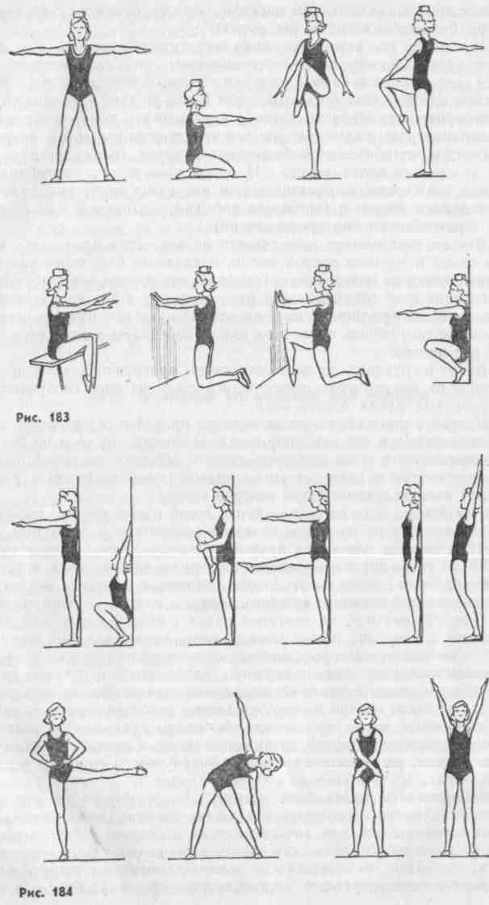
вильное положение сидя, когда локти лежат на столе, лопатки прилегают к спинке стула, спина держится ровно, а шея и голова прямо. Такое положение можно сохранять не утомляясь длительное время. Наиболее целесообразным положением при работе стоя считается постановка ступней врозь с небольшим разворотом наружу, вес тела на передней части стоп. При таком положении колени выпрямлены, живот втянут, плечи развернуты.
Для тренировки правильной осанки можно использовать упражнения у вертикальной плоскости и с предметами на голове для тренировки мышц, обеспечивающих позу правильной осанки (рис. 183, 184).
- Принять положение правильной осанки у стены: живот втянут, плечи развернуты, ноги прямые, голову приподнять, затем сделать шаг вперед и вернуться в прежнее положение. Повторить упражнение 4—8 раз. Проверить правильность принятой позы, глядя в зеркало.
- Стоя прижавшись к стене, присесть с прямой спиной и встать, не отклоняясь от стены. Выполнить упражнение 4—6 раз.
- Стоя у стены в положении правильной осанки, выполнять различные движения руками, туловищем, не отходя от опоры, — выполнять до появления утомления.*
- Положить на голову легкий предмет, пройти по заданному направлению в положении правильной осанки (до противоположной стороны, обойти стул, кресло и т. д.), с предметом на голове, сохраняя правильное положение туловища, сесть на пол, встать на колени, вернуться в исходное положение, поставить ступни на одну линию, удержать предмет на голове. При этом выполнять различные движения руками.
24.4. КОНТРОЛЬ ЗА СОСТОЯНИЕМ ЗДОРОВЬЯ
Занятия гимнастикой с женщинами предполагают систематический медицинский контроль за состоянием их здоровья. Медицинское обследование дает возможность следить за работой сердечнососудистой системы, наблюдать отклонения кровяного давления; если оно возникнет, изменить режим занятий. Большое значение имеет самоконтроль занимающихся в процессе занятий. Однако оценивать влияние занятий на организм только по самочувствию не рекомендуется, так как оно может носить субъективный характер.
I Тщательный медицинский осмотр должен проводиться не реже двух раз в год, после которого врач делает заключение о возможности продолжать занятия] После длительного перерыва в занятиях занимающиеся могут быть допущены к ним лишь по разрешению врача.
ГБольшое внимание необходимо уделять врачебно-педагогиче-ским наблюдениям в процессе занятий. Они помогают определить влияние физической нагрузки на организм занимающихся по вегетативным признакам, активному или пассивному отношению к за-
297
нятиям, дают возможность индивидуализировать нагрузку в процессе занятий.
Занимающиеся должны вести дневник самоконтроля, в котором фиксировать самочувствие, пульс, аппетит, сон, настроенной др. Отмечать положительные или отрицательные сдвиги в физической подготовленности.,При появлении слабости, недомогания занятия необходимо прекратить и немедленно обратиться к врачу.
Глава 25
ЗАНЯТИЯ ГИМНАСТИКОЙ С ЛИЦАМИ СРЕДНЕГО, ПОЖИЛОГО И СТАРШЕГО ВОЗРАСТА
25.1. ЗНАЧЕНИЕ ГИМНАСТИКИ ДЛЯ ЛИЦ СРЕДНЕГО,
ПОЖИЛОГО И СТАРШЕГО ВОЗРАСТА у
Научные исследования и передовая практика доказывают важное значение занятий физическими упражнениями для укрепления здоровья, повышения работоспособности и сохранения активного долголетия лиц среднего, пожилого и старшего возраста.
По данным НИИ физиологии детей и подростков АПН СССР принята следующая возрастная периодизация взрослого населения (табл. 13).
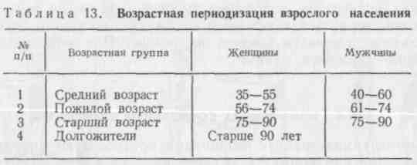
Возрастная периодизация условно определяет ориентировочные границы морфологических изменений в организме человека. Возрастные периоды характеризуются постепенно нарастающим снижением приспособительных реакций, уменьшением внутренних резервов организма.
В процессе старения организма вначале развиваются скрытые, а затем явно выраженные нарушения согласованной деятельности центральной нервной, сердечно-сосудистой, дыхательной и других систем.
В первую очередь снижаются двигательные функции, затем психические. Изменение двигательных функций связано с уменьшением прочности костной ткани, ухудшением эластичности связок, ограничением подвижности в суставах, понижением силовых и скоростных показателей мышц. Нарушение функционального состояния опорно-двигательного аппарата приводит к изменению
298
осанки (появляется выраженная сутулость), что затрудняет деятельность дыхательной системы.
Для сохранения высоких двигательных возможностей большое значение имеют систематические занятия гимнастикой — эффективным средством гармоничного и комплексного воздействия на организм.
В каждой возрастной группе целевая направленность занятий гимнастикой различна.
В среднем возрасте главная задача занятий сводится к тому, чтобы поддержать на достаточно высоком уровне физическую и умственную работоспособность, двигательные и морально-волевые качества, профессиональные двигательные умения и навыки.
В старшем и пожилом возрасте занятия гимнастикой направлены на восстановление и укрепление здоровья, противодействие выраженным возрастным изменениям, поддержание должного уровня жизненно важных двигательных умений и навыков, необходимых в повседневном быту.
Средства гимнастики эффективно применяются с целью восстановления и улучшения жизненно необходимых физических качеств: силы, быстроты, выносливости, гибкости и координации движений.
При некоторых заболеваниях занятия гимнастикой являются основным или одним из основных средств и методов лечения (например, травмы, нарушения осанки, плоскостопие, опущение внутренних органов, возрастные изменения суставов).
Улучшение физического состояния, наступающее в процессе занятий различными видами гимнастики, сопровождается положительными психическими изменениями: появляется чувство бодрости, стремление к активной трудовой деятельности, повышается жизненный тонус организма в целом.
25.2. ФОРМЫ ЗАНЯТИЙ
Основными формами занятий являются организованные занятия в секциях общей физической подготовки, ГТО и группах здоровья, а также индивидуальные, самостоятельные занятия утренней гимнастикой; гимнастикой, проводимой по радио, телевидению, по комплексам, опубликованным в периодической печати. Обязательное проведение физкультурных пауз на предприятиях и в учреждениях не только способствует повышению производительности труда, но и привлекает лиц среднего и старшего возраста к систематическим занятиям физическими упражнениями. К особой форме работы относится лечебная гимнастика, средства которой широко используются в лечебной физической культуре с целью оздоровления и комплексного лечения.
Формы организации занятий гимнастикой определяются состоянием здоровья, уровнем физического развития и подготовленности, склонностями занимающихся.
На основании фактических данных медицинского обследования занимающиеся группируются в три медицинские группы:
299
I группа — основная. Зачисляются лица физически подго
товленные, без отклонений в состоянии здоровья или лица с незна
чительными возрастными изменениями.
II группа — подготовительная. Входят лица с не
большим отклонением в физическом развитии и состоянии здо
ровья, без достаточной физической подготовленности, но без су
щественных функциональных нарушений.
III группа — специальная. Сюда зачисляются лица,
имеющие отклонения в состоянии здоровья или физическом разви
тии, с недостаточной физической подготовленностью, с отклонения
ми, не мешающими выполнять обычную производственную работу.
Лица, которые имеют выраженные отклонения в состоянии здоровья, определяются в группу лечебной физической культуры
(ЛФК).
В группы ОФП и ГТО зачисляются лица среднего возраста, относящиеся к I медицинской группе, а также лица II медицинской группы, но имеющие специальное разрешение врача. Деятельность группы ГТО продолжается в течение срока, необходимого для овладения программой физических упражнений, соответствующей ступени комплекса ГТО.
Группы здоровья, как наиболее распространенная форма занятий с лицами среднего, пожилого и старшего возраста, создаются в коллективах физической культуры промышленных предприятий и учреждений, на спортивных базах, парках культуры и отдыха, в туристских и оздоровительных лагерях. По месту жительства группы здоровья создаются при ЖЭКах, ДЭЗах, ФОКах, а в сельской местности — при культурно-спортивных комплексах (КСК).
Группы здоровья комплектуются с учетом принадлежности занимающихся к медицинским группам, пола и возраста. Количественный состав колеблется от 10—15 человек (III группа) до 25—30 человек (I группа). В каждой учебной группе целесообразно выделять подгруппы с относительно низким, средним и высоким уровнем физической подготовленности.
25.3. СОДЕРЖАНИЕ И МЕТОДИЧЕСКИЕ ОСОБЕННОСТИ ЗАНЯТИИ
Эффективность различных форм занятий гимнастикой зависит от подбора средств, методики проведения занятий и дозировки физической нагрузки. К основным средствам гимнастики, используемым на различных занятиях с лицами среднего, пожилого и старшего возраста, относятся: строевые упражнения, разновидности ходьбы и бега, танцевальные, ОРУ, без предметов и с предметами (гимнастические палки, скакалки, гантели, малые теннисные и набивные мячи, обручи), ОРУ в парах, простейшие элементы хореографии и акробатики, упражнения на снарядах массового использования (гимнастические стенки, скамейки, бревна, многоярусные перекладины, наклонные лестницы, брусья-рукоходы и др.).
Если индивидуальные, самостоятельные занятия проводятся в парковых зонах отдыха, в лесу или на местности, где нет специаль-
ЗС9
ного спортивного оборудования, ОРУ могут выполняться с дополнительной опорой о деревья, пни, скамейку для отдыха. В качестве отягощений могут использоваться небольшого веса камни. Для лиц среднего возраста доступны некоторые упражнения, выполняемые в висах на прочных ветках. Во время отдыха на водоемах лицам пожилого и старшего возраста следует выполнять различные движения руками, ногами, туловищем, находясь в воде в положениях стоя, сидя, лежа, и разнообразные подскоки в сочетании с движениями руками.
Основной формой организации систематических занятий в группах ОФП, ГТО и группах здоровья по месту работы и жительства является урок. Урочные занятия по своей целевой направленности могут быть: общей физической подготовки, прикладной физической подготовки, оздоровительной направленности. В практике чаще всего¹ используются комплексные уроки, в которых средства гимнастики сочетаются с легкой атлетикой, спортиграми, плаванием и лыжами (табл. 14).
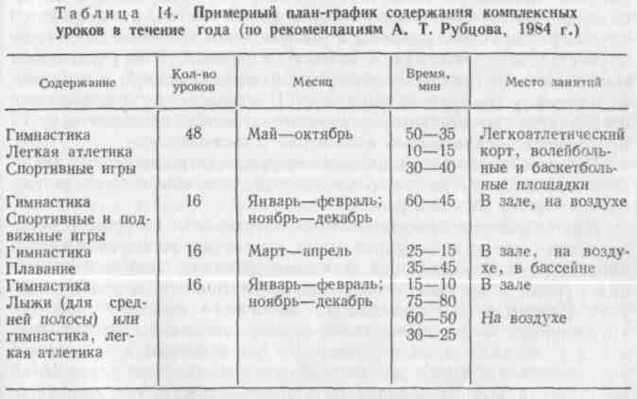
Методика проведения чисто гимнастических и комплексных занятий основывается на дидактических принципах систематичности, последовательности, постепенности и индивидуального подхода. Рекомендуется занятия сочетать с ежедневным выполнением утренней гимнастики (8—12 упражнений*) и прогулками на воздухе. Особенно эффективно проходят занятия на открытых, специально оборудованных снарядами массового использования площадках ОФП, в гимнастических городках, на «дорожках и тропах здоровья».
* Комплексы утренней гигиенической гимнастики публикуются в печати, проводятся по радио и телевидению.
301

Продолжительность урока в группах здоровья составляет 60— 90 мин: подготовительная часть—15—20 мин, основная — 35— 60 мин, заключительная — 5—10 мин. Для лиц пожилого возраста длительность урока может сокращаться до 30—45 мин. Если в комплексный урок входит плавание, то перед плаванием проводятся в течение 40—60 мин гимнастические упражнения и игры, затем 15—20 мин отводится плаванию.
При выполнении упражнений необходимо следить за согласованностью движений с дыханием. Это связано с тем, что у пожилых людей снижаются предельные возможности функций дыхания и кровообращения. Необходимо строго дозировать, а в некоторых случаях исключать из комплексов упражнения, связанные с задержкой дыхания, натуживанием и с положением тела вниз головой. Необходимо следить за тем, чтобы не возникало у занимающихся ощущения головокружения.
Для развития дыхательной функции целесообразно использовать разновидности ходьбы, бега, танцевальные упражнения. Последние повышают эмоциональную окраску занятия в целом. С целью увеличения подвижности грудной клетки рекомендуется группа упражнений: наклоны и выпрямления туловища, то же, но в сочетании с движениями головой и руками. Эти упражнения выполняются с гимнастической палкой или скакалкой, с набивными мячами, у гимнастической стенки. В комплекс могут включаться специальные дыхательные упражнения, когда регламентируется продолжительность и сила акта вдоха и выдоха.
В случае, когда вдох или выдох по условиям выполнения упражнения приходится на несколько счетов, дыхание должно выполняться слитно (без задержки).
Для сохранения, восстановления подвижности в суставах рекомендуются две группы упражнений на растягивание: активные и пассивные. К упражнениям активного действия относятся движения руками и ногами: дугою, махом, круговые и в редких случаях рывковые К упражнениям пассивного действия относятся упражнения, выполняемые в парах, с различными отягощениями и т. д. С лицами старшего и пожилого возраста чаще используются упражнения активного действия. Перед выполнением упражнений на гибкость мышцы должны быть хорошо предварительно разогреты. Упражнения выполняются в удобных позах, в начале с умеренной, а затем с доступной амплитудой. Следует избегать рывков, особенно в начале занятий.
Поскольку при старении в первую очередь снижаются координационные способности, целесообразно шире использовать ОРУ и вольные упражнения, некоторые группы прикладных упражнений: бросание и ловлю малых мячей, броски в цель, упражнения на равновесие и тренировку вестибулярного аппарата, удержание статических положений в различных позах, ходьба по линии, упражнения с изменением направления движений на уменьшенной площади опоры, повороты и наклоны головы и туловища, упражнения, выполняемые с закрытыми глазами.
Процесс овладения упражнениями на точность у лиц пожилого
возраста по сравнению с лицами среднего возраста значительно длительнее. Это следует учитывать при обучении новому материалу.
Средства гимнастики широко используются для развития физических качеств. Упражнения на силу выполняются в динамическом режиме, с удлиненными паузами отдыха между заданиями. В перерывах предлагаются упражнения на восстановление дыхания и расслабление.
Для лиц среднего возраста рекомендуются упражнения с преодолением собственного веса. Силовые нагрузки должны составлять 60—70% от индивидуального максимального результата. Лицам пожилого и старшего возраста рекомендуются после 1,5—2 месяцев занятий упражнения с внешним сопротивлением. На занятиях с женщинами среднего и пожилого возраста и с мужчинами пожилого возраста вес набивных мячей составляет 1,5—2 кг, гантелей— 0,5—1,5 кг. Для мужчин среднего возраста вес набивных мячей и гантелей можно довести до 4 кг.
Содержание комплексных уроков для групп здоровья приводится в книге А. Т. Рубцова «Группа здоровья»(М., ФиС, 1984).
В группах ОФП и ГТО в занятиях с лицами среднего возраста могут использоваться простейшие упражнения на гимнастических •снарядах. При выполнении соскоков и прыжков следует избегать соскоков с большой высоты. В занятиях с женщинами они вообще исключаются.
Изменяя объем и интенсивность физической нагрузки, можно развивать выносливость. В группах здоровья и ОФП основными средствами для поддержания выносливости являются вольные упражнения, танцевальные движения, разновидности бега, подвижные игры, плавание. Упражнения на выносливость с лицами старшего и пожилого возраста необходимо применять с осторожностью, не форсируя нагрузку.
Особенностью лиц старшего возраста является способность длительно выполнять работу умеренной мощности.
При появлении утомления необходимо снизить интенсивность или прекратить работу, между повторениями увеличить продолжительность отдыха.
В процессе обучения упражнениям лиц среднего возраста широко используется метод показа и рассказа.
На первом этапе занятий (см. раздел 25.4) не следует увлекаться строевыми упражнениями. Частое использование строевых команд снижает интерес к занятиям. Некоторые перестроения и упражнения выполняются не по команде, а по распоряжению преподавателя. При выполнении ОРУ замечания следует давать по общим и наиболее грубым ошибкам. Индивидуальные замечания лучше делать после окончания урока, во время беседы с занимающимися. На втором этапе занятий больше внимания обращается на качество выполнения упражнений.
В подготовительной части урока упражнения должны быть не сложными, не требующими больших физических напряжений. Чередовать их следует с упражнениями на дыхание и осанку. В основной части упражнения подбираются для больших мышечных групп.

302
303

Вначале они выполняются со средней интенсивностью, затем интенсивность их возрастает. Упражнения, требующие больших физических затрат, чередуются с упражнениями на расслабление.
Отличия в методике проведения занятий с лицами разного возраста и различных медицинских групп проявляются в подборе средств и определении величин физической нагрузки.
25.4. ПЛАНИРОВАНИЕ И ДОЗИРОВКА ФИЗИЧЕСКОЙ НАГРУЗКИ
Физическая нагрузка на занятиях и ее планирование зависят от принадлежности занимающихся к конкретной медицинской группе. В результате правильного подбора средств, рациональной дозировки и методики проведения занятий улучшается состояние здоровья занимающихся. Если у лиц произошли положительные устойчивые функциональные изменения, то они на основании медицинского обследования переводятся из специальной медицинской группы в подготовительную, а затем и в основную.
В годичном цикле целесообразно выделять три этапа. На первом этапе (8—12 занятий) определяются функциональные и двигательные возможности занимающихся, формируются представления об основных движениях различными частями тела, об осанке и согласовании дыхания с движениями. Упражнения выполняются из удобных исходных положений (в стойке ноги врозь, в седах, с дополнительной опорой) по 4—8 раз в медленном и среднем темпе, каждое движение выполняется на 4 или 2 счета. Общая плотность урока составляет 50—60%.
Второй этап занятий (13—36 занятий) решает задачи повышения функционального состояния сердечно-сосудистой и дыхательной систем, укрепления мышечно-связочного аппарата и восстановления двигательных навыков в основных двигательных действиях.
Физическая нагрузка постепенно повышается за счет увеличения количества повторений (на 1—2 раза) и расширения объема используемых средств. Общая плотность занятий увеличивается до 70%.
Третий этап занятий направлен на дальнейшее укрепление здоровья, восстановление основных физических качеств и жизненно необходимых двигательных навыков, нормализацию вегетативных функций организма.
Трудность упражнений и амплитуда движений увеличиваются. Упражнения выполняются из более сложных исходных положений и в быстром темпе (на каждый счет). Количество повторений каждого упражнення составляет 16—24 раза. Со временем к концу года моторная плотность урока повышается до 80%. Этому способствуют комплексные занятия.
На величину физической нагрузки влияют: содержание упражнений, количество повторений, интервал отдыха между повторениями, темп, ритм, амплитуда выполнения, смена исходных положений. Объективным критерием воздействия физической нагрузки
ЗС4
на организм занимающихся является ЧСС. Рекомендуется придерживаться следующих показателей пульса при определении оптимальных физических нагрузок: при выполнении ОРУ у лиц старшего возраста в подготовительной части урока пульс должен достигать 96—114 ударов в минуту после выполнения упражнений общего воздействия, в основной части урока — 120—126 уд/мин, после быстрой ходьбы и легкого бега в течение 3 — 5 мин — не превышать 140 уд/мин.
Для лиц среднего возраста физическая нагрузка не должна вызывать учащение пульса свыше 150—160 уд/мин.
Опытный преподаватель может определить степень утомления у занимающихся по внешним признакам: поведению занимающихся, походке, качеству выполнения упражнений, окраске лица, появлению одышки, потоотделению.
При незначительном утомлении наблюдается покраснение кожи, ровное учащенное дыхание, движения выполняются безошибочно. Значительное (среднее) утомление сопровождается выраженным покраснением кожи, учащенным дыханием, покачиванием тела во время ходьбы и выполнения упражнений; движения выполняются с ошибками. При резком утомлении имеет место побледнение, си-нюшность кожного покрова, одышка, появляются некоординированные движения, выраженное покачивание тела во время ходьбы, воспринимаются только громкие команды. В случае значительного учащения пульса, появления заметных признаков утомления преподаватель должен снизить нагрузку или дать отдых занимающимся.
25.5. ВРАЧЕБНЫЙ КОНТРОЛЬ И САМОКОНТРОЛЬ
Надо помнить, что восстановление и поддержание функциональных возможностей людей старшего возраста — длительный процесс, требующий систематических занятий на протяжении ряда лет, особенно для тех, кто приобщился к ним впервые. Врачебно-педагогические наблюдения и врачебно-медицинские обследования обязательны.
Лица среднего и пожилого возраста, занимающиеся гимнастикой в группах здоровья или секциях ОФП, проходят обследования в поликлиниках по месту жительства или по месту работы, сначала один раз в три месяца, затем один раз в шесть месяцев.
Самоконтроль за состоянием здоровья является важным дополнением к врачебному контролю. Самоконтроль осуществляется индивидуально. Регистрируются: самочувствие, сон, аппетит, вес, частота сердечных сокращений в минуту в покое, желание заниматься физическими упражнениями. Данные самоконтроля рекомендуется записывать в дневник для их анализа.
II -1760 30S
Часть V ОБЕСПЕЧЕНИЕ ЗАНЯТИЙ ГИМНАСТИКОЙ
Глава 26 МЕСТА ЗАНЯТИЙ И ИХ ОБОРУДОВАНИЕ
Учебно-тренировочные занятия по гимнастике обычно проводятся в специально оборудованных гимнастических залах или на открытых площадках (в гимнастических городках).
26.1. ГИМНАСТИЧЕСКИЕ ЗАЛЫ
Строительными нормами и правилами предусмотрены залы для занятий гимнастикой, указанные в табл. 15.
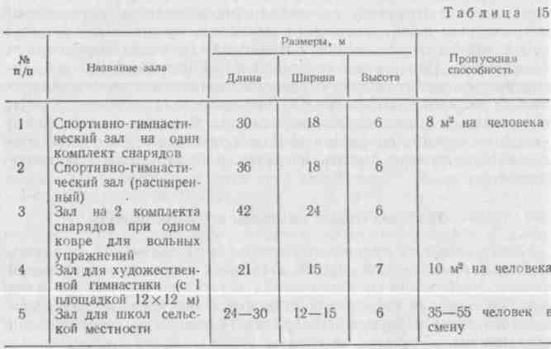
При залах необходимы вспомогательные помещения для снарядов, комнаты для учителей, раздевальные (мужская и женская), а также душевые и уборные. Располагать их надо так, чтобы удобно было ими пользоваться — не выходя в общий коридор. Для хранения снарядов и гимнастического оборудования сооружается кладовая (снарядная), соединяющаяся с залом дверью или открытым проемом шириной не менее 2 м, без порога. В ней должны быть специальные шкафы, пирамиды (приспособления) для хранения инвентаря.
Раздевальные оборудуются двухъярусными шкафчиками (0,3 X X 0,5x0,8 м) для хранения вещей занимающихся и скамейками, а также специальной мебелью, сушильными шкафами, электрополотенцами, мойками для ног, умывальниками универсального назначения и др.
306
Имеющиеся в школах актовые залы можно использовать для занятий физической культурой с учениками младших классов (после тщательной уборки).
Гигиенические требования к эксплуатации залов. Зал и его подсобные помещения должны быть удобными для уборки и для учебного процесса. Стены не должны иметь выступов, неровностей на высоте 1,75 м от пола. Окрашивают их масляной краской в светлые тона или обивают сплошной деревянной панелью без зазубрин, накладок или выступов.
Потолки также окрашивают масляной краской в светлые тона. Пол делают по типу палубного, ровным, без трещин, нескользким, обладающим упругими, тепло- и звукоизоляционными свойствами. Отопительные приборы закрывают решетками в уровень с плоскостью стен. Окна обычно размещаются по продольным стенам. Для равномерного освещения пола целесообразно двустороннее освещение (окна с двух сторон зала).
В зале для занятий различными видами гимнастики, как правило, поддерживают постоянную температуру (18—20° по Цельсию). Влажность воздуха должна быть в пределах 50—60%.
Вентиляция удобна естественная и искусственная (приточно-вытяжная и обогреваемая), обеспечивающая трехкратный обмен воздуха в час (с притоком свежего воздуха из расчета 80 м³ в час на 1 человека).
Световая площадь окон должна бытьне менее V₅ площади пола. Окна должны располагаться не нижеИЗ\ от пола. Электрический свет необходим мягкий, достаточный^ёсГ^юксов на уровне пола). Раздевальные размещают рядом с залом. Все помещения следует регулярно убирать (влажная уборка ежедневно после каждого занятия и генеральная — раз в 1—2 недели). Рациональная эксплуатация и тщательный уход за залом обеспечивают его хорошее состояние, что способствует эффективности проводимых в зале занятий.
В каждой школе необходим кабинет физвоспитания. Он может помещаться в комнате для учителей и оборудуется аппаратурой (магнитофон, проигрыватель, кинопроектор и др.). Желательно иметь электромегафон, секундомеры, агитационно-пропагандистские материалы: плакаты, специальную литературу и др. Необходимо иметь киноэкран для демонстрации слайдов, киноматериалов, а также методическую литературу и учебные пособия, стенды.
В настоящее время для спортивной гимнастики, спортивной акробатики и художественной гимнастики оборудуют специализированные залы с постоянным размещением в них необходимых гимнастических снарядов и оборудования.
Оборудование гимнастических залов. Для занятий основной, спортивной и другими видами гимнастики в залах должны быть специальные снаряды и инвентарь. Количество снарядов в том или ином зале определяется числом одновременно в нем занимающихся (табл. 16).
Расстановка гимнастических снарядов в зале производится с учетом характера учебного процесса. В центре зала рекомендуется
11* 307
расположить помост для вольных упражнений размером 14x14 м жовер для соревнований равен 12 х 12 м); вдоль одной из продольных стен обычно отводится место для опорных прыжков; перекладину принято ставить на заднем плане по отношению к входу в зал, а на переднем — брусья, гимнастическое бревно и коня с ручками. Шесты и канаты крепятся на монорельсе параллельно торцовой стене, а гимнастическая стенка — по торцовой или продольной стене зала. Гимнастические снаряды (особенно переносные) должны быть установлены так, чтобы их удобно было убирать (с помощью специальных транспортных тележек).
26.2. ГИМНАСТИЧЕСКИЕ СНАРЯДЫ
Гимнастическая стенка применяется при выполнении общеразви-вающих упражнений и лазанья. Высота ее 320 см, ширина пролета 100 см. Горизонтальные перекладины (рейки) укрепляются в стойке шурупами. Рейки изготавливаются из ясеня, бука или клееной фанеры. Двухпролетная (однопролетная) стенка крепится сверху болтами к специальному продольному брусу, а снизу — угольниками на шурупах к полу. Число пролетов стенки в зале должно быть равным, не менее ¹1₃ числа занимающихся в нем одновременно (рис. 185).
Лестница гимнастическая применяется для выполнения упражнений в лазанье и перелазании. Длина ее 5 м, ширина 48 см, ступеньки (рейки) 3,5 см в диаметре, расстояние между рейками
25 см.
Гимнастическая скамейка используется для групповых занятий ОРУ, упражнений в равновесии, в упорах, лазанье и др., а также для отдыха занимающихся. Длина ее 4 м, ширина 24 см, высота 30 см. В нижней ее части вмонтирован брусок шириной 5 см для выполнения упражнений в равновесии (в перевернутом положении).
Канат (или шест) для лазанья подвешивают на потолочных балках, монорельсе или специальных консолях. Толщина его должна быть удобной для захвата руками, длина 4—6 м. Для удобства пользования его размечают на полуметровые отрезки цветными
лентами (материей).
Кольца крепят обычно на специальных консолях, причем в
...тог.Т1а v ППТОППЧНЫМ 6ЯЛ-
школьном зале иногда к потолочным балкам, а в залах с высоким потолком — к портику. Высота крепления их от пола 5,5 м. Высота колец от пола 2,5 м, расстояние между ними 50 см. Кольца с пристенным креплением имеют замок, с помощью которого цепь закрепляют на вбитом в стену штыре. Такое крепление позволяет менять высоту колец. В залах с высокими потолками кольца устанавливаются с помощью портика. При установке колец проверяется равная высота каждого кольца от пола (на кольца кладется горизон-
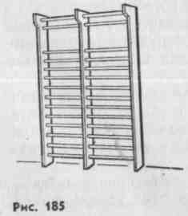
308
тальная рейка, а на нее уровень). При проверке готовности колец особое внимание обращается на прочность всех креплений; перед занятием проверяется состояние тросов, ремней и пряжек, рабочая поверхность колец.
Конь для махов. Длина 160 см, ширина 36 см, ручки расположены симметрично на расстоянии 40— 45 см, высота ручек от плоскости коня 12 см, от пола — 120 см. Покрыт кожей или заменителем (рис. 186).
Конь для прыжков. Таких же размеров, но без ручек. Конь устойчиво крепится к полу с помощью растяжки. Высота коня от пола ПО—150 см. Для женщин конь ставится в ширину (высотой НО см).
Козел. Длина 60 см, ширина 40 см. Покрывается кожей или заменителем. Для прыжков может устанавливаться как в ширину, так и в длину, на высоту от 100 до 160 см. Для установки козла (коня) на требуемую высоту его наклоняют в одну сторону и устанавливают две ножки, затем наклоняют в другую сторону и, установив остальные ножки, закрепляют растяжкой к полу.
Брусья: а) мужские (рис. 187). Длина жердей 350 см, форма овальная (высотой 5 см, шириной 4 см). Жерди шарнирно соединены с вертлюгами, вставленными в полые стойки, укрепленные на металлической раме. Устанавливают их на высоте 160— 175 см от пола; расстояние между жердями 42—52 см;
б) женские (разной высоты). Нижняя жердь на высоте
130—150 см, верхняя — 190—240 см; расстояние между жердями
45 см и более. Жерди укреплены на тросах (рис. 188). В общеобра
зовательных школах, на соревнованиях небольшого масштаба
иногда пользуются брусьями старого образца — на раме. В этом
случае на них не должно быть выступающих деталей, создающих
опасность при выполнении упражнений;
в) низкие (вспомогательные). Высота жердей 100—130 см.
У мужских (и низких) брусьев есть приспособления для удержания жердей на определенной высоте (защелки, зажимы, винты). При изменении высоты или ширины жердей одной рукой держат жердь, а другой закрепляют стойку с помощью винта или зажима. При их перемещении надо пользоваться специальными тележками.
Перекладина (рис. 189) состоит из шлифованного грифа 28 см в диаметре, горизонтально укрепленного на двух стойках с помощью растяжек. Перекладину можно устанавливать на различную высоту — от 1-20 до 240 см. Для занятий с начинающими, а также в общеобразовательной школе удобна пристенная перекладина.
Стойки перекладины устанавливают точно в вертикальном положении, а гриф — в горизонтальном, обращая внимание на проч-
309

ность креплений, особенно крюков в полу. Чтобы быстро установить перекладину, необходимо положить ее на пол основанием стоек на место, где она будет установлена. Проверив растяжки и тросы, двое поднимают ее в вертикальное положение, а двое закрепляют растяжки. Установив правильно одну сторону, можно с помощью
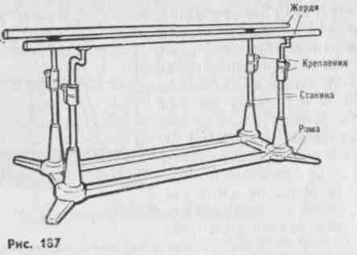
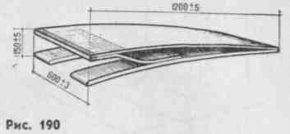
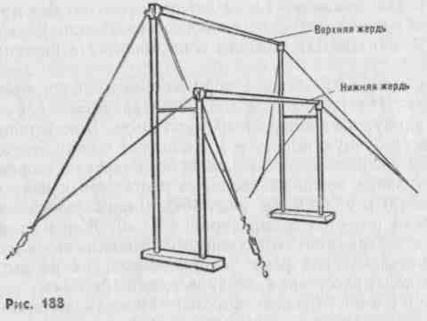
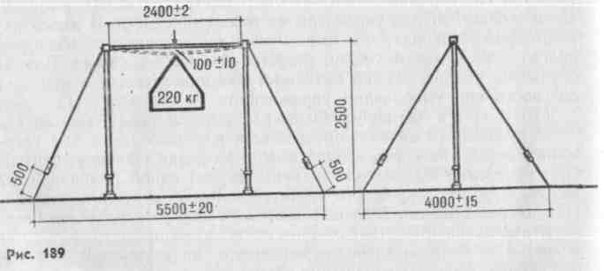
310
стяжной муфты натянуть растяжки с другой стороны, контролируя точность положения стоек и грифа. На стойках делают разметку (краской), чтобы быстрее определить нужную высоту снаряда. Пристенную перекладину устанавливать еще проще: по стойке, закрепленной
у стены, быстро ставят вторую стойку (подвижную), положение которой определяют по первой.
Магнезница — ящик, урна или подобная емкость на подставке, с высокими стенками, не дающими магнезии просыпаться на пол.
Магнезия (в виде порошка или брикетов) наносится на ладони с целью лучшего сцепления с поверхностью снаряда, укрепления хвата в висах и упорах.
Площадка (ковер) для вольных упражнений. Размер (судейский) — 12 х 12 м, границы окаймлены белой линией в 10 см, за ней необходим запас не менее 1 м. Лучшим покрытием считается эластичный настил.
Мостик применяют для прыжков, упражнений на бреЕне и брусьях (во втором случае для входа на снаряд). Высота 15 см, ширина 60 см, длина 120 см (рис. 190). В последнее время начали изготавливать мостик высотой до 20 см с равноупругой поверхностью (за счет роликового устройства между верхней поверхностью и пружинящей частью).
Трамплин (пружинный мостик). Высота 40 см, длина 120—130 см. Верхняя часть покрыта (^{х}/₃ поверхности) нескользящим материалом. Для занятий мостик или трамплин обычно устанавливают на дорожку для разбега так, чтобы передний край упирался в гимнастический мат или крепился к полу.
Бревно гимнастическое применяется для выполнения упражнений в равновесии. Длина 5 м, толщина (высота его ) 16 см, ширина верхней поверхности и нижней плоскости 10 см. Верхняя рабочая часть должна быть гладкой и нескользкой. Высота от пола 120 см. Для начального обучения, разминки и др. применяют низкое бревно тех же размеров, но высотой 50 см или бревно, положенное на пол.
Перед занятием проверяют, чтобы бревно было установлено горизонтально и устойчиво. Особое внимание уделяют его поверхности (очищают от магнезии или канифоли).
Батут — горизонтальная плетеная сетка, растянутая на раме резиновыми амортизаторами или стальными пружинами. Сетка сплетена из прочной тесьмы. Удобны складные батуты. В сложенном виде они занимают мало места.
Стойки для прыжков состоят из деревянных брусков квадратного сечения. Высота 2,5 м. Высота планки (веревочки) устанавливается с помощью «лапок» (выступов) на муфтах стоек.
Стоялки состоят из параллельно расположенных жердей, устойчиво укрепленных на низких стойках (или каждая в отдельности).
311
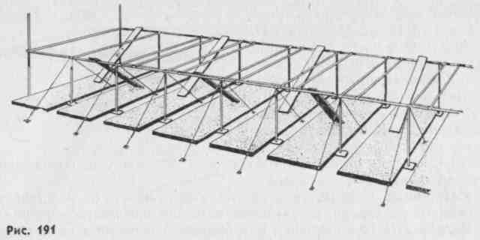
Площадка для прыжков в глубину. Размеры 45X 50 см с крючками, с помощью которых площадка укрепляется на гимнастической
стенке.
Маты длиной 200 см, шириной 125 см, толщиной 60—65 мм обычно кладут в два слоя в местах приземления. В иных случаях — в один слой. При разучивании сложных упражнений пользуются поролоновыми матами (или специальными ямами с поролоновой стружкой).
Перед занятием проверяют исправность матов и чехлов, а также их укладку (плотно, без зазоров, не накладывать края один на другой и др.). Минимальное число матов: у перекладины 7, у брусьев 3—4, у брусьев разной высоты 4, у колец 3, у бревна
5—6, у снарядов для прыжков 3—6.
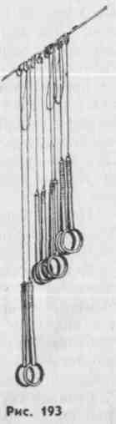
Многокомплектные гимнастические снаряды.
К конструкции этих снарядов предъявляются следующие основные требования: а) она должна позволять выполнять упражнения группой; б) размеры должны соответствовать возрастным особенностям занимающихся; в) снаряды должны быть простыми в изготовлении, надежными, удобными для быстрой установки (рис. 191). Основными из таких снарядов являются.
— детский универсальный гимнастический сна-
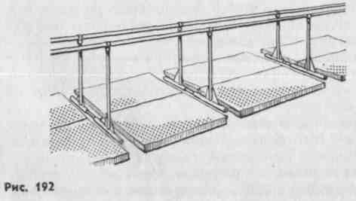
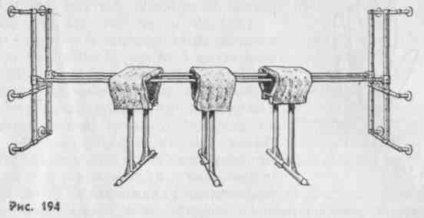
ряд. Рабочая часть его — пеньковый канат, покрытый оболочкой;
- удлиненная (многокомплектная) перекладина. Ее можно устанавливать на желаемую высоту. Состоит из нескольких грифов, опирающихся на стойки;
- удлиненные брусья (низкие или равной высоты). Устанавливаются на стойках (рис. 192);
- удлиненный гимнастический конь. Состоит из деревянного каркаса, обтянутого войлоком и дерматином. На теле коня укрепляют стандартные ручки;
- многокомплектная конструкция колец (рис. 193);
- приспособление для опорных прыжков (рис. 194).
В последние годы создаются много комплектные снаряды и других конструкций.
Гимнастические снаряды, предназначенные для проведения соревнований, по форме, размерам, упругости и расположению точек крепления к полу должны соответствовать установленным нормам, предусмотренным правилами. Для массовых (неклассификационных) соревнований в общеобразовательной школе, в низовых коллективах допустимы снаряды старого образца, но они должны быть исправными, устойчивыми.
Рекомендуется регулярно (не реже одного раза в полугодие) тщательно осматривать подвесные снаряды. Особо обращать внимание на болты, гайки, удерживающие систему с блоками для колец, подвесного пояса для страховки, сами блоки, надежность подвеса канатов и шестов, а также крепления стоек гимнастической стенки к стенам зала.
26.3. ИНВЕНТАРЬ
Гимнастические палки диаметром 25—30 мм применяются на занятиях с мужчинами (длиной ПО см), с женщинами— (100 см) и с детьми (90 см).
Набивные мячи из покрышек (кожа или заменитель), туго набитых морской травой, волосом или другим материалом. Диаметр 31—40 см, вес 1—5 кг.
Скакалки из шнура (пеньковой веревки) или резины. Длина ко-
313
роткой скакалки 2—3 м, длинной — 4—5м.
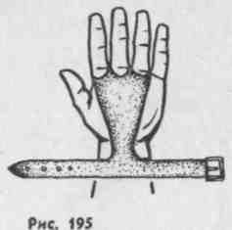
Гантели могут быть разной формы и веса. Наиболее удобны шарообразные гантели весом 3—8 кг. Наибольшее применение — в атлетической гимнастике.
Булавы — изготавливаются из древесины или частично из металла; состоят из стержня длиной 40—52 см, шейки и головки. Имеют различную форму, вес 400—500 г. Применяются для динамичных маховых упражнений в художественной и основной гимнастике. Упражнения с булавами спо-
собствуют развитию мышц плечевого пояса, увеличению подвижности суставов рук и совершенствованию двигательной координации.
В художественной гимнастике и для выступлений применяют более легкие булавы: теннисные мячи на стержне, «снежинки», булавы с фонариками в корпусе (светящиеся) и т. п.
Помимо булав и скакалки в художественной гимнастике широко применяются (в том числе и для различных выступлений) следующие предметы: мячи, обручи, ленты, флажки, вымпела, шарфы и др.
Пояс для страховки (лонжа) делают из широкой тесьмы, обшитой кожей. К концу пришивают пряжку. В двух местах прикрепляют стальные проволочные кольца, к которым с помощью карабинов присоединяются тросы (или веревки). Применяют как ручные страховочные пояса, так и подвесные. Ручным поясом удерживают исполнителя двое страхующих хватом за концы веревок. Тросы подвесной лонжи перекинуты через блоки.
Щиты для метаний размером 100х 100 см крюками крепятся на гимнастической стенке. Разметка: «яблочко» диаметром 18 см (центр), затем круги 40, 60, 80 см диаметром, нанесенные на щит масляной краской, шириной 1 см.
Накладка — специальное приспособление из кожи для защиты ладоней при выполнении упражнений в висах (рис. 195).
Судейская указка —■ приспособление для показа оценок за выполнение упражнений: а) ручная указка; б) приспособление для показа оценок (цифры на картоне, световое табло и т. п.). В общеобразовательной школе иногда пользуются для этой цели обычной ученической тетрадью, на каждой страничке которой написаны цифры от 0 до 10 (целые и десятые).
26.4. ГИМНАСТИЧЕСКАЯ ПЛОЩАДКА
Гимнастическая площадка — специально оборудованный, озелененный участок земли, на котором проводятся занятия гимнастикой. Размеры площадки 40x26 м*. Для занятий со школьниками размер площадки может быть меньше (35x25 м). Такую площадку
* Нормы проектирования Госстроя СССР. М., 1967, с. 8. 314
на школьном участке, на стадионе, в парке или при ЖЭКе можно оборудовать своими силами.
На площадке устанавливается гимнастический городок. Он представляет собою, как правило, конструкцию, объединяющую все основные снаряды, особенно подвесные и стационарные, в один комплекс. На врытых в землю деревянных столбах (или металлических) высотой 4,5—6 м с прочными горизонтальными балками крепятся кольца, канаты, шесты, гимнастическая стенка, лестница, перекладины (высокая и низкая), гимнастическое бревно и др. Остальные снаряды (переносные) устанавливаются на площадке с учетом рекомендаций, указанных выше.
На больших стадионах, в специальных учебных заведениях обычно строятся сложные (двухкомплектные) гимнастические городки. Количество подвесных снарядов (а следовательно, и остальных) в 2 раза больше. Соответственно увеличивается и сама площадь.
Для приземления после прыжков и соскоков со снарядов могут быть подготовлены ямы, чаще всего размером 2x3 м, которые засыпаются опилками, смешанными с чистым песком в соотношении ³/₄. Ямы рекомендуется окаймлять досками (на ребро) с обитым резиной верхним краем (на уровне с поверхностью площадки). Опилки следует покрывать брезентом, а на месте приземлений класть поролоновые маты. Предусматривается также дорожка для ходьбы и бега, навес или помещение для хранения переносных снарядов, инвентаря, запасных жердей, мостиков и др. и навес для музыкального инструмента, гимнастических скамеек для отдыха. Для отдельных снарядов необходимо иметь защитные чехлы и кожухи.
На детской гимнастической площадке должны преобладать снаряды, приспособленные для детей разного возраста, включая и оборудование для лазаний и перелезаний, упражнений в равновесии, различных игр и эстафет.
На гимнастической площадке должно быть место для выполнения групповых общеразвивающих, вольных и других упражнений. Поверхность этой части площадки (по размеру не меньше ковра для вольных упражнений) может быть покрыта деревянным настилом, который во время занятий накрывается ковром, либо быть земельно-песчаной (или глинобитной) или травяной.
В зависимости от расположения (спортивно-оздоровительный, пионерский лагерь и т. п.) гимнастическая площадка может включать в себя и отдельные естественные и искусственные препятствия: каналы, окопы, «завалы» и др. Желательно, чтобы гимнастическая площадка гармонично вписывалась в ландшафт местности, была хорошо озеленена. Вблизи от нее желателен водоем с чистой водой для купания.
Учитывая большое гигиеническое значение занятий гимнаста» кой на свежем воздухе, необходимо стремиться к тому, чтобы уроки физкультуры в школе и учебных заведениях, подготовка и сдача норм ГТО и другие формы занятий проводились на открытых площадках.
315

Это в особенности имеет отношение к средней полосе и южным районам страны, где длительное время года занятия можно проводить на свежем воздухе.
26.5. ПРАВИЛА ЭКСПЛУАТАЦИИ ЗАЛОВ И ОБОРУДОВАНИЯ
Занимающиеся обязаны соблюдать следующие правила:
- Бережно обращаться с оборудованием и инвентарем. Умело готовить их к занятиям и затем убирать. Чтобы не портить пол, снаряд следует перевозить на специальных тележках.
- Аккуратно обращаться с магнезией. Окончив занятие, занимающиеся должны очистить гриф перекладины, жерди брусьев, кольца, ручки коня от магнезии, протереть их полотенцем, а маты — влажной тряпкой.
- Хранить снаряды и инвентарь в специальных помещениях или нишах (подальше от отопительных приборов).
- Ежедневно убирать пол. Горячей водой мыть полы, стены, подоконники, двери и др. Мягкий инвентарь (акробатическая дорожка, ковер для вольных упражнений и др.) регулярно чистить пылесосом.
- В перерывах между занятиями протирать полы влажной тряпкой, зал проветривать.
У входа в зал вывешивают инструкцию (памятку):
а) находиться в зале только в гимнастическом костюме и та
почках;
б) во время занятий точно выполнять указания преподавателя
(тренера), помогать товарищам;
в) изучить правила безопасности, приемы самостраховки;
г) входить в зал и уходить только с разрешения преподавателя.
Снаряды лучше устанавливать (переносные) не очень далеко
от мест хранения, чтобы не тратить времени на переноску. Учебные отделения (подгруппы) надо располагать с таким расчетом, чтобы можно было быстро, кратчайшим путем переходить от одного вида занятий к другому, не мешая при этом остальным.
Глава 27 МЕРЫ ПРЕДУПРЕЖДЕНИЯ ТРАВМ НА ЗАНЯТИЯХ ГИМНАСТИКОЙ
27.1. ПРИЧИНЫ ТРАВМАТИЗМА В ГИМНАСТИКЕ
Многие гимнастические упражнения, особенно упражнения, выполняемые на снарядах, требуют определенной технической и физической подготовленности. Неловкость и неточность в исполнении упражнений связаны обычно с_ударами о снаряд, срывами и паде-н и ями, которые могут сопровождаться различными повреждени я -ми_ двигательного аппарата.^Для предупреждения падений на твердый пол применяются различные матьь Неправильное их исполь-зование может также вызвать разнообразные травмы.)
Около 20%_повреждений в гимнастике связано с моментом приземления после соскоков со снаряда. Преимущественная нагрузка на руки также создает большую возможность их повреждения.
Травмы чаще всего возникают из-за нарушения рпптнртгтвутшцу организационных и методических требований со стороны руководителя, преподавателя, тренера или самого занимающегося. Основные причины травматизма в гимнастике: .
- Несоблюдение правил организации занятий.
- Нарушение методики и несоблюдение принципов обучения.
- Недостаточная воспитательная работа с занимающимися.
- Несвоевременная проверка оборудования и инвентаря.
- Нарушения санитарно-гигиенических условий.
•^б. Отсутствие систематического врачебного контроля и самоконтроля .
С/7. Недооценка или неправильное применение приемов страховки.
_{г} Гимнастический зал долже^_сдш:в£1£Т.воватьопределенным стандартам. Неумелая расстановка снарядов создает благоприятные условия для получения травм. При определении расстояния снарядов друг от друга необходимо предусмотреть возможные пробежки после соскоков, опорных прыжков.
Часто причиной травм является отсутствие или недостаточно активная разминка. Как правило, в начале занятий проводится общая разминка с Целью подготовки всего организма к предстоящей работе, а перед каждым видом многоборья — специальная разминка с учетом особенностей взаимодействия спортсмена с гимнастическим снарядом. Специальная разминка должна разогреть и подготовить к работе те мышцы, суставы и связки, на которые падает наибольшая нагрузка в данном виде многоборья.
27.2. ПРОФИЛАКТИКА ТРАВМАТИЗМА В РАЗЛИЧНЫХ ВИДАХ УПРАЖНЕНИЙ
Для предупреждения травматизма на занятиях гимнастикой необходимо придерживаться определенных правил, обязательных для всех занимающихся. Это прежде всего четкая организация учебно-тренировочного процесса и высокая дисциплина всех занимающихся, направленные на обеспечение безопасности и на соблюдение условий, исключающих вредное влияние на их здоровье. Исключается самовольный доступ к снарядам. Вход в зал должен быть организованный, под руководством преподавателя (тренера). Число отделений (подгрупп) определяется с учетом количества преподавательского состава на занятии. Отделения должны размещаться на достаточном удалении от снаряда, сбоку от него. Чтобы не отвлекаться, лучше занять положение к другим отделениям спиной. Любое перемещение в зале, переход для смены снарядов или выход из зала допустимы только по общей команде или с разрешения преподавателя. При выполнении групповых упражнений очень важно соблюдать дистанцию, позволяющую без помех выполнять

316
317

задание. Во избежание травм костюм^занимающихся должен отвечать установленным требованиям: мягкая обувь (чешки, носки, тапочки из материи), трусы иЛ1Г"брюки трикотажные без боковых карманов, майка, свободно облегающая куртка. Костюм должен быть чистым и хорошо подогнанным по фигуре.
Размещение снарядов может быть разнообразным. В зависимости от закладных деталей для крепления стационарно расположенных снарядов (кольца, брусья, настил для вольных упражнений и др.) устанавливаются переносные снаряды с учетом мест приземлений после соскоков и возможных пробежек после них. Переносные снаряды надо перемещать с помощью специальных тележек. Число снарядов определяется с учетом количества одновременно занимающихся в зале. При этом учитывается содержание занятий, состав занимающихся. Вмонтированные закладные детали для перекладины можно использовать для брусьев разной высоты, закладные детали для опорного прыжка пригодны также для коня с ручками и бревна (при необходимости). Чтобы обеспечить безопасность, снаряды обкладывают матами с учетом мест приземления после соскоков и возможных срывов и падений. Часто в местах приземления укладывают два слоя матов. Для разучивания сложных соскоков используются утолщенные (поролоновые) маты. Перед каждым подходом к снаряду проверяют укладку матов, чтобы не было зазоров, наложения края мата на другой и т. п.
Систематически, не реже рязя в год, необходимо тшятельнг> осматривать подвесные снар_яды (кольца, канат, шест)Г~ГИМнжгги-ческие стенки, подвесные пояса для страховки и т. д. Особенно часто и внимательно следует проверять места крепления снарядов, их надежность. Важно приучить занимающихся бережно и аккуратно пользоваться магнезией. Окончив занятия, надо очистить снаряды от магнезии, маты протереть слегка влажной тряпкой. Мягкий инвентарь (площадка для вольных упражнений, акробатическая дорожка и др.) регулярно чистят пылесосом. В перерыве между занятиями проводится влажная уборка всего зала, помещение проветривается. Генеральную уборку следует проводить раз в неделю. Все эти меры будут способствовать улучшению гигиенических условий и предупреждению травм.
Страховка позволяет решать не только задачи психологической подготовки гимнастов (преодоление страха), но и позволяет избежать травмы. Под страховкой следует понимать готовность преподавателя (тренера) своевременно оказать помощь исполнителю упражнений в случае неудачного выполнения.
Страховка имеет немаловажное психологическое значение, особенно при выполнении упражнений, связанных с риском. В практике применяют индивидуальную страховку и групповую с использованием технических средств: специальных поясов (лонжи), петель, крепящих кисти к снаряду, амортизирующих устройств, утолщенных поролоновых матов, ям с поролоном и других технических средств. Злоупотребление ими в обычных условиях лишаег гимнаста уверенности, способствует появлению излишнего страха, следствием которого могут быть и травмы.
Варианты страховки используются в зависимости от индивидуальных особенностей тренера и обучаемого: роста, веса, быстроты реакции, физической силы и др. Стоящий на страховке обязан хорошо знать технику выполнения упражнений и в зависимости от обстановки правильно выбрать место для оказания страховки, умело использовать разновидности страховки, не мешая гимнасту выполнять упражнение; знать индивидуальные особенности учеников. Страхующий должен учитывать, что буквально каждое гимнастическое упражнение имеет свои специфические особенности страховки, свои меры безопасности, а также приемы страховки.
Наряду с обеспечением страховки тренер должен прививать занимающимся навыки самостраховки. Под самостраховкой следует понимать способность гимнаста самостоятельно выходить из опасных положений, прекращая выполнение упражнений или изменяя его с целью предотвращения возможных травм.
Важной мерой предотвращения травматизма является врачебный контроль и самоконтроль. Гимнасты обязаны не реже одного раза в год проходить медицинское обследование. В специальном дневнике самоконтроля следует ежедневно регистрировать самочувствие, настроение, степень утомления, вес, пульс, аппетит и др.
Перед началом занятия преподаватель интересуется данными самоконтроля. В случае жалоб на усталость, недомогание необходимо принять меры: снизить нагрузку, воздержаться от обучения сложным упражнениям и т. п. В отдельных случаях направить занимающегося к врачу.
ОРУ. При плохой организации коллективного выполнения упражнений (недостаточная дистанция и интервал) наблюдаются случаи ушибов в результате столкновения с соседями. Ряд повреждений связан с выполнением упражнений на гибкость (шпагат и др.), что объясняется недостаточной подготовленностью к этим элементам.
Причиной травматизма может быть и неудовлетворительное состояние мест занятий (например, скользкий пол, наличие посторонних предметов, препятствий).
Предупредить подобный травматизм не представляет трудности, если преподаватель тщательно продумал содержание занятий. А ОРУ в парах — начальная форма приобретения навыков страховки и помощи.
Акробатические упражнения. Основной причиной большинства повреждений при выполнении акробатических упражнений является недостаточная техническая и физическая подготовленность занимающихся. Типичные ошибки: слабый толчок руками или ногами, расслабленное тело, перекос в полете, приземление на полную ступню или на расслабленные ноги, руки.
Рекомендуется достаточное внимание уделять подготовительным упражнениям направленного характера. Для подготовки лучеза-пястного сустава — вращательные движения кисти; подскоки в упоре лежа; передвижения на руках в упоре лежа; из положения стоя согнувшись падение вперед в упор лежа.

318
319

Для подготовки голеностопного сустава — вращательные движения стопой; то же с сопротивлением; поднимание на носки, опираясь передней частью стопы на возвышение высотой 5 см.
Умелая страховка при выполнении акробатических упражнений имеет большое значение. Неумелая страховка равносильна ее отсутствию или, что еще хуже, может привести к травме.
В связи с этим при применении страховки в процессе обучения от страхующего требуется:
- Знание техники данного упражнения.
- Быстрота реакции для обеспечения своевременной страховки.
- Умение быстро и правильно выбрать место для страховки.
- Умение выбрать для приложения усилия удобный момент. Широко применяются для страховки ручные пояса (лонжи).
Двое страхующих держатся за концы веревки. Задача страхующих — действовать согласованно. Гораздо совершеннее так называемый подвесной пояс. При страховке веревки надо держать свободно и в случае опасного падения быстро их натянуть. Особое внимание необходимо обратить на обучение занимающихся навыкам самостраховки. С этой целью использовать прыжки в глубину с приземлением на ноги, на маты, на спину, на живот, в кувырок. Очень часто причиной повреждений являются различные недостатки в подготовке мест занятий. Здесь особое внимание надо обратить на укладку матов с точной их стыковкой, без щелей между ними.
Упражнения на бревне. По характеру и содержанию упражнения на бревне очень близки к ОРУ и акробатическим. Чаще всего наблюдаются повреждения при приземлениях или падениях с бревна, при которых возможны ушибы, растяжения.
Травмы можно избежать. Для этого необходимо добиться уверенного выполнения упражнений на полу, на гимнастической скамейке, закрепить технику на низком бревне, а затем перейти на высокое, выполняя упражнения со страховкой. Для выполнения акробатических элементов при начальном обучении можно использовать маты, перекинутые через бревно.
Приемы страховки на бревне:
- При выполнении вскоков страховать у места отталкивания ногами (у мостика), а затем быстро переместиться к месту приземления на бревне.
- При соскоках, выполняемых толчком ног, страховать сбоку и поддерживать гимнастку в области спины; при соскоках из упора присев и на коленях держать за руку и в области живота, при перевороте в сторону стоять со стороны спины и держать за руку и талию.
Вся площадь вокруг бревна выстилается матами в один слой. В месте приземления после соскока кладут маты в два слоя. При разучивании сложных упражнений пользуются поролоновыми матами.
Перекладина и брусья разной высоты. Неточность в исполнении упражнений или недостаточно хороший хват приводят либо к удару о снаряд, либо, что чаще, к срыву со снаряда и падению. Возможны при выполнении соскоков и неудачные приземления.
Упражнения на перекладине и брусьях разной высоты связаны с нагрузкой в первую очередь на суставы и мышцы верхних конечностей и особенно плечевого пояса. Отметим, что даже простые висы предъявляют плечевому суставу не совсем обычные требования — в бытовых и производственных условиях относительно редко встречаются такие положения тела. Возможны срывы кожи ладоней, чему способствует неудовлетворительное состояние самих снарядов: ржавый гриф перекладины или слишком шероховатая жердь, излишнее наслоение магнезии, шатание стоек или неровная их установка, непрочность растяжек или их неисправность.
Гимнасты должны иметь накладки, предохраняющие ладонную поверхность от трения. Ладонные накладки — это полоски из натуральной кожи (лучше лосевой), надетые на пальцы и закрепленные ремешком на запястье (см. рис. 195). После занятий необходимо сделать холодную ванночку для ладоней, чтобы снять ощущение жжения. Перед сном полезно сделать горячую ванночку, шероховатые ладонные места почистить пемзой, а затем смазать детским кремом или ланолиновой мазью.
Страхующий должен внимательно следить за точностью выполнения упражнения, за правильностью прохождения каждой фазы движения, одновременно держать во внимании надежность хвата за гриф или жердь. Нередко падение происходит не в сторону ожидавшегося приземления. Мастерство страховки состоит в том, чтобы предугадать направление возможного падения гимнаста, сделав его менее опасным. Это достигается максимальной бдительностью страхующего.
Во время установки перекладины или брусьев разной высоты необходимо тщательно проверить места крепления грифа или жердей со стойками. Сам гриф должен быть очищен от ржавчины, раковин, гладко отполирован наждачной шкуркой. Жерди должны быть сухими, гладкими, без трещин, очищенными от наслоения магнезии. Особенно тщательно надо осмотреть тросы, растяжки и места их крепления, проверить исправность креплений закладных деталей к полу, наличие всех шурупов, состояние крюков.
Упражнения на брусьях. Большая часть травм на брусьях — повреждения кисти, особенно пальцев, в момент перехватов, поворотов. Нередко при этом повреждается большой палец.
Нижние конечности повреждаются преимущественно в момент соскока или при ударе о брусья. Многие упражнения выполняются в упоре на руках. При слабости мышц, приводящих плечо, встречаются случаи травмирования плечевых и грудино-ключичных суставов, грудных мышц. Наблюдаются потертости и ссадины с внутренней стороны плеча. Чтобы предохранить внутреннюю часть плеча от ссадин во время упражнений в упоре на руках, рекомендуется выполнять их в футболке с длинным рукавом или использовать эластичные нарукавники.
Причиной повреждений часто являются разная степень амортизации жердей, плохая их эластичность, трещины в них, неисправность зажимов, плохая устойчивость станины, неправильная установка жердей (по ширине плеч) и т. п.

320
321

Прежде чем проводить занятие, необходимо тщательно осмотреть брусья, обратив внимание на поверхность жердей, прочность соединения жерди со стержнем, прочность крепящих винтов, зажимов, вращение стержней в стойках станины, устойчивость брусьев, индивидуальную дистанцию между жердями. Выступающие края станины обложить матами. Маты должны укладываться с обеих сторон брусьев.
Упражнения на кольцах. Анализ показывает, что около ¹/, травм на кольцах связано с элементами, относящимися к группе выкрутов. Именно в момент выполнения этих упражнений может произойти повреждение области плечевого сустава. В меньшей степени, чем на перекладине, но те же неприятности испытывает гимнаст от трения ладонной поверхности о снаряд.
Неудовлетворительное состояние снаряда — одна из основных и наиболее опасных причин повреждений: непрочность тросов (перетертость), недостатки в креплении тросов к потолку, дефекты в блочной системе, непрочность ремней, соединяющих кольца с тросами; установка колец на разном уровне (большая часть нагрузки приходится на один плечевой сустав); трещины в кольцах. Следует помнить, что кольца изнашиваются быстрее других снарядов.
С целью профилактики травматизма прежде всего надо исключить бесконтрольные занятия на кольцах. Процент повреждений, полученных в отсутствие преподавателя, выше, чем при занятиях на любом другом снаряде (особенно при выполнении упражнений на большом каче).
Страхующий должен четко представлять специфику работы на кольцах; при махах прохождение вертикали сопровождается сильным рывком, увеличивающим опасность отрыва от снаряда.
Основное положение страхующего у снаряда — на линии колеп сбоку. При выполнении упражнений махом вперед после пересечения гимнастом вертикальной линии внизу страхующий подставляет руки под спину, на махе назад — под грудь.
Перед началом каждого занятия необходимо проверить готовность снаряда.
Упражнения на коне с ручками. На этом снаряде повреждения носят характер ушибов, растяжений, ссадин. Локализация повреждений следующая: лучезапястный сустав, локтевой сустав, пальцы рук. Ушибы и ссадины коленного сустава и голени происходят в результате ударов о коня.
Среди профилактических мероприятий при занятиях на коне первое место должно принадлежать правильной организации и методике обучения начинающих. Прежде всего, необходимо привить навык правильной, специфической для коня осанки, обеспечивающей и зрительный контроль за движениями. Важно уделить специальное внимание подготовке лучезапястного сустава: использовать разминочные упражнения, подсобные снаряды.
Для предохранения коленей от ссадин и для лучшего скольжения при выполнении маховых упражнений рекомендуется использовать наколенники. Для предупреждения тыльного переги-
ба в лучезапястном суставе рекомендуется бинтовать запястье эластичным бинтом.
При установке снаряда необходимо добиться полной его неподвижности в горизонтальном положении, убедиться в исправности покрытия коня и стандартности ручек, соответствующих ширине коня. Важно проверить расстояние между ручками для индивидуальной работы.
Опорный прыжок. Неуверенный разбег, неправильная его разметка, неточное расположение мостика, помехи в месте разбега или приземления, недостатки технической подготовки — вот причины травм при опорных прыжках.
К травмам приводят и неисправности снаряда: при толчке ногами мостик скользит по полу, одна часть коня выше другой, снаряд неустойчив, скользкое покрытие для отталкивания руками, в момент отталкивания задвигается одна из ножек коня. Надежная страховка — весьма существенный фактор в профилактике травм при опорных прыжках.
Основные приемы страховки при прыжках ноги врозь, согнув ноги, согнувшись: страхующий стоит спереди коня и немного сбоку места приземления. При обучении в момент отталкивания руками держать гимнаста двумя руками за плечо или одной рукой за предплечье, другой за плечо или под грудь, смещаясь вместе с ним после толчка руками о снаряд. Перед началом занятия необходимо проверить общее состояние места для опорных прыжков: устойчивость коня, условия для отталкивания руками (отверстия от ручек заделать специальными пробками), надежность крепления ножек, упругость и устойчивость мостика, после каждого прыжка проверить дистанцию от мостика до снаряда, а также состояние матов для приземления и при надобности поправить их стыковку и расположение. Площадка для приземления должна быть не менее 5 м в длину. Маты лучше укладывать в два слоя.
27.3. ВРАЧЕБНЫЙ КОНТРОЛЬ И САМОКОНТРОЛЬ
Одной из главных мер профилактики травматизма является врачебный контроль и самоконтроль.
Не менее одного раза в год занимающиеся должны проходить углубленное медицинское обследование; кроме того, подвергаться текущему медицинскому осмотру, особенно перед каждым соревнованием. Немаловажное значение имеет и самоконтроль.
Гимнасты, посещающие секции, регистрируют в специальном журнале (дневнике) данные о самочувствии, настроении, о степени утомления, об изменениях веса, пульса, аппетита и др.
Систематический анализ дневника самоконтроля позволит вносить соответствующие коррективы в последующие занятия. В случае обнаружения отклонения от нормального состояния здоровья необходимо направить занимающегося к врачу.
Одной из причин травматизма в гимнастике может явиться переутомление занимающегося. Оно может быть своевременно обнаружено преподавателем (тренером). Основные признаки:

322
323

- снижение внимания к процессу занятий, вялость и апатия;
лой нотой —
длительности записывается половинной нотой —
четвертной нотой —
- ухудшение качества исполнения упражнений;
- нарушение координации движений;
- побледнение, дрожание конечностей и др.
В целях профилактики переутомления рекомендуется точно регулировать физическую нагрузку в процессе занятия, избегать упражнений, требующих большого риска, использовать условия, облегчающие исполнение упражнений (использование технических средств обучения, подводящих упражнений, помощи и надежной страховки), а также систематически развивать физические способности занимающихся, применяя средства общей и специальной физической подготовки.
Глава 28 МУЗЫКАЛЬНОЕ СОПРОВОЖДЕНИЕ
Значительная часть упражнений, применяемых на занятиях гимнастикой (ходьба, бег, подскоки, ОРУ и вольные упражнения, танцевальные и акробатические упражнения), проводится с музыкальным сопровождением. Такая практика проведения занятий объясняется стремлением добиться более высоких результатов в учебно-воспитательном процессе.
В самом деле, музыкальное сопровождение на занятиях гимнастикой:
- содействует эстетическому воспитанию занимающихся. На занятиях гимнастикой занимающиеся выполняют различные упражнения, подчиняют при этом свои действия характеру музыки. Такое активное восприятие музыки позволяет занимающимся глубже познать содержание, построение, характер, ритм и другие характеристики музыкальных произведений;
- повышает эмоциональное состояние занимающихся. Жизнерадостное настроение занимающихся на уроке обеспечивает их внимание, восприятие, память, сохраняет высокую работоспособность на более продолжительное время, а в целом увеличивается продуктивность занятия;
- обеспечивает большую действен ность упражнений. Положительные эмоции, возникающие у за: нимающихся при выполнении движений под музыку, невольно вызывают у них стремление действовать более энергично. Кроме того, совпадение главного действия в упражнениях с музыкальным акцентом повышает эффективность этого действия;
■— освобождает преподавателя от подсчета во время проведения упражнений. Музыкальное сопровождение предоставляет возможность преподавателю вместо подсчета делать занимающимся необходимые замечания по качеству выполнения упражнений.
Для достижения полного соответствия музыкального материала и содержания упражнений преподавателю необходимо знать эле-
324
менты музыкальной грамоты: определять на слух музыкальный размер любого произведения, воспроизводить отстукиванием или в записи ритмическую фигуру прослушиваемого музыкального фрагмента, различать на слух границы музыкальных построений (фразы, предложения, периоды) в любом применяемом на занятиях гимнастикой музыкальном произведении.
28.1. ЭЛЕМЕНТЫ МУЗЫКАЛЬНОЙ ГРАМОТЫ
28.1.1. Свойства музыкального звука
Музыкальный звук имеет четыре свойства: высоту, громкость, тембр и длительность. Свойства эти определяются частотой и размахом (амплитудой) колебаний, наличием призвуков (обертонов) и длительностью колебаний.
28.1.2. Запись длительности звуков
В любом музыкальном произведении обычно чередуются звуки разной длительности. За единицу счета принимается какая-то определенная длительность, чаще всего это одна четверть, соответствующая одному целому счету «раз». По отношению к длительности звука, принятой за единицу счета, все остальные звуки в данном музыкальном размере будут или равнозначными, или вдвое, вчетверо длиннее, или вдвое, вчетверо и т. д. короче.
Звук большой длительности записывается так называемой це-
(четыре четверти). Звук вдвое меньшей
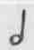
. Звук
вдвое короче, чем длительность половинной ноты, записывается
(одна четверть —единица счета).
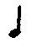
При дальнейшем уменьшении длительности звука вдвое получа-
ется восьмая нота —
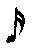
шестнадцатая —
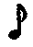
Если справа от ноты поставлена точка, то длительность звука этой ноты увеличивается наполовину.
Для удобства чтения и счета в записи нот мелких длительностей флажки заменяются вязками — поперечными чертами, соединяю-
325

щнми концы штилей. Например: вместо
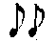
пишут
двухдольного такта с двухдольным образует такт четырехдольного размера.
Пример № 2.

или вместо
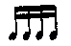
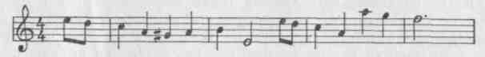
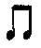
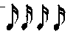
пишут

28.1.3. Музыкальный размер
Ударения. В любом музыкальном произведении отдельные звуки имеют ударения. Для ведения правильного подсчета преподаватель гимнастики должен уметь различать ударные звуки в любом музыкальном произведении. На ударные звуки в марше приходится шаг левой ногой, а в ОРУ — фаза главного действия.
Метр. Такой ритм, в котором все длительности одинаковы, а акценты одинаковой силы (ударения) появляются через равные промежутки времени. Таким образом, метр является мерой ритма, средством его измерения. Основным признаком, отличающим один метр от другого, является строение такта.
Такт — непрерывно повторяющаяся часть метра от одного сильнейшего ударения до следующего ударения равной с ним силы. Такты делятся на простые, содержащие одно ударение, и сложные, содержащие два ударения и больше.
Длительность ноты, которая служит единицей счета, называется долей такта. Число долей в такте определяет его размер. Такт, состоящий из двух долей, называется двухдольным или тактом двухдольного размера. Такт, состоящий из трех долей, называется трехдольным. Доля такта, на которую падает сильное ударение, называется сильной долей и является первой долей такта, остальные доли такта в простых размерах — слабые доли.
Таким образом, в музыкальных произведениях двухдольного размера сильные и слабые доли чередуются через равные промежутки времени. На счет «раз» приходится сильная, на «два» — слабая доля такта. В произведениях трехдольного размера на каждую сильную долю «раз» приходятся две слабые —■ «два», «три».
Размер указывается в начале нотной записи после ключа и ключевых знаков в виде двух цифр. Верхняя цифра показывает число долей в такте, а нижняя — длительность, которая принята за долю такта (см. примеры 1 и 2.)
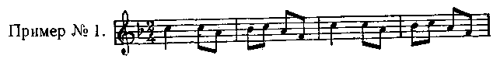
Простыми размерами называются двух- и трехдольные. Такт сложного размера образуется объединением нескольких тактов простых размеров в различных сочетаниях. Например, объединение
«6
В сложных размерах сильные ударения первых долей объединенных тактов сохраняются. Однако ударения на первую долю такта, стоящую за тактовой чертой, относительно сильней — сильнейшее ударение. Отсюда иногда бывает трудно различить на слух двух- и четырехдольный размер. Однако возможные ошибки в этом определении в практике проведения занятий гимнастикой существенного значения не имеют.
Затакт. Иногда музыкальное произведение начинается с неполного такта, со звука без ударения. Такой неполный первый такт называется затактом. В этих случаях, пропустив затакт, подсчет следует вести со счета «раз» первого полного такта. Затакт может служить сигналом к выполнению упражнения без команды преподавателя, когда такая команда бывает нежелательной (на соревнованиях, выступлениях и т. д.).
28.1.4. р_{ИТ}м
Ритм — это длина звуковой волны и ее узор (структура). Иначе говоря, это временное сочетание звуков. Длительность отдельных звуков мелодии чаще всего не совпадает с долями такта. Например: Д. Покрасс «Прощание».
Метрические доли отсчитываются так:
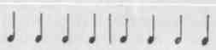
Действительная длительность звуков такова
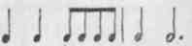
Характерная для данного музыкального произведения последовательность длительности звуков называется ритмической фигурой.
Перед составлением композиции вольных упражнений необходимо хорошо изучить ритмическую фигуру выбранного музыкального произведения. Чем точнее будет совпадение движений с ритмической фигурой музыкального произведения, тем богаче, выразительней и ярче они будут восприниматься, тем полнее будет единство музыки и движений.
327

28.1.5. Темп
Темп — скорость исполнения музыкального произведения. Большие отклонения от этой скорости искажают мелодию, делают ее почти неузнаваемой. Умение тонко дифференцировать временные, пространственные и динамические параметры движения дает возможность чутко реагировать на темп музыки. Для приобретения этих умений можно рекомендовать следующие приемы проведения упражнений: специально изменять темп исполнения музыкального произведения; чередовать констрастные по темпу музыкальные произведения; под равномерный аккомпанемент вдвое (вчетверо) замедлять или увеличивать темп выполнения упражнения в зависимости от меры счета (за единицу счета принимается половина или целая доля такта, половина или целый такт и т. д.).
23.1.6. Фразировка
Излагая какую-либо мысль, мы расчленяем нашу речь на отдельные предложения, фразы, отделяя их друг от друга паузами, которые обозначаются знаками препинания.
Музыкальные произведения тоже имеют свою лексику. Если в разговорной речи предложения, выражающие мысль, как правило, различны по размеру (количество слов, время произношения), то музыкальные фразы обычно равномерны.
Наиболее простое строение музыкального произведения называется квадратным. Однако его нельзя считать общим законом построения музыкальных произведений. По своей длительности музыкальные строения иногда могут находиться между собой в самых разнообразных ритмических соотношениях (симфонические произведения, оперная музыка и т. п.). Но, поскольку для музыкального сопровождения занятий гимнастикой чаще всего выбираются музыкальные произведения квадратного строения, речь пойдет именно о такой структуре. Наименьшее (практически значимое в гимнастике) построение, занимающее четыре такта в музыкальных произведениях простого и два такта в произведениях сложного размера, называется музыкальной фразой.
На слух граница фразы воспринимается как кратковременный (действительный или воображаемый) перерыв звучания, как контрастный скачок музыкальной мысли в виде вопроса и ответа.
Если вести подсчет по четвертям, то на фразу приходится в музыкальных произведениях двух- и четырехдольного размеров 8 счетов, трехдольного размера — 12, или, как это обычно делается в практике занятий гимнастикой, 4 счета по тактам.
Для удобства ведения подсчета, составления и записи упражнений принято (только для проведения занятий гимнастикой) считать за фразу отрывок музыкального произведения двух- и четырехдольного размеров, заключающего в себе 8 счетов по четвертям, в произведениях трехдольного размера — 8 счетов по тактам.
Вдвое больший отрывок музыкального произведения называется предложением.
328
Два предложения составляют период, которым обычно завершается или музыкальное произведение, или его часть.
Знание структуры музыкальных произведений, умение на слух определять начало и конец не только крупных музыкальных построений— периодов, но также предложений и фраз являются тем необходимым критерием, без которого невозможно грамотное проведение занятий под музыкальное сопровождение.
Подсчет. Если подсчет ведется на «раз-два», то начинать его можно с любого такта двух- и четырехдольного размера, лишь бы счет «раз» совпадал с сильной долей. При подсчете на «четыре» счет «раз» должен обязательно совпадать с первой долей такта четырехдольного размера и нечетных двухдольных тактов. Когда подсчет ведется на «восемь», тогда счет «раз» должен попасть на первую долю такта, с которого начинается музыкальная фраза, иначе окончание упражнений не совпадает не только с концом периода, но даже и с концом музыкальной фразы.
Команды. Команды для перемены способа передвижений или для переходов с одного упражнения на другое должны производиться на стыке музыкальных периодов, так как новое упражнение или новый способ передвижения требует изменения музыкального произведения.
Если переход на новое упражнение сделан не с началом музыкального периода, то помимо чувства неудовлетворенности, которое будут испытывать все присутствующие на уроке, аккомпаниатор будет поставлен в чрезвычайно трудное положение невозможностью перехода на новое произведение, не закончив предыдущего.
28.2. ПРОВЕДЕНИЕ РАЗЛИЧНЫХ ВИДОВ УПРАЖНЕНИЙ С МУЗЫКАЛЬНЫМ СОПРОВОЖДЕНИЕМ
Ходьба. Для ходьбы обычно подбирается музыкальный материал двух- и четырехдольного размеров: марши, польки, песенные мелодии и другие подобные им по темпу и ритму произведения.
Подсчет ведется, как правило, по четвертям.
Команда. Для остановки движения подается команда «Группа» — на 1-й счет; «СТОЙ!» — на 5-й счет последней фразы музыкального периода.
Бег. Для бега также используется музыкальный материал двух-и четырехдольного размеров: галоп, полька, песенные мелодии и другие подобные им по темпу и ритму музыкальные произведения.
Подсчет. В зависимости от конкретного музыкального произведения и темпа его исполнения подсчет можно вести и по четвертям и по восьмым.
Команда. Обычно бег заканчивается не остановкой, а ходьбой. Для перехода с бега на шаг и наоборот подаются команды «Шагом» («Бегом»)—на 1-й счет: «МАРШ!» — на 7-й счет последней фразы музыкального периода.
Подскоки. Для проведения подскоков чаще всего пользуются музыкальными произведениями двух- и четырехдольного размеров: полька, галоп, танцевальные и песенные мелодии.
329

Подсчет. В большинстве случаев счет ведется по четвертям, реже — по восьмым.
Команда. Подскоки рекомендуется заканчивать ходьбой (чаще всего на месте). Для перехода с подскоков на ходьбу подается команда: «На месте» — на 1-й или 5-й счет; «Шагом» — на 7-й и «МАРШ!» — на 8-й счет последней фразы музыкального предложения или периода.
Разновидности передвижений и упражнения на ходу. Как бы ни были разнообразны упражнения на ходу, музыкальный материал следует подбирать исходя из способов передвижения. Это будут такие же произведения, как для ходьбы, бега, подскоков.
Подсчет. В зависимости от способа передвижения группы, содержания упражнений и конкретного музыкального произведения подсчет следует максимально варьировать: по восьмым, четвертям, половинам и по тактам.
Команда. Для начала упражнений на ходу подаются команды «Упражнение начи-НАЙ!» или «МАРШ!» — в зависимости от того, что будет выполняться после команды. Команда «Упражнение начинай!» подается так: «Упражнение» — на 1-й, «начи» — на 5-й, «НАЙ!» и «МАРШ!» — на 7-й счет последней фразы музыкального периода. Для окончания упражнений подаются команды «Обычным шагом — марш!», а также в зависимости от того, какие упражнения предшествовали команде. Команда «Обычным шагом — марш!» подается: «Обычным шагом (бегом)» — на 1-й счет, «шагом» — на 2-й и «МАРШ!» — на 7-й счет последней фразы музыкального периода. Команда «Шагом (или бегом) — МАРШ!» подается так же, как при беге.
Танцевальные движения. Для танцевальных движений используются разнообразные музыкальные произведения: вальс, полька, галоп, мазурка, народные и современные танцевальные мелодии.
Подсчет. При обучении занимающихся какому-либо танцевальному ходу или фигуре счет следует вести на каждое движение. Например, переменный шаг и шаг польки состоят из четырех движений. Один переменный шаг сочетается с одним тактом двухдольного размера. Следовательно, счет нужно вести по восьмым: «раз» — «и» — «два» — «и». Шаг вальса и большой шаг мазурки состоят из трех движений и занимают один такт трехдольного размера. Следовательно, счет нужно вести по четвертям: «раз», «два», «три».
Команда. Если танцевальное движение заканчивается ходьбой (а после галопа это желательно), то подается команда «Шагом —■ МАРШ!». Для прекращения танцевального движения подается команда «СТОЙ!» с последним счетом последней фразы музыкального периода.
ОРУ можно проводить под музыку любого размера.
С позиции выбора музыкального материала все ОРУ можно разделить на две группы. В одну из них входят такие, в которых все фазы движений равноценны. Преимущественно это упражнения на силу: сгибание и разгибание рук в упоре лежа, приседания, поднимание ног в седе, медленные наклоны назад и т. п. Для та-
ких упражнении можно пользоваться музыкальным материалом любого размера, предпочитая трехдольный (вальс). Трехдольный размер особенно рекомендуется для плавных упражнений, составленных на несколько счетов (кружение туловища, наклоны назад и т. п.), при выполнении которых желательно сохранять равномерную плавность движений. В музыке двухдольного размера слишком контрастны сильные и слабые доли такта. Это вынуждает занимающихся непроизвольно расчленять неделимое целостное движение на два. В трехдольном размере контрасты между сильными и слабыми долями менее выражены, что способствует выполнению движений в заданном характере.
Другую группу составляют упражнения, в которых явно выражены две фазы, фаза основного действия, для выполнения которого должны быть приложены значительные усилия, и фаза возвращения в исходное положение. Преимущественно это упражнения для развития гибкости: взмахи ногами, рывковые движения руками и т. п. Для таких упражнений лучше всего подходит музыка двух- и четырехдольного размеров. Причем фаза основных действий должна совпадать с сильной долей такта. В данном случае музыкальный акцент вызывает более энергичные действия занимающихся. В зависимости от нужного темпа и особенностей му-фзыкального произведения двух- или четырехдольного размера счет можно вести по четвертям, по половинам, иногда по восьмым. При исполнении произведений трехдольного размера типа вальса счет обычно ведется по тактам и совпадает с сильными долями.
Вольные упражнения. При подборе музыкального материала для вольных упражнений нужно исходить прежде всего из их назначения. Одни композиции вольных упражнений предназначаются для массовых показательных выступлений, другие могут служить контрольно-отборочными нормативами, а третьи являются одним из видов произвольной программы на соревнованиях. Наибольшую сложность представляет выбор музыки для произвольных вольных упражнений.
Правилами соревнований предусмотрены ограничения по времени, а также специальные требования к содержанию и композиции упражнений. Кроме того, необходимо учитывать индивидуальные особенности исполнителей (наклонности, способности, возможности).
В зависимости от конкретных условий можно воспользоваться одним из следующих вариантов решения этой проблемы:
— сделать купюры в выбранном музыкальном произведении, пропуская те его части, которые мало соответствуют характеру задуманной композиции вольных упражнений;
- создать компиляцию из различных музыкальных произведений одного или нескольких авторов;
- сделать обработку выбранной темы или вариации на тему;
- на готовую композицию вольных упражнений написать новую музыку.

330
331

ч.
СОДЕРЖАНИЕ
Предисловие ... "
Часть I
Гимнастика как средство физического воспитания ... 5
Глава 1
Введение в предмет —
- Характеристика специалиста в области массовых видов гимнастики —
- Основные задачи курса «Гимнастика и методика преподавания» 7
- Гимнастика — учебно-научная дисциплина ... 9
Глава 2
Гимнастика в советской системе физического воспитания —
- Значение и место гимнастики в советской системе физического воспитания —
- Методические особенности гимнастики .... 11<
- Характеристика средств гимнастики 13
- Виды гимнастики . 16
Глава 3
Краткий исторический обзор - . 17
- Зарождение гимнастики —
- Гимнастика в новое время 18
- Создание национальных систем гимнастики ... 19
- Гимнастика в дореволюционной России .... 23
- Развитие гимнастики в СССР 24
Глава 4
Гимнастическая терминология 28
4.1. Значение терминологии —
* 4.2. Требования, предъявляемые к терминологии ... 29
- Правила гимнастической терминологии .... 30
- Термины общеразвивающих и вольных упражнений 32
- Термины упражнений на снарядах . ..... 36
- Термины акробатических упражнений .... 39
- Термины упражнений художественной гимнастики 41
- Правила и формы записи упражнений .... 42
Часть II
Основные средства гимнастики и методика обучения уп
ражнениям • , 45
Глава 5
Строевые упражнения —
- Назначение и особенности строевых упражнений . —
- Основные группы строевых упражнений .... 47
- Методические указания 53
332
Глава 6
Общеразвивающие упражнения 55
- Характеристика упражнений —
- Классификация упражнений и программный материал 56
- Составление комплексов общеразвивающих упражнений 60
- Методика проведения общеразвивающих упражнений 64
Глава 7
Прикладные упражнения 69
7Д, Характеристика прикладных упражнений ... —
П2) Техника и методика обучения основным упраж- ^~
^S нениям I/O
Глава 8
Упражнения на гимнастических снарядах (мужское многоборье) . . 82
(й.1 уОбщие основы техники упражнений на гимнастиче-
— ских снарядах —
- Упражнения на коне 92
- Упражнения на кольцах 100
- Упражнения на брусьях . . 109
- Упражнения на перекладине 120
/ Глава 9
Упражнения на гимнастических снарядах (женское многоборье) . . . 129
- Упражнения на брусьях разной высоты .... —
- Упражнения на бревне 136
Глава 10
Прыжки 147
- Характеристика и классификация прыжков ... —
- Техника и методика обучения прыжкам .... 148
- Прикладные опорные прыжки 152
- Спортивные опорные прыжки 155
Глава 11
Вольные упражнения , 158
- Характеристика вольных упражнений .... —
- Содержание вольных упражнений 159
- Обучение вольным упражнениям 161
- Композиция вольных упражнений 162
Глава 12
Акробатические упражнения 164
- Характеристика акробатических упражнений, их классификация —
- Техника акробатических упражнений, методика обучения 165
Глава 13
Упражнения художественной гимнастики 177
- Классификация упражнений —
- Подготовительные упражнения 178
- Упражнения без предмета 179
- Упражнения с предметом IS 14
333
*ч

Глава 14
Методика обучения гимнастическим упражнениям
- Цели и задачи обучения в гимнастике . . . .
- Характеристика гимнастических упражнений .
- Предпосылки успешного обучения гимнастическим упражнениям
- Реализация дидактических принципов в обучении гимнастическим упражнениям
- Особенности взаимодействия гимнастических упражнений .
- Этапы обучения гимнастическим упражнениям .
- Методы и приемы обучения гимнастическим упражнениям . , - .
- Методика исправления ошибок
- Особенности обучения групповым и массовым упражнениям
14.10. Средства обеспечения учебного процесса в гим
настике
Часть III
Виды гимнастики и формы занятий
Глава 15
Образовательно-развивающие виды гимнастики
- Основная гимнастика
- Женская гимнастика
- Атлетическая гимнастика
- Профессионально-прикладные виды гимнастики .
Глава 16
Оздоровительные виды гимнастики
- Гигиеническая гимнастика
- Производственная гимнастика
- Ритмическая гимнастика
- Лечебная гимнастика
Глава 17
Спортивные виды гимнастики
- Характеристика спортивных видов гимнастики . .
- Тенденция развития спортивных видов гимнастики
- Характеристика содержания спортивных видов гимнастики
Глава 18
Формы занятий гимнастикой .
Глава 19
урочные формы занятий гимнастикой . .
- Общие методические положения
- Методика проведения отдельных частей занятий гимнастикой
Глава 20
Соревнования по гимнастике . .
- Значение соревнований
- Виды соревнований
334

- Программа соревнований
- Положения о соревнованиях
- Подготовка и проведение соревнований . . . .
- Особенности проведения массовых соревнований .
- Основы судейства в гимнастике
Глава 21
Массовые гимнастические выступления . . .
21.1 Общие требования к массовым гимнастическим
''выступлениям ,
21.2.- Характеристика программ
21,3. Музыкальное сопровождение
2!.4."\Художественное оформление
21.5. Организация и методика подготовки . . . . .
Часть IV
Планирование работы и методика занятий с различными
контингентами
Глава 22 Планирование и учет работы по гимнастике в школе и ПТУ . . . .
22.1.' Значение и задачи планирования учебной работы
/5!2. 'Основные документы планирования
22.3. Учет учебной работы
Глава 23
Методика занятий гимнастикой в школе и ПТУ
^н 23. l.^{s} Задачи физического воспитания, решаемые на
занятиях гимнастикой в школе
- Содержание и методика занятий гимнастикой в младших, средних и старших классах . . . .
- Особенности занятий гимнастикой с учащимися подготовительной и специальной медицинских групп
- Характеристика гимнастических упражнений комплекса ГТО
- Методика обучения гимнастическим упражнениям комплекса ГТО
23.6., Формы занятий гимнастикой
Глава 24
Методика занятий гимнастикрй с женщинами
- Задачи и содержание основной гимнастики для женщин .........
- Методические особенности проведения занятий .
- Основные упражнения для женщин
- Контроль за состоянием здоровья
Глава 25
Занятия гимнастикой с лицами среднего, пожилого и старшего воз
раста .
- Значение гимнастики для лиц среднего, пожилого и старшего возраста
- Формы занятий .
- Содержание и методические особенности занятий
- Планирование и дозировка физической нагрузки
- Врачебный контроль и самоконтроль
I

Часть V
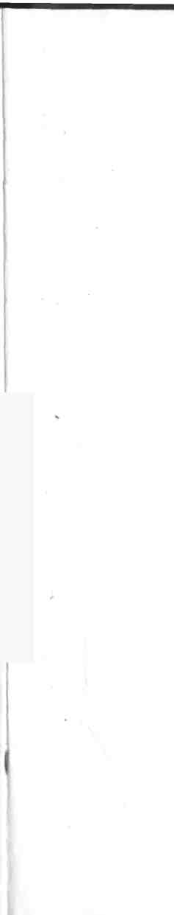
Обеспечение занятий гимнастикой 306
Глава 26
Места занятий и их оборудование . —
- Гимнастические залы —
- Гимнастические снаряды . . 308
- Инвентарь 313
- Гимнастическая площадка 314
- Правила эксплуатации залов и оборудования . 316
•л
Глава 27
Меры предупреждения травм на занятиях гимнастикой —
- Причины травматизма в гимнастике —
- Профилактика травматизма в различных видах упражнений 317
- Врачебный контроль и самоконтроль 323
Глава 28
Музыкальное сопровождение 324
- Элементы музыкальной грамоты . ..... 325
- Проведение различных видов упражнений с музыкальным сопровождением 329
Учебно-методическое пособие
ГИМНАСТИКА И МЕТОДИКА ПРЕПОДАВАНИЯ
Под редакцией
Владимира Михайловича Смолевского
Заведующая редакцией А. К. Гринкевич. Редактор А. К. Кветная. Художник С. А. Сал-танов. Художественный редактор в. А. Жигарев, Технический редактор О. А. Кули/сова. Корректор 3. Г. Самылкина
ИБ 2222
Сдано в набор 23.12.86. Подписано к печати 04.06.87. Формат 60X90/ie. Бумага кн.-журн. Гарнитура «Литературная». Высокчя печать. Усл. п. л. 21.0. Усл. кр.-отт. 21,0. Уч.-изд. л. 23.14. Тираж 33 000 экз. Издат. Nt 7916. Зак. 1760. Цена I р. 10 к.
Ордена «Знак Почета» издательство «Физкультура и спорт» Государственного комитета СССР по делам издательств, полиграфии и книжной торговли 101421, ГСП, Москва. К-6, Каляевская ул., 27
Ярославский полиграфкомбинат Союзполиграфпрома при Государственном комитете СССР по делам издательств полиграфин и книжной торговли. 150014, Ярославль, ул. Свободы, 97.
